ROMÂNIA
CONSILIUL SUPERIOR AL MAGISTRATURII
RAPORT PRIVIND STAREA JUSTIŢIEI
2014

˝Consiliul Superior al Magistraturii este garantul independenţei justiţiei˝
(art. 133 alin. (1) din Constituţia României, republicată)

Cuprins
Capitolul I Starea sistemului judiciar în anul 2014 3
I.1 Activitatea instanțelor judecătorești 3
I.1.1 Volumul de activitate la nivelul instanțelor judecătorești 3
I.1.2 Încărcătură pe judecător și încărcătura pe schemă 27
I.1.3 Operativitatea în soluționarea cauzelor 31
I.1.4 Managementul resurselor umane 36
I.1.5 Analiza activității instanțelor din perspectiva indicatorilor de eficiență 46
I.1.6 Probleme generale de management al instanțelor 47
I.2 Infrastructura și capacitatea instituțională a instanțelor judecătorești 50
I.3 Activitatea Ministerului Public 54
I.3.1 Volumul de activitate la nivelul parchetelor 54
I.3.2 Încărcătura pe procuror 59
I.3.3 Operativitatea soluționării cauzelor 62
I.3.4 Managementul resurselor umane 64
I.4 Infrastructura și capacitatea instituțională a parchetelor 71
I.5 Calitatea actului de justiție 73
I.5.1 Ponderea hotărârilor atacate din totalul hotărârilor pronunțate. Indicele de desființare. Ponderea cauzelor restituite de către instanțele de judecată în vederea refacerii urmăririi penale. Ponderea inculpaților achitați din totalul inculpaților trimiși în judecată. Ponderea hotărârilor pronunțate de instanță, conform prevederilor art.278 ind.1 Cod procedură penală, defalcat pe soluții de admitere/respingere, din totalul dosarelor penale finalizate cu soluții de netrimitere în judecată 73
I.5.2 Durata de soluționare a cauzelor (inclusiv pe materii) 78
I.5.3 Mecanisme de unificare a practicii judiciare 86
I.5.4 Soluțiile pronunțate în anul 2014 de Curtea Europeană a Drepturilor Omului și Curtea de Justiție a Uniunii Europene, motivele care au determinat adoptarea acestora și impactul acestora asupra sistemului judiciar 89
I.5.5 Situația pregătirii profesionale a judecătorilor și procurorilor, a magistraților asistenți și a personalului auxiliar 95
Capitolul II Principalele modificări legislative cu impact asupra activității sistemului judiciar în anul 2014 103
II.1 Impactul noilor coduri în materie penală. 103
II.2 Alte modificări legislative cu impact asupra sistemului judiciar în anul 2014. 106
II.3 Hotărâri ale Curții Constituționale și ale Înaltei Curți de Casație și Justiție. 108
Capitolul III Independența și răspunderea judecătorilor, procurorilor și magistraților asistenți 110
III.1 Apărarea independenței, imparțialității și reputației profesionale a judecătorilor și procurorilor 110
III.2 Răspunderea magistraților 116
III.2.1 Răspunderea disciplinară a judecătorilor, procurorilor și magistraților asistenți 116
III.2.2 Răspunderea penală a judecătorilor, procurorilor și magistraților asistenți 122
Capitolul IV Contribuția sistemului judiciar românesc la dezvoltarea spațiului european și cooperarea internațională 123
IV.1 Cooperarea judiciară în materie penală 123
IV.2 Cooperarea judiciară în materie civilă 129
IV.3 Participarea la rețelele judiciare europene în domeniul cooperării judiciare și la Eurojust. Activitatea rețelelor judiciare române 129
Capitolul V Raporturile dintre sistemul justiției și celelalte instituții și organisme, precum și cu societatea civilă 132
V.1 Raporturile puterii judecătorești cu puterea legislativă și executivă 132
V.2 Raporturile cu societatea civilă și mass-media 134
V.3 Raporturi interne 138
Capitolul VI Concluzii 140

Starea sistemului judiciar în anul 2014

Activitatea instanțelor judecătorești

Volumul de activitate la nivelul instanțelor judecătorești
1. Volumul total de activitate
În perioada de referință, exceptând instanțele militare care vor fi analizate distinct, la nivelul întregii țări au funcționat un număr de 176 judecătorii, 42 de tribunale, 4 tribunale specializate, 15 curți de apel și Înalta Curte de Casație și Justiție, care, împreună au înregistrat un volum total de activitate de 3.502.689 dosare (3.337.426 dosare în anul 2013) ceea ce corespunde unei creșteri cu 4,95 % comparativ cu perioada anterioară.
Din totalitatea dosarelor înregistrate pe rolul instanțelor naționale, au fost soluționate la nivel național 2.509.272 cauze (2.408.240 cauze în anul 2013), ceea ce reprezintă un procent de soluționare de 71,64 % (72,16 % în 2013).
Din punct de vedere grafic, situația stocurilor și a cauzelor nou intrate pe ultimii 5 ani se prezintă după cum urmează:
După cum se poate vedea și pe graficul anterior, nivelul stocurilor în anul 2014 a crescut față de anul 2013 cu 156.502 dosare ceea ce corespunde unei creșteri cu 14,61 %, iar față de anul 2010 a crescut cu 574.641 dosare ceea ce corespunde unei creșteri cu 87,97 %.
Nivelul cauzelor nou intrate în anul 2014 a crescut față de anul 2013 cu 8.761 dosare ceea ce corespunde unei creșteri cu 0,39 %, iar față de anul 2010 a crescut cu 11.272 dosare ceea ce corespunde unei creșteri cu 0,5%. Se observă totuși o scădere în raport cu valorile înregistrate în anii 2011 și 2012.
Distribuția cauzelor nou intrate pe tipuri de instanță se prezintă astfel:
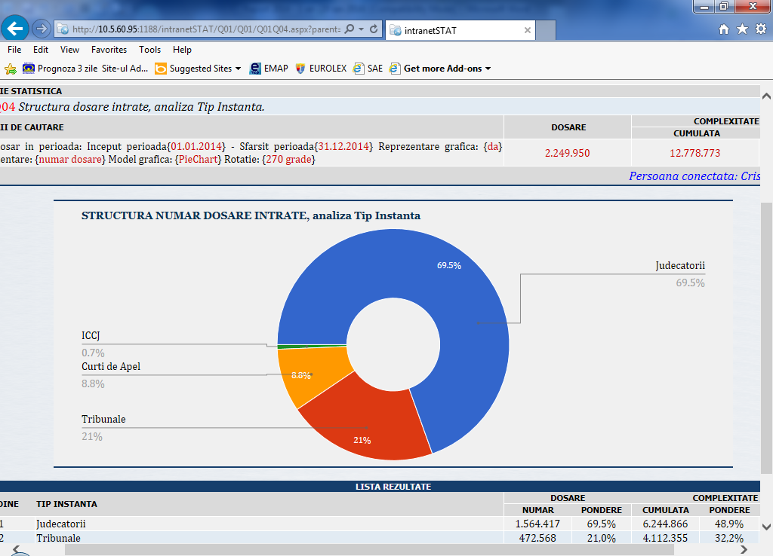
De asemenea, sub aspectul stadiilor procesuale, situația la nivel național se prezintă astfel:
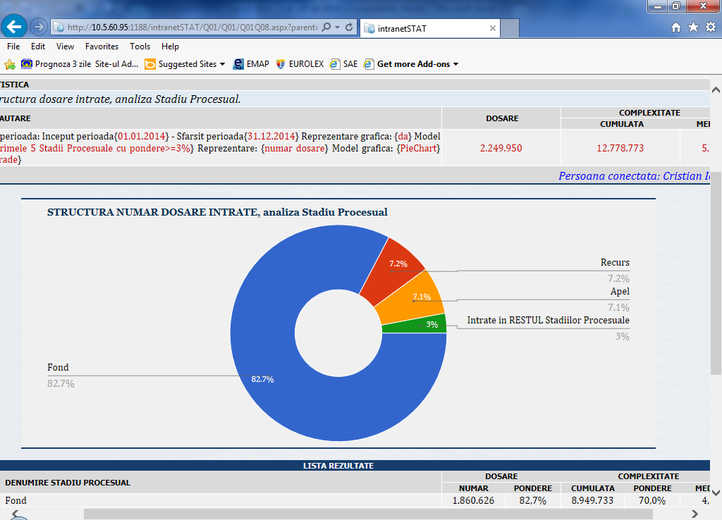
Știut fiind faptul că, sub raportul complexității cauzelor, fiecare tip de dosar din oricare materie este creditat a priori cu o complexitate fixă pe o scară de la 1 la 10 puncte, cele mai folosite 5 tipuri de complexitate la nivel național au fost următoarele:
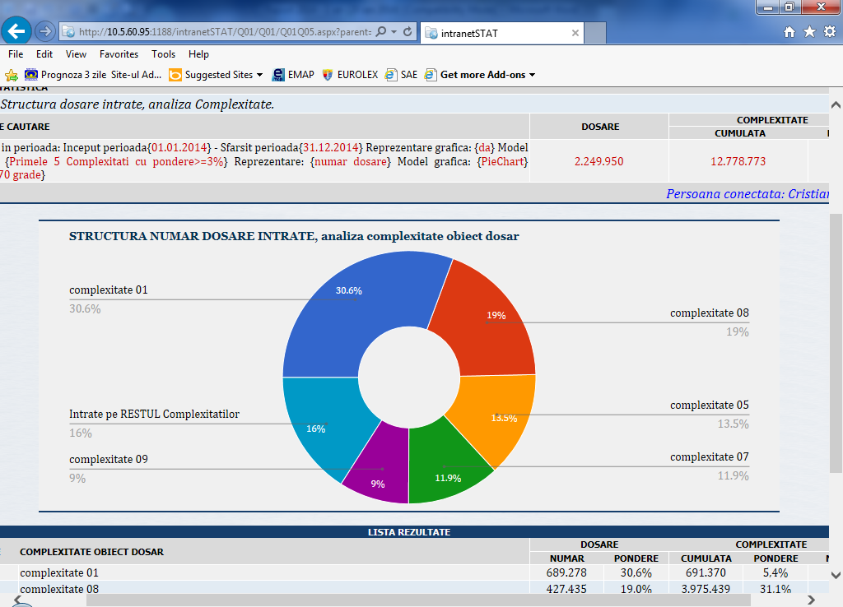

În ceea ce privește numărul dosarelor soluționate, evoluția ultimilor ani se prezintă conform graficului:
Potrivit datelor prezentate, în intervalul 2010-2014, la nivel național, instanțele s-au confruntat în orice caz cu o creștere progresivă a dosarelor de soluționat. Pentru a face față acestui fenomen instanțele au fost nevoite să soluționeze un număr tot mai mare de dosare (cu 391.753 cauze mai mult în 2014 comparativ cu anul 2010 ceea ce corespunde unui procent de 18,5 %).
Notă – Creșterea volumului de activitate în ultimii ani este cauzată mai ales de creșterea stocurilor de dosare, din moment ce numărul dosarelor nou intrate comparativ cu anul 2010 a rămas relativ constant. Cu toate acestea, după cum se va vedea mai jos, aceste creșteri pot fi într-o oarecare măsură cauzate de creșterea stocurilor la judecătorii care, abia începând cu anul 2014, au trecut la raportare de date statistice în sistemul informatizat – Ecris (s-a observat o lipsă de preocupare a unora dintre acestea de a închide informatic documentele de tip final ,ceea ce a condus la o creștere fictivă a numărului de cauze nesoluționate). Că este așa o dovedește numărul dosarelor aflate în stocul judecătoriilor la finalul perioadei 2014 (după 1 an de funcționare a aplicației informatice), cu aproximativ 140.000 de cauze mai mic decât stocul de început de perioadă, ceea ce ar însemna practic o menținere a stocurilor naționale la nivelul anului 2013.

2. Volumul de activitate la nivelul Înaltei Curți de Casație și Justiție
La nivelul instanței supreme, conform evidențelor Ecris, a fost înregistrat la nivelul anului 2014 un număr de 35.893 dosare de soluționat (48.937 dosare de soluționat în anul 2013).
Sub aspect grafic, evoluția volumului de activitate în cadrul ultimilor 5 ani la instanța supremă, se prezintă astfel (valorile ultimilor 2 ani fiind ajustate în funcție de aplicația Ecris):
Din punctul de vedere al stocurilor, precum și al cauzelor nou intrate în toată această perioadă, situația se prezintă conform graficului (valorile ultimilor 2 ani fiind ajustate în funcție de aplicația Ecris):
Notă – Situația creșterilor stocului de dosare pentru anii 2012 și 2013 este cauzată de închiderea cu întârziere a documentelor de tip final în aplicația Ecris, situație ce s-a reglat după cum se observă, prin scăderea stocurilor de început de perioadă chiar sub nivelul anului 2012.
În ceea ce privește numărul de cauze nou înregistrate în anul 2014, Înalta Curte de Casație și Justiție a fost investită pe materii după cum urmează (pe toate stadiile procesuale):
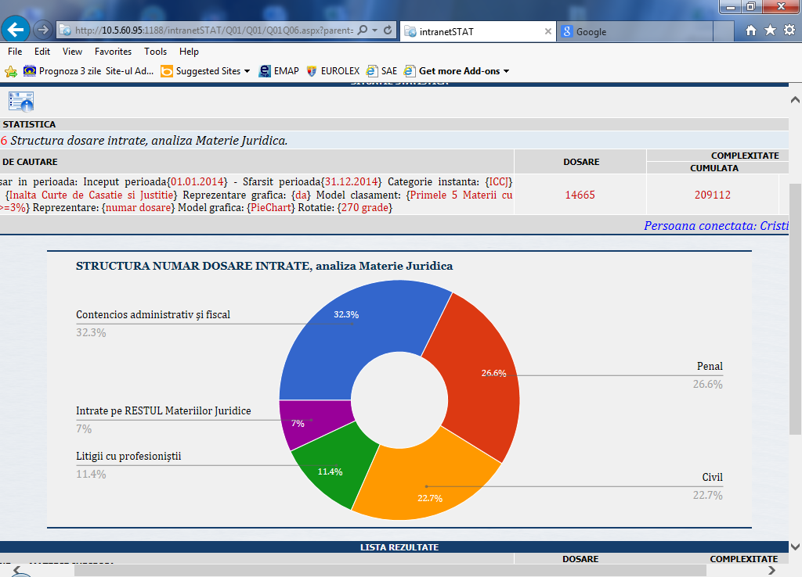
De asemenea, distribuția dosarelor nou create în anul de referință pe stadii procesuale indiferent de materie, se prezintă astfel:
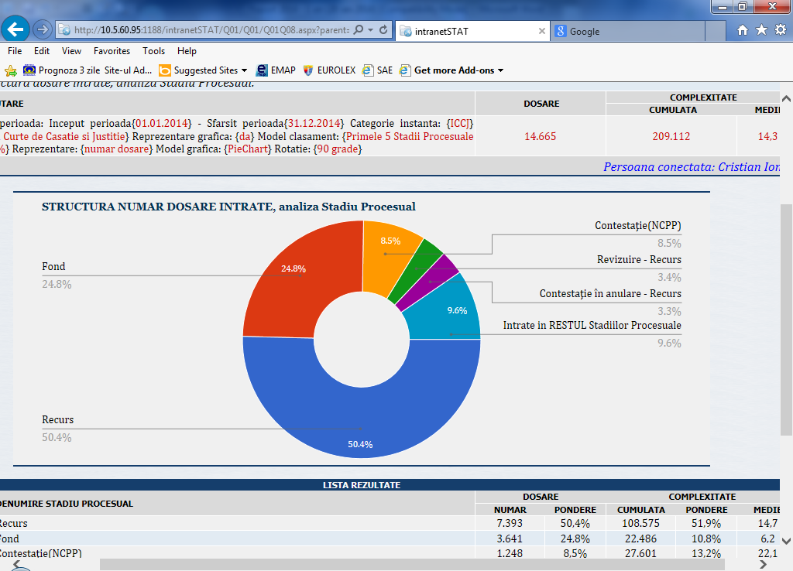
Sub aspectul repartizării volumului de activitate pe secții, la nivelul anului 2014 cea mai mare încărcătură de dosare de soluționat a înregistrat-o Secția de contencios administrativ și fiscal, cu un volum de 12.004 cauze (14.051 cauze în 2013), urmată de Secția penală, cu un volum de 10.310 cauze (13.305 cauze în 2013), Secția a II-a Civilă cu 7616 cauze ( 11.795 cauze în 2013) și Secția a I-a Civilă cu 5364 dosare (8.894 cauze în 2013).
Din punct de vedere al cauzelor nou intrate, comparativ cu anul 2013, Secția de contencios administrativ și fiscal a înregistrat 4736 dosare (5340 dosare în 2013), Secția penală a înregistrat 3737 dosare (5481 dosare în 2013), Secția a II-a Civilă a înregistrat 3068 dosare (4345 dosare în 2013) iar Secția a I-a Civilă a înregistrat 2957 dosare (4809 dosare în 2013).
Sub aspectul stocurilor, comparativ cu anul 2013, Secția de contencios administrativ și fiscal a înregistrat 7268 dosare (8717 dosare în 2013), Secția penală a înregistrat 6573 dosare (7824 dosare în 2013), Secția a II-a Civilă a înregistrat 4548 dosare (7464 dosare în 2013) iar Secția a I-a Civilă a înregistrat 2407 dosare (4085 dosare în 2013).
În cadrul tuturor secțiilor la nivelul anului 2014 s-a înregistrat o scădere accentuată a stocurilor de dosare față de anul 2013 (a se vedea nota de mai sus).
Completul de 5 judecători a avut de soluționat în anul 2014 un volum de activitate de 510 cauze din care 300 dosare în materie penală (812 cauze în 2013 din care 210 dosare în materie penală), soluționând un număr de 358 cauze, din care 201 în materie penală.
Completul de 9 judecători a înregistrat spre soluționare conform evidențelor Ecris un număr de 22 dosare, 3 dintre acestea fiind soluționate.
Așadar, din cele 35.893 dosare de soluționat, au fost soluționate 19.295 dosare, ceea ce reprezintă un procent de 54 %.
Sub aspectul numărului cauzelor soluționate, în ultimii 5 ani, dinamica se prezintă astfel (valorile ultimilor 3 ani fiind ajustate în funcție de aplicația Ecris):
În ceea ce privește situația celor mai frecvente tipuri de cauze pe rolul I.C.C.J, evidențiem câteva materii:
- penal – recurs in casație
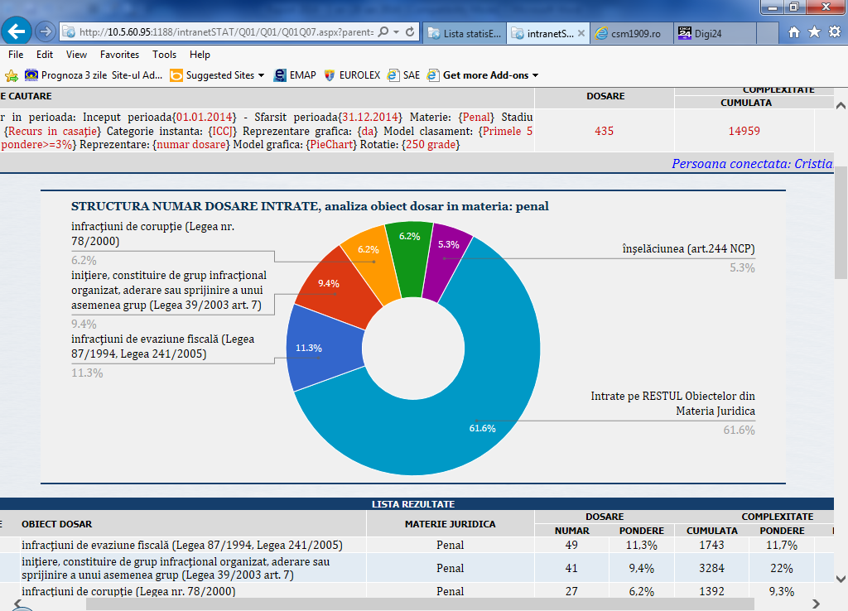
- penal - fond
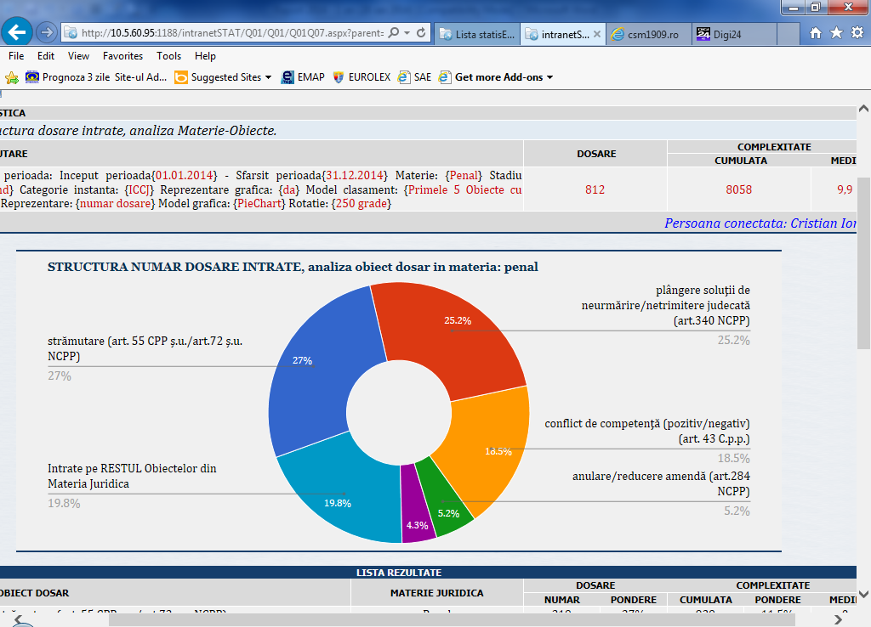
- civil - recurs
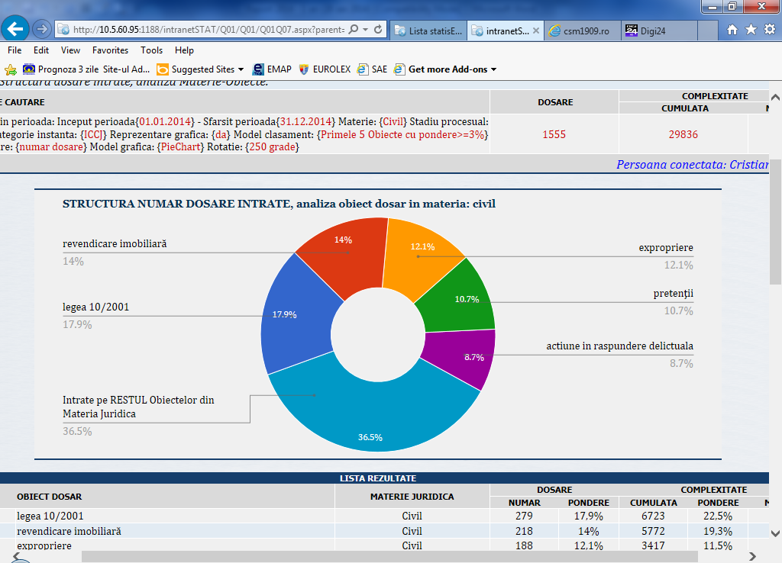
Datele statistice prezentate pentru Înalta Curte de Casație și Justiție sunt cele generate de aplicațiile informatice cu respectarea regulilor unitare, instituite pentru toate instanțele naționale, indiferent de nivelul acestora.
Statisticile interne ale instanței supreme se prezintă conform evidenței de mai jos, cu mențiunea ca aceste calcule consideră un dosar ca fiind soluționat la data rămânerii în pronunțare și nu la data redactării hotărârii și aplicarea bifei de închidere a documentului final.
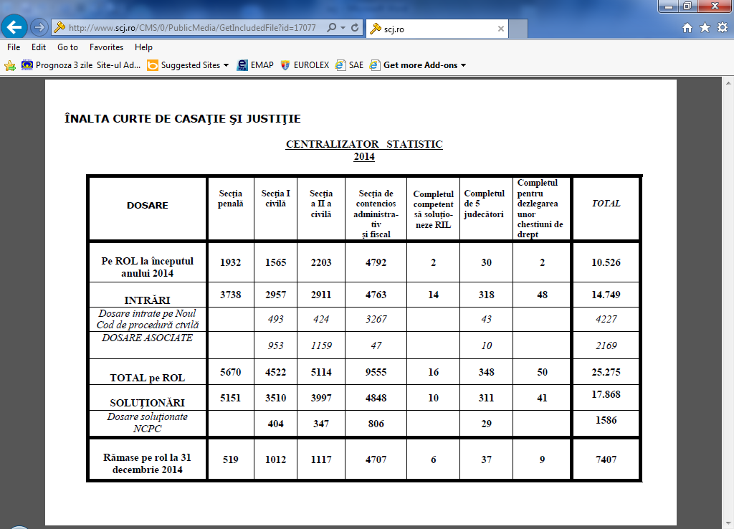

3. Volumul de activitate la nivelul curților de apel
În perioada de referință, volumul de activitate al celor 15 curți de apel, a fost de 290.977 cauze (359.106 cauze în 2013) ceea ce reprezintă o scădere cu 18,97 % față de perioada anterioară.
Din punct de vedere grafic, evoluția volumului de activitate pe ultimii 5 ani, se prezintă astfel:
Comparativ cu anul 2010 se observă că numărul cauzelor de soluționat în 2014 a crescut cu 97.426 cauze ceea ce reprezintă o creștere cu 50,34 %.
Sub aspectul dinamicii numărului cauzelor nou intrate și a stocului la început de perioadă pentru același interval, situația grafică se prezintă după cum urmează:
Așadar, în raport cu anul 2013, în anul 2014 se constată o scădere a numărului de cauze nou intrate cu 58.860, ceea ce reprezintă o scădere cu 23% în timp ce nivelul stocurilor a scăzut cu 9.269 cauze ceea ce reprezintă 9 %.
Comparativ cu anul 2010, creșterea numărului dosarelor nou intrate a fost de 41.146 (ceea ce reprezintă 26 %), în timp ce nivelul stocurilor de dosare a crescut cu 56.280 (ceea ce reprezintă o creștere de 157 % ). Se observă așadar o acumulare mult mai importantă a stocurilor de dosare comparativ cu trendul cauzelor nou create, însă discrepanțele din anul 2014 sunt mai mici decât cele evidențiate în anul 2013.
Din punct de vedere al circumscripțiilor, însumând curțile de apel, tribunalele și judecătoriile arondate, cele mai multe dosare nou create în anul 2014 au fost înregistrate în următoarele raze teritoriale:
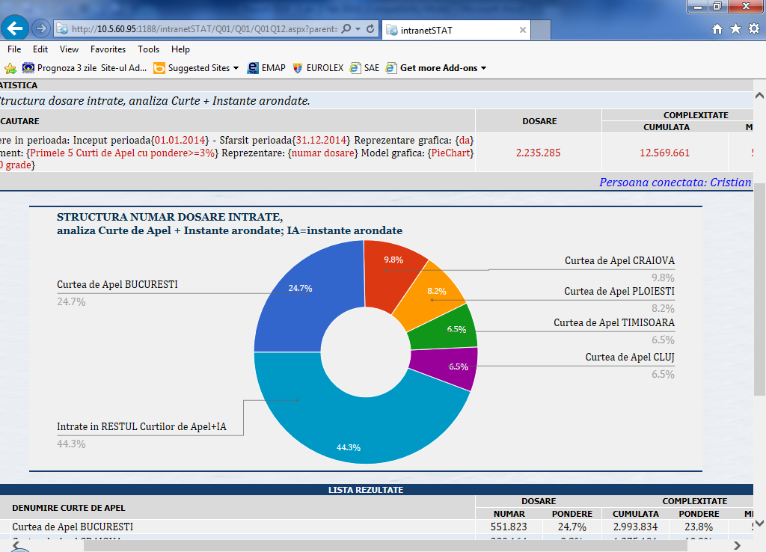
Distribuția pe materii indiferent de stadiul procesual a dosarelor nou intrate pentru curțile de apel în anul 2014 se prezintă conform graficului:
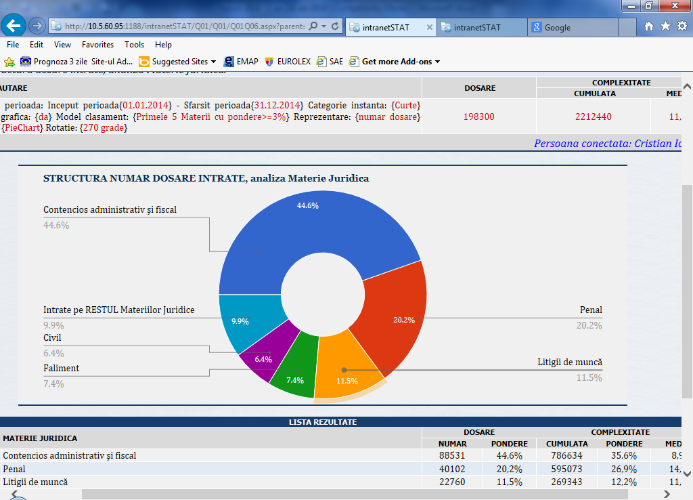
De asemenea, distribuția cauzelor nou create pe stadii procesuale indiferent de materie se evidențiază astfel:
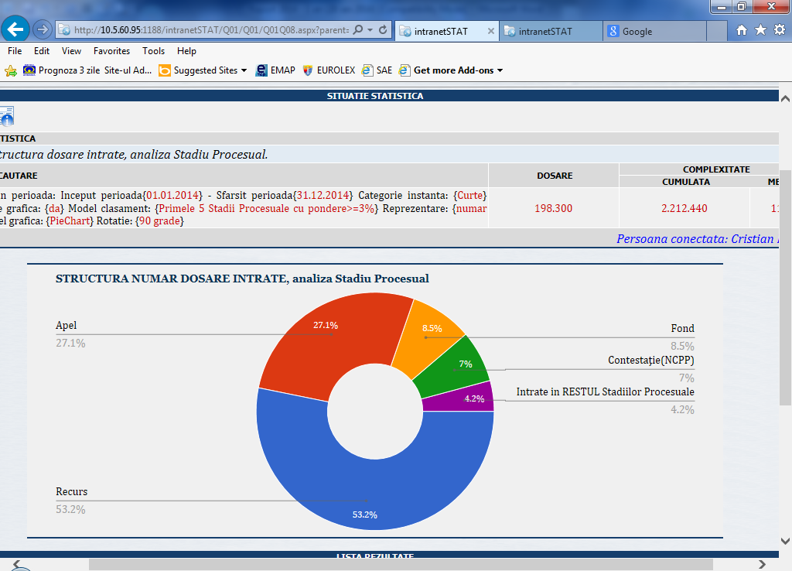
Se remarcă, la fel ca și în anii anteriori, unele curți de apel, cu un număr foarte mare de cauze de soluționat comparativ cu celelalte, și anume Curtea de Apel București cu 66.983 cauze (65.952 cauze în 2013), Curtea de apel Timișoara cu 25.989 cauze (29.998 cauze în 2013), Curtea de Apel Craiova cu 25.795 cauze (41.486 cauze în 2013) și Curtea de apel Cluj cu 24.120 cauze (29.424 cauze în 2013).
La polul opus se află Curtea de Apel Brașov care a înregistrat la nivelul anului 2014 un volum de activitate de 9.027 dosare (13.132 cauze în 2013) și Curtea de Apel Constanța, cu un volum de activitate de 10.547 dosare (12.114 dosare în 2013).
Din cele 290.977 cauze înregistrate pe rolul curților de apel în perioada de referință, au fost soluționate 221.311 cauze (267.582 cauze în 2013) reprezentând 76,05% ( față de 74, 51 în 2013), rămânând totodată un stoc de 69666 dosare de soluționat ce se vor reporta spre soluționare în anul 2015.
Grafic, situația dosarelor finalizate în ultimii 5 ani se prezintă astfel:
În ceea ce privește cauzele scăderii volumului de activitate, exemplificăm evoluția numărului cauzelor nou intrate, pentru materiile relevante statistic:
Astfel, în materia contenciosului administrativ și fiscal, numărul cauzelor nou intrate în anul 2014 a fost de 88.629 dosare (131.548 dosare în 2013 și 20.058 dosare în 2012).
Grafic, variația numărului de cauze nou intrate în materia contenciosului administrativ și fiscal se prezintă astfel:
Ponderea materiei contenciosului administrativ și fiscal în totalul cauzelor nou intrate la curțile de apel este de 45 % (51% în anul 2013).
Numărul de cauze nou intrate în materie civilă a fost de 12.702 dosare (16.800 în anul 2013) iar în litigiile cu profesioniștii de 6740 dosare (9.400 în anul 2013). Concluzia este că numărul cauzelor nou intrate și în materie civilă și în litigiile cu profesioniștii este în scădere semnificativă.
Ca și principale cauze ale scăderii volumului de activitate pe materiile non penale, curțile de apel au invocat modificările legislative de drept procesual privind căile de atac, epuizarea cauzelor având ca obiect cereri de despăgubire bazate pe Lg. 221/2009, precum și epuizarea dosarelor cu obiect „taxe auto”.
În materie penală, numărul cauzelor nou intrate la curțile de apel în anul 2014 a fost de 39.930 dosare (36.559 dosare în 2013 și 35.183 dosare în 2012).

Ponderea cauzelor nou intrate în materie penală în totalul cauzelor intrate la curțile de apel în 2014 a fost de 20%.

Ca și cauze ale creșterii volumului în materie penală, curțile de apel au identificat cu precădere dispozițiile celor două noi coduri (penal și de procedură penală) și mai exact introducerea procedurii de cameră preliminară, lărgirea competenței materiale a curților, contestațiile împotriva încheierilor pronunțate de judecătorul de drepturi și libertăți precum și eliminarea competenței funcționale a tribunalelor de a judeca apeluri.
Sub aspectul celor mai frecvente obiecte cu care curțile de apel au fost investite în stadiul procesual fond, acestea se prezintă conform competenței materiale după cum urmează:
- În materia contenciosului administrativ
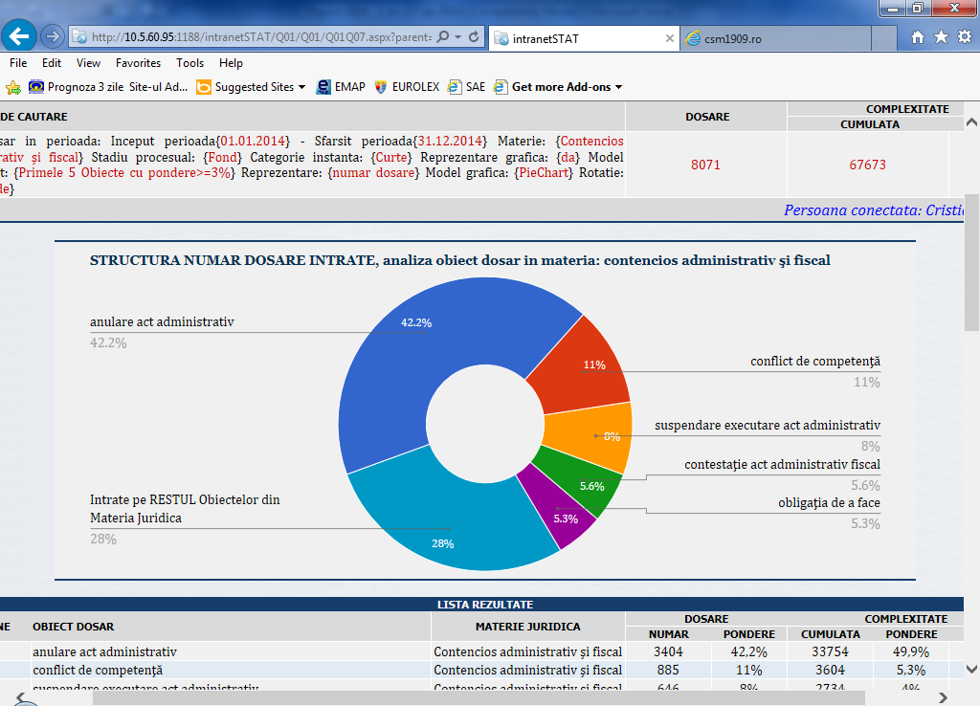
- În materie penală
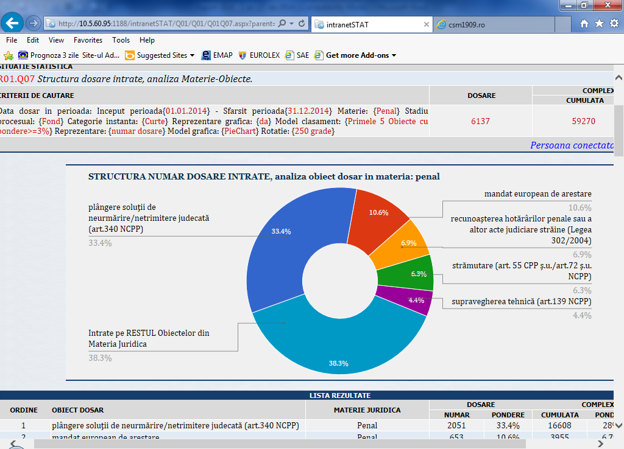

4. Volumul de activitate la nivelul tribunalelor
La nivelul celor 46 de tribunale civile, a fost înregistrat un număr de 874.047 cauze de soluționat, în scădere comparativ cu anul anterior (1.014.490 cauze de soluționat în anul 2013).
Situația dinamicii volumului de activitate pe ultimii 5 ani se prezintă grafic astfel:
În anul 2014 se înregistrează așadar o scădere a cauzelor de soluționat cu 140.443 cauze, ceea ce reprezintă o scădere cu 13,84 % comparativ cu perioada anterioară.
Față de anul 2010 se înregistrează totuși o creștere de 51.121 cauze de soluționat, ceea ce reprezintă 6,21 %.
Sub aspectul stocurilor și al cauzelor nou intrate, situația grafică se prezintă după cum urmează:
Comparativ cu anul 2013 nivelul stocurilor de dosare a scăzut cu 69.900 dosare ceea ce reprezintă o scădere cu 15,57%, în timp ce numărul dosarelor nou intrate a scăzut cu 70.543 dosare ceea ce reprezintă o scădere cu 12,47 %.
În raport cu anul 2010 însă, nivelul stocurilor de dosare a crescut cu 192.714 (103,46 %), în timp ce numărul dosarelor nou intrate a scăzut cu 141.593 (22,24%). De menționat faptul că datele prezentate de curțile de apel la nivelul anului 2010 erau contabilizate manual.
Din punct de vedere al circumscripțiilor, însumând tribunalele și judecătoriile arondate, cele mai multe dosare nou create în anul 2014 au fost înregistrate în următoarele raze teritoriale:
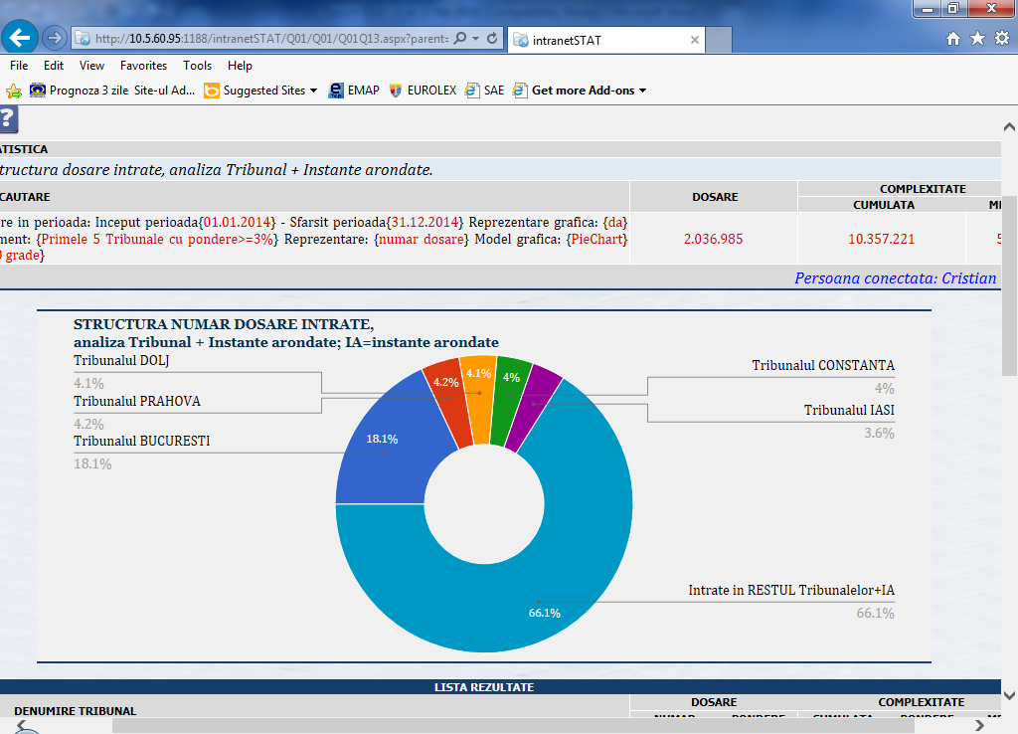
În ceea ce privește dinamica dosarelor nou intrate pe materiile importante statistic la nivelul tribunalelor, indiferent de stadiu, situația se prezintă după cum urmează:
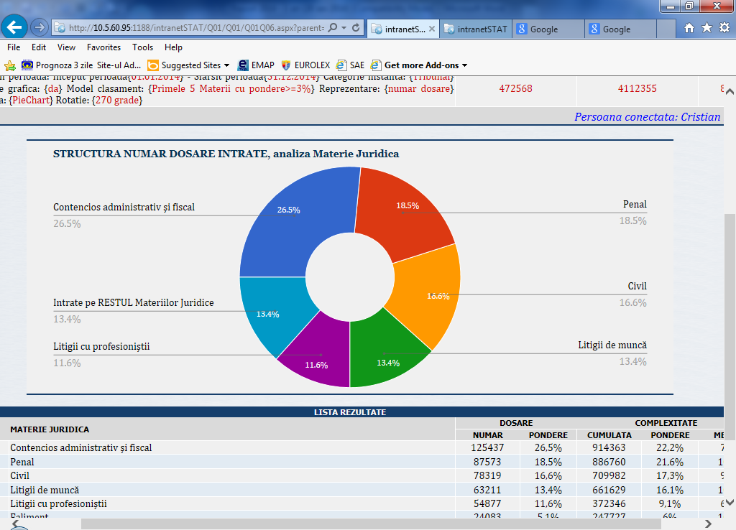
De asemenea, dosarele nou intrate defalcat pe stadiile procesuale, indiferent de materie sunt contabilizate astfel:
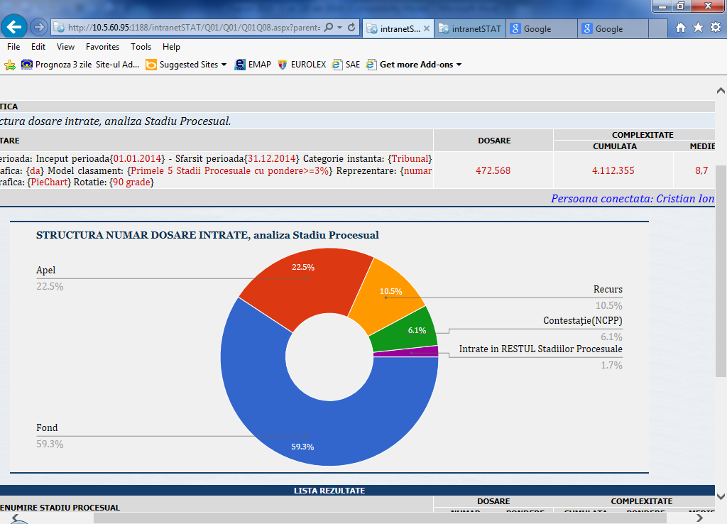
Raportat la volumul de activitate al tribunalelor, acestea pot fi grupate astfel:
- instanțe cu un volum situat sub 5.000 cauze – 3;
- instanțe cu un volum cuprins între 5.000 -10.000 cauze - 9;
- instanțe cu un volum cuprins între 10.000 -15.000 cauze - 11;
- instanțe cu un volum cuprins între 15.000 -20.000 cauze - 7;
- instanțe cu un volum cuprins între 20.000 -30.000 cauze - 11;
- instanțe cu un volum de peste 30.000 cauze - 5.
Volumul de activitate al tribunalelor – situație comparativă
După cum se observă în ultimul an exista o scădere a numărului tribunalelor cu un volum de activitate de peste 30.000 de dosare de la 10 instanțe în 2012 și 2013 la numai 5 în acest an coroborat cu o creștere a numărului tribunalelor cu un volum foarte mic de activitate (de la 0 în 2012 și 2013 la 3 în prezent).
Se evidențiază și în acest an 3 tribunale cu un volum excesiv de mare de activitate comparativ cu toate celelalte, dintre care se distinge Tribunalul București cu un număr de 153.217 cauze de soluționat (143.792 cauze în 2013), dar și Tribunalele Dolj cu 33.667 cauze (40.065 cauze în 2013) și Bihor cu 33.431 cauze (35.453 cauze în 2013), ultimele două instanțe înregistrând totuși scăderi ale volumului de activitate. Situația grafică este prezentată în cele ce urmează.
Dintre instanțele cu volum redus de activitate exemplificăm Tribunalul Covasna cu 4.537 dosare (6.101 dosare în 2013), Tribunalul Comercial Argeș cu 3.717 dosare (4.231 dosare în 2013) și Tribunalul pentru minori și familie BRAȘOV cu 1.410 dosare (1.435 dosare în 2013). Situația grafică este prezentată în cele ce urmează:
Din cele 874.047 cauze rulate în anul 2014, a fost soluționat un număr de 564.037 dosare (65%), rămânând un stoc de 378.979 dosare ce se va reporta în anul 2015.
Comparativ, situația dosarelor soluționate se prezintă după cum urmează:
În ceea ce privește evoluția pe materii, se observă faptul că în materie penală, numărul cauzelor nou intrate în anul 2014 a fost de 87.441 dosare (63.669 dosare în 2013 și 60.081 dosare în anul 2012), în creștere cu 37,34 % comparativ cu anul anterior, așa cum se poate vedea și din graficul următor.
Ponderea cauzelor penale nou intrate în totalul cauzelor nou intrate la tribunale a fost în anul 2014 de 18 % ( 11% în anul 2013).
Ca principale motive ale creșterii numărului de cauze penale nou intrate în anul 2014, tribunalele au identificat apariția noilor instituții juridice, transferarea unui număr important de sarcini de la procuror la judecător, modificarea competenței materiale a tribunalelor în sensul că acestea soluționează în primă instanță cauzele pentru care sesizarea aparține DNA și DIICOT, fără alte distincții cum se prevedea în vechea legislație.
În materia contenciosului administrativ și fiscal, în anul 2014 numărul cauzelor nou intrate a fost de 125.720 dosare, cu 76.815 dosare mai puțin decât în 2013 ceea ce reprezintă o scădere cu 37,93 %.
Variația numărului de cauze nou intrate în contencios administrativ și fiscal este prezentată în graficul de mai jos.
În materia contenciosului administrativ şi fiscal, în anul 2014 au fost înregistrate 125.720 de cauze, o scădere semnificativă față de anii precedenți: astfel, în anul 2013 numărul cauzelor nou intrate a fost de 202.535 dosare în scădere comparativ cu anul 2012 (229.619 dosare), în timp ce în anul 2011 numărul acestora a fost de 147.081 dosare. Cu toate acestea, creșterea înregistrată în 2014 față de anul 2010 ( când s-au înregistrat 88.650 de dosare) a fost de 41%.
Ponderea numărului de cauze nou intrate în contencios administrativ și fiscal în totalul cauzelor nou intrate la tribunale a fost de 25 %.
În materiile Litigiilor de muncă și Asigurărilor sociale, numărul cauzelor nou intrate în anul 2014 a fost de 78.292 dosare (79.592 dosare în 2013), cu 1.300 dosare mai puțin decât în 2013, ceea ce reprezintă o scădere cu 1,63 %.
Variația numărului de cauze nou intrate în materiile litigiilor de muncă și a asigurărilor sociale este prezentată în graficul de mai jos.
Ponderea numărului de cauze nou intrate în materiile Litigiilor de muncă și Asigurărilor sociale în totalul cauzelor nou intrate la tribunale a fost de 15,8 %.
În materia Faliment, volumul cauzelor nou intrate la tribunale în anul 2014 a fost de 46.056 dosare (60.657 dosare în 2013). Scăderea înregistrată în anul 2014 față de anul 2013 de 24,07 %.
Variația numărului de cauze nou intrate în materia Faliment este prezentată în graficul de mai jos:
În totalul cauzelor nou intrate la tribunale în anul 2014, litigiile privind falimentul ocupă un procent de 9 %.
Trendul de scădere a cauzelor nou intrate în materiile non penale este pus de către tribunale pe seama modificării legislației privind taxele auto (OUG 9/2013), posibilității de folosire a procedurii cererilor de valoare redusă, introducerii procedurii prealabile conform Legii 263/2010 privind sistemul unitar de pensii, dar și intrării în vigoare a Legii 85/2014 privind insolvența.
Obiectele reprezentative din punct de vedere numeric pe diferite materii se prezintă astfel:
- penal – fond
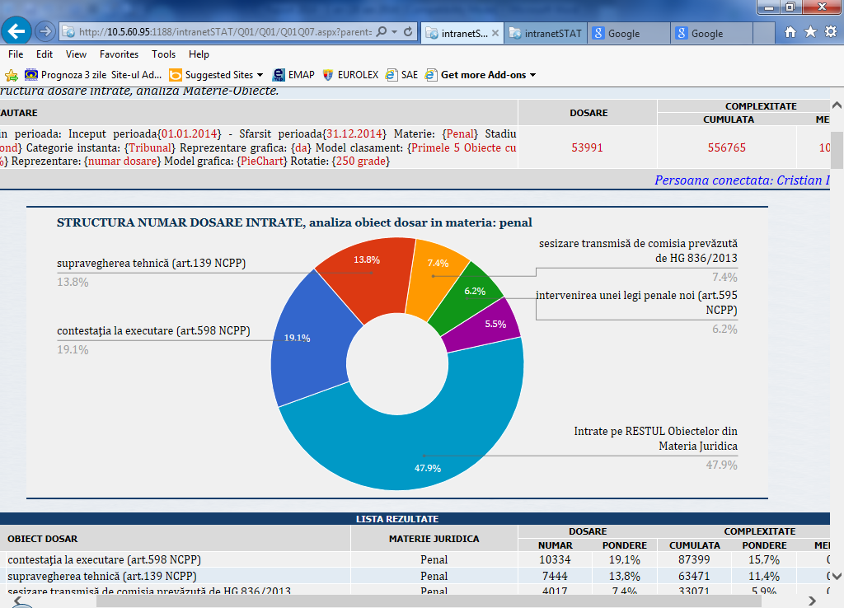
- contencios administrativ – fond
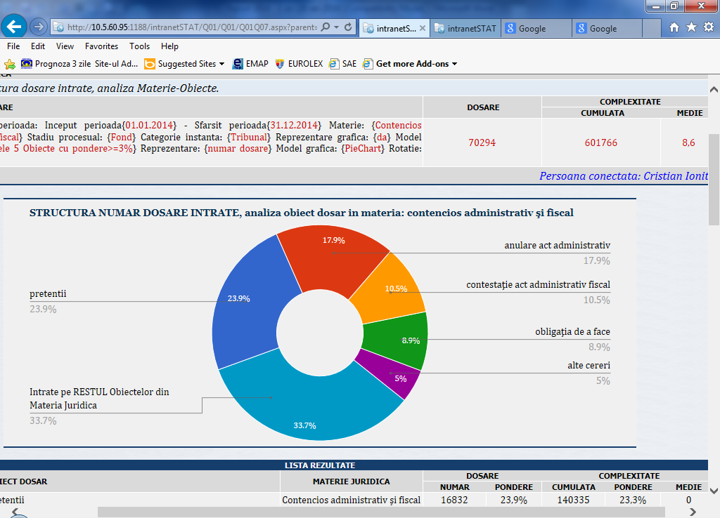
- litigii de muncă – fond
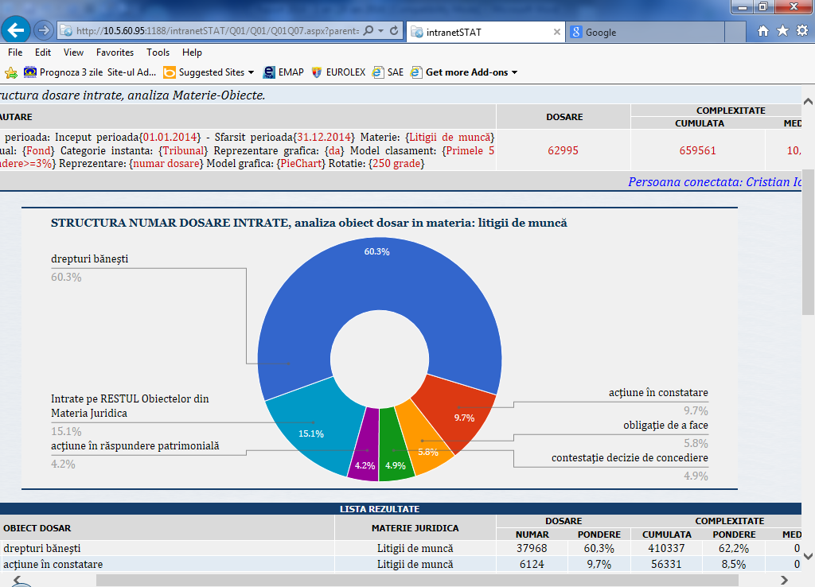
5. Activitatea la nivelul tribunalelor specializate
Evidențiate distinct, tribunalele specializate au înregistrat un volum de activitate în anul 2014 de 17.979 cauze (17.757 cauze în 2013), după cum urmează:
- Tribunalul pentru Minori și Familie Brașov – 1.410 cauze (1435 cauze în 2013);
- Tribunalul specializat Argeș – 3.717 cauze (4.231 cauze în 2013);
- Tribunalul specializat Cluj – 7.208 cauze (7.224 cauze în 2013);
- Tribunalul specializat Mureș – 5644 cauze (4.867 cauze în 2013).
Situația grafică este prezentată în cele ce urmează.
Din cele 17.979 cauze de soluționat la nivelul tribunalelor specializate, au fost soluționate 10.083 dosare reprezentând 56 %, rămânând în stoc 8.631 cauze de soluționat. Variația numărului de cauze soluționate la tribunalele specializate este prezentată în graficul de mai jos:

6. Volumul de activitate la nivelul judecătoriilor
La nivelul judecătoriilor, a fost înregistrat în cursul perioadei de referință un volum total de activitate de 2.301.772 cauze (1.914.893 cauze în 2013), cuprinzând dosarele rulate, adică stocul existent la 31 decembrie 2013, la care se adaugă dosarele nou intrate pe parcursul anului 2014.
Acesta a înregistrat la nivelul judecătoriilor, pe ultimii 5 ani, următoarea dinamică:
Față de anul 2013, volumul de activitate la nivelul judecătoriilor a crescut cu 386.879 cauze ceea ce reprezintă o creștere cu 20,2 % (față de anul 2010 a crescut cu 401.473 cauze ceea ce reprezintă o creștere cu 21,13 %).
Sub aspectul stocurilor și al cauzelor nou intrate, în ultimii 5 ani, situația se prezintă după cum urmează:
Comparativ cu anul 2013 nivelul stocurilor de dosare a crescut cu 242.986 dosare ceea ce reprezintă o creștere cu 49,32 % în timp ce numărul dosarelor nou intrate a crescut cu 143.893 dosare ceea ce reprezintă o creștere cu 10,12 %.
Notă – judecătoriile au trecut la raportare de date statistice în sistem informatizat începând cu 01.01.2014. Este foarte probabil ca o parte din dosarele aflate în stoc să fie reprezentată de documente finale neînchise până la începutul anului 2014. Pe parcursul acestui an o parte din nereguli au fost remediate, ca dovadă că stocul de final de an a scăzut la aproximativ 600.000 de dosare.
Creșterea volumului de cauze nou intrate a fost justificat de judecătorii în materie penală prin numărul mare de plângeri soluționate de judecătorul delegat în materia sancționării disciplinare a deținuților, numărul mare de cereri formulate în procedura camerei preliminare și a judecătorului de drepturi și libertăți, dar și prin numărul mare de contestații la executare.
De asemenea, în materie civilă a fost invocat numărul mare de dosare care privesc executarea (în special contestațiile la executare) precum și folosirea cu predilecție de către justițiabili a cererilor de valoare redusă.
În funcție de volumul de activitate, judecătoriile pot fi grupate astfel:
- instanțe cu volum situat sub 3.000 cauze – 38;
- instanțe cu volum cuprins între 3.000 - 5.000 cauze – 38;
- instanțe cu volum cuprins între 5.000-10.000 cauze - 48;
- instanțe cu volum cuprins între 10.000-15.000 cauze - 12;
- instanțe cu volum cuprins între 15.000-20.000 cauze - 8;
- instanțe cu volum cuprins între 20.000-30.000 cauze - 11;
- instanțe cu un volum cuprins intre 30.000 – 50.000 cauze - 11.;
- instanțe cu un volum de peste 50.000 de cauze – 10.
Volumul de activitate al judecătoriilor – situație comparativă
După cum se observă, comparativ cu anii anteriori, numărul instanțelor cu un volum de activitate sub 5.000 de cauze a scăzut la cel mai mic nivel din 2010, în timp ce numărul judecătoriilor cu un volum de activitate de peste 30.000 de dosare respectiv de peste 50.000 de dosare a crescut cu câte o instanță. Mai mult, pentru prima dată se înregistrează instanțe cu peste 100.000 de dosare de soluționat.
Așadar, au fost înregistrate 10 instanțe ce au depășit bariera de 50.000 de dosare, acestea fiind următoarele: Judecătoria Brașov (51.878), Judecătoria Timișoara (51.894), Judecătoria Sectorul 4 București (55.689), Judecătoria Iași (62.609), Judecătoria Craiova (64.356), Judecătoria Constanța (70.766), Judecătoria Ploiești (79.247), Judecătoria Sectorul 1 București (93.104), Judecătoria Sectorul 2 București (100.784), Judecătoria Sectorul 3 București (112.848).
Judecătoriile care au înregistrat un volum de activitate sub 1500 dosare sunt: Judecătoria Întorsura Buzăului (727 dosare), Judecătoria Târgu Lăpuș (1.058 dosare), Judecătoria Baia de Aramă (1.301 dosare).
Dintre cele 2.301.772 cauze rulate în cursul anul 2014 a fost soluționat un număr de 1.704.629 dosare, ceea ce reprezintă 74,06 % (76,56 % în anul 2013).
În consecință, în perioada de referință, a rămas un stoc de 735.612 dosare (492.626 dosare în 2013) ce va fi preluat în anul 2015 (stoc superior celui de la finele anului 2013).
Din punct de vedere grafic, dinamica dosarelor soluționate pe ultimii 5 ani se prezintă astfel:
Față de anul 2010, numărul cauzelor soluționate la nivelul tuturor judecătoriilor a crescut cu 272.413 dosare ceea ce reprezintă o creștere cu 19,02 %, în timp ce cauzele nou intrate au crescut cu numai 6,59 %.
În ceea ce privește ponderea pe materii a numărului de cauze nou intrate pentru anul 2014 în totalul cauzelor noi intrate la judecătorii, aceasta este prezentată în graficul de mai jos:
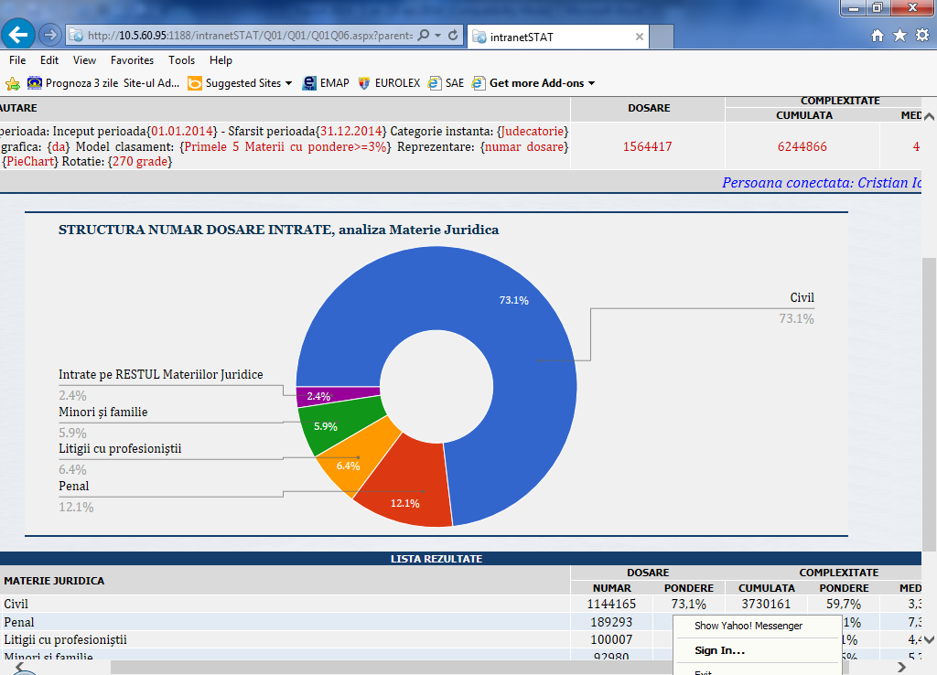
Cele mai importante obiecte din punct de vedere numeric pe materii, se prezintă astfel:
- civil
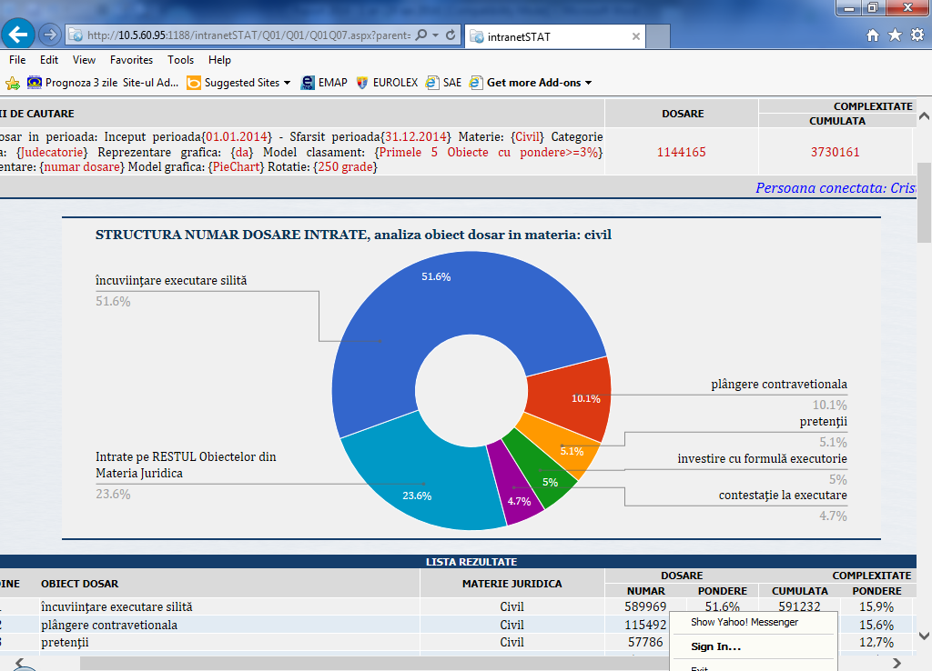
- penal
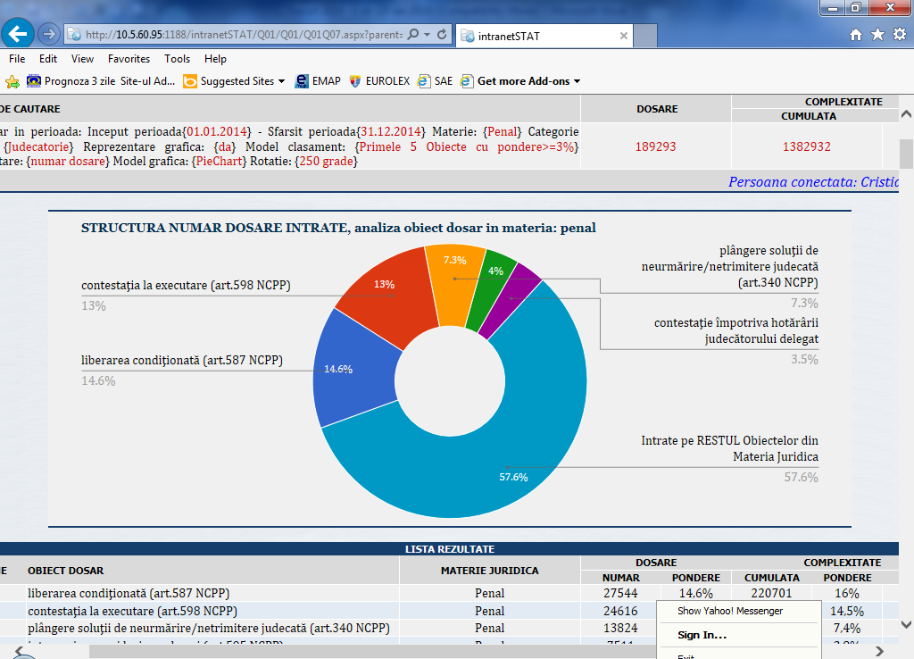
- minori și familie
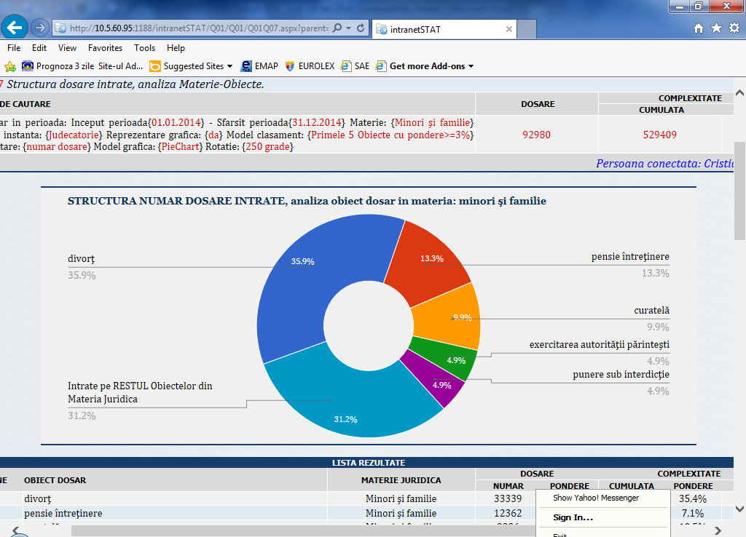
La nivelul instanțelor militare în anul 2014 s-a înregistrat următoarea situație:
Instanța | Total stoc inițial | Nou intrate | Total volum | Total volum soluționate
Tribunalul Militar București | 118 | 340 | 458 | 297
Tribunalul Militar Cluj Napoca | 23 | 90 | 113 | 69
Tribunalul Militar Iași | 11 | 63 | 74 | 47
Tribunalul Militar Timișoara | 16 | 45 | 61 | 33
Curtea Militară de Apel | 29 | 206 | 235 | 85

Încărcătură pe judecător și încărcătura pe schemă
Precizări terminologice
Ca indice statistic, încărcătura pe judecător poate fi examinată fie în forma încărcăturii pe judecător (posturi efectiv ocupate), fie ca încărcătură pe post de judecător prevăzut în schema de personal.
Încărcătura pe judecător reflectă numărul de dosare pe care l-a avut de soluționat un judecător în perioada de referință și se calculează prin raportarea numărului total de dosare la numărul mediu al posturilor efectiv ocupate în anul 2014 așa cum acesta a fost comunicat de instanțe
Încărcătura pe schemă se determină prin raportarea volumului de activitate la numărul total de posturi prevăzut în statele de funcții ale instanțelor (conform evidențelor C.S.M.).
1. Încărcătura la nivelul Înaltei Curți de Casație și Justiție
În prealabil, trebuie precizat că pentru calcularea acestui indicator statistic a fost avut în vedere numărul de cauze ce a revenit spre soluționare instanței supreme în raport cu competența sa funcțională, în sensul judecării în stadiul procesual fond dar și în recurs, completul de 5 judecători, completul de 9 judecători, etc. cu consecința multiplicării numărului dosarelor în raport de numărul membrilor completelor de judecată.
Schema posturilor pentru acest an la instanța supremă a fost de 122 posturi, în timp ce media posturilor de judecător ocupate pe parcursul anului a fost de 110 posturi.
În consecință, încărcătura pe schemă pentru anul 2014 a fost determinată la 892 cauze (990 cauze în 2013), iar cea pe judecător la 989 cauze (1.170 cauze în 2013).
2. Încărcătura la nivelul curților de apel
Trebuie menționat de asemenea faptul că, pentru calcularea indicatorului statistic referitor la încărcătura de cauze/judecător și în cazul curților de apel s-a ținut cont de împrejurarea că aceste instanțe judecă atât în fond, cât și în apel și recurs.
Astfel, în anul 2014, s-a înregistrat o încărcătură medie pe judecător de 945 cauze (1330 cauze în 2013) și o încărcătură medie pe schemă de 882 dosare (1226 dosare în 2013). Comparativ cu anul 2013, încărcătura pe judecător s-a micșorat cu 385 de cauze ceea ce reprezintă o scădere cu 28,95 % iar cea pe schemă s-a micșorat cu 344 cauze ceea ce reprezintă o scădere cu 28,06 %, tocmai ca urmare a scăderii cu 18,97 % a volumului de activitate în anul 2014.
Pe ultimii 5 ani, situația celor doi indicatori se prezintă după cum urmează:
Comparativ cu anul 2010 încărcătura pe judecător a crescut totuși cu 264 cauze ceea ce reprezintă o creștere cu 38,77 % iar încărcătura pe schemă a crescut cu 186 cauze ceea ce reprezintă o creștere cu 26,72 %.
Sub aspectul încărcăturii pe judecător, prima poziție a fost ocupată de Curtea de Apel Timișoara cu 1282 dosare pe judecător (1790 dosare pe judecător în 2013) urmată de Curtea de Apel Târgu Mureș cu 1252 dosare pe judecător (1861 dosare pe judecător în 2013), Curtea de Apel Cluj cu 1197 dosare pe judecător (1601 dosare pe judecător în 2013), Curtea de Apel Alba Iulia cu 1137 dosare pe judecător (1915 dosare pe judecător în 2013) și Curtea de Apel Suceava cu 1136 dosare pe judecător (1604 dosare pe judecător în 2013). Se observă că toate aceste instanțe înregistrează o încărcătură inferioară comparativ cu perioada anterioară.
Curtea de Apel Timișoara care ocupă prima poziție înregistrează o schemă de 55 posturi cu 53 posturi în medie ocupate efectiv. De asemenea, la nivelul Curții de Apel Târgu Mureș a existat un deficit efectiv de 3 judecători, la fel ca la Curtea de Apel Cluj.
Cel mai mic nivel de cauze pe judecător l-a înregistrat Curtea de Apel Brașov cu 615 cauze pe judecător, urmată de Curtea de Apel Craiova cu 676 dosare pe judecător.
În ceea ce privește încărcătura pe schemă, în anul 2014, prima poziție este ocupată de aceeași curte de apel, respectiv Curtea de Apel Timișoara cu 1235 dosare pe schemă (1591 dosare în 2013) , urmată de Curtea de Apel Cluj cu 1133 dosare pe schemă (1515 dosare în 2013) și Curtea de Apel Târgu Mureș cu 1118 dosare pe schemă (1595 dosare în 2013).
Cea mai mică încărcătură pe schemă a înregistrat-o, ca și în cazul încărcăturii pe judecător, Curtea de Apel Brașov cu 599 dosare pe schemă (1007 dosare în 2013).
3. Încărcătura la nivelul tribunalelor
Ca și în cazul curților de apel, trebuie precizat că pentru calcularea acestui indicator statistic au fost avute în vedere nu numai numărul de cauze ce a revenit spre soluționare instanțelor de acest grad, ci și specificul tribunalelor de a fi atât instanțe de fond, cât și de control judiciar (judecând deopotrivă în apel și recurs).
Astfel, pentru a analiza volumul de activitate al unui judecător s-a ținut cont de împrejurarea că în apel cauzele sunt judecate de un complet format din doi judecători, iar în recurs de un complet format din trei judecători.
În anul 2014, la nivelul tribunalelor s-a înregistrat o încărcătură medie/judecător de 918 cauze (1109 cauze în 2013) și o încărcătură a cauzelor/schemă de 819 cauze (978 cauze în 2013). Încărcătura medie pe judecător în anul 2014 a scăzut cu 191 cauze pe judecător ceea ce reprezintă o scădere cu 17,22 % față de anul 2013, iar încărcătura pe schemă în anul 2014 a scăzut cu 159 cauze pe judecător ceea ce reprezintă o scădere cu 16,26 % față de anul 2013.
Această evoluție este urmarea scăderii cu 14% a volumului de activitate comparativ cu perioada anterioară.
Evoluția pe ultimii 5 ani a acestor indicatori, se reprezintă grafic astfel:
Comparativ cu anul 2010, încărcătura pe judecător a scăzut cu 41 cauze pe judecător ceea ce reprezintă 4,28 %, iar încărcătura pe schemă a scăzut cu 74 cauze pe judecător ceea ce reprezintă 8,29 %.
Instanțele care au înregistrat cea mai mare încărcătură pe judecător în anul 2014 sunt: Tribunalul Ilfov (2160 dosare/judecător), Tribunalul Bihor (1619 dosare/judecător) și Tribunalul Prahova (1551 dosare/judecător).
Tribunalul Ilfov a înregistrat un deficit mediu de 4 judecători, iar dacă schema ar fi fost complet ocupată încărcătura ar fi coborât 1680 dosare, rămânând încărcat cu mult peste media națională.
Tribunalul Bihor a înregistrat un deficit mediu de 7 judecători iar dacă schema ar fi fost complet ocupată încărcătura ar fi coborât la 1321 dosare, de asemenea cu mult peste media națională.
Tribunalul Prahova a înregistrat un deficit mediu de 9 judecători iar dacă schema ar fi complet ocupată încărcătura ar fi coborât la 1218 dosare.
Printre instanțele cu încărcătură redusă pe judecător se remarcă Tribunalul Ialomița cu 540 cauze/judecător, Tribunalul Covasna, care a înregistrat un număr de 439 cauze/judecător și Tribunalul Călărași cu 389 cauze/judecător.
De asemenea, în ceea ce privește încărcătura pe schemă, în anul 2014, prima poziție este ocupată de Tribunalul Ilfov cu 1.680 dosare pe schemă (1349 dosare în 2013), urmat de Tribunalul Bihor cu 1.321 dosare pe schemă (1.352 dosare în 2013) și Tribunalul Prahova cu 1.218 dosare pe schemă (1.248 dosare în 2013).
Cea mai mică încărcătură pe schemă a înregistrat-o Tribunalul Călărași cu 389 dosare pe schemă urmat de Tribunalul Covasna cu 409 dosare pe schemă, Tribunalul Tulcea cu 507 dosare pe schemă și Tribunalul Ialomița cu 510 dosare pe schemă.
Încărcătura la nivelul tribunalelor specializate
La nivelul celor patru tribunale specializate s-a reținut următoarea situație:
Instanța | Încărcătura pe schemă | Încărcătura pe judecător
Tribunalul pentru minori și familie Brașov | 311 | 311
Tribunalul specializat Argeș | 426 | 479
Tribunalul specializat Cluj | 846 | 1000
Tribunalul specializat Mureș | 730 | 811

4. Încărcătura la nivelul judecătoriilor
În perioada de referință s-a înregistrat o încărcătură medie a cauzelor pe schemă de 1061 cauze (883 cauze în 2013) și o încărcătură pe judecător de 1.207 cauze (1.014 cauze în 2013).
Aceasta este consecința creșterii volumului de activitate cu 20% comparativ cu perioada anterioară.
Din punct de vedere grafic, evoluția încărcăturii pe judecător în ultimii 5 ani, se prezintă după cum urmează:
Comparativ cu anul 2013 încărcătura pe judecător a crescut cu 193 dosare, ceea ce reprezintă o creștere cu 19,03 % iar încărcătura pe schemă a crescut cu 178 dosare, ceea ce reprezintă o creștere cu 20,16 %.
Comparativ cu anul 2010 însă, încărcătura pe judecător a crescut cu 187 dosare ceea ce reprezintă o creștere cu 18,33 % iar încărcătura pe schemă a crescut cu 178 dosare ceea ce reprezintă o creștere cu 20,16 %.
Instanțele ce au înregistrat în anul 2014 o încărcătură excesivă pe judecător sunt următoarele: Judecătoria Sectorul 2 București (2724 dosare/judecător), Judecătoria Sectorul 3 București (2687 dosare /judecător), Judecătoria Ploiești (2556 dosare/judecător), Judecătoria Moreni (2329 dosare/judecător), Judecătoria Videle (2260 dosare/judecător) și Judecătoria Buftea (2205 dosare/judecător).
Aceste instanțe sunt de altfel și cele care au înregistrat o încărcătură mai mare de 2.000 de cauze pe judecător în anul 2014.
Din punct de vedere al personalului, Judecătoria Sectorul 2 București a înregistrat un deficit de 7 posturi, Judecătoria Sectorul 3 București un deficit de 10 posturi, Judecătoria Ploiești un deficit de 8 posturi, Judecătoria Moreni un deficit de 1 post, Judecătoria Videle un deficit de 1 post și Judecătoria Buftea un deficit de 5 posturi.
Dacă schemele acestor instanțe ar fi fost ocupate complet, încărcăturile ar scădea până la valorile calculate pentru încărcătura pe schemă, acestea fiind prezentate în tabelul de mai jos:
Instanța | Încărcătura (dosare pe judecător)
Judecătoria Sectorul 2 București | 2291
Judecătoria Sectorul 3 București | 2170
Judecătoria Ploiești | 2032
Judecătoria Moreni | 1863
Judecătoria Videle | 1695
Judecătoria Buftea | 1593
După cum se observă și în aceste condiții 3 dintre instanțe ar menține o încărcătură pe judecător de peste 2.000 de dosare.
În ceea ce privește încărcătura pe schemă, în anul 2014, s-au evidențiat aproximativ aceleași instanțe ca la încărcătura pe judecător, acestea fiind prezentate în tabelul de mai jos:
Instanța | Încărcătura pe schemă
Judecătoria Sectorul 2 București | 2291
Judecătoria Sectorul 3 București | 2170
Judecătoria Ploiești | 2032
Judecătoria Moreni | 1863
Judecătoria Buzău | 1760
Judecătoria Medgidia | 1710
Cea mai mică încărcătură pe judecător cât și pe schemă s-a înregistrat la judecătoriile din tabelul de mai jos, acestea fiind cu mult sub media națională:
Instanța | Încărcătura pe schemă | Încărcătura pe judecător
Judecătoria Beiuș | 469 | 469
Judecătoria Baia de Aramă | 434 | 434
Judecătoria Săliște | 427 | 427
Judecătoria Răducăneni | 325 | 325
Judecătoria Făget | 310 | 310
Judecătoria Întorsura Buzăului | 242 | 242
Sub aspectul încărcăturii, la nivelul instanțelor militare situația se prezintă după cum urmează:
Instanța | Încărcătura pe schemă | Încărcătura pe judecător
Tribunalul Militar București | 87 | 99
Tribunalul Militar Cluj Napoca | 28 | 28
Tribunalul Militar Iași | 19 | 25
Tribunalul Militar Timișoara | 15 | 31
Curtea Militară de Apel | 70 | 70

Operativitatea în soluționarea cauzelor
Numărul cauzelor soluționate la nivel național în anul 2014 a fost de 2.509.272 cauze (2.408.240 cauze în 2013), ceea ce reprezintă o creștere de aproximativ cu 101.031 dosare (în plus cu 4,2% comparativ cu anul 2013).
Numărul dosarelor nesoluționate rămase în stoc la sfârșitul anului 2014 a fost de 993.417 cauze (929.186 cauze în 2013).
Operativitatea la nivelul instanțelor
1. Operativitatea la nivelul ICCJ
Numărul cauzelor de soluționat la nivelul Înaltei Curți de Casație și Justiție în anul 2014 a fost de 35.893 dosare, dintre acestea fiind soluționate 19.295 cauze, rămânând un stoc final ce se va reporta pentru anul 2013 de 16.598 dosare (21.019 dosare în 2013).
Operativitatea în raport de volumul de activitate la nivelul anului 2014 pentru această instanță a fost de 54%.
Operativitatea calculată ca raportul dintre dosarele soluționate și dosarele nou intrate a înregistrat în anul 2014 valoarea de 130% (135 % în anul 2013), ceea ce înseamnă un stoc considerabil mai mic la data de 01.01.2015.
La nivelul secțiilor, distribuția operativității în raport de cauzele nou intrate a fost următoarea (eficiența în lichidarea stocurilor):
Secția | Procent operativitate
Secția I civilă | 138
Secția a II - a civilă | 183
Secția penală | 148
Secția de contencios administrativ și fiscal | 78
2. Operativitatea la curțile de apel
Din cele 290.977 cauze înregistrate pe rolul curților de apel în anul 2014, au fost soluționate 221.311 dosare, rămânând un stoc de 69.666 cauze (101.452 cauze în 2013).
În procente, operativitatea medie la nivelul curților calculată ca raportul dintre dosarele soluționate și volum, a fost de 77 %, la fel ca în perioada anterioară în ciuda faptului că volumul de activitate a scăzut cu 18,97 %.
Variația operativității în intervalul 2010 – 2014 este prezentată în graficul de mai jos:
În tabelul de mai jos sunt prezentate datele de operativitate pentru toate curțile de apel calculate ca raportul dintre dosarele soluționate și cele intrate (sub aspectul eficienței în atacarea stocurilor):
Instanța | Nou intrate | Total volum soluționate | Operativitatea (%)
Curtea de Apel Galați | 9864 | 14646 | 148
Curtea de Apel Alba Iulia | 11960 | 15787 | 132
Curtea de Apel Pitești | 8268 | 10312 | 125
Curtea de Apel Târgu Mureș | 8269 | 10218 | 124
Curtea de Apel Ploiești | 11687 | 13839 | 118
Curtea de Apel Cluj | 15104 | 17340 | 115
Curtea de Apel Bacău | 7696 | 8619 | 112
Curtea de Apel Brașov | 6444 | 7167 | 111
Curtea de Apel Iași | 9183 | 9990 | 109
Curtea de Apel București | 40539 | 43114 | 106
Curtea de Apel Constanta | 7108 | 7521 | 106
Curtea de Apel Suceava | 13551 | 14232 | 105
Curtea de Apel Craiova | 20180 | 21157 | 105
Curtea de Apel Timișoara | 19961 | 18908 | 95
Curtea de Apel Oradea | 8980 | 8461 | 94
3. Operativitatea la tribunale
Din cele 874.047 cauze de soluționat în cursul anului 2014, au fost soluționate un număr de 564.037 cauze, rămânând un stoc de 310.010 dosare (448.879 dosare în 2012 ).
În procente, operativitatea medie în raport de întregul volum de activitate s-a situat la 67 %, cu 2 % mai puțin ca în anul 2013.
Grafic, pentru ultimii 5 ani situația se prezintă după cum urmează:

În tabelul de mai jos sunt prezentate datele de operativitate pentru cele mai eficiente tribunale calculate ca raportul dintre dosarele soluționate și cele intrate (sub aspectul eficienței în atacarea stocurilor):
Instanța | Nou intrate | Total volum soluționate | Operativitatea (%)
Tribunalul Bistrița Năsăud | 6163 | 9620 | 156
Tribunalul Mureș | 7037 | 10963 | 156
Tribunalul Satu Mare | 5735 | 8519 | 149
Tribunalul Sălaj | 4728 | 6758 | 143
În schimb, cea mai scăzută eficiență au înregistrat-o următoarele tribunale (singurele cu o operativitate mai mică de 100%):
Instanța | Nou intrate | Total volum soluționate | Operativitatea (%)
Tribunalul Neamț | 7645 | 7547 | 99
Tribunalul Călărași | 3877 | 3808 | 98
Tribunalul Ilfov | 9784 | 9360 | 96
Tribunalul Buzău | 9796 | 8755 | 89
4. Operativitatea la tribunalele specializate
În procente, la instanțele specializate operativitatea în raport de volumul de dosare nou intrate s-a distribuit astfel:
Instanța | Nou intrate | Total volum soluționate | Operativitatea (%)
Tribunalul Comercial Argeș | 1592 | 1856 | 117
Tribunalul pentru minori și familie Brașov | 1118 | 1215 | 109
Tribunalul Comercial Mureș | 2823 | 3065 | 109
Tribunalul Comercial Cluj | 3815 | 3947 | 103
5. Operativitatea la nivelul judecătoriilor
Din cele 2.301.772 cauze de soluționat în cursul anului 2014, au fost soluționate 1.704.629 dosare, rămânând un stoc de 597.143 cauze (448.805 cauze în 2013).
În procente, operativitatea medie în raport de întregul volum de activitate s-a situat la 76 % (80% în anul 2013).
Grafic, situația generală se prezintă după cum urmează:
În tabelul de mai jos sunt prezentate datele de operativitate pentru cele mai eficiente judecătorii calculate ca raportul dintre dosarele soluționate și cele intrate (sub aspectul eficienței în atacarea stocurilor):

Instanța | Nou intrate | Total volum soluționate | Operativitatea (%)
Judecătoria Brezoi | 2633 | 5357 | 203
Judecătoria Luduș | 2933 | 5116 | 174
Judecătoria Sectorul 2 București | 43374 | 75315 | 174
Judecătoria Botoșani | 19389 | 30430 | 157
În schimb, cea mai mică operativitate a fost înregistrată la judecătoriile:
Instanța | Nou intrate | Total volum soluționate | Operativitatea (%)
Judecătoria Podu Turcului | 1830 | 1566 | 86
Judecătoria Roman | 6393 | 5469 | 86
Judecătoria Hârșova | 1436 | 1207 | 84
Judecătoria Beclean | 2576 | 2163 | 84
Judecătoria Negrești-Oaș | 1821 | 1508 | 83
Judecătoria Făurei | 2099 | 1596 | 76
În raport de cauzele nou intrate, există 114 judecătorii care au trecut pragul unei operativități de 100%, ceea ce înseamnă că toate au „atacat” stocurile de început de perioadă, acestea urmând să scadă pentru anul 2015.
Există, de asemenea, 62 judecătorii care nu au trecut pragul unei operativități de 100%.
Notă – Pentru unele dintre instanțe, este posibil ca trecerea pragului cu mult peste 100% să fie urmarea unei operațiuni de închidere în anul 2014 a documentelor restante de tip final (începând cu anul 2011).
La nivelul instanțelor militare, situația operativității se prezintă după cum urmează:

Instanța | Operativitatea (%)
Tribunalul Militar București | 87
Tribunalul Militar Cluj Napoca | 77
Tribunalul Militar Iași | 75
Tribunalul Militar Timișoara | 73
Curtea Militară de Apel | 41

Managementul resurselor umane
A. Măsuri adoptate pentru ocuparea posturilor vacante.
La fel ca în anii anteriori, și în anul 2014 principalul obiectiv al Consiliului Superior al Magistraturii, legat de activitatea administrativă derulată de acesta, l-a constituit asigurarea necesarului de resurse umane pentru buna desfășurare a activității la nivelul instanțelor și parchetelor.
În acest context, ocuparea posturilor vacante de judecător și procuror s-a realizat prin toate modalitățile prevăzute de lege, astfel cum rezultă din datele ce vor fi prezentate mai jos.
La data de 01.01.2014, din totalul de 4694 posturi de judecător, erau ocupate 4438 posturi de judecător și vacante 256 de posturi. Din cele 256 de posturi vacante, 107 erau corespunzătoare funcțiilor de execuție și 149 funcțiilor de conducere.
Comparativ, la începutul anului 2013, din totalul de 4544 posturi de judecător prevăzute în schemele instanțelor, erau vacante 234 de posturi, din care 136 corespunzătoare funcțiilor de execuție, iar 98 funcțiilor de conducere.
Distribuția posturilor de judecător, pe grade de jurisdicție, la data de 01.01.2014, se prezenta astfel:

Categoria | Posturi de judecător prevăzute în schemă |  |  | Posturi de judecător vacante
Categoria | Total | Execuție | Conducere | Total | Execuție | Conducere
ÎCCJ | 121 | 114 | 7 | 6 | 6 | 0
Curți de apel (inclusiv CMA) | 827 | 725 | 102 | 28 | 10 | 18
Tribunale (inclusiv TMTB și tribunalele specializate) | 1562 | 1324 | 238 | 128 | 85 | 43
Judecătorii (inclusiv instanțele militare) | 2184 | 1880 | 304 | 94 | 6 | 88
Total | 4694 | 4043 | 651 | 256 | 107 | 149
Procentul de ocupare a posturilor de judecător, pe grade de jurisdicție, la data de 01.01.2014, este prevăzut în graficul de mai jos:
Ocuparea posturilor de execuție vacante
În cursul anului 2014, ocuparea posturilor de execuție vacante s-a realizat prin următoarele modalități:
- Repartizarea absolvenților Institutului Național al Magistraturii, promoția 2014
Prin Hotărârea nr. 881/03.07.2014 a Plenului Consiliului Superior al Magistraturii au fost numiți în funcția de judecător stagiar un număr de 100 de auditori de justiție.
- Numirea în magistratură pe bază de concurs, conform dispozițiilor art. 33 alin. (1)-(4) din Legea 303/2004
În perioada 1 iulie - 16 octombrie 2014 s-a desfășurat concursul de admitere în magistratură, organizat în condițiile art. 33 alin. 1 din Legea nr. 303/2004, republicată, cu modificările și completările ulterioare, căruia i-au fost alocate 26 de posturi de judecător la judecătorii.
- Numirea, la cerere, a procurorilor în funcția de judecător și a judecătorilor în funcția de procuror
În anul 2014, prin decret al Președintelui României, au fost eliberate din funcția de procuror și numite în funcția de judecător, la cerere, 25 persoane, în temeiul art. 61 din Legea nr. 303/2004, republicată, cu modificările și completările ulterioare.
De asemenea, un judecător a fost numit în funcția de procuror.
- Numirea în funcția de judecător, după promovarea examenului de capacitate, a procurorilor care au optat în acest sens.
Potrivit art. 25 alin. 1 coroborat cu art. 30 alin. 2 din Legea nr. 303/2004, republicată, cu modificările și completările ulterioare, după încheierea perioadei de stagiu, judecătorii și procurorii stagiari sunt obligați să se prezinte la examenul de capacitate, candidații declarați admiși având dreptul, în ordinea mediilor, să-și aleagă posturile, în termen de 15 zile libere de la publicarea acestora în Monitorul Oficial al României, Partea a III-a.
În acord cu aceste prevederi legale, în anul 2014 au fost numiți în funcția de judecător candidații care au promovat examenul de capacitate organizat în perioada 5 iulie – 7 noiembrie 2013, printre aceștia regăsindu-se și 17 procurori care au optat pentru funcția de judecător. Nici un judecător nu a optat pentru funcția de procuror.
- Reîncadrarea în funcția de judecător a foștilor judecători.
În anul 2014, au fost reîncadrate în funcția de judecător 3 persoane, în temeiul art. 83 alin. (3) din Legea nr. 303/2004, republicată, cu modificările și completările ulterioare, care vizează reîncadrarea în funcția de judecător sau procuror a foștilor judecători și procurori eliberați din funcție prin pensionare.
În acord cu datele prezentate mai sus, urmare a procedurilor derulate în anul 2014 au fost numite în funcția de judecător, un număr total de 171 persoane.
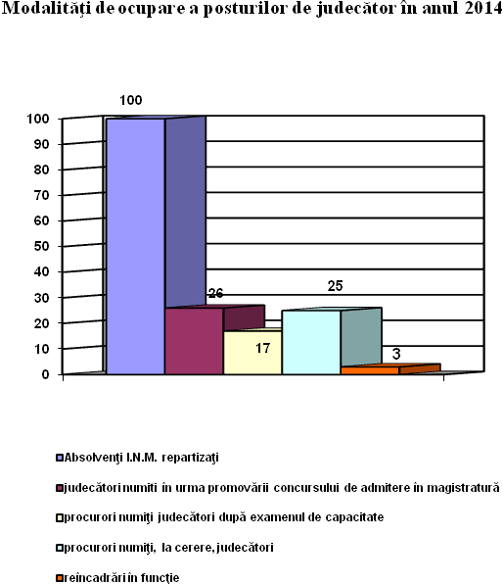
În cursul anului 2014, au fost eliberate din funcția de judecător 99 de persoane, după cum urmează:
- 85 de persoane, prin pensionare;
- 5 persoane, prin demisie;
- 1 persoană, ca urmare a aplicării a sancțiunii disciplinare a excluderii din magistratură;
- 7 persoane, ca urmare a condamnării definitive.
- 1 persoană, ca urmare a numirii, la cerere, în funcția de procuror.
Totodată, în cursul acestui an s-au vacantat 4 posturi, ca urmare a decesului unor judecători.
Este de semnalat faptul că la sfârșitul anului 2014 un număr de 396 judecători de la curțile de apel și instanțele aflate în circumscripția teritorială a acestora (cu excepția Curții Militare de Apel și a instanțelor din subordine), la care se adaugă încă 39 de judecători de la Înalta Curte de Casație și Justiție, îndeplineau condițiile legale de pensionare.
În anul 2014, Plenul Consiliului Superior al Magistraturii a acordat aviz anual pentru menținerea în funcție a 20 de judecători, după împlinirea vârstei de 65 de ani.
Ca urmare a valorificării tuturor procedurilor de ocupare a posturilor vacante, la data de 1 ianuarie 2015, situația posturilor de judecător se prezintă astfel:
Categoria | Posturi de judecător prevăzute în schemă |  |  | Posturi de judecător vacante
Categoria | Total | Execuție | Conducere | Total | Execuție | Conducere
ÎCCJ | 122 | 115 | 7 | 6 | 6 | 0
Curți de apel (inclusiv Curtea Militară de Apel) | 832 | 732 | 100 | 13 | 0 | 13
Tribunale (inclusiv instanțele militare și tribunalele specializate) | 1583 | 1346 | 237 | 74 | 31 | 43
Judecătorii | 2169 | 1869 | 300 | 109 | 28 | 81
Total | 4706 | 4063 | 644 | 202 | 65 | 137
B. Echilibrarea schemelor de personal
a) În anul 2014, Consiliul Superior al Magistraturii a continuat demersurile în vederea finalizării procedurilor de redistribuire aprobate în anii anteriori, care vizau posturi ce nu erau vacante la momentul adoptării hotărârilor de redistribuire.
La fel ca și la finele anului 2013, mai sunt în continuare de redistribuit 3 posturi de judecător, urmare a procedurilor aprobate în anii 2009 și 2011, care au avut în vedere posturi ce nu erau vacante la momentul adoptării hotărârilor de redistribuire.
Astfel, în baza hotărârii nr. 469/12.07.2011 a Plenului Consiliului Superior al Magistraturii mai este de redistribuit un post de judecător, redistribuire care poate opera efectiv numai la momentul vacantării postului în cauză. Hotărârea menționată viza redistribuirea pe orizontală a unui număr de 12 posturi de judecător de la nivelul judecătoriilor, până în prezent fiind redistribuite 11 posturi.
De asemenea, în temeiul hotărârii nr.798/2009 a Plenului Consiliului Superior al Magistraturii mai sunt de redistribuit 2 posturi, dat fiind că, prin hotărârea nr. 235/06.03.2014, Plenul a revenit asupra măsurii de redistribuire a celui de-al treilea post vizat de hotărârea nr.798/2009. În esență, disponibilizarea celui de-al treilea post a avut în vedere faptul că situația existentă la momentul adoptării hotărârii nr. 798/2009 a Plenului, în ceea ce privește volumul de activitate al instanței a cărei schemă urma să fie redusă, s-a schimbat, astfel că nu se mai justifică redistribuirea respectivului post.
În concluzie, în baza procedurilor de redistribuire dispuse prin hotărâri ale Plenului anterioare anului 2014 mai sunt de redistribuit 3 posturi de judecător.
Și în cursul anului 2014 a fost analizat volumul de activitate al instanțelor, raportat la schemele de personal și, în vederea echilibrării acestor scheme, prin hotărârea nr. 957/26.08.2014 a Plenului s-a acordat aviz conform pentru redistribuirea a 15 posturi vacante de judecător între judecătorii, posturi care au fost deja redistribuite.
În cadrul procedurii finalizate cu hotărârea anterior menționată au fost avute în vedere numai judecătoriile, întrucât tribunalele și curțile de apel au dobândit competențe noi odată cu intrarea în vigoare a noilor coduri, ceea ce va duce la o creștere a volumului de activitate la acest niveluri de jurisdicție. În plus, s-a avut în vedere faptul că o redistribuire eficientă trebuie să aibă în vedere și perspectivele reale de vacantare a posturilor care vor fi redistribuite. Or, la nivelul curților de apel, perspectiva vacantării este foarte îndepărtată.
În ceea ce privește volumul de activitate pe baza căruia a fost dispusă redistribuirea în discuție se impune a menționa că s-a ținut cont de stocul de dosare existent, în caz contrar, existând riscul denaturării rezultatelor analizei, în sensul că instanțe foarte încărcate, dar cu procent mare de operativitate, ar fi fost dezavantajate în raport cu cele mai puțin încărcate, dar cu un procent redus de operativitate.
De asemenea, prin hotărârea nr. 1055/23.09.2014 a Plenului s-a aprobat indisponibilizarea unui post vacant de judecător de la Tribunalul specializat Argeș, în vederea redistribuirii.
În perioada de referință a fost derulată și o procedură de redistribuire a posturilor de grefier, finalizată la nivelul Consiliului cu hotărârea nr. 514/10.04.2014, prin care s-a acordat aviz conform pentru redistribuirea a 5 posturi de grefier între instanțele judecătorești. În mod concret, au fost reduse schemele de grefier de la 4 judecătorii și 1 tribunal, fiind suplimentate în mod corelativ schemele de personal la 2 curți de apel, 2 tribunale și o judecătorie.
Propunerile de redistribuire a posturilor de grefier au fost analizate în ședința din data de 27.03.2014 a Grupului de lucru „Programul privind volumul optim la nivelul instanțelor judecătorești” constituit în cadrul Consiliului Superior al Magistraturii.
În cadrul analizei efectuate au fost vizate, pentru reducere, instanțele la care s-a înregistrat, la nivelul anului 2013, o încărcătură/post de grefier sub media la nivel național (359 cauze), iar raportul post grefier/post judecător s-a situat peste media națională.
În fine, referitor la aceeași problematică a echilibrării schemelor, prin hotărârea nr. 1133/21.10.2014, Secția pentru judecători a Consiliului Superior al Magistraturii a aprobat procedura de urmat în vederea redistribuirii de posturi de judecător, prin stabilirea unor etape prealabile adoptării hotărârii de redistribuire, iar în ședința din data de 11 decembrie 2014, Plenul Consiliului Superior al Magistraturii a hotărât înființarea unui grup de lucru constituit din reprezentanți ai Consiliului Superior al Magistraturii și ai Ministerului Justiției în care să se analizeze procedura de redistribuire a posturilor de judecător din schemele instanțelor judecătorești.
b) Prin hotărârea nr. 1091 din data de 28.11.2012, Plenul Consiliului Superior al Magistraturii și-a însușit Planul de măsuri privind punerea în aplicare a Codului civil, Codului de procedură civilă, Codului penal și a Codului de procedură penală.
b.1) Una dintre măsurile stabilite prin planul sus-menționat privește suplimentarea schemelor de personal ale instanțelor și parchetelor în vederea pregătirii sistemului judiciar pentru implementarea noilor coduri.
În acest context, în ședința din data de 27.06.2013, Plenul Consiliului Superior al Magistraturii a apreciat că se impune efectuarea, în timp util, a demersurilor necesare în vederea adoptării hotărârii de guvern pentru suplimentarea schemelor de personal ale instanțelor judecătorești cu posturile prevăzute pentru anul 2014, astfel că a sesizat Ministerul Justiției în acest sens. În continuarea acestui demers, prin Hotărârea nr. 893/19.09.2013, Plenul Consiliului a avizat favorabil proiectul de hotărâre a Guvernului pentru modificarea Hotărârii Guvernului nr. 652/2009 privind organizarea și funcționarea Ministerului Justiției, în sensul suplimentării numărului maxim de posturi pentru curțile de apel, tribunale, tribunale specializate și judecătorii cu 350 de posturi (150 posturi de judecător și 200 posturi de personal auxiliar de specialitate).
Cu toate acestea, prin H.G. nr. 137/2014 pentru modificarea anexei nr. 2 la Hotărârea Guvernului nr. 652/2009 privind organizarea și funcționarea Ministerului Justiției, s-a prevăzut suplimentarea numărului de posturi de personal auxiliar de specialitate cu numai 90 de posturi.
În vederea repartizării pe instanțe a posturilor respective, prin Hotărârea nr. 445/2014, Plenul Consiliului Superior al Magistraturii a acordat aviz conform pentru distribuire, astfel: 46 de posturi la judecătorii (alocate către 31 de judecătorii), 31 de posturi la tribunale (alocate către 24 de tribunale) și 13 posturi la curțile de apel (alocate către 9 curți de apel).
La adoptarea hotărârii de redistribuire, Plenul Consiliului a apreciat că este necesară alocarea de posturi de grefier pe toate gradele de jurisdicție, în raport cu ponderea volumului de activitate, reevaluarea încărcăturii pe grefier la fiecare dintre judecătorii în funcție, precum și cu procentul pe care îl reprezintă cauzele având ca obiect încuviințarea executării silite în cadrul volumului total de dosare nou intrate, pentru fiecare instanță. Raportat la datele statistice, precum și la analiza efectuată la nivelul Grupului de lucru „Programul privind volumul optim la nivelul instanțelor judecătorești”, Plenul a stabilit ca distribuirea celor 90 de posturi să fie aplicată în procent de aproximativ 51% la nivelul judecătoriilor, de 34% la nivelul tribunalelor și de 14% la nivelul curților de apel.
De asemenea, au fost avute în vedere criteriile stabilite de către Plen în ședința din data de 31.03.2014 cu privire la redistribuirea posturilor de grefier de la curți de apel, tribunale și judecătorii, respectiv: raportarea la datele statistice aferente anului 2013; raportarea volumului de activitate la numărul de posturi de grefier alocat instanțelor de același grad; raportarea la dosarele nou intrate, fără a se avea în vedere stocul existent; analiza încărcăturii pe schemă și nu raportat la posturile efectiv ocupate; luarea în considerare a unui raport între schema de grefieri și schema de judecători de cel puțin 1/1; ca și criteriu suplimentar, raportarea numărului de posturi de grefier la numărul completelor dintr-un an calendaristic.
Ulterior, prin hotărârea nr. 1107/16.10.2014, Plenul a avizat favorabil proiectul de hotărâre de Guvern transmis de Ministerul Justiției privind suplimentarea numărului de posturi pentru instanțele judecătorești cu 92 de posturi de grefier, iar prin hotărârea nr. 1356/11 decembrie 2014 a Plenului Consiliului Superior al Magistraturii s-a acordat aviz conform pentru distribuirea pe instanțe a acestor posturi. La adoptarea acestei hotărâri s-au avut în vedere propunerile Grupului de lucru interinstituțional constituit din reprezentanți ai Consiliului Superior al Magistraturii și ai Ministerului Justiției, cele 92 de posturi fiind repartizate astfel: 10 posturi la curțile de apel (alocate către 9 curți de apel), 27 de posturi la tribunale (alocate către 19 tribunale) și 55 de posturi la judecătorii (alocate către 16 judecătorii).
b.2) Pornind de la dezideratul comun, al înființării unui tribunal specializat în București, dar și cu luarea în considerare a necesității suplimentării schemelor de personal ale unor instanțe din circumscripția Curții de Apel București, prin H.G. nr. 865/2013 pentru modificarea anexei nr. 2 la Hotărârea Guvernului nr. 652/2009 privind organizarea și funcționarea Ministerului Justiției s-a aprobat suplimentarea posturilor instanțelor judecătorești cu un număr de 50 posturi .
În acest context, prin hotărârea nr. 132/30.01.2014 a Plenului Consiliului Superior al Magistraturii s-a acordat aviz conform pentru suplimentarea schemelor de personal ale Curții de Apel București și ale unor instanțe din circumscripția acestei curți, prin distribuirea celor 50 de posturi, după cum urmează:
- 25 de posturi la Tribunalul București (5 posturi de judecător și 15 posturi de grefier, 3 posturi de grefier arhivar și 2 posturi de grefier registrator);
- 10 posturi la Curtea de Apel București (4 posturi de judecător și 6 posturi de grefier);
- 15 posturi de grefier la nivelul unor judecătorii din circumscripția acestei curți de apel.
Considerentele Plenului Consiliului au vizat, în esență, următoarele: necesitatea operaționalizării Tribunalului Specializat București, volumul de activitate înregistrat la Curtea de Apel București, necesitatea soluționării cu celeritate a litigiilor la nivelul acestei instanțe, multe dintre ele de o complexitate sporită și de competența exclusivă a acestei curți, asigurarea unui plus al calității actului de justiție, precum și schemele de personal ale instanțelor și necesitatea asigurării unui raport optim grefier/judecător.
Demersurile pentru operaționalizarea acestei instanțe specializate nu au fost încă finalizate.
b.3) Un alt obiectiv al Planului de măsuri privind punerea în aplicare a Codului civil, Codului de procedură civilă, Codului penal și Codului de procedură penală privește pregătirea resurselor umane pentru implementarea noilor coduri.
În scopul atingerii acestui obiectiv s-a stabilit ca indicator de performanță, printre altele, finalizarea, până în anul 2013, a proiectului privind raționalizarea instanțelor și parchetelor, prin desființarea unor instanțe și parchete cu volum mic de activitate, precum și redistribuirea posturilor de judecător/procuror și personal auxiliar rezultate din desființarea instanțelor și parchetelor.
Urmare a eforturilor interinstituționale vizând analiza de sistem din cadrul acestui proiect, Plenul, prin hotărârea nr. 548/2013, a acordat aviz conform pentru desființarea a 30 de instanțe /parchete cu rearondarea localităților acestora altor instanțe/parchete.
Demersul a fost continuat de Ministerul Justiției, care a inițiat un proiect de lege în acest sens, înaintat Parlamentului României. Proiectul a fost respins de Camera Deputaților și a primit raport negativ în Comisia juridică, de numiri, disciplină și imunități a Senatului României, urmând a fi analizat în Senat.
Reușita proiectului ar conduce la posibilitatea relocării unui număr de 116 posturi de judecător și 379 de posturi de personal auxiliar, conex și contractual de la instanțele propuse spre desființare către instanțe la care se înregistrează deficit accentuat de personal.
c). Aşa cum se şi arată în documentele la nivel european raţionalizarea instanţelor şi parchetelor reprezintă un mijloc de realizare a reformei justiției, respectiv eficientizarea, și creşterea calităţii actului de justiţie.
Raţionalizarea instanţelor şi parchetelor presupune redesenarea hărţii administrative judiciare în vederea eficientizării şi creşterii calităţii actului de justiţie fie prin rearondare administrativ judiciară (acolo unde este posibil acest lucru) de localităţi din raza de competenţă teritorială a unor instanţe şi parchete supraglomerate cu cauze în raza de competenţă teritorială a unor instanţe şi parchete mai puţin aglomerate, fie prin desfiinţare de instanţe şi parchete.
În mod constant, Comisia Europeană a reţinut, ca obiectiv de referinţă, reforma sistemului judiciar.
În cadrul ultimului raport al Comisiei Europene din luna ianuarie 2015, în continuare, una dintre recomandările Comisiei Europene o reprezintă restructurarea instanţelor.
Prin Ordinul Ministrului Justiţiei nr. 852/C/2012 a fost constituit Grupul de lucru comun, format din reprezentanţi ai Ministerului Justiţiei, Ministerului Public şi Consiliul Superior al Magistraturii, pentru analiza măsurilor necesare asigurării unei funcţionări optime a instanţelor judecătoreşti din perspectiva implementării noilor coduri.
Ca urmare a şedinţei Plenului Consiliului Superior al Magistraturii din 8 octombrie 2012, acest grup a fost inclus în Grupul de lucru interinstituţional pentru pregătirea sistemului judiciar în vederea intrării în vigoare a noilor coduri, format din membri ai Consiliului Superior al Magistraturii şi reprezentanţi ai Consiliului, Parchetului de pe langa Înalta Curte de Casatie şi Justiţie si Ministerului Justiţiei.
În urma analizei, s-a propus desfiinţarea şi rearondarea localităţilor pentru 30 de instanţe şi parchete , respectiv: Haţeg, Orăştie, Agnita, Avrig, Buhuşi, Rupea, Jibou, Targu Lăpuş, Dragomireşti, Hârşova, Măcin, Segarcea, Baia de Aramă, Novaci, Balş, Lieşti, Însurăţei, Adjud, Salonta, Bălceşti, Topoloveni, Pogoanele, Mizil, Gura Humorului, Darabani, Târnăveni, Moldova Nouă, Chişineu Criş, Gurahonţ, Făget
Raportul final al Grupului de lucru interinstituţional a fost analizat de Plenul Consiliului Superior al Magistraturii, care prin Hotărârea nr. 548/2013 şi-a însuşit propunerile din raport şi a acordat aviz conform pentru:
- desfiinţarea a 30 de instanţe/parchete cu rearondarea localităţilor acestora altor instanţe/parchete;
- menţinerea în funcţiune a 25 de instanţe/parchete, concomitent cu mărirea circumscripţiilor teritoriale ale acestora;
- menţinerea în funcţiune a 15 instanţe/parchete cu păstrarea actualelor circumscripţii.
Prin aceeaşi hotărâre, Plenul a decis prezentarea raportului iniţiatorului legislativ, Ministerul Justiţiei, în vederea modificării corespunzătoare a anexei din Legea nr. 303/2004, republicată, cu modificările şi completările ulterioare, precum şi a introducerii a unui ansamblu de norme tranzitorii, care să facă posibil un calendar de implementare a măsurilor menite să ducă efectiv la încetarea activităţii instanţelor şi parchetelor vizate şi la transferul activităţii la noile instanţe şi parchete competente teritorial.
La data de 31.01.2014 a fost lansat în dezbatere publică proiectul de lege privind desfiinţarea unor instanţe/parchete iar la data de 08.04.2014 proiectul de lege a fost respins de Camera Deputaţilor.
La aceeași dată proiectul a fost înaintat Senatului.
La data de 2.06.2014, Comisia juridică , de numiri, disciplină, imunități și validări a întocmit raport de respingere a proiectului de lege.
În prezent, proiectul este înscris pe ordinea de zi a Senatului.
C. Instanțele militare.
La data de 1 februarie 2014, momentul intrării în vigoare a noului Cod de procedură penală, instanțele militare cu grad de judecătorie au fost reorganizate, dobândind grad de tribunal, în temeiul prevederilor Legii nr. 255/2013 pentru punerea în aplicare a Legii nr. 135/2010 privind Codul de procedură penală și pentru modificarea și completarea unor acte normative care cuprind dispoziții procesual penale.
În acest context, în continuarea demersurilor realizate în anul 2013 în vederea reorganizării instanțelor militare, 15 posturi de judecător de la nivelul tribunalelor militare echivalente în grad judecătoriilor au fost transferate la instanțele militare echivalente în grad tribunalelor.
D. Mobilitatea în sistemul judiciar
Ca și în anii anteriori, în cursul anului 2014, au fost adoptate măsuri privind transferul, detașarea și delegarea judecătorilor, având în vedere atât interesul funcționării în condiții optime a instanțelor, cât și cel personal al magistratului.
Astfel, în perioada de referință, au fost formulate și analizate de Secția pentru judecători a Consiliului Superior al Magistraturii 726 de cereri de transfer ale judecătorilor din care 189 au fost admise, 512 au fost respinse și s-au înregistrat 25 renunțări la soluționarea cererilor de transfer. De asemenea, pentru 12 judecători s-a constatat intervenit transferul, prin efectul legii, începând de la intrarea în vigoare a Legii 255/2013 pentru punerea în aplicare a Legii 135/2010 privind Codul de procedură penală și pentru modificarea și completarea unor acte normative care cuprind dispoziții procesual penale, ca urmare a reorganizării instanțelor militare
Distinct de acestea, Secția pentru judecători a Consiliului Superior al Magistraturii a dispus 26 de transferuri, în cazul judecătorilor numiți în funcții de conducere la alte instanțe decât cele la care au funcționat și 5 transferuri în cazul revenirii judecătorilor la instanțele de la care provin sau la alte instanțe la care au dreptul să funcționeze, la momentul încetării mandatului funcției de conducere, în conformitate cu art. 51 alin. (1) din Legea nr.303/2004, republicată, cu modificările și completările ulterioare.
Totodată, în cursul anului 2014, au fost formulate și analizate de Secția pentru judecători a Consiliului Superior al Magistraturii un număr de 67 de cereri de detașare ale judecătorilor, atât în cadrul sistemului, cât și la alte instituții sau autorități publice, din care 19 solicitări de detașare au fost admise, 39 de solicitări au fost respinse, în cazul 4 cereri s-a luat act de neprezentarea magistraților la interviurile comisiei; în cazul a 5 solicitări de detașare titularii au renunțat la soluționarea cererilor.
De asemenea, s-a dispus prelungirea detașării în cazul unui număr de 7 judecători și încetarea detașării în 7 situații.
În cursul anului 2014, Secția pentru judecători a acordat aviz pentru eventuala detașare a 2 judecători și a respins o cerere pentru o eventuală detașare a unui judecător la organisme ale Uniunii Europene, în condițiile art. 7¹ din Regulamentul privind transferul și detașarea judecătorilor și procurorilor, delegarea judecătorilor, numirea judecătorilor și procurorilor în alte funcții de conducere, precum și numirea judecătorilor în funcția de procuror și a procurorilor în funcția de judecător, aprobat prin HCSM nr. 193/2006, cu modificările și completările ulterioare și a luat act de renunțarea la o astfel de cerere de detașare.
În fine, Consiliul Superior al Magistraturii a analizat 8 solicitări de delegare a judecătorilor în funcții de execuție, din care 3 solicitări au fost admise și 5 solicitări au fost respinse.
E. Dezvoltarea carierei profesionale a judecătorilor.
Promovarea judecătorilor în funcții de execuție.
În cursul anului 2014 s-au produs efectele concursului de promovare în funcții de execuție a judecătorilor și procurorilor organizat la data de 10 noiembrie 2013, prin aceea că promovarea judecătorilor și procurorilor care au fost declarați admiși a operat efectiv începând cu data de 15.01.2014. Astfel, urmare a concursului anterior menționat, s-au ocupat 10 posturi de judecători la curțile de apel și 45 de posturi la tribunale.
Ulterior, prin valorificarea rezultatelor concursului la care s-a făcut referire anterior, au fost promovați 2 judecători la curțile de apel și 9 la tribunale (un judecător a fost promovat la tribunal, prin valorificare, ca urmare a punerii în executare a unei decizii a Înaltei Curți de Casație și Justiție).
Prin hotărârea nr. 434/31.03.2014 a Plenului Consiliului Superior al Magistraturii s-a aprobat organizarea unui concurs de promovare în funcții de execuție a judecătorilor și procurorilor la data de 1 iunie 2014, pentru ocuparea a 96 de posturi de judecător (din care 81 la tribunale și 15 la curțile de apel).
După finalizarea acestui concurs, Plenul Consiliului Superior al Magistraturii a dispus promovarea efectivă a 48 de judecători la tribunale și a 15 judecători la curțile de apel, începând cu data de 1 iulie 2014.
Ulterior, prin valorificarea rezultatelor acestui concurs, s-a dispus promovarea a încă 17 judecători (8 la curțile de apel și 9 la tribunale).
Raportat la datele prezentate, rezultă că la curțile de apel gradul de ocupare a posturilor scoase la concurs a fost de 100%, iar la tribunale a fost de 59% (comparativ, în anul 2013, la primul concurs de promovare procentul de ocupare a posturilor a fost de 100% la curțile de apel și 84% la tribunale, iar la cel de-al doilea concurs a fost de 100% la curțile de apel și de 55% la tribunale ; toate aceste procente au în vedere concursul de promovare efectivă, iar nu cel privind promovarea pe loc, la care gradul de promovabilitate a fost de 100% la ambele grade de jurisdicție).
Ca și în anul precedent, procentul mic al ocupării posturilor la tribunale a fost determinat de numărul redus al candidaților, existând instanțe unde numărul candidaților înscriși a fost mai mic decât cel al locurilor scoase la concurs.
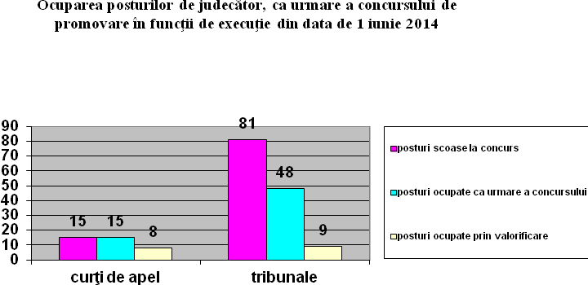
Promovarea în funcția de judecător la Înalta Curte de Casație și Justiție.
Prin Hotărârea nr. 1388/10.12.2013, Plenul Consiliului Superior al Magistraturii a aprobat organizarea unui concurs de promovare în funcția de judecător la Înalta Curte de Casație și Justiție, în perioada 6 ianuarie – 6 iunie 2014, pentru ocuparea a 8 posturi vacante de judecător (Secția I civilă – 1 post, Secția penală – 5 posturi și Secția de contencios administrativ și fiscal – 2 posturi).
La concurs s-au înscris 25 de magistrați, iar după finalizarea acestei proceduri, Plenul Consiliului Superior al Magistraturii a dispus promovarea în funcția de judecător la instanța supremă a 5 persoane (un judecător la Secția I civilă, 2 la Secția de contencios administrativ și fiscal și 2 la Secția penală). Prin urmare, gradul de ocupare a posturilor a fost de 62,5%, față de 72% în anul precedent.
De asemenea, în ședința din data de 11 decembrie 2014, Plenul Consiliului Superior al Magistraturii a aprobat organizarea unui concurs de promovare în funcția de judecător la Înalta Curte de Casație și Justiție, în perioada 5 ianuarie – 4 iunie 2015, pentru ocuparea a 7 posturi vacante de judecător (3 posturi la Secția penală și 4 posturi la Secția de contencios administrativ și fiscal).
F. Asigurarea conducerii la nivelul instanțelor judecătorești
Numirea judecătorilor în funcția de președinte și vicepreședinte
În perioada 28 martie – 25 iunie 2014 s-a desfășurat un concurs sau examen pentru numirea în funcții de conducere a judecătorilor la curțile de apel, tribunale și judecătorii, pentru ocuparea a 126 funcții vacante de președinte și vicepreședinte la curți de apel, tribunale, tribunale specializate și judecătorii. După finalizarea acestui concurs, s-au ocupat 71 de funcții de conducere.
Cel de-al doilea concurs sau examen pentru numirea în funcții de conducere a fost organizat în perioada 12 septembrie - 4 decembrie 2014, pentru ocuparea unui număr de 106 funcții vacante de președinte și vicepreședinte la curți de apel, tribunale, tribunale specializate și judecătorii, fiind ocupate 57 de funcții.
Pe baza datelor prezentate anterior rezultă că la concursul organizat în prima parte a anului 2014 gradul de ocupare a fost de 56%, iar la cel de-al doilea a fost de 54%.
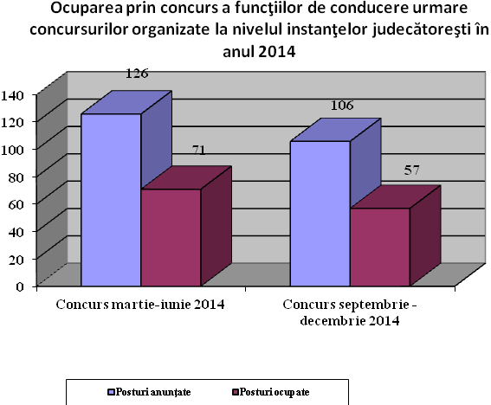
Numirea judecătorilor în alte funcții de conducere, în temeiul dispozițiilor art. 48 alin. 9 din Legea nr. 303/2004
În conformitate cu dispozițiile Legii nr. 303/2004, republicată, cu modificările și completările ulterioare, numirea în funcțiile de conducere care nu se ocupă prin concurs, respectiv acelea de președinte de secție la judecătorii, tribunale și curțile de apel se face pe o perioadă de 3 ani, cu posibilitatea reînvestirii, o singură dată, de Consiliul Superior al Magistraturii, la propunerea președintelui instanței.
În cursul anului 2014, Secția pentru judecători a numit 73 de judecători în funcții de președinte de secție.
Referitor la funcțiile de conducere, altele decât cele care se ocupă prin concurs, prin hotărârea nr. 1146/2014, Secția pentru judecători a Consiliului Superior al Magistraturii a aprobat calendarul estimativ în vederea declanșării procedurii de ocupare a funcției de președinte al Secției penale a Înaltei Curți de Casație și Justiție, care devine vacantă la data de 24.01.2015.
În acest sens, precizăm că, potrivit art. 53 din Legea nr. 303/2004, republicată, cu modificările și completările ulterioare, președinții de secții ai Înaltei Curți de Casație și Justiție sunt numiți de către Președintele României, la propunerea Consiliului Superior al Magistraturii, dintre judecătorii Înaltei Curți de Casație și Justiție care au funcționat la această instanță cel puțin 2 ani.
Delegarea în funcții de conducere a judecătorilor
În cursul anului 2014, Secția pentru judecători a admis 129 de delegări în funcții de conducere, 123 de prelungiri de delegări în aceste funcții și a dispus încetarea delegării în alte 58 de situații. Totodată, Secția pentru judecători a hotărât respingerea a 9 solicitări de delegare în funcții de conducere și a constatat că 2 solicitări de delegare în funcții de conducere au rămas fără obiect.
G Situația posturilor de magistrat - asistent la Înalta Curte de Casație și Justiție
La începutul anului 2014, din cele 109 de posturi de magistrat-asistent prevăzute în statul de funcții și de personal al Înaltei Curți de Casație și Justiție erau ocupate 92 de posturi și vacante 17 (din care unul era ocupat temporar prin detașare).
Potrivit dispozițiilor art. 66 alin. 2 din Legea nr. 303/2004, republicată, cu modificările și completările următoare, magistrații-asistenți sunt numiți și promovați în funcție de Consiliul Superior al Magistraturii, pe bază de concurs.
În anul 2014 au fost organizate concursuri atât pentru ocuparea unor posturi de execuție de magistrat-asistent, cât și pentru promovarea în funcții de conducere, după cum urmează:
- la data de 2 februarie 2014 a avut loc concursul pentru ocuparea a 16 posturi de execuție de magistrat-asistent, din care au fost ocupate 14;
- la data de 30 iunie 2014 s-a organizat concursul pentru promovarea în funcțiile de conducere de magistrat-asistent șef la Secția I civilă și magistrat-asistent șef la Cabinetul Președintelui Înaltei Curți de Casație și Justiție, funcții care au fost ocupate;
- la data de 19 noiembrie 2014 a avut loc concursul pentru promovarea în funcția de conducere de magistrat-asistent șef la Secția de contencios administrativ și fiscal, funcție care a fost ocupată.
Prin hotărârile Guvernului nr. 56/2014 și nr. 973/2014 s-a suplimentat numărul posturilor de la Înalta Curte de Casație și Justiție cu 26 de posturi, dintre care 10 au fost alocate categoriei profesionale a magistraților – asistenți, rezultând o schemă de 119 posturi la finele anului 2014.
Urmare a intrărilor și ieșirilor de personal din anul analizat, precum și a suplimentării evocate mai sus, la data de 1 ianuarie 2015, sunt ocupate 105 posturi de magistrat-asistent și vacante 14 posturi.
H. Aspecte relevante privind personalul auxiliar
Potrivit datelor comunicate de curțile de apel, la sfârșitul anului 2014, în statele de funcții și de personal ale instanțelor erau prevăzute 6936 posturi de grefier, din care 6847 posturi erau ocupate, iar 89 vacante. Ponderea posturilor de grefier cu studii superioare, în numărul total al posturilor de grefier existent în statele de funcții și de personal ale instanțelor, calculată ca medie națională, a fost de 65,93%.
- În cursul anului 2014, la nivelul curților de apel au fost organizate concursuri pentru ocuparea posturilor vacante de grefier, conform art.36 din Legea nr.567/2004 privind statutul personalului auxiliar de specialitate al instanțelor judecătorești și al parchetelor de pe lângă acestea și al personalului care funcționează în cadrul Institutului Național de Expertize Criminalistice, cu modificările și completările ulterioare.
- Din totalul de 47 posturi scoase la concurs, au fost ocupate 31 de posturi.
- Datele comunicate de curțile de apel relevă faptul că, la sfârșitul anului 2014 un număr de 55 de grefieri îndeplineau condițiile legale de pensionare, dintre care 9 grefieri la nivelul curților de apel, 21 grefieri la nivelul tribunalelor și 25 grefieri la nivelul judecătoriilor.
Din datele furnizate de curțile de apel rezultă că, în cursul parcursul anului 2014 au fost aplicate 43 de sancțiuni disciplinare personalului auxiliar de specialitate din cadrul instanțelor judecătorești, din care 9 sancțiuni constând în avertisment, 26 de sancțiuni constând în reducerea drepturilor salariale, 4 sancțiuni constând în retrogradarea în grad/treaptă profesională, 1 sancțiune constând în mutarea disciplinară la altă instanță și 3 sancțiuni constând în excluderea din profesie.
Totodată, instanțele au comunicat că, în perioada de referință, 3 persoane aparținând categoriei personalului auxiliar de specialitate al instanțelor judecătorești au fost trimise în judecată pentru fapte aflate în legătură cu exercițiul atribuțiilor de serviciu și 1 o persoană a fost condamnat definitiv pentru astfel de fapte.
Potrivit datelor comunicate de curțile de apel, principalele dificultăți survenite în activitatea personalului auxiliar de specialitate, în contextul modificărilor legislative intervenite în anul 2014, au constat în următoarele:
- creșterea semnificativă a volumului de muncă al personalului auxiliar, cauzată de creșterea numărului de operațiuni ce trebuie efectuate în cadrul procedurii prealabile fixării primului termen de judecată, în cadrul procedurilor de comunicare a hotărârilor, în materie civilă, întocmirea noilor proceduri de comunicare introduse de Codul de procedură penală;
- îngreunarea activității personalului auxiliar cauzată de operațiunile tehnice și statistice ce trebuie efectuate în aplicația ECRIS, ceea ce a condus la alocarea unui timp insuficient pentru întocmirea lucrărilor și pregătirea profesională;
- neadaptarea sistemului ECRIS la tipul actelor de procedură ce trebuie comunicate;
- numărul scăzut de grefieri în condițiile sporirii atribuțiilor acestora în cadrul procedurii prealabile;
- necorelarea prevederilor Regulamentului de ordine interioară al instanțelor judecătorești și a programului informatic ECRIS cu dispozițiile Noului cod de procedură civilă.
I. Aprecieri ale instanțelor cu privire la managementul resurselor umane în sistemul judiciar.
Potrivit datelor comunicate de 14 curți de apel (mai puțin Curtea de Apel Alba Iulia și Curtea de Apel Craiova), comparativ cu anul 2013, în anul 2014, managementul resurselor umane realizat de Consiliul Superior al Magistraturii a fost similar celui din anul precedent.
Curtea de Apel Alba Iulia și Curtea de Apel Craiova au apreciat că managementul resurselor umane realizat de Consiliul Superior al Magistraturii a fost foarte bun.
Principalele critici aduse de instanțe politicii de resurse umane a Consiliului Superior al Magistraturii au fost următoarele:
- lipsa consultării/dialogului cu conducerea instanțelor în prealabil luării unor măsuri de către Consiliul Superior al Magistraturii (ex. în cazul redistribuirii unor posturi vacante la instanțe aflate în circumscripția altor curți de apel);
- politica de transferuri defectuoasă din cauza necorelării examenelor de admitere în magistratură, promovare în funcții de execuție, de absolvire a Institutului Național al Magistraturii și de definitivare;
- necunoașterea problemelor reale cu care cu care se confruntă instanțele judecătorești;
- prioritizarea măsurilor de eficientizare financiară a instanțelor în detrimentul rezolvării problemelor de personal și logistică cu care se confruntă acestea;
Totodată, principalele propuneri de îmbunătățire a politicii de resurse umane a Consiliului Superior al Magistraturii vizează următoarele aspecte:
- majorarea schemelor de personal ale instanțelor cu luarea în considerare a complexității cauzelor și schimbarea criteriilor de stabilire a complexității cauzelor;
- corelarea volumului de activitate cu schemele de personal ale instanțelor;
- normarea muncii prin stabilirea unor criterii unitare la nivelul întregii țări și prin asigurarea fondurilor necesare plății orelor suplimentare;
- adoptarea unei politici de transfer transparente și cu criterii clar stabilite;
- introducerea unor excepții privind delegarea judecătorilor numiți în condițiile art. 33 din Legea nr. 303/2004 privind statutul judecătorilor și procurorilor, republicată;
- renunțarea la ideea de desființare a unor instanțe de judecată;
- consultarea instanțelor vizate înainte de luarea unor decizii privind reducerea schemei de personal;
- majorarea numărului de posturi la concursul pentru promovarea pe loc a judecătorilor;
o mai mare descentralizare, în sensul întăririi rolului președinților curților de apel în realizarea politicii de resurse umane la nivelul instanțelor din circumscripție;
- introducerea mandatului de 4 ani pentru funcțiile de conducere.

Analiza activității instanțelor din perspectiva indicatorilor de eficiență
Prin Hotărârea nr. 1305 a Secției pentru judecători a Consiliului Superior al Magistraturii, s-au stabilit 5 indicatori de performanță pentru instanțe și anume:
- Rata de soluționare a dosarelor;
- Stocul de dosare mai vechi de 1 an
- Ponderea dosarelor închise într-un an
- Durata medie de soluționare pe materii
- Redactările peste termenul legal
Fiecare din cei 5 indicatori sunt împărțiți în patru grade de eficiență reprezentate grafic și anume: foarte eficient (culoarea verde), eficient (culoarea galben), satisfăcător (culoarea orange) și ineficient (culoarea roșu). De asemenea, va exista un raport centralizator al tuturor indicatorilor de performanță care va indica starea generală a instanței.
Conform celor stabilite în conținutul hotărârii, Consiliul Superior al Magistraturii urmează să facă o analiză la fiecare 6 luni respectiv la fiecare final de an în urma centralizării datelor statistice aferente, analiză care va fi publicată pe site-ul C.S.M.
În plus, instanțele vor face analize proprii la intervale mai scurte pe baza modulului local ce va fi pus la dispoziție ulterior, analize care de asemenea vor fi publicate pe paginile proprii de internet.
Spre exemplu, situația curților de apel pe indicatorul „Rata de soluționare" și materia Contencios administrativ se va prezenta sub forma:
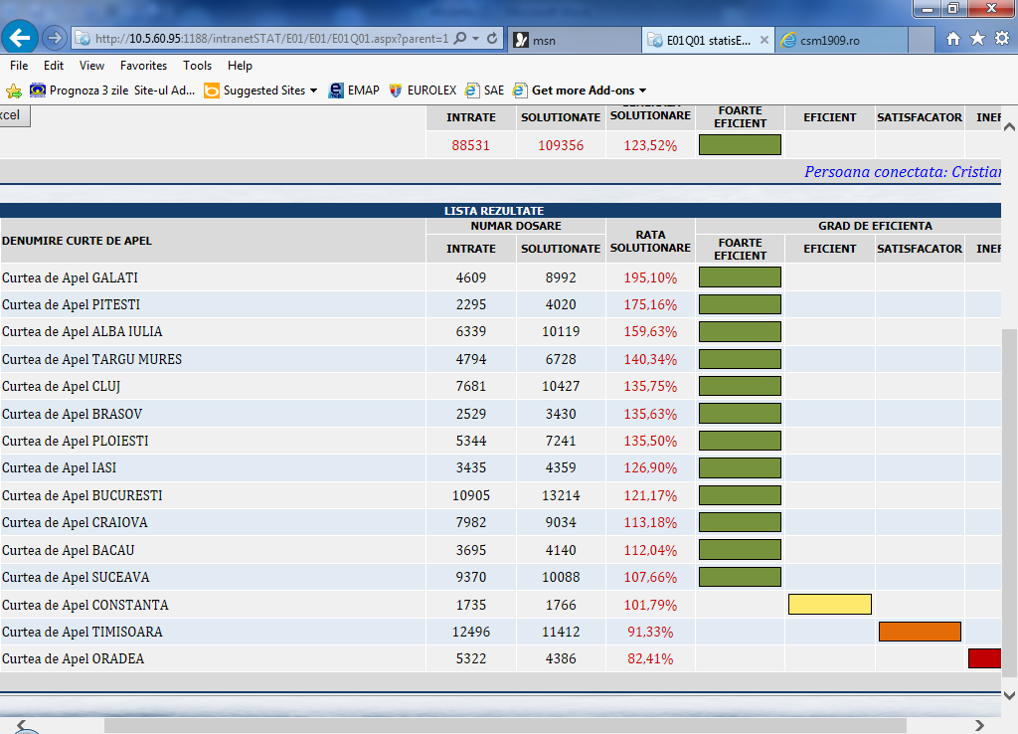
Toate datele despre care s-a făcut vorbire mai sus vor fi disponibile prin intermediul modului central special creat, aferent aplicației Statis, ce va fi finalizat la data de 01.03.2015.
Beneficiile noului sistem vor putea fi estimate la sfârșitul anului 2015.

Probleme generale de management al instanțelor
Potrivit competențelor legale (art.74 alin.1 lit. d) din Legea nr. 317/2004, republicată), Inspecția Judiciară efectuează verificări cu privire la eficiența managerială și modul de îndeplinire a atribuțiilor ce decurg din legi și regulamente pentru asigurarea bunei funcționări a instanței, a calității corespunzătoare a serviciului, semnalează deficiențele constatate și formulează propuneri corespunzătoare.
În îndeplinirea acestei atribuții, Direcția de inspecție judiciară pentru judecători în anul 2014 a avut în vedere premisa rezultatelor pozitive obținute în urma controalelor de fond efectuate la nivelul tuturor curților de apel și instanțelor arondate, precum și la instanța supremă și a cuprins în strategia de activitate reluarea acestor verificări.
Întrucât, chiar din discuțiile purtate cu judecătorii, pe parcursul desfășurării acestor controale, s-a semnalat eficiența acestora, conducerile administrativ - judiciare ale instanțelor apreciind utile verificările cu privire la întreaga activitate a unei instanțe, precum și în considerarea intervalului de timp care a trecut de la controalele de fond anterioare și a modificărilor legislative intervenite, Inspecția Judiciară a stabilit ca obiectiv pe termen mediu al activității Direcției de inspecție judiciară pentru judecători efectuarea, începând cu anul 2014, a controalelor de fond la toate curțile de apel și instanțele din circumscripția acestora.
S-a avut în vedere și faptul că, în urma acestor controale, desfășurate și finalizate la nivel național în perioada 2006-2012, s-au creat premisele pentru unificarea practicilor administrative ale instanțelor, fiind identificate atât bunele practici în administrarea actului de justiție, cât și deficiențele existente și au fost propuse măsuri pentru remedierea acestora.
Revenirea la acest tip de control având ca obiectiv verificarea modului de îndeplinire de către judecătorii cu funcții de conducere a atribuțiilor manageriale de planificare, organizare, coordonare, control-reglare și comunicare, precum și respectarea obligațiilor, prevăzute de legi și regulamente, pentru a asigura buna funcționare a instanței și calitatea corespunzătoare a serviciului public este necesară atât pentru obținerea unei imagini de ansamblu cu privire la modul cum funcționează instanțele judecătorești din circumscripția unei curți de apel și analiza managementului atât la nivelul fiecărei instanțe, cât și sub aspectul coordonării de la nivelul unei curți de apel; acestea reprezintă și argumente importante ce justifică revenirea la acest tip de activitate, urmărindu-se în special identificarea problemelor cu care se confruntă sistemul judiciar în ansamblul său.
Astfel, în anul 2014 au fost verificate sub aspectul eficienței manageriale 3 curți de apel și instanțele arondate, respectiv Curtea de Apel Oradea, Curtea de Apel Galați și Curtea de Apel Ploiești.
La individualizarea instanțelor la care s-au efectuat verificări s-a avut în vedere atât intervalul de timp care a trecut de la controlul anterior, cât și problemele identificate din analiza sesizărilor adresate Inspecției Judiciare și constatările inspectorilor judiciari cu ocazia soluționării lucrărilor, adresate Inspecției Judiciare.
În urma controalelor privind actul managerial al instanțelor, au fost finalizate de către Inspecția Judiciară rapoartele de control privind eficiența managerială și modul de îndeplinire a atribuțiilor ce decurg din legi și regulamente, ce vizează conducerile Curților de Apel Oradea și Galați și ale instanțelor arondate.
Raportul privind Curtea de Apel Oradea a fost aprobat prin Hotărârea nr. 814/26.08.2014 a Secției pentru judecători din cadrul Consiliului Superior al Magistraturii. Raportul privind Curtea de Apel Galați a fost aprobat prin Hotărârea nr. 115/18.02.2015 a Secției pentru judecători a Consiliului Superior al Magistraturii.
Totodată, în anul 2014 au fost finalizate verificările cu privire la calitatea actului managerial și la Curtea de Apel Ploiești și instanțele arondate, actul de control nefiind, încă, supus aprobării Consiliului Superior al Magistraturii.
Constatările acestor controale au conturat concluzia că majoritatea instanțelor sunt organizate corespunzător, asigurându-se buna funcționare a justiției.
Au fost identificate însă și anumite dificultăți în asigurarea actului managerial, determinate de o schemă de personal neadaptată modificărilor de procedură ce au intervenit atât în materie civilă, cât și în materie penală. Disfuncționalitățile generate de deficitul de personal au fost accentuate prin intrarea în vigoare a noilor coduri de procedură, care conțin dispoziții cu caracter de noutate ce implică o regândire a schemei de personal, pentru aplicarea normelor procedurale la timp și în mod corect.
Astfel, acest deficit de personal privește atât posturile de judecător, cât și cele de personal auxiliar și vizează atât instanțele în ansamblul lor, dar și secții distincte din cadrul unei instanțe ca rezultat al unei repartizări neechilibrate a personalului în cadrul aceleiași instanțe, raportat la volumul de activitate ale fiecărei secții.
Totodată, distinct de situațiile în care schemele de personal nu sunt adaptate, există, mai ales la instanțele mici, scheme incomplet ocupate sau instanțe la care se înregistrează o fluctuație mare de personal, cu efecte negative asupra activității acestora în contextul creșterii volumului de muncă pentru personalul stabil.
S-a apreciat de către Inspecția Judiciară că la instanțele care își desfășoară activitatea cu un număr de 1 – 3 judecători, insuficiența resurselor umane este de natură a afecta calitatea actului de justiție, precum și eficiența și funcționarea coerentă a acestor judecătorii.
O altă problemă identificată și care afectează calitatea activității manageriale la nivelul anumitor instanțe, întâlnită cu o frecvență tot mai mare, constă în lipsă de comunicare sau o comunicare deficitară între judecătorii cu funcții de conducere și judecătorii din cadrul instanței.
Aceste dificultăți de comunicare au la bază, fie o inabilitate de comunicare a persoanelor care au ocupat prin concurs respectivele funcții de conducere, fie o opoziție a judecătorilor unei instanțe în cazul în care funcția de conducere este ocupată de un judecător de la o altă instanță, care nu făcea parte din colectivul instanței anterior preluării atribuțiilor de conducere.
În strânsă legătură cu acest aspect, se mai reține și o lipsă a dorinței de asumare a funcțiilor de conducere, existând instanțe în care nicio persoană nu-și exprimă acordul de a fi numită în funcția de președinte de secție.
O altă disfuncționalitate cu caracter general identificată în managementul instanțelor constă în neasumarea responsabilităților de către persoanele ce dețin funcții de conducere și suprapunerea în fapt a atribuțiilor colegiului de conducere peste atribuțiile președintelui de instanță sau de secție.
Inspecția judiciară a apreciat că această disfuncționalitate este strâns legată de aspectele referitoare la modul de reglementare a răspunderii membrilor colegiului de conducere, cu privire la hotărârile adoptate și lipsa obligativității reprezentării fiecărei secții a unei instanțe în colegiul de conducere. Sub acest ultim aspect, s-a constatat că lipsa de reprezentativitate a tuturor secțiilor în cadrul colegiului de conducere, la unele instanțe, este de natură a crea serioase probleme de comunicare și vulnerabilități, cauzate de modul subiectiv în care sunt adoptate măsurile, spre deosebire de instanțele la care membrii colegiului de conducere sunt aleși din toate secțiile. În ședința din data de 18.02.2015, Secția pentru judecători a Consiliului Superior al Magistraturii a decis. Sesizarea Direcției legislație documentare și contencios pentru a analiza necesitatea modificării dispozițiilor art. 21 alin. (8) din Regulamentul de ordine interioară al instanțelor judecătorești, în sensul prevederii obligativității ca, în colegiul de conducere, să fie reprezentate toate secțiile care funcționează în cadrul instanței.
Distinct de aceste controale care vizau o curte de apel și toate instanțele arondate, în anul 2014 a fost efectuat un control la Judecătoria Câmpulung, având ca obiectiv verificarea modului de îndeplinire de către judecătorii cu funcții de conducere a atribuțiilor manageriale de planificare, organizare, coordonare, control-reglare și comunicare, precum și respectarea obligațiilor, prevăzute de legi și regulamente, pentru a asigura buna funcționare a instanței și calitatea corespunzătoare a serviciului public, în urma căruia a fost întocmit raportul de control ce a fost aprobat prin Hotărârea nr. 647 pronunțată la data de 19 iunie 2014 de Secția pentru judecători a Consiliului Superior al Magistraturii
În actul de control s-au reținut, în principal, aspecte referitoare la lipsa de comunicare și colaborare a președintelui judecătoriei cu ceilalți judecători, această lipsă de comunicare având și caracter de reciprocitate. De menționat că, la finalul anului 2014, la aceeași instanță, s-a efectuat un control pentru verificarea modului de remediere a deficiențelor, care a vizat și componenta de comunicare, actul de control fiind în prezent în curs de redactare.
Curțile de apel au indicat, ca principalele dificultăți cu care s-au confruntat în anul 2014, din perspectiva managementului instanței, următoarele:
- deficitul de resurse materiale și umane;
- fluctuația de personal generată de promovarea judecătorilor la instanțele superioare, suspendarea din funcția a unor judecători, detașarea, delegarea personalului auxiliar de specialitate;
- starea necorespunzătoare a sediilor instanțelor;
- dificultăți generate de aplicația ECRIS;
- desele modificări aduse Regulamentului de ordine interioară și lipsa unei corelări a acestor modificări cu aplicația ECRIS și Noile coduri de procedură.
Totodată, principalele propuneri de îmbunătățire a managementului instanțelor, formulate de instanțele judecătorești, vizează următoarele aspecte:
- ameliorarea stării inadecvate a spațiilor în care își desfășoară activitatea instanțele judecătorești sau alocarea unor sedii corespunzătoare, care să satisfacă necesarul de săli și condițiile de igienă de la locul de muncă din perspectiva intrării în vigoare, în anul 2016, a dispozițiilor privind camera de consiliu;
- organizarea de cursuri în materia managementului pentru președinții de secții, grefieri șefi de secție și alte persoane cu responsabilități în luarea deciziilor privind organizarea instanțelor (membrii Colegiului de Conducere);
- regândirea procedurilor referitoare la formarea echipelor manageriale ale instanțelor din perspectiva asigurării unității decizionale;
- degrevarea președintelui/vicepreședintelui instanței de atribuțiile specifice ordonatorilor de credite;
- modificarea legislației în sensul de a fi recunoscută explicit autoritatea managerială pe linie descendentă; preluarea unor atribuții ale Inspecției Judiciare de către președinții curților de apel sau de către judecători anume desemnați de aceștia, de natură să contribuie la sporirea capacității de eficientizare a actului de justiție;
- echilibrarea schemelor de personal și alocarea de resurse umane și materiale;
- îmbunătățirea aplicației ECRIS;
- asigurarea personalului și a dotărilor corespunzătoare necesare pentru scanarea dosarelor și arhivarea electronică a acestora;
- renunțarea la programul privind volumul optim de activitate;
- simplificarea procedurilor de ocupare a posturilor vacante de grefier.

Infrastructura și capacitatea instituțională a instanțelor judecătorești
Bugetul justiției trebuie împărțit în 3 părți componente distincte: bugetul curților de apel, al tribunalelor, tribunalelor specializate și al judecătoriilor (denumit în continuare bugetul instanțelor), bugetul ICCJ și bugetul Ministerului Public.
Ministerul Justiției (MJ) are calitatea de ordonator principal de credite pentru instanțele judecătorești, Administrația Națională a Penitenciarelor și alte instituții subordonate
 | Ponderea bugetului instanțelor din bugetul MJ
Anul | Total buget MJ |  | Buget instanțe |  | Ponderea bugetului instanțelor din bugetul MJ |  | Evoluție
2012 | 2.382.869.000 |  | 1.373.405.000 |  | 57,64% |  | ↑
2013 | 2.763.992.000 |  | 1.651.344.000 |  | 59,74% |  | ↑
2014 | 3.518.321.000 |  | 2.334.406.000 |  | 66,35% |  | ↑
După cum se observă, indiferent de creșterile sau descreșterile bugetului ordonatorului principal de credite MJ, ponderea bugetului instanțelor din acesta se află în trend ascendent, ceea ce înseamnă că evoluțiile negative au afectat într-o măsură mai mica aceste bugete. Fondurile bugetare alocate de la bugetul de stat Ministerului Justiției în anul 2014 sunt îndreptate către instanțele judecătorești în proporție de aproximativ 66,35%, restul finanțând aparatul propriu și celelalte instituții subordonate financiar, astfel încât finanțarea MJ nu reprezintă niciodată gradul real de finanțare a instanțelor.
La alocarea fondurilor bugetare pentru instanțe s-a avut în vedere Planul de măsuri ce urmează a fi adoptate până în anul 2015 inclusiv, aprobat prin Memorandumul cu tema „Pregătirea sistemului judiciar pentru intrarea în vigoare a noilor Coduri”.
Fondurile alocate inițial prin Legea bugetului de stat pe anul 2014 nr.356/18.12.2013 au fost insuficiente pentru desfășurarea în condiții normale a activității instanțelor judecătorești pentru întreg anul 2014; cu prilejul celor trei rectificări bugetare, aprobate prin Ordonanța Guvernului cu privire la rectificarea bugetului de stat pe anul 2014, nr.9/2014 și nr.59/30.10.2014 și Ordonanța Guvernului cu privire la rectificarea bugetului de stat pe anul 2014, nr.74/30.10.2014 au fost asigurate fondurile necesare pentru funcționarea normală în cursul anului 2014.
Referindu-ne doar la bugetul curților, din tabelul următor rezultă în mod clar valorile alocate anual: Dinamica bugetului curților 2012 - 2014 (în euro)
Anul | Instanțe |  | Cheltuieli de personal |  | Bunuri si servicii |  | Transferuri |  | Investiții
2012 | 299.907.126 | ↑ | 271.130.144 | ↑ | 37.945.455 | ↑ | 12.402.392 | ↑ | 7.087.799 | ↑
2013 | 328.565.789 | ↑ | 317.712.586 | ↑ | 37.253.089 | ↓ | 16.024.256 | ↑ | 6.891.991 | ↓
2014 | 377.881.992 | ↑ | 462.942.022 | ↑ | 38.535.506 | ↑ | 16.557.528 | ↑ | 6.550.562 | ↓
La partea de transferuri au fost incluse celelalte titluri de cheltuieli, respectiv cheltuielile cu proiectele finanțate din fonduri externe nerambursabile post aderare, programe cu finanțare rambursabilă, etc..
Pentru o analiză comparativă, în graficul de mai jos este prezentată alocarea bugetului în perioada de referință.
Potrivit datelor de mai sus, o pondere semnificativa în bugetul instanțelor o au cheltuielile de personal.
Bugetul alocat instanțelor în anul 2012 la cheltuieli de personal înregistrează o creștere față de anul 2011 deoarece în anul 2012 au fost alocate fonduri atât pentru creșterea salarială în procent cu 8% începând cu luna iunie 2012 față de nivelul lunii mai 2012, cât și pentru achitarea tranșei de 5% din hotărârile judecătorești.
Bugetul alocat instanțelor în anul 2013 la cheltuieli de personal înregistrează o creștere față de anul 2012 deoarece în anul 2013 au fost alocate fonduri pentru creșterea salarială în procent de 7,4% începând cu luna decembrie 2012, față de nivelul lunii iunie 2012, pentru posturile ocupate suplimentar în anul 2013, precum și pentru achitarea tranșei de 10% din hotărârile judecătorești.
Bugetul alocat instanțelor în anul 2014 la cheltuieli de personal înregistrează o creștere față de anul 2013 deoarece în anul 2014 au fost alocate fonduri pentru posturile ocupate suplimentar în anul 2014, precum și pentru achitarea tranșelor de 25% din hotărârile judecătorești aferente anilor 2014 și 2015.
Din fondurile alocate a fost asigurată finanțarea posturilor ocupate la data de 31 decembrie 2013, precum și posturile ocupate în anul 2014, după cum urmează: 90 de posturi de grefieri, absolvenți ai Scolii Naționale de Grefieri, 100 de judecători din promoția 2014 a INM și, la finele anului, 90 de grefieri absolvenți ai SNG promoția a doua și 26 de judecători numiți în condițiile prevăzute de art. 33 din Legea nr. 303/2004 republicată, cu modificările și completările ulterioare. Numărul posturilor ocupate la finele anului 2014 a fost de 13.807.
Din totalul de 864.654 mii lei cu care a fost suplimentat bugetul aprobat pentru anul 2014 la cheltuieli de personal pentru instanțele judecătorești, fondurile în sumă de 798.528 mii lei au fost necesare pentru achitarea tranșelor de 25% aferente anilor 2014 și 2015 din hotărârile judecătorești potrivit OUG nr.71/2009 privind plata unor sume prevăzute în titluri executorii având ca obiect acordarea de drepturi salariale personalului din sectorul bugetar.
Luând în considerare incompatibilitățile, responsabilitățile și volumul de activitate specifice funcției, mai puțin de jumătate dintre judecători au apreciat că drepturile salariale încasate în anul 2013 au fost mici, majoritatea considerând că au fost adecvate.
În cadrul bugetului instanțelor, analiza reflectă o atenție continuă acordată bunurilor și serviciilor.
Creditele bugetare alocate instanțelor judecătorești pentru cheltuielile cu bunuri și servicii înregistrează o creștere de 108,99% în anul 2012 față de anul 2011, o creștere de 102,41% în anul 2013 față de anul 2012 și o creștere de 105,56% în anul 2014 față de 2013.
În anul 2013, deși la acest capitol de cheltuieli s-a înregistrat o creștere față de fondurile alocate în anul 2012, diferența de curs valutar la care s-a estimat bugetul în anul 2013 de 4,37 lei/euro, comparativ cu 4,18 lei/euro pentru bugetul din anul 2012, a dus ca exprimarea bugetului pentru anul 2013 în euro să prezinte o diminuare în procente.
În anul 2014, bugetul aprobat pentru instanțe a fost suplimentat cu suma de 7.077 mii lei pentru asigurarea funcționării in condiții normale a instanțelor judecătorești.
Precizăm că intrarea in vigoare a Noului Cod de Procedură Penală (obligativitatea comunicării hotărârilor penale in extenso și în plic închis tuturor instituțiilor implicate în activitatea de judecată, aplicarea noilor reglementări legate de etapa de cameră preliminară, care se referă la comunicarea către toți inculpații a copiei certificate a rechizitoriului și, după caz, traducerea autorizată a acestuia), a generat cheltuieli suplimentare.
Începând cu anul 2014 sumele necesare achitării ajutorului public judiciar și contravalorii onorariilor avocaților din oficiu au fost prevăzute la Cap.54.01 Alte servicii publice generale, ceea ce a permis o mai bună gestionare a fondurilor alocate cu această destinație astfel încât la 31 decembrie 2014 nu au mai fost înregistrate plați restante către Uniunea Națională a Barourilor din Romania.
La cheltuieli de capital au fost alocate fonduri in anul 2014 atât pentru obiectivele de investiții, cât și pentru dotarea cu echipamente IT (software, hardware).
Dinamica fondurilor alocate de la bugetul de stat în perioada 2012-2014 reflectă o diminuare continuă, iar repartizarea acestora pentru reparații capitale, modernizări și investiții, este prezentată în tabelul de mai jos.
Fondurile prevăzute în anul 2014 pentru reparații capitale, modernizări și investiții
- mii lei-
 | Buget de stat |  | Fonduri externe rambursabile
 | Nr. obiective/proiecte | fonduri alocate | Nr. obiective/proiecte | fonduri alocate
Total |  | 26.104 |  | 60.636
I. Construcții |  | 17.456 |  | 60.636
Obiective (proiecte) de investiții în continuare | 12 obiective, din care: | 14.701 |  | 24.625
Obiective (proiecte) de investiții în continuare | - 3 obiective de investiții în continuare finanțate de la Banca Mondială (de la bugetul de stat, partea de cofinanțare) | 2.736 | - 5 obiective de investiții în continuare finanțate 100% din fonduri externe rambursabile de la Banca Mondială | 24.625
Obiective (proiecte) de investiții în continuare | - 9 obiective de investiții în continuare finanțate 100% de la bugetul de stat (2 obiective finalizate) | 11.965 | - | -
Alte cheltuieli de investiții | 9 intervenții asupra construcțiilor și instalațiilor aferente acestora,  din care: | 2.755 | 4 intervenții asupra construcțiilor și instalațiilor aferente acestora,  din care: | 36.011
Alte cheltuieli de investiții | - 0 proiecte – studii de prefezabilitate, fezabilitate și alte studii prevăzute de lege | - | - 0 proiecte studii de prefezabilitate, fezabilitate și alte studii prevăzute de lege
Alte cheltuieli de investiții | - 1 consolidare, execuție de lucrări | 1.669 | - | -
Alte cheltuieli de investiții | - 8 lucrări de modernizări, amenajări, reabilitări fond construit | 1.086 | - 4 lucrări de modernizări, amenajări, reabilitări fond construit | 36.011
II. Reparații capitale |  | 8.648
Reparații capitale la construcțiile existente, inclusiv instalațiile aferente acestora | - 11 lucrări de reparații capitale, din care: | 8.648
 | - 9 lucrări de reparații capitale, execuție de lucrări | 7.696
 | - 2 lucrări de reparații capitale, proiectare, inclusiv expertiză tehnică | 952
Fondurile prevăzute în anul 2014 pentru reparații capitale, modernizări și investiții au fost alocate pentru un număr de 22 de instanțe, dintre acestea 4 având atât o componentă de finanțare din fonduri externe rambursabile, cât și o componentă de finanțare de la bugetul de stat și 6 instanțe având doar componentă din fonduri externe rambursabile. Majoritatea sediilor instanțe sunt deținute în proprietate și doar o mică parte sunt închiriate.
Starea sediilor instanțelor este prezentată în tabelul următor:
Starea sediilor de instanță la 31 decembrie 2014 | Număr de sedii
Sedii în stare foarte bună | 65
Sedii în stare bună | 52
Sedii în stare acceptabilă | 66
Sedii în stare rea | 16
Sedii în stare foarte rea | 8
Număr total sedii de instanțe | 207
Numărul de 207 sedii de instanță este cel rămas după aplicarea Legii nr.148/2011 privind desființarea unor instanțe judecătorești și a parchetelor de pe lângă acestea.
Potrivit opiniilor exprimate de instanțe, deși în majoritatea cazurilor starea sediilor este considerată ca fiind satisfăcătoare, s-a estimat un necesar de sedii noi pentru 35 de instanțe și de lucrări de extindere la alte 42 de instanțe.
Referitor la nivelul de finanțare obținut în cursul anului 2014, instanțele au considerat că acesta a fost satisfăcător. Astfel, 3 curți de apel au considerat că fondurile au fost insuficiente, atât sub aspectul finanțării activității curente, cât și pentru plata integrală a drepturilor de personal, stabilite conform legii, 7 curți de apel au considerat că alocările au fost identice ori similare cu cele din anul 2013, 3 curți de apel au concluzionat ca au fost suficiente, luând în considerare și dificultățile generate de criza economică.
În ceea ce privește modul de repartizare a resurselor de către ordonatorii principali de credite, curțile au concluzionat, în majoritatea cazurilor, că alocarea fondurilor se face după criterii relativ obiective.

Activitatea Ministerului Public

Volumul de activitate la nivelul parchetelor
  - În anul 2014, la nivelul întregii țări au funcționat un număr de 176 de parchete pe lângă judecătorii, 42 parchete pe lângă tribunale, 1 parchet specializat pentru cauze cu minori și familie, 15 parchete pe lângă curțile de apel și parchetul de pe lângă instanța supremă, înregistrând cu tot cu parchetele militare un volum total de activitate de 3.168.541 de lucrări, din care 1.880.309 dosare penale, cele 2 reprezentări grafice de mai jos incluzând în cadrul volumului de activitate al Parchetului de pe lângă Înalta Curte de Casație și Justiție și activitatea D.N.A și D.I.I.C.O.T. și a parchetelor militare.
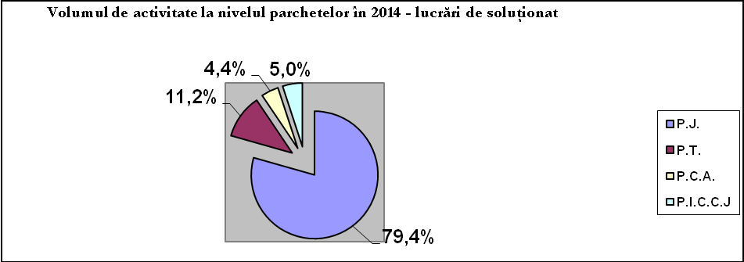
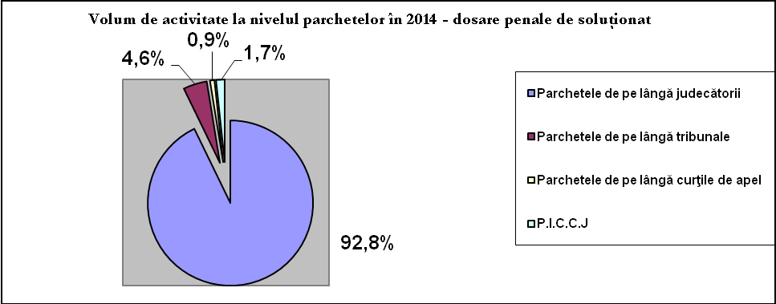
1. Activitatea la nivelul Parchetului de pe lângă Înalta Curte de Casație și Justiție
  - La nivelul Parchetului de pe lângă Înalta Curte de Casație și Justiție (cu excepția Secției parchetelor militare), numărul lucrărilor de soluționat s-a ridicat la 35.829, în timp ce numărul înregistrat al dosarelor de soluționat a fost de 1.265. Față de anul 2013, numărul lucrărilor de soluționat a scăzut cu 15.107 lucrări (cu 29%), în timp ce numărul cauzelor de soluționat a scăzut cu 245 de dosare (16%).
  - Numărul cauzelor soluționate în acest an s-a ridicat la 651 (51%).
  - În același timp, Direcția Națională Anticorupție a înregistrat în anul 2014 un număr de 41.051 de lucrări și 9.111 cauze de soluționat. Comparativ cu anul 2013, numărul lucrărilor a crescut cu 2.444 de unități (6 %), în timp ce numărul dosarelor a crescut cu 1202 cauze (15 %).
  - Numărul cauzelor soluționate în acest an s-a ridicat la 2.603 (28 % din totalul cauzelor de soluționat).
  - La nivelul Direcției de Investigare a Infracțiunilor de Criminalitate Organizată și Terorism, numărul lucrărilor de soluționat s-a ridicat la 74.239, iar cel al dosarelor la 18.015 de cauze. Comparativ cu anul 2013, numărul de lucrări a scăzut cu 18.822 de lucrări (20 %); în același timp, numărul de cauze a crescut cu 360 (2 %).
  - Numărul cauzelor soluționate în acest an s-a ridicat la 6.826 (37 % din numărul dosarelor de soluționat).
  - Dinamica numărului de cauze de soluționat în ultimii 5 ani la aceste trei mari structuri de parchet se prezintă astfel :

2. Activitatea la nivelul parchetelor de pe lângă curțile de apel
  - Cele 15 parchete de pe lângă curțile de apel, au înregistrat spre soluționare în perioada de referință un număr de 139.306 de lucrări, dintre acestea 16.312 constituind dosare penale, repartizate unui număr de 232 de procurori care au ocupat efectiv schema.
  - Cei doi indicatori, în ultimii 5 ani au înregistrat următoarea evoluție:
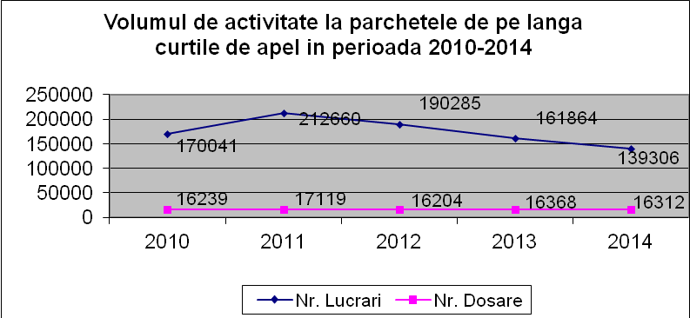
  - În funcție de volumul dosarelor penale, parchetele de pe lângă curțile de apel se pot grupa astfel:
  - - unități cu volum mai mic de 500 dosare: 1 (1 și în anul 2013);
  - - unități cu un volum cuprins între 500 și 1.000 dosare: 7 (6 în anul 2013);
  - - unități cu un volum situat peste 1.000 dosare: 7 (8 în anul 2013).
  - Volumul de activitate privind numărul de dosare penale al parchetelor de pe lângă curțile de apel – situație comparativă:

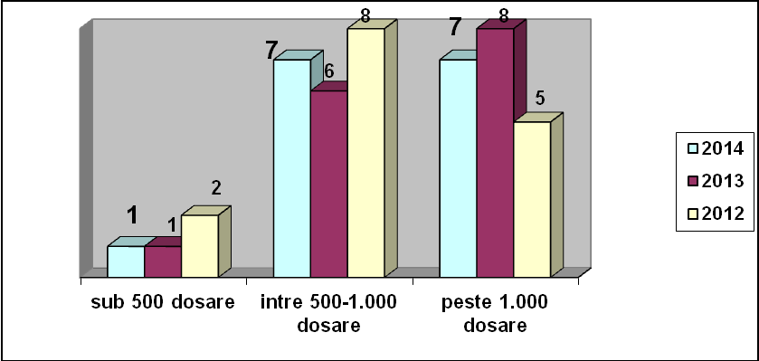
  - Parchetele cu cel mai mare volum de dosare înregistrat în anul 2014 au fost Parchetul de pe lângă Curtea de Apel București cu 2.707 de dosare, având cu 256 de dosare mai puțin totuși decât în anul 2013 (dar rămânând pe prima poziție ca și în anii anteriori), urmat de Parchetul de pe lângă Curtea de Apel Timișoara cu 1.471 de dosare și Parchetul de pe lângă Curtea de Apel Constanța cu 1.461 de dosare.
  - La polul opus s-au aflat Parchetul de pe lângă Curtea de Apel Cluj-Napoca cu un număr de numai 372 de dosare și Parchetul de pe lângă Curtea de Apel Oradea cu 591 de cauze.
  - Din totalul celor 139.306 lucrări de soluționat înregistrate la aceste unități de parchet în anul 2014, au fost soluționate 125.225, reprezentând 90%. În același timp, au fost înregistrate 16.312 cauze penale de soluționat, fiind soluționate un număr de 9.991 de dosare (61%).
  - Sub aspectul numărului de cauze soluționate, situația din ultimii 5 ani se prezintă astfel:
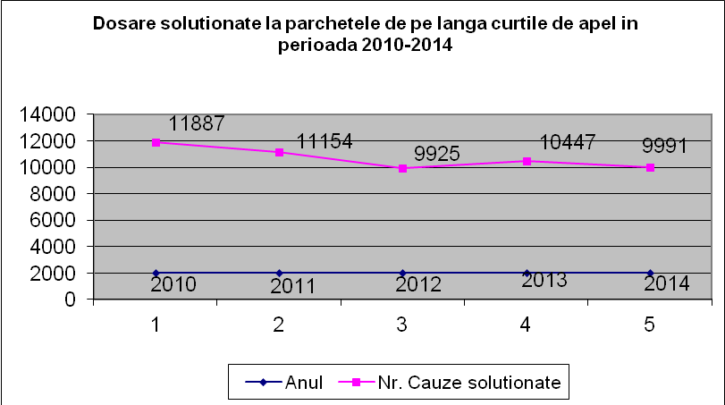
3. Activitatea la nivelul parchetelor de pe lângă tribunale
  - La nivelul celor 43 de parchete de pe lângă tribunale a fost înregistrat un volum de activitate de 353.896 de lucrări, din care 87.205 de dosare penale, repartizate unui număr de 529 de procurori care au ocupat efectiv posturile existente în schema parchetelor de la acest nivel.
  - Comparativ, evoluția acestor indicatori în ultimii 5 ani se prezintă astfel:
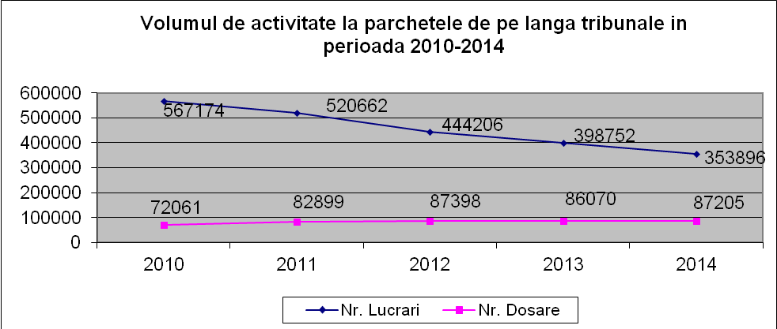
  - În funcție de volumul de dosare penale, aceste unități de parchet se pot grupa astfel:
  - - unități cu un volum situat sub 1.000 de dosare: 6 parchete( 9 în anul precedent );
  - - unități cu un volum cuprins între 1.000 – 3.000 de dosare: 33 de unități de parchet;
  - - unități cu un volum de peste 3.000 de dosare: 4 parchete ( 6 în 2013 )
  - Volumul de activitate al parchetelor de pe lângă tribunale – situație comparativă privind dosarele penale:
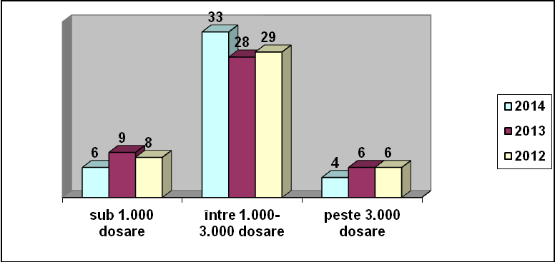
  - Cu un volum ridicat de activitate se remarcă, așa cum s-a întâmplat în toți acești ani, Parchetul de pe lângă Tribunalul București, care a înregistrat în perioada de referință un volum de lucrări de 43.715, dintre care 15.127 de dosare penale, în scădere față de anul anterior atât la capitolul lucrări, cu 10.920 de unități, cât și în ceea ce privește numărul de dosare, cu 412 cauze. În ordine descrescătoare a volumului de activitate, prin prisma numărului cauzelor penale, Parchetul de pe lângă Tribunalul București a fost urmat de Parchetul de pe lângă Tribunalul Constanța cu 5.372 de dosare și de Parchetul de pe lângă Tribunalul Iași cu 3.858 de dosare (păstrându-se astfel neschimbată ierarhia de anul trecut).
  - Din totalul de 353.896 de lucrări de soluționat (dintre care 87.205 dosare penale) înregistrate la aceste unități de parchet, au fost soluționate un număr de 290.949 de lucrări (din care 39.176 de dosare penale). Procentul de soluționare a lucrărilor a fost determinat la 82%, iar cel al dosarelor la 45 %.
  - Sub aspectul numărului de dosare soluționate, dinamica ultimilor 5 ani se prezintă astfel:
  - 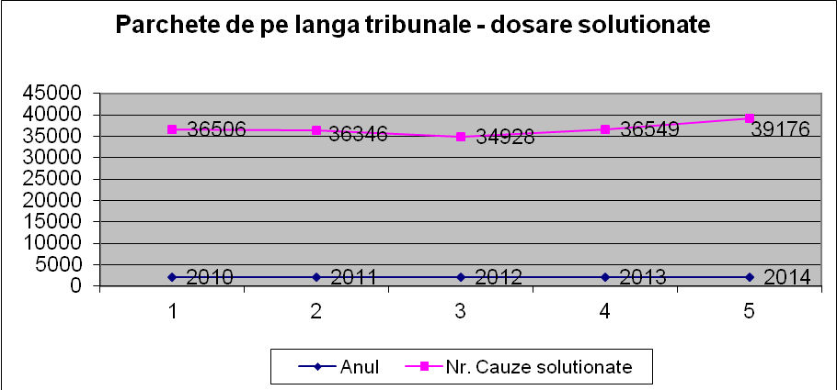
  - Activitatea la nivelul Parchetului de pe lângă Tribunalul pentru cauze cu minori și de familie Brașov
  - La nivelul unicului parchet specializat existent în prezent în această materie la nivel național, în 2014 s-au înregistrat 2355 de lucrări de soluționat, din care 90 de dosare, în scădere continuă comparativ cu anul 2013 când au fost înregistrate 2520 de lucrări, din care 197 de dosare penale și cu anul 2012 când au fost înregistrate 2670 de lucrări, respectiv 324 de dosare penale. În anul 2014 au fost soluționate 2280 de lucrări, din care 76 dosare penale. Cât privește numărul de procurori activi care operează la nivelul Parchetului de pe lângă Tribunalul Specializat pentru Minori și Familie Brașov, el a rămas la cifra de 3 persoane dintr-o schemă prevăzută cu 4 posturi.

Activitatea la nivelul parchetelor de pe lângă judecătorii
  - În perioada de referință, la nivelul întregii țări au funcționat un număr de 176 parchete pe lângă judecătorii, care au înregistrat un volum de activitate de 2.515.534 de lucrări de soluționat, din care 1.744.937 dosare, repartizate unui număr de 1.124 de procurori activi într-o schema de 1.332 de posturi.
  - Volumul de activitate al acestor unități a scăzut în anul 2014 față de anul precedent cu 118.532 de lucrări (scădere de 4%) dar a crescut cu 49.832 de dosare penale (creștere de 3%).
  - Din punct de vedere grafic, situația din ultimii 5 ani se prezintă astfel:
  - În funcție de volumul de activitate, parchetele de pe lângă judecătorii se pot clasifica astfel:
  - - unități cu volum mai mic de 3.000 dosare: 63 (la fel ca în anul 2013);
  - - unități cu volum cuprins între 3.000 – 5.000 dosare: 36 (34 în 2013);
  - - unități cu volum cuprins între 5.000 – 10.000 dosare: 31 (34 în anul trecut);
  - - unități cu volum cuprins între 10.000 – 15.000 dosare: 17 (18 în 2012)
  - - unități cu volum cuprins între 15.000 – 20.000 dosare: 9 (8 în 2012);
  - - unități cu volum cuprins între 20.000 – 30.000 dosare: 7 (6 în 2012);
  - - unități cu un volum de peste 30.000 dosare: 13 (13 și în anul 2012).
  - Clasificarea parchetelor de pe lângă judecătorii după volumul de activitate al acestora în materia dosarelor penale se prezintă grafic astfel:
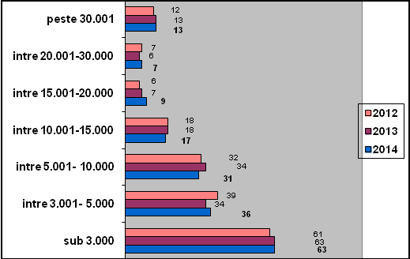
Se constată astfel că, în anul 2014, au existat 13 unități de parchet ce au înregistrat un volum de activitate de peste 30.000 de cauze (13 unități în anii 2013 și 12 în 2012). Se poate astfel observa că, sub aspectul criteriului volumului de activitate, fluctuațiile de la o categorie la alta au fost in general mici în ultimii 3 ani.
  - De asemenea, este de reținut și faptul că din cele 13 parchete care au avut un volum de activitate mai mare de 30.000 de dosare penale, 11 (cu un an în urmă 10) unități de parchet au depășit numărul de 40.000 de cauze, iar 10 (anul trecut doar 8) parchete dintre acestea au avut chiar un volum de activitate mai mare de 50.000 de dosare ( între acestea trebuie menționate în mod special cele 6 parchete Parchetul de pe lângă Judecătoria Sectorului 1 București, Parchetul de pe lângă Judecătoria Sectorului 2 București, Parchetul de pe lângă Judecătoria Sectorului 3 București Parchetul de pe lângă Judecătoria Constanța, Parchetul de pe lângă Judecătoria Sectorului 6 București și Parchetul de pe lângă Judecătoria Sectorului 4 București care au avut, în această ordine, un volum de activitate mai mare de 60.000 dosare) Restul de 4 parchete cu un volum între 50.000 și 60.000 de cauze îl constituie Parchetul de pe lângă Judecătoria Timișoara, Parchetul de pe lângă Judecătoria Iași, Parchetul de pe lângă Judecătoria Cluj-Napoca și Parchetul de pe lângă Judecătoria Sectorului 5 București.
  - Din totalul de 2.515.534 lucrări de soluționat înregistrate la aceste unități de parchet, au fost soluționate un număr de 1.351.956 de lucrări, reprezentând aproximativ 53%, un procentaj mai mic cu 4 puncte procentuale decât acela al anului trecut.
  - De asemenea, din cele 1.744.937 dosare penale de soluționat în anul 2013, au fost soluționate 613.291 cauze, reprezentând 35%, în creștere cu 1% față de anul anterior.
  - Sub aspectul numărului de dosare soluționate, dinamica ultimilor 5 ani se prezintă astfel:
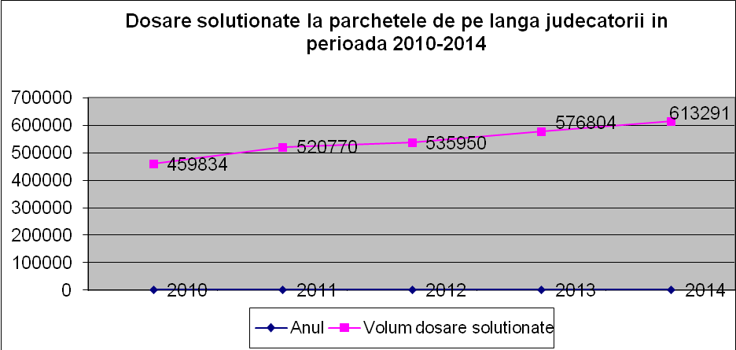
  - În ceea ce privește Parchetele Militare, numărul lucrărilor de soluționat în anul 2014 a fost de 8.686, din care au fost soluționate 6.372 (73%) prin participarea unui număr total de 57 procurori militari. De asemenea, numărul cauzelor de soluționat a fost de 3.464, fiind soluționate 1.644 dosare (47%) prin participarea unui număr de doar 11 procurori militari care au lucrat efectiv la instrumentarea acestor cauze penale.

Încărcătura pe procuror
  - Acest indicator statistic reflectă numărul de dosare pe care un procuror le-a avut spre soluționare în intervalul de timp analizat și se determină concret prin raportarea numărului total de dosare de soluționat din perioada de referință la numărul total de procurori. Trebuie precizat faptul că pentru calcularea acestui indicator statistic se au în vedere posturile efectiv ocupate, așa cum au fost acestea comunicate de către Parchetul de pe lângă Înalta Curte de Casație și Justiție.
1. Încărcătura de dosare pe procuror la nivelul Parchetului de pe lângă Înalta Curte de Casație și Justiție
  - La nivelul Parchetului de pe lângă Înalta Curtea de Casație și Justiție, exceptând Secția Parchetelor Militare, numărul cauzelor de soluționat pe procuror a fost în perioada de referință de 10 dosare raportat la 126 de posturi ocupate efectiv. În schimb, dacă se ia în calcul doar numărul procurorilor care au participat efectiv la soluționarea dosarelor penale și care a fost de 45, rezultă o încărcătură medie de 28 dosare pe procuror.
  - La nivelul Direcției Naționale Anticorupție, acest indicator s-a situat la nivelul de 71 dosare pe procuror, iar la nivelul Direcția de Investigare a Infracțiunilor de Criminalitate Organizată și Terorism la 70 dosare pe procuror, cifre raportate la numărul posturilor de procuror ocupate efectiv în aceste instituții. În mod similar, dacă se ține cont doar de numărul procurorilor care au lucrat efectiv la soluționarea dosarelor penale, va rezulta o încărcătură mai mare, de 106 de dosare pe procuror la D.N.A (raportată la cei 86 de procurori care au instrumentat dosarele penale) și de 71 de cauze pe procuror la D.I.I.C.O.T. (raportată pe același criteriu la 253 de procurori).
2. Încărcătura la nivelul parchetelor de pe lângă curțile de apel
  - La nivelul parchetelor de pe lângă curțile de apel, a fost stabilită o medie națională de 70 de dosare penale pe procuror, raportată la numărul efectiv de procurori activi în 2014 și de 146 de dosare pe procuror dacă volumul dosarelor de soluționat se raportează doar la numărul procurorilor ce au instrumentat efectiv dosare penale (dintr-un total de 232 de procuri care activează la nivelul de parchet de curte de apel, doar unui număr de 112 procurori li s-au încredințat dosare penale spre soluționare)
  - Grafic, evoluția indicatorului pe ultimii ani se prezintă după cum urmează:
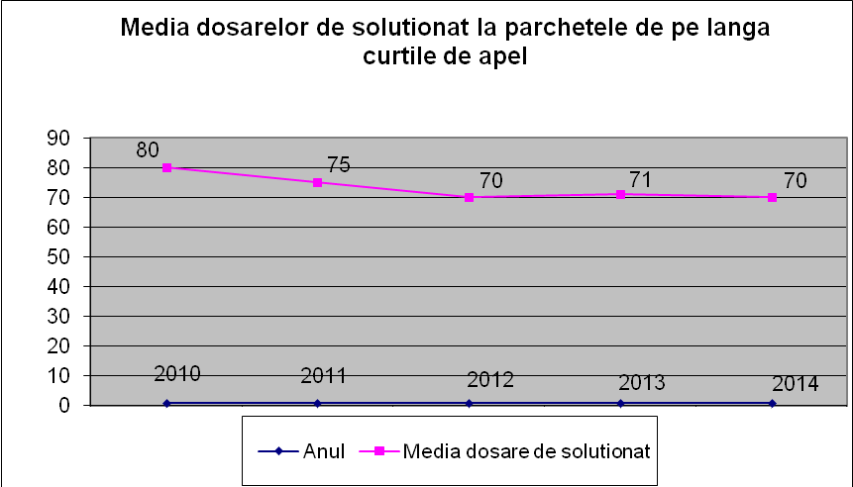
  - În anul 2014, cea mai mare încărcătură de cauze pe procuror a fost înregistrată de Parchetul de pe lângă Curtea de Apel Bacău, cu un număr de 116 dosare penale pe procuror, Parchetul de pe lângă Curtea de Apel Constanța cu un număr de 112 dosare penale pe procuror și Parchetul de pe lângă Curtea de Apel Timișoara, cu un număr de 98 de dosare penale pe procuror.
  - La încărcătura de cauze calculată strict pe procurorii care au fost desemnați să soluționeze dosare, media cea mai ridicată a fost înregistrată la Parchetul de pe lângă Curtea de Apel Timișoara, cu un număr de 294 cauze pe procuror, urmat de Parchetul de pe lângă Curtea de Apel Bacău cu o medie de 279 de dosare și Parchetul de pe lângă Curtea de Apel Constanța cu o medie de 183 de cauze.
  - La celălalt pol, s-au situat Parchetul de pe lângă Curtea de Apel Cluj cu numai 27 de dosare penale pe procuror, Parchetul de pe lângă Curtea de Apel Oradea cu 45 de dosare pe procuror și Parchetul de pe lângă Curtea de Apel Suceava cu 53 de dosare penale pe procuror. Pe criteriul strict al numărului de procurori care au instrumentat dosarele penale din 2014 cele mai mici medii la dosare de soluționat s-au înregistrat la Parchetul de pe lângă Curtea de Apel Cluj cu numai 53 de dosare penale pe procuror, la Parchetul de pe lângă Curtea de Apel Târgu Mureș cu 82 de cauze și Parchetul de pe lângă Curtea de Apel Oradea cu 84 de dosare pe procuror.
  - În ipoteza în care la parchetele de pe lângă curțile de apel ar fi ocupate integral posturile vacante de procuror s-ar obține o încărcătură medie de 66 de dosare pe procuror (așa-numita încărcătură pe schemă)
3. Încărcătura la nivelul parchetelor de pe lângă tribunale
  - La nivelul parchetelor de pe lângă tribunale, a fost stabilită o medie națională de 165 dosare penale pe procuror.
  - În ultimii 5 ani, evoluția acestui indicator a fost următoarea:
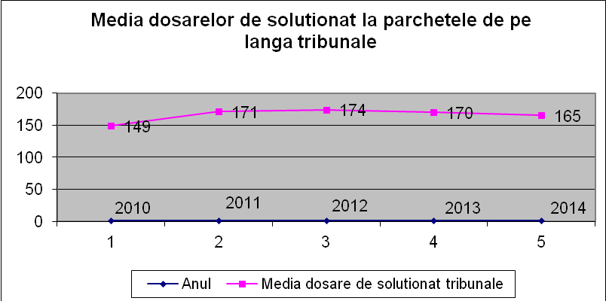
  - În anul 2014 s-au remarcat ca având cea mai mare încărcătură de dosare pe procuror, în raport cu media națională, următoarele unități: Parchetul de pe lângă Tribunalul Brăila (o medie de 367 de dosare), Parchetul de pe lângă Tribunalul Ilfov (314 dosare) și Parchetul de pe lângă Tribunalul Constanța (283 de dosare)
  - Încărcătura cea mai mică de dosare pe procuror a fost înregistrată de Parchetul de pe lângă Tribunalul Dolj (o medie de 73 de dosare), Parchetul de pe lângă Tribunalul Suceava (90 de dosare) și Parchetul de pe lângă Tribunalul Sibiu (91 de dosare pe procuror).
  - Pe criteriul numărului de procurori repartizați efectiv la soluționarea dosarelor penale, la nivelul parchetelor de pe lângă tribunale, în 2014, s-a înregistrat o medie națională de 267 de dosare pe procuror. Cea mai mare medie calculată pe acest criteriu a înregistrat-o Parchetul de pe lângă Tribunalul Constanța (1343 de dosare pe procuror), urmat fiind de Parchetul de pe lângă Tribunalul București ( o medie de 756 de dosare) și de Parchetul de pe lângă Tribunalul Brăila (587 de dosare). Cele mai mici medii, pe același mod de calcul, au fost la Parchetul de pe lângă Tribunalul Caraș-Severin (o medie de 104 dosare), Parchetul de pe lângă Tribunalul Harghita (110 dosare) și Parchetul de pe lângă Tribunalul Suceava (120 de dosare).
  - Încărcătura la nivelul Parchetului de pe lângă Tribunalul specializat pentru cauze cu minori și de familie Brașov
  - Activitatea Parchetului de pe lângă Tribunalul pentru Minori și Familie Brașov a înregistrat o medie de 45 de dosare penale pe procuror (la mai puțin de jumătate față de media de 99 dosare din anul 2013, la care au contribuit 2 procurori), acest parchet funcționând în continuare cu 2 procurori, dintr-o schemă de 4 procurori.
4. Încărcătura la nivelul parchetelor de pe lângă judecătorii
  - La sfârșitul perioadei de referință, la nivelul parchetelor de pe lângă judecătorii, a fost stabilită o medie națională de dosare penale de soluționat pe procuror de 1.552 de cauze.
  - Evoluția încărcăturii pe procuror în ultimii ani a fost următoarea:
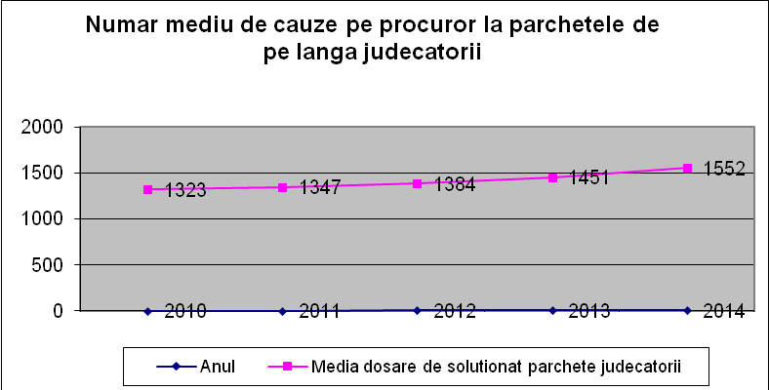
  - În perioada de referință, cea mai mare încărcătură pe procuror a înregistrat-o Parchetul de pe lângă Judecătoria Vișeu de sus cu 4314 dosare penale pe procuror (explicabil prin faptul ca activează un singur procuror la o schema de 3 persoane) urmat de Parchetul de pe lângă Judecătoria Constanța cu 2971 de cauze pe procuror. Celelalte unități care au depășit nivelul de 2.000 de dosare pe procuror sunt Parchetele de pe lângă Judecătoriile Sectoarelor 6, 4 și 2 din București, Parchetele de pe lângă Judecătoriile Liești și Babadag, Parchetele de pe lângă Sectoarele 3, 5 și 1 din București și Parchetele de pe lângă Cluj-Napoca, Târgoviște, Ploiești și Iași în ordine descrescătoare a enumerării lor.
  - La polul opus, în perioada de referință, au existat mai multe parchete care au înregistrat o încărcătură de dosare de soluționat pe procuror situată cu mult sub media națională de dosare: Parchetul de pe lângă Judecătoria Întorsura Buzăului – 253 de dosare, Parchetul de pe lângă Judecătoria Baia de Aramă – 336 de dosare, Parchetul de pe lângă Judecătoria Orșova – 348 de dosare, Parchetul de pe lângă Judecătoria Gurahonț – 361 dosare, etc.
  - Încărcătura pe schemă a Parchetelor militare în raport de numărul cauzelor s-a ridicat în anul 2014 la 37 de dosare, iar încărcătura pe procuror la 61 de dosare (315 de dosare este și încărcătura reală, având în vedere că nu toți procurorii activi de la aceste parchete au soluționat dosare penale ci doar 11 dintre aceștia).
  - Comparativ, gradul de încărcare cu dosare de soluționat pe procuror la nivel național, raportat exclusiv la procurorii cu activitate de instrumentare dosare penale se prezintă astfel:
  - 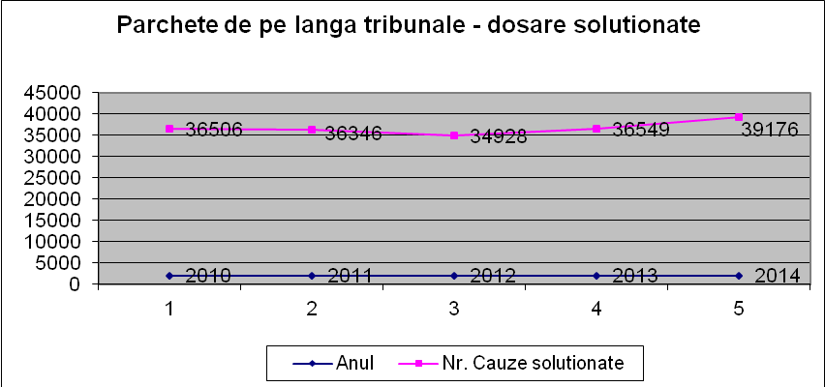

Operativitatea soluționării cauzelor
  - Numărul lucrărilor soluționate în anul 2014 la nivelul tuturor parchetelor, inclusiv la nivelul parchetelor militare, a fost de 1.887.339, în scădere față de anul 2013 cu 257.605 lucrări soluționate, în timp ce numărul dosarelor penale soluționate, inclusiv la nivelul parchetelor militare, a fost de 674.182 de cauze (în creștere cu 38.423 dosare soluționate, adică cu 6% față de anul 2013) din care 36.604 prin rechizitoriu (în scădere cu 22% față de anul 2013) însemnând o pondere de 5,4% din totalul cauzelor soluționate.
  - Legat de numărul dosarelor soluționate merită amintit însă și faptul că volumul cauzelor ce trebuie soluționate a crescut de la un an la altul ajungându-se în situația ca acest volum să fie în 2014 de peste 3,5 ori mai mare față de anul 2000 (1.880.309 de dosare de soluționat față de numai 532.986, adică volumul a crescut cu peste 350%)
  - În același timp, a crescut și numărul cauzelor rămase nesoluționate (fără cauzele cu autor neidentificat) cu 16,5% (511.215 cauze în anul 2014 față de 438.890 în anul 2013).
  - În schimb, numărul cauzelor cu autor neidentificat rămase nesoluționate a scăzut în 2014 la 598.019, fiind cu 8,2% mai mic față de cel din anul 2013 când au rămas nesoluționate 613.374 cauze cu A.N.
  - În procente, operativitatea înregistrată la nivelul tuturor parchetelor în anul 2014 a fost de 60% pentru lucrări, respectiv de 36% pentru dosare.
  - În ceea ce privește operativitatea în funcție de durata soluționării unei cauze, numărul de cauze soluționate, între 6 luni și1 an de la sesizare a crescut cu 7% față de anul precedent (122.696 de cauze în anul 2014, față de 114.269 în anul 2013).
  - 162071 de cauze au fost soluționate la peste 1 an de la sesizare, în creștere cu 49% față de aceeași perioadă de referință a anului trecut.
  - Din numărul de cauze rămase nesoluționate în 2014, în total pe Ministerul Public de 511.215, fără cauzele cu A.N., în 82.539 de cauze s-a depășit termenul de 6 luni de la începerea urmăririi penale, adică în 16% din totalul cauzelor nesoluționate, în scădere cu 5% față de anul 2013.
1. Operativitatea la nivelul Parchetului de pe lângă Înalta Curte de Casație și Justiție
  - În anul 2013, numărul lucrărilor de soluționat la această unitate a fost de 35.829, fiind soluționate 28.402 lucrări, ceea ce reprezintă o operativitate de 79%. Numărul dosarelor de soluționat a fost de 1.265, fiind soluționate 651 de dosare dintre acestea, ceea ce se transpune într-o operativitate de 51%.
  - În același mod, operativitatea D.N.A. este determinată la 66% pentru lucrări, respectiv la 29% pentru dosare. Cele două procente ale operativității pentru D.I.I.C.O.T sunt de 77%, respectiv 38%.
2. Operativitatea la nivelul parchetelor de pe lângă curțile de apel
  - În anul 2014, din totalul de 139.306 de lucrări de soluționat (din care 16.312 dosare penale), parchetele de pe lângă curțile de apel au soluționat un număr de 125.225 de lucrări (din care 9.991 de dosare penale).
  - Procentual, operativitatea generală a fost de 90% în ceea ce privește numărul de lucrări și de 61% raportat la numărul de dosare.
  - Sub aspectul procentului de soluționare a dosarelor, cea mai mare operativitate a înregistrat-o Parchetul de pe lângă Curtea de Apel Târgu Mureș cu 78%, urmat de Parchetul de pe lângă Curtea de Apel Craiova cu 77%. Operativitatea cea mai mică a înregistrat-o Parchetul de pe lângă Curtea de Apel Constanța cu un procent de 39%.
  - Media națională a cauzelor penale soluționate la parchetele de acest rang în anul 2014 a fost de 43 de dosare pe procuror și de 89 de dosare soluționate pe procuror dacă se iau în calcul doar procurorii care au lucrat efectiv la soluționarea cauzelor penale.
3. Operativitatea la nivelul parchetelor de pe lângă tribunale
  - Dintre cele 353.896 de lucrări de soluționat în cursul anului 2013, au fost soluționate la nivelul parchetelor de pe lângă tribunale un număr de 290.949 de lucrări. De asemenea, din totalul de 87.205 de dosare penale înregistrate, au fost soluționate 39.176 de cauze.
  - În procente, operativitatea generală a fost determinată la 82 % pentru lucrări, respectiv la 45 % pentru dosare penale.
  - În ceea ce privește operativitatea calculată în raport cu numărul de dosare de soluționat, cea mai mare operativitate a înregistrat-o Parchetul de pe lângă Tribunalul Brașov pentru minori si familie cu 84%, fiind însă un caz aparte dat fiind numărul cel mai mic de cauze pe procuror ce trebuiau soluționate (45), urmat de Parchetul de pe lângă Tribunalul Neamț cu 78%, urmat de Parchetul de pe lângă Tribunalul Botoșani cu 74%, iar cea mai mică operativitate a fost obținută de Parchetul de pe lângă Tribunalul București cu 19% și Parchetul de pe lângă Tribunalul Argeș cu 27%.
  - Media națională a cauzelor penale soluționate pe procuror, înregistrată la nivelul parchetelor de pe lângă tribunale, a fost de 74 de dosare în anul 2014. Dacă aceasta se calculează ținând cont de numărul real de procurori care au soluționat aceste dosare, se va înregistra o medie de dosare soluționate pe procuror de 120 de cauze.
  - Operativitatea la nivelul Parchetului de pe lângă Tribunalul pentru minori și familie Brașov
  - Din cele 2355 de lucrări aflate pe rol în anul 2014, au fost soluționate 2280 de lucrări, rezultând o operativitate de 97%, iar în ceea ce privește dosarele penale, din cele 90 de cauze aflate în lucru au fost finalizate 76, ceea ce determină o operativitate de 84%. Numărul mediu de cauze soluționate de cei 2 procurori ai parchetului a fost de 45 de dosare pe procuror.
4. Operativitatea la nivelul parchetelor de pe lângă judecătorii
  - Din cele 2.515.534 de lucrări de soluționat, în cursul anului 2014 au fost soluționate un număr de 1.351.956. Din totalul lucrărilor, numărul de dosare de soluționat a fost de 1.744.937, dintre acestea fiind soluționate 613.291 de cauze.
  - Procentual, operativitatea înregistrată a fost de 54 % raportat la numărul de lucrări, respectiv 35% raportat la numărul de dosare.
  - Sub aspectul numărului de dosare soluționate raportat la volumul de activitate, se remarcă având operativitatea cea mai mare Parchetul de pe lângă Judecătoria Agnita și Parchetul de pe lângă Judecătoria Panciu cu 69% și Parchetul de pe lângă Judecătoria Sinaia, de asemenea cu 68%. La polul opus se află Parchetul de pe lângă Judecătoria Liești cu cea mai mică operativitate, 11%, urmat de Parchetul de pe lângă judecătoria Vișeu de Sus cu 14% și de Parchetul de pe lângă Judecătoria Sector 4 București, cu o operativitate de 18%.
  - Media națională înregistrată la nivelul parchetelor de pe lângă judecătorii și referitoare la cauzele penale soluționate pe procuror a fost de 546 de dosare.
  - Operativitatea la nivelul Parchetelor Militare s-a ridicat în anul 2014 la 73% în ceea ce privește numărul de lucrări soluționate și la 47 % în ceea ce privește numărul de dosare penale.
  - O privire comparativă asupra operativității pe grade jurisdicționale la parchete se regăsește în graficul următor:
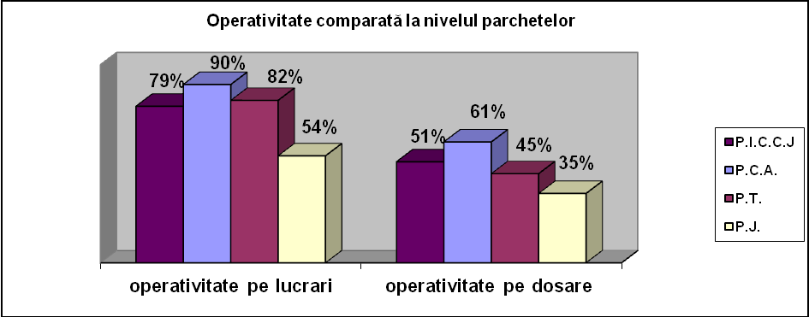

Managementul resurselor umane
A. Măsuri adoptate pentru ocuparea posturilor vacante. Strategii și direcții de acțiune
La data de 01.01.2014, la nivelul parchetelor, din totalul de 2902 posturi de procuror, erau ocupate 2557 posturi de procuror și vacante 368 de posturi, din care 189 erau corespunzătoare funcțiilor de execuție, iar 179 funcțiilor de conducere.
Menționăm că, din totalul celor 2557 posturi de procuror ocupate, 23 de procurori funcționează peste schema prevăzută. Această situație se datorează faptului că, procurorii respectivi fie și-au încetat mandatele de conducere, fie și-au încetat activitatea la cele două structuri din cadrul Parchetului de pe lângă Înalta Curte de Casație și Justiție (DNA, DIICOT) și potrivit dispozițiilor legale au revenit pe posturile de execuție de la unitățile de parchet la care au funcționat anterior numirii.
Comparativ, la începutul anului 2013, la nivelul parchetelor, din totalul de 2902 posturi de procuror erau vacante 390 de posturi, din care 210 erau corespunzătoare funcțiilor de execuție, iar 180 funcțiilor de conducere.
Distribuția posturilor vacante, pe grade de jurisdicție, la data de 01.01.2014, se prezenta astfel :
Categoria | Posturi de procuror prevăzute în schemă |  |  | Posturi de procuror vacante
Categoria | Total | Execuție | Conducere | Total | Execuție | Conducere
PÎCCJ (inclusiv DNA, DIICOT și Secția parchetelor militare) | 598 | 452 | 146 | 95 | 42 | 53
Parchetele de pe lângă curțile de apel (inclusiv PCMA) | 260 | 186 | 74 | 16 | 2 | 14
Parchetele de pe lângă tribunale (inclusiv PTMTB și PTMF) | 657 | 479 | 178 | 85 | 50 | 35
Parchetele de pe lângă judecătorii (inclusiv parchetele militare) | 1387 | 1156 | 231 | 172 | 95 | 77
Total | 2902 | 2273 | 629 | 368 | 189 | 179
Ocuparea posturilor de execuție vacante
În cursul anului 2014, ocuparea posturilor de execuție vacante s-a realizat prin modalitățile prevăzute de lege, ținând cont de politica de resurse umane a Consiliului Superior al Magistraturii și de nevoile concrete din sistem, respectiv prin:
- Repartizarea auditorilor de justiție, absolvenți ai Institutului Național al Magistraturii, promoția 2014

Prin Hotărârea nr. 881/03.07.2014 a Plenului Consiliului Superior al Magistraturii au fost numiți în funcția de procuror stagiar un număr de 100 de auditori de justiție – promoția 2014.
- Numirea în magistratură pe bază de concurs, conform dispozițiilor art. 33 al. (1)-(4) din Legea 303/2004
În anul 2014 a fost organizat, în perioada 01.07. 2014 – 16.10. 2014 un concurs de admitere în magistratură, finalizat cu ocuparea a 10 de posturi de procuror la parchetele de pe lângă judecătorii, ce au fost alocate acestui concurs.
De asemenea, 2 posturi de procuror au fost ocupate de către candidații declarați admiși la concursul de admitere în magistratură, organizat în anul 2012, prin punerea în executare a Deciziilor nr. 599/2014 și 2031/2014 ale Înaltei Curți de Casație și Justiție.
- Numirea, la cerere, a judecătorilor în funcția de procuror
În anul 2014 a fost numit în funcția de procuror 1 judecător.
- Reîncadrarea în funcția de procuror a foștilor procurori
În anul 2014, Plenul Consiliului Superior al Magistraturii nu a formulat nici o propunere de reîncadrare în funcția de procuror.
În acord cu datele prezentate mai sus, în anul 2014, au fost numite în funcția de procuror la parchetele de pe lângă judecătorii, un număr de 113 de persoane dinamica ocupării posturilor fiind prezentată în graficul alăturat:
În cursul anului 2014, Plenul Consiliului Superior al Magistraturii a propus Președintelui României eliberarea a 89 de persoane din funcția de procuror, pentru următoarele motive:
- 50 procurori, prin pensionare;
- 3 procurori, prin demisie;
- 9 procurori, ca urmare a condamnării definitive pentru săvârșirea unei infracțiuni;
- 2 procurori, ca urmare a aplicării sancțiunii disciplinare a excluderii din magistratură
- 25 procurori, ca urmare a numirii în funcția de judecător;
Totodată, în cursul acestui an, s-au vacantat 3 posturi, prin deces.
Plenul Consiliului Superior al Magistraturii a propus Președintelui României numirea în funcțiile de judecător și procuror a candidaților care au promovat examenul de capacitate organizat în perioada 05 iulie – 07 noiembrie 2013, un număr de 17 de procurori fiind numiți, ca urmare a opțiunilor formulate, în funcția de judecător. Nici un judecător nu a optat pentru funcția de procuror.
Este de semnalat faptul că, la sfârșitul anului 2014, un număr de 157 de procurori îndeplineau condițiile de pensionare, din care 9 procurori la nivelul Parchetului de pe lângă Înalta Curte de Casație și Justiție, 2 procurori de la Secția Parchetelor Militare din cadrul Parchetului de pe lângă Înalta Curte de Casație și Justiție, 29 procurori la nivelul parchetelor de pe lângă curțile de apel, 48 procurori la nivelul parchetelor de pe lângă tribunale, 14 procurori de la Direcție de Investigare a Infracțiunilor de Criminalitate Organizată și Terorism, respectiv 9 procurori de la Direcția Națională Anticorupție. În mod firesc, aceștia pot solicita oricând eliberarea din funcție, prin pensionare, astfel că numărul posturilor vacante din sistem va putea fi oricând majorat.
Urmare a valorificării tuturor procedurilor de ocupare a posturilor vacante, la data de 01.01.2015, situația posturilor de procuror se prezintă astfel:
Categoria | Posturi de procuror prevăzute în schemă |  |  | Posturi de procuror vacante
Categoria | Total | Execuție | Conducere | Total | Execuție | Conducere
PÎCCJ (inclusiv DNA, DIICOT și Secția parchetelor militare) | 596 | 450 | 146 | 79 | 24 | 55
Parchetele de pe lângă curțile de apel (inclusiv PCMA) | 260 | 185 | 75 | 19 | 1 | 18
Parchetele de pe lângă tribunale (inclusiv PTMTB și PTMF) | 714 | 522 | 192 | 111 | 49 | 62
Parchetele de pe lângă judecătorii (inclusiv parchetele militare) | 1332 | 1109 | 223 | 174 | 88 | 86
Total | 2902 | 2266 | 636 | 383 | 162 | 221
Menționăm că, din totalul celor 2559 posturi de procuror ocupate, 40 de procurori funcționează peste schema prevăzută. Această situație se datorează faptului că, procurorii respectivi fie și-au încetat mandatele de conducere, fie și-au încetat activitatea la cele două structuri din cadrul Parchetului de pe lângă Înalta Curte de Casație și Justiție (DNA, DIICOT) și potrivit dispozițiilor legale au revenit pe posturile de execuție de la unitățile de parchet la care au funcționat anterior numirii.
B. Echilibrarea schemelor de personal
În cursul anului 2014 a fost analizat volumul de activitate al parchetelor, raportat la schemele de personal și în scopul echilibrării acestor scheme, cu consecință directă asupra îmbunătățirii actului de justiție, s-a propus redistribuirea a 11 posturi vacante de procuror de la parchetele cu volum redus de activitate la parchete de pe lângă judecătorii care înregistrează o creștere constantă a volumului de activitate.
Astfel, ulterior însușirii propunerilor de redistribuire de către Comisia nr. 2 – Eficientizarea activității Consiliului Superior al Magistraturii și a instituțiilor coordonate, parteneriatul cu instituțiile interne și societatea civilă, prin hotărârea nr.717/18.06.2014 Plenul Consiliului Superior al Magistraturii a acordat aviz conform pentru modificarea statelor de funcții ale Parchetului de pe lângă Înalta Curte de Casație și Justiție, respectiv ale unor parchete de pe lângă judecătorii, prin redistribuirea a 9 posturi vacante de procuror, 2 de la Parchetul de pe lângă Înalta Curte de Casație și Justiție și 7 de la parchetele de pe lângă judecătorii cu un volum redus de activitate.
În perioada de referință a fost derulată și o procedură de redistribuire a posturilor de grefier, finalizată la nivelul Consiliului Superior al Magistraturii, cu Hotărârea nr. 444/31.03. 2014, prin care s-a acordat aviz conform pentru redistribuirea a 8 posturi vacante de grefier între parchete. În mod concret, prin aplicarea unor criterii obiective stabilite în Hotărârea nr. 426/31.03. 2014, au fost reduse cu câte un post schemele de grefier de la 4 parchete de pe lângă tribunale și 4 parchete de pe lângă judecătorii, fiind suplimentate în mod corelativ schemele de personal la 8 parchete de pe lângă judecătorii cu volum mare de activitate.
În vederea realizării măsurilor stabilite în Planul însușit de Plenul Consiliului Superior al Magistraturii în ședința din 28.11. 2012 și ca răspuns la problema insuficienței numărului de grefieri , menționată în cuprinsul Studiilor de impact elaborate în cadrul proiectului „Asistența tehnică cu privire la pregătirea implementării noilor coduri”, precum și în analiza Parchetului de pe lângă Înalta Curte de Casație și Justiție privind „ Pregătirea sistemului judiciar pentru intrarea în vigoare a noilor coduri”, dezbătută în grupul interinstituțional format din reprezentanți ai Consiliului Superior al Magistraturii , Ministerului Justiției și Ministerului Public, din cele 58 de posturi de procuror și 143 posturi de grefier propuse spre suplimentare pentru anul 2014, prin Hotărârea Guvernului nr. 1083/03.12. 2014, publicată în Monitorul Oficial nr. 894 din 09.12. 2014, s-au majorat schemele de personal la parchete cu 50 de posturi de personal auxiliar de specialitate. Aceste posturi au fost distribuite, pe baza unor criterii obiective, la 30 de parchete de pe lângă judecătorii și repartizate celor 50 de absolvenți ai Școlii Naționale de Grefieri, promoția 2014.
Prin Hotărârea Guvernului nr. 39/2014, al cărui proiect a fost avizat favorabil de către Plenul Consiliului Superior al Magistraturii, prin Hotărârea nr. 77/16.01. 2014, numărul maxim de posturi pentru Ministerul Public a fost suplimentat cu 280 de posturi de specialiști antifraudă, posturi ce au fost repartizate, modificându-se în consecință statele de funcții și de personal ale Parchetului de pe lângă Înalta Curte de Casație și Justiție, ale parchetelor de pe lângă curțile de apel, tribunale, respectiv ale Direcției Naționale Anticorupție și Direcției de Investigare a Infracțiunilor de Criminalitate Organizată și Terorism (Hotărârea Plenului Consiliului Superior al Magistraturii nr. 169/06.02. 2014).
De asemenea, prin Hotărârea Guvernului nr. 643/31.07.2014, publicată în Monitorul Oficial nr. 582/04.08. 2014, numărul maxim de posturi de ofițeri și agenți de poliție judiciară prevăzut pentru Direcția Națională Anticorupție s-a majorat cu 50 de posturi, astfel că, în mod corespunzător au fost modificate statele de funcții și de personal ale acestei structuri specializate, Plenul Consiliului Superior al Magistraturii avizând conform modificările, prin Hotărârea nr. 973/10.09. 2014.
În ședințele din 16.10.2014 și 17.12. 2014, Plenul Consiliului Superior al Magistraturii a acordat aviz conform pentru modificarea statelor de funcții și de personal ale Parchetului de pe lângă Înalta Curte de Casație și Justiție și Direcției Naționale Anticorupție, ca urmare a modificărilor operate în structura acestora, prin înființarea unor noi servicii și reorganizarea unor compartimente.
La data de 1 februarie 2014, momentul intrării în vigoare a noului Cod de procedură penală, parchetele militare cu grad de judecătorie au fost reorganizate, dobândind grad de tribunal, în temeiul prevederilor Legii nr. 255/2013 pentru punerea în aplicare a Legii nr. 135/2010 privind Codul de procedură penală și pentru modificarea și completarea unor acte normative care cuprind dispoziții procesual penale.
În acest context, în continuarea demersurilor realizate în anul 2013 în vederea reorganizării parchetelor militare, 57 de posturi de procuror militar de la parchetele militare de pe lângă tribunalele militare, echivalente în grad judecătoriilor și Parchetul Militar de pe lângă Tribunalul Militar Teritorial București au fost transferate la parchetele militare reorganizate echivalente în grad parchetelor de pe lângă tribunale.

C. Mobilitatea în sistemul judiciar
Ca și în anii anteriori, în cursul anului 2014, au fost adoptate măsuri privind transferul, detașarea și delegarea procurorilor, având în vedere atât interesul funcționării în condiții optime a parchetelor, cât și cel personal al magistratului.
Astfel, în perioada de referință, Secția pentru procurori a analizat un număr de 429 de cereri de transfer, din care 141 au fost admise și 288 au fost respinse.
Totodată, Secția pentru procurori a dispus un număr de 17 de detașări ,8 prelungiri de detașare și a hotărât încetarea detașării a 6 procurori.
Un element de specificitate în ceea ce privește Ministerul Public îl constituie situația numirilor și încetărilor de activitate la Direcția de Investigare a Infracțiunilor de Criminalitate Organizată și Terorism și Direcția Națională Anticorupție.
Astfel, în anul 2014, și-au încetat activitatea în cadrul Direcției de Investigare a Infracțiunilor de Criminalitate Organizată și Terorism un număr de 13 procurori. În aceeași perioadă, Consiliul Superior al Magistraturii a avizat numirea în cadrul acestei structuri specializate a unui număr de 33 de procurori.
În ceea ce privește Direcția Națională Anticorupție, în cursul anului 2014 și-au încetat activitatea 19 procurori și a fost avizată numirea unui număr de 36 procurori.
La sfârșitul anului 2014, numărul procurorilor detașați la alte instituții decât parchetele era de 54 de procurori, însă posturile a 23 dintre aceștia erau ocupate pe perioadă nedeterminată, în condițiile art. 134 ind. 1 din Legea nr. 304/2004, republicată, cu modificările și completările ulterioare. Ponderea numărului procurorilor detașați ale căror posturi nu au fost ocupate, în numărul total al posturilor de procuror, a fost de 1,07 %, procent redus prin comparație cu cel înregistrat în anul precedent (1,17%).
În aplicarea prevederilor art.57 din Legea nr.303/2004, republicată, cu modificările și completările ulterioare, procurorul general al Parchetului de pe lângă Înalta Curte de Casație și Justiție a dispus delegarea unui număr de 174 de procurori în funcții de execuție.
D. Dezvoltarea carierei profesionale a procurorilor
În cursul anului 2014 s-au produs efectele concursului de promovare în funcții de execuție a judecătorilor și procurorilor organizat la data de 10 noiembrie 2013, prin aceea că promovarea judecătorilor și procurorilor care au fost declarați admiși a operat efectiv începând cu data de 15.01.2014. Astfel, urmare a concursului anterior menționat, s-au ocupat 2 posturi de procuror la parchetele de pe lângă curțile de apel și 47 la parchetele de pe lângă tribunale.
Ulterior, prin valorificarea rezultatelor concursului la care s-a făcut referire anterior, au fost promovați 2 procurori la parchetele de pe lângă curțile de apel și 10 procurori la parchetele de pe lângă tribunale.
Prin hotărârea nr. 434/31.03.2014 a Plenului Consiliului Superior al Magistraturii s-a aprobat organizarea unui concurs de promovare în funcții de execuție a procurorilor la data de 1 iunie 2014, pentru ocuparea a 91 posturi de procuror (din care 78 la parchetele de pe lângă tribunale și 13 posturi la parchetele de pe lângă curțile de apel).
După finalizarea acestui concurs, Plenul Consiliului Superior al Magistraturii a dispus promovarea efectivă, începând cu data de 1 iulie 2014 a 70 de procurori la parchetele de pe lângă tribunale și a 13 procurori la parchetele de pe lângă curțile de apel.
Ulterior, prin valorificarea rezultatelor acestui concurs, s-a dispus promovarea a încă 14 procurori ( 8 la parchetele de pe lângă curțile de apel și 6 la parchetele de pe lângă tribunale).
Raportat la datele prezentate, rezultă că în cazul concursului de promovare din data de 01 iunie 2014, gradul de promovabilitate, incluzând atât posturile ocupate prin validarea concursului, cât și posturile ocupate în procedura valorificării, la nivelul parchetelor de pe lângă curțile de apel a fost de 100%, față de 92,3%, la concursul din 03.03.2013 și 100% la concursul din 10.11.2013, iar la nivelul parchetelor de pe lângă tribunale a fost de 90,4%, comparativ cu 43,9% la concursul din 03.03.2013 și 56,6% la concursul din 10.11.2013. Totodată, facem precizarea că, pentru cele 6 posturi de execuție de la Parchetul de pe lângă Tribunalul Satu Mare și cele 2 posturi de execuție de la Parchetul de pe lângă Tribunalul Vrancea, scoase la concursul de promovare din data de 01 iunie 2014, nu s-a înscris nici un candidat.
Spre deosebire de anul 2013, în anul de referință nu a fost organizat concurs pentru promovarea judecătorilor și procurorilor în funcții de execuție pe loc.
E. Asigurarea conducerii la nivelul parchetelor
- Numirea procurorilor în funcția de procuror general, procuror general adjunct, prim procuror și prim procuror adjunct
Pentru ocuparea celor 138 de funcții de conducere vacante la parchete (procuror general, procuror general adjunct, prim procuror și prim procuror adjunct la parchetele de pe lângă curțile de apel, tribunale și judecătorii), prin Hotărârea nr. 326/19.03.2014, Plenul a aprobat organizarea unui concurs sau examen în perioada 28 martie–25 iunie 2014.
După finalizarea acestui concurs, s-au ocupat 67 de funcții de conducere dintre cele menționate, începând cu data de 15.07.2014.
Ca urmare a neocupării tuturor funcțiilor de conducere vacante la concursul arătat și a expirării mandatelor în cursul anului 2014, prin Hotărârea nr. 960/10.09.2014, Plenul a aprobat organizarea unui concurs sau examen, în perioada 12 septembrie - 04 decembrie 2014, pentru ocuparea unui număr de 140 funcții vacante de procuror general, procuror general adjunct, prim procuror și prim procuror adjunct la parchetele de pe lângă curțile de apel, tribunale și judecătorii, în urma căruia au fost ocupate 52 de funcții de conducere.

Pe baza datelor anterior prezentate rezultă că, la primul concurs organizat în cursul anului 2014 pentru ocuparea funcțiilor de conducere vacante, gradul de ocupare a fost de 48,5%, iar la cel de-al doilea concurs, gradul de ocupare a fost de 37%.
- Numirea procurorilor în alte funcții de conducere, în temeiul dispozițiilor art. 49 alin. (9) și art. 55 din Legea nr. 303/2004, republicată, cu modificările și completările ulterioare
În conformitate cu dispozițiile Legii nr. 303/2004, republicată, cu modificările și completările ulterioare, numirea în celelalte funcții de conducere, altele decât cele de procuror general, procuror general adjunct, prim procuror și prim procuror adjunct, se face pe o perioadă de 3 ani, cu posibilitatea reînvestirii, o singură dată, de Consiliul Superior al Magistraturii, la propunerea procurorului general al Parchetului de pe lângă Înalta Curte de Casație și Justiție.
Până la data de 1 ianuarie 2015, Secția pentru procurori a Consiliului Superior al Magistraturii a numit 15 procurori în alte funcții de conducere decât cele de procuror general, procuror general adjunct, prim procuror și prim procuror adjunct, respectiv în funcții de procurori șefi secție.
Conform procedurii prevăzute de art. 55 din Legea nr.303/2004, republicată, cu modificările și completările ulterioare, Secția pentru procurori a Consiliului Superior al Magistraturii a numit în funcțiile de procuror șef serviciu și procuror șef birou un număr de 14 procurori la Direcția Națională Anticorupție și un număr de 13 procurori la Direcția de Investigare a Infracțiunilor de Criminalitate Organizată și Terorism.
- Delegarea în funcții de conducere a procurorilor
În cursul anului 2014 în temeiul art.57 din Legea nr.303/2004 republicată, cu modificările și completările ulterioare, procurorul general al Parchetului de pe lângă Înalta Curte de Casație și Justiție a dispus delegarea unui număr de317de procurori în funcții de conducere.
F. Aspecte relevante privind personalul auxiliar
Potrivit datelor comunicate de parchetele de pe lângă curțile de apel, la sfârșitul anului 2014, în statele de funcții și de personal ale parchetelor erau prevăzute 1555 posturi de grefier, din care 1443 posturi erau ocupate, iar 112 vacante. Ponderea posturilor ocupate de grefier cu studii superioare, în numărul total al posturilor ocupate de grefier de la nivelul parchetelor, calculată ca medie națională, a fost de 75,9 %.
La Parchetul de pe lângă Înalta Curte de Casație și Justiție (inclusiv Secția parchetelor militare, Direcția Națională Anticorupție și Direcția de Investigare a Infracțiunilor de Criminalitate Organizată și Terorism ) erau prevăzute 371 posturi de grefier, din care 351 erau ocupate și 20 vacante, ponderea posturilor ocupate de grefier cu studii superioare în numărul total al posturilor ocupate de grefier, fiind de 81,57%.
În cursul anului 2014, la nivelul parchetelor de pe lângă curțile de apel au fost organizate concursuri pentru ocuparea posturilor vacante de grefier, conform art.36 din Legea nr.567/2004 privind statutul personalului auxiliar de specialitate al instanțelor judecătorești și al parchetelor de pe lângă acestea și al personalului care funcționează în cadrul Institutului Național de Expertize Criminalistice, cu modificările și completările ulterioare, din cele 13 posturi scoase la concurs 11 au fost ocupate.
Datele comunicate de parchetele de pe lângă curțile de apel relevă faptul că, la sfârșitul anului 2014, un număr de 63 grefieri îndeplineau condițiile legale de pensionare, din care 1 grefier la nivelul parchetelor de pe lângă curțile de apel, 16 grefieri la nivelul parchetelor de pe lângă tribunale și 46 grefieri la nivelul parchetelor de pe lângă judecătorii.
Din datele furnizate de parchete rezultă că, în cursul anului 2014, au fost aplicate personalului auxiliar 6 sancțiuni disciplinare, după cum urmează: 1 sancțiune cu excludere din profesie, 3 sancțiuni cu avertisment și 2 sancțiuni vizând reducerea drepturilor salariale.
Totodată, în perioada de referință, în ceea ce privește personalul auxiliar de specialitate din cadrul Ministerului Public, nu s-au înregistrat trimiteri în judecată sau condamnări definitive pentru fapte penale aflate în legătură cu exercițiul atribuțiilor de serviciu.
G. Aprecieri ale parchetelor cu privire la managementul resurselor umane în sistemul judiciar
Potrivit datelor comunicate de 13 parchete de pe lângă curțile de apel, comparativ cu anul 2013, în anul 2014, managementul resurselor umane realizat de Consiliul Superior al Magistraturii a fost similar celui din anul precedent .
Parchetul de pe lângă Curtea de Apel Constanța și Parchetul de pe lângă Curtea de Apel Oradea au apreciat că managementul resurselor umane realizat de către Consiliul Superior al Magistraturii a fost foarte bun, iar Parchetul de pe lângă Curtea de Apel Pitești a apreciat ca satisfăcător managementul resurselor umane în 2014, principalele critici aduse de acest parchet politicii de resurse umane a Consiliului Superior al Magistraturii constând în faptul că, în anul de referință ,nu au fost organizate concursuri de promovare pe loc la Parchetul de pe lângă Înalta Curte de Casație și Justiție, precum și în lipsa demersurilor de modificare a legislației în sensul gestionării de Consiliul Superior al magistraturii a delegării procurorilor atât în funcții de execuție cât și în funcții de conducere, respectiv a ocupării funcțiilor de procuror șef secție și procuror șef birou pe baza de concurs și nu de interviu.
În scopul îmbunătățirii politicii de resurse umane a Consiliului Superior al Magistraturii, Parchetul de pe lângă Curtea de Apel Brașov, Parchetul de pe lângă Curtea de Apel Oradea și Parchetul de pe lângă Curtea de Apel Pitești au propus redimensionarea schemelor de grefieri la nivelul fiecărui parchet și creșterea numărului de grefieri pentru a se asigura un raport de cel puțin 1/1 ( 1 grefier pentru un procuror), o politică de personal previzibilă , modificarea legislației în sensul unei proceduri mai facile de revocare din funcție, crearea funcției de arhivar la nivelul parchetelor de pe lângă tribunale și a tuturor parchetelor de pe lângă curțile de apel.

Infrastructura și capacitatea instituțională a parchetelor
  - Procurorul general al PICCJ este ordonator de credite pentru sistemul de parchete. Bugetul alocat acestor structuri relevă o continuă reducere a fondurilor alocate cheltuielilor cu bunuri și servicii, decât în situația instanțelor.
  - Dinamica bugetului alocat parchetelor 2012-2014 se prezintă în felul următor:
Anul | Buget total (RON) | Buget total (EURO) | Cheltuieli de personal (euro) | Bunuri si servicii (euro) | Transferuri (euro) | Investiții (euro)
2012 | 646.476.000 | 154.659.330 | 137.313.876 | 12.867.464 | 439.474 | 4.038.517
2013 | 758.462.000 | 173.561.098 | 158.680.320 | 12.620.137 | 686.041 | 1.574.600
2014 | 1.066.406.000 | 239.641.798 | 220.367.865 | 15.831.461 | 245.618 | 3.196.854
Grafic, situația se prezintă în felul următor:
O altă sursă de finanțare a bugetului pe anul 2014 a fost finanțarea externă nerambursabilă în sumă de 3.925 mii lei.
Din total buget aprobata în anul 2014, sumele repartizate pentru DNA si DIICOT sunt:
- buget final DNA – 102.868 mii lei;
- buget final DIICOT – 108.420 mii lei.
Reprezentarea grafică a fondurilor alocate în perioada de referință, pentru principalele titluri de cheltuieli, se regăsește în tabelele de mai jos:
Ca si cazul instanțelor, cheltuielile de personal au o pondere semnificativă în bugetul parchetelor. Trendul ascendent în alocarea resurselor pentru cheltuielile de personal determină și dinamica bugetelor parchetelor în perioada 2012-2014.
Luând în considerare incompatibilitățile, responsabilitățile și volumul de activitate specifice funcției, majoritatea procurorilor au apreciat că drepturile salariale încasate în anul 2014 au fost adecvate luând în considerare responsabilitățile și volumul de activitate specifice funcției.
Creditele bugetare alocate parchetelor pentru cheltuielile cu bunuri și servicii înregistrează o diminuare în anul 2013 față de anul 2012 determinată de cursul de schimb valutar utilizat, respectiv 4,37 în 2013 față de 4,18 în 2012.
Referitor la cheltuielile ocazionate de aplicarea noului Cod penal, majoritatea parchetelor au apreciat că nu au fost necesare costuri suplimentare, sau că nu pot fi estimate. În ceea ce privește aplicarea noului Cod de procedură penală, se apreciază că a determinat cheltuieli materiale suplimentare.
  - În ceea ce privește situația cheltuielilor de investiții alocate în anul 2014, fondurile minime alocate au afectat stadiul implementării programelor de investiții și în mod direct politicile și strategiile investiționale ale Ministerului Public, în condițiile în care fondurile destinate finanțării obiectivelor de investiții, lucrărilor de reparații capitale, precum și creditele necesare achiziționării echipamentelor de tehnică de calcul și dotării unităților de parchet cu utilaje și instalații care să permită funcționarea în condiții normale a acestora, se asigură de la bugetul de stat.
  - Parchetele dețin în majoritatea cazurilor sedii în proprietate, doar o mica parte fiind închiriate. Starea acestora este considerată satisfăcătoare, doar un sediu fiind apreciat ca total nesatisfăcător, total/parțial impropriu desfășurării activității, fără a fi în desfășurare lucrări de reparații capitale (PJ Cluj Napoca).
  - Stadiul sediilor parchetelor se prezintă astfel:
  - Numărul total de sedii este de 186, pentru un număr de 246 unități (fără DNA si DIICOT), din care:
  - - sedii bune - 85;
  - - sedii foarte bune - 48;
  - - sedii noi - 24:
  - Sedii satisfăcătoare -29.
  - Ținând cont de starea sediilor, 51 dintre parchete consideră că nu sunt necesare investiții noi, 24 dintre parchete consideră că sunt necesare sedii noi, doar 12 apreciind că sunt necesare extinderi ale sediilor.
În condițiile unor alocări de fonduri în perioada de referință în continuă scădere, în anul 2014 au fost repartizate credite bugetare atât pentru reparații capitale, modernizări și investiții, cât și pentru dotări independente.
Pentru reparații capitale și modernizări au fost alocată suma de 3.350 mii lei, pentru un număr de 3 parchete, după cum urmează: Parchetul de pe lângă Curtea de Apel Alba Iulia (495.100 lei), Parchetul de pe lângă Tribunalul Constanța (2.025.000 lei) și Parchetul de pe lângă Tribunalul Mureș (2.029.000 lei).
Fondurile alocate pentru investiții în construcții, au fost inițial de 2.950 mii lei și ulterior majorate la 7.975 mii lei, fiind repartizate pentru 4 parchete, și anume: Parchetul de pe lângă Judecătoria Moinești (300.000 lei); Parchetul de pe lângă Tribunalul Brașov (3.450.000 lei); Parchetul de pe lângă Tribunalul Vrancea (3.818.000 lei); Parchetul de pe lângă Judecătoria Curtea de Argeș (407.000 lei).
  - Fondurile alocate pentru dotări independente au fost utilizate pentru achiziționarea de mijloace fixe necesare derulării activității. Menținerea interdicției prevăzute de OUG 34/2009 nu a dat posibilitatea efectuării achiziției de autoturisme, în condițiile în care parcul de autoturisme are deja o durată de folosință mare, fiind necesare din ce în ce mai multe lucrări de reparații pentru menținerea în circulație a acestora.
  - Referitor la nivelul de finanțare obținut în cursul anului 2014, parchetele au considerat că acesta a fost satisfăcător. Astfel, 9 parchete au concluzionat ca au fost suficiente, luând în considerare și dificultățile generate de criza economică, 6 parchete considerând ca alocările au fost similare cu cele din anul 2013.
In ceea ce privește modul de repartizare a resurselor de către ordonatorii principali de credite, jumătate dintre parchete au considerat că alocarea fondurilor se face după criterii relativ obiective, iar cealaltă jumătate că alocarea fondurilor se face după criterii absolut obiective.

Calitatea actului de justiție

Ponderea hotărârilor atacate din totalul hotărârilor pronunțate. Indicele de desființare. Ponderea cauzelor restituite de către instanțele de judecată în vederea refacerii urmăririi penale. Ponderea inculpaților achitați din totalul inculpaților trimiși în judecată. Ponderea hotărârilor pronunțate de instanță, conform prevederilor art.278 ind.1 Cod procedură penală, defalcat pe soluții de admitere/respingere, din totalul dosarelor penale finalizate cu soluții de netrimitere în judecată
a). Ponderea hotărârilor atacate din totalul hotărârilor pronunțate. Indicele de desființare.
La nivelul celor 176 judecătorii care funcționează în prezent, s-a înregistrat în cursul anului 2014, un volum total de 2.301.772 cauze, din care au fost soluționate un număr de 1.704.629 dosare.
Din totalul dosarelor soluționate de judecătorii, au fost atacate cu apel sau, după caz, cu recurs la tribunal, 160.176 cauze (185.984 cauze în anul 2013). Rezultă astfel că ponderea atacabilității hotărârilor pronunțate de judecătorii în fond în anul 2014 a fost de 9 % (13% în anul 2013). Se poate observa că procentul justițiabililor nemulțumiți de hotărârile pronunțate de judecătorii este relativ mic, gradul de insatisfacție a acestora reprezentând totuși un aspect de analizat, întrucât conduce la creșterea duratei totale de soluționare a cauzelor și a întârzierii valorificării drepturilor recunoscute prin hotărâri judecătorești.
Din totalul de 165.452 hotărâri pronunțate de tribunale în căile de atac, au fost pronunțate soluții de admitere în 16.744 cauze, ponderea schimbării hotărârilor fiind în acest fel de 10 % (8 % în anul 2013). După cum se poate observa, în cea mai mare măsură nemulțumirile justițiabililor nu au fost confirmate de instanțele care au soluționat căile de atac chiar dacă procentul a crescut comparativ cu anii precedenți.
Sub aspect grafic, situația ultimilor 5 ani se prezintă astfel:
La nivelul tribunalelor care funcționează în România, au fost soluționate în cursul anului 2014, în fond 374.410 cauze, apel 69.188 cauze, recurs 96.264 cauze și contestații 24.175 cauze.
Dintre aceste cauze, 181.479 dosare au fost atacate cu apel sau, după caz, cu recurs la curțile de apel, ponderea atacabilității hotărârilor fiind în acest fel de 48 % (48% și în anul anterior).
Din totalul apelurilor, recursurilor și contestațiilor soluționate de curțile de apel în anul 2014, respectiv 203.806 cauze, un număr de 19.904 căi de atac au fost admise în cadrul acestor instanțe.
Raportat la numărul total de cauze soluționate de tribunale, rezultă un indice de desființare de 10 % (7 % în anul anterior).
Grafic, situația ultimilor 5 ani se prezintă astfel:
În ceea ce privește curțile de apel în raport cu Înalta Curte de Casație și Justiție, din totalul de 221.311 cauze soluționate, au fost atacate cu apel recurs respectiv contestație un număr de 10.637 dosare. Rezultă un indice de atacabilitate de 5 %.
În același timp, din cele 13.477 dosare soluționate de Înalta Curte în căile de atac s-a pronunțat o soluție de admitere în 1.869 cauze. Rezultă un indice de desființare de 14 %.
b). Ponderea cauzelor restituite de către instanțele de judecată în vederea refacerii urmăririi penale
În ceea ce privește ponderea cauzelor restituite de către instanțele de judecată în vederea refacerii urmăririi penale, datele statistice se prezintă astfel:

ANUL | NR. CAUZELOR RESTITUITE DE JUDECĂTORUL DE CAMERĂ PRELIMINARĂ ȘI DE INSTANȚE |  | NR. CAUZELOR ÎN CARE S-A DISPUS INFIRMAREA  SAU REDESCHIDEREA  URMĂRIRII PENALE  (inclusiv cele desființate conform art. 341 C.p.p.)
ANUL | TOTAL,  din care: | pondere în total cauze soluționate prin trimitere în judecată (prin rechizitoriu și acord de recunoaștere a vinovăției) %
2007* | 129 | 0,35 | 3.949
2008* | 139 | 0,41 | 4.527
2009* | 93 | 0,24 | 4.655
2010* | 74 | 0,18 | 4.672
2011* | 78 | 0,18 | 5.634
2012* | 77 | 0,18 | 5.143
2013* | 49 | 0,10 | 5.577
2014 | 161 | 0,44 | 4.319
% 2014  +/- 2013 | + 228,6 | - | -22,6
*Datele din perioada 2007- 2013 se referă la cauzele restituite de instanțe pentru refacerea urmăririi penale.
Se poate observa că numărul cauzelor restituite de judecătorul de cameră preliminară și de instanțele de judecată a crescut semnificativ, cu 228,6% (de la 49 în anul 2013 la 161 în anul 2014).
Numărul cauzelor în care s-a dispus infirmarea soluției sau redeschiderea urmăririi penale (inclusiv cele desființate conform art. 341 C.p.p.) a scăzut cu 22,6% (de la 5.577 în anul 2013 la 4.319 în anul 2014).
c). Ponderea achitărilor la nivelul tuturor parchetelor:
Numărul inculpaților trimiși în judecată în anul 2014 a fost de 50.342 de persoane (65.711 în anul 2013) înregistrându-se așadar o scădere de 23,4% față de anul anterior. Dintre aceștia, numărul inculpaților arestați preventiv a fost de 7.040 ( în scădere cu 32,5% față de cifra de 10.431 în anul 2013), cu o pondere în totalul inculpaților trimiți în judecată de 14%. Au existat și 107 învinuiți arestați preventiv netrimiși în judecată (față de numai 42 în anul 2013).
Dispozițiile de renunțare la urmărirea penala (până în 2013 erau prevăzute de art.18¹ C.pen) au fost aplicate față de un număr de 49.135 de învinuiți și inculpați (comparativ cu 111.187 în anul 2013, în scădere cu 55,8%).
Numărul inculpaților achitați definitiv a crescut cu 64,5% în anul 2013, la 1.403 achitați definitiv în comparație cu 853 de achitați în anul 2013, cu mențiunea că în 2014 s-a luat în calcul inclusiv numărul inculpaților persoane juridice.
Ponderea achitărilor din totalul trimiterilor în judecată poate fi reprezentată astfel:
ANUL | Numărul inculpaților achitați definitiv | Ponderea în total trimiși în judecată % | Nr. achitați definitiv arestați | Nr. achitați minori
2008 | 1182 | 2,62 | 23 | 15
2009 | 818 | 1,64 | 19 | 0
2010 | 794 | 1,39 | 17 | 5
2011 | 1105 | 1,81 | 38 | 19
2012 | 975 | 1,63 | 39 | 3
2013 | 853 | 1,30 | 40 | 9
2014 | 1403 | 2,8 | 63 | 23
d). Plângerile împotriva măsurilor procurorului de netrimitere în judecată
Situația cauzelor soluționate la parchete prin soluție de netrimitere în judecată apare în tabelul de mai jos:
ANUL | NUMĂRUL CAUZELOR SOLUȚIONATE PRIN NETRIMITERE ÎN JUDECATĂ
ANUL | TOTAL,  din care: | RENUNȚARE LA URMĂRIREA PENALĂ | CLASARE
2007 | 425.577 | 99.116* | 326.461**
2008 | 458.238 | 109.306* | 348.932**
2009 | 459.010 | 106.051* | 352.959**
2010 | 476.285 | 101.972* | 374.313**
2011 | 535.496 | 111.290* | 424.206**
2012 | 548.661 | 142.332* | 406.329**
2013 | 588.687 | 159.268* | 429.419**
2014 | 637.578 | 86.883 | 550.695
% 2014  +/- 2013 | + 8,3 | - 45,4 | + 28,2
*Datele din perioada 2007- 2013 se referă la cauzele soluționate în temeiul art. 18¹ din vechiul Cod penal.
** Datele din perioada 2007- 2013 se referă la cauzele soluționate prin alte soluții de netrimitere în judecată în afară de cele în temeiul art. 18¹ din vechiul Cod penal.
Situația plângerilor împotriva măsurilor procurorului de netrimitere în judecată cu raportare la totalul cauzelor soluționate la parchete prin soluție de netrimitere în judecată se relevă conform tabelului:
Anul | Total nr. cauze soluționate prin netrimitere in judecata | Total plângeri împotriva măsurilor procurorului de netrimitere in judecata art. 340 Cpp* | Pondere  volum | Total  soluționate | Pondere  soluționate
2008 | 458238 | 18437 | 4.0% | 15176 | 3.3%
2009 | 459010 | 19417 | 4.2% | 15116 | 3.3%
2010 | 476285 | 20652 | 4.3% | 16593 | 3.5%
2011 | 535496 | 21345 | 4.0% | 17422 | 3.3%
2012 | 548661 | 20436 | 3.7% | 16720 | 3.0%
2013 | 588687 | 17982 | 3.0% | 16159 | 2.7%
2014 | 637578 | 15546 | 2,4% | 14940 | 2,3%
*Fostul articol 278¹ CPP
e). Starea infracțională prin prisma activității Parchetelor
În anul 2014 au fost trimiși în judecată 50342 de inculpați (persoane fizice), cu 23,4 % mai puțin decât în anul 2013, ceea ce înseamnă o medie de 252,4 inculpați (persoane fizice) trimiși în judecată la 100.000 locuitori.
Pe categorii de infracțiuni, cele mai semnificative creșteri ale numărului de inculpați trimiși în judecată s-au constatat la:
-art. 374 Cp. pornografie infantilă | +1300%
-spălare de bani (Legea nr. 656/2002) | + 315,3%
-art. 289 Cp. luare de mită | + 107,9%
-art. 297 Cp. abuz în serviciu | + 105,6%
-art. 213 Cp. Proxenetism | + 71,3%
-infracțiuni la regimul drepturilor de proprietate intelectuală | + 65,9%
-art. 349 - 350 Cp, infracțiuni la regimul protecției muncii | +45,5%
-art. 240 - 241 Cp. Bancrută | + 28,6%
-art. 270 din Legea nr. 86/2006 contrabandă | + 25,7%
-art. 192 Cp. ucidere din culpă (accidente mortale de muncă) | + 25,60%
-art. 211 Cp. trafic de minor | + 24,1%

Atrage atenția faptul că a crescut criminalitatea în materie de pornografie infantilă, spălare de bani, luare de mită, abuz în serviciu, proxenetism și proprietate intelectuală.
În aceeași perioadă, scăderi semnificative ale numărului inculpaților trimiși în judecată s-au constatat la următoarele infracțiuni:
-infracțiuni privind mediul înconjurător (O.U.G. nr. 195/2005) | - 87,50%
- art. 210 Cp. trafic de persoane | - 66,80%
- art. 228 - 232 Cp. Furt | - 46,70%
- infracțiuni prev, de Codul silvic (Legea nr. 46/2008)- | - 46,3%
- art. 298 Cp, neglijență în serviciu | 45,5%
- infracțiuni prevăzute de Codul muncii (Legea nr. 53/2003) | - 45,5%
- art. 192 Cp, ucidere din culpă (accidente mortale de circulație)- | - 41,4%
- art. 291 Cp. trafic de influență | -40,4%
În principal, aceste diferențe menționate au drept cauză schimbarea legislației penale care a introdus instituții juridice noi, (judecătorul de drepturi și libertăți, camera preliminară, renunțarea la urmărire penală) sau a dus la schimbări importante în reglementarea instituțiilor existente (regimul măsurilor preventive, percheziția, prescripția etc).
f). Alți indicatori statistici relevanți pentru activitatea procurorilor
1. Activitatea judiciară în materie penală
În materie penală se constată o scădere cu 2,3% a numărului cauzelor judecate cu participarea procurorului (de la 242.836 cauze în anul 2013 la 237.258 de cauze în anul 2014) și o creștere cu 10,8% a numărului hotărârilor verificate de procuror în vederea exercitării căilor de atac (de la 208.981 de hotărâri în anul 2013 la 231.511 hotărâri în anul 2014).
Numărul de apeluri și recursuri declarate de procuror a scăzut cu 2,4% (de la 11.500 în anul 2013 la 11.222 în anul 2014) iar numărul de apeluri și recursuri soluționate de instanțe (din cele declarate de procuror) a scăzut cu 0,9% (de la 10.574 în anul 2013 la 10.484 în anul 2014).
Numărul de apeluri și recursuri admise (din cele declarate de procuror) a crescut cu 5,6% (de la 6.726 în anul 2013 la 7.104 în anul 2014) constatându-se o creștere a admisibilității de la 63,7% în anul 2013 la 68,8% în anul 2014.
În anul 2014 au fost declarate de procuror 33 recursuri în interesul legii (față de 4 în anul 2013), au fost soluționate de instanță 30 recursuri în interesul legii (față de 4 în anul 2013) fiind admise 22, ceea ce înseamnă un indice de admitere de 73,3%.
2. Activitatea judiciară în materie civilă
În materie civilă se constată o scădere cu 18,9% a numărului cauzelor judecate cu participarea procurorului (de la 53.449 de cauze în anul 2013 la 43.350 de cauze în anul 2014) și o scădere cu 18,9% a numărului hotărârilor verificate de procuror în vederea exercitării căilor de atac (de la 54.592 de hotărâri în anul 2013 la 44.272 hotărâri în anul 2014).
Numărul de apeluri și recursuri declarate de procuror a scăzut cu 16,6% (de la 229 în anul 2013 la 119 în anul 2014) iar numărul de apeluri și recursuri soluționate de instanțe (din cele declarate de procuror) a scăzut cu 24,1% (de la 245 în anul 2013 la 186 în anul 2014).
Numărul de apeluri și recursuri admise (din cele declarate de procuror) a scăzut cu 19,8 % (de la 162 în anul 2013 la 130 în anul 2014) constatându-se o creștere a admisibilității de la 66,1% în anul 2013 la 69,9% în anul 2014.
În anul 2013 au fost declarate 7 recursuri în interesul legii (față de 17 în anul 2013), au fost soluționate de instanță 6 recursuri în interesul legii (față de 17 în anul 2013), fiind admise 6 (față de 17 în anul 2013), ceea ce înseamnă un indice de admitere de 100% (la fel 2013).
3. Activitatea de rezolvare a plângerilor, cererilor, memoriilor și sesizărilor cetățenilor
În anul 2014 au fost soluționate 381.723 de plângeri, cereri, memorii și sesizări ale cetățenilor (în creștere cu 218,9% față de anul 2013, când au fost soluționate 119.682 de plângeri), din care 106.048 au fost admise (în creștere cu 139,4% față de anul 2013, când au fost admise 44.297 de plângeri).

Durata de soluționare a cauzelor (inclusiv pe materii)
a). Aspecte statistice
Precizări prealabile – Conform noii aplicații Ecris – statistică, durata de soluționare a cauzelor nu mai este calculată sub forma unor intervaluri (ex. număr cauze soluționate în termen de 1 an), ci sub forma unei durate medii calculată în zile, pe fiecare obiect, materie și stadiu procesual în parte.
În numărul zilelor este cuprinsă, pe de o parte, perioada scursă între momentul înregistrării dosarului și primul termen de judecată (care la unele instanțe, pe anumite stadii procesuale și obiecte poate depăși 6 luni), precum și perioada în care hotărârea a fost redactată în mod complet și documentul a fost depus la mapa de hotărâri. Acest lucru semnifică faptul că timpul de judecată efectivă a unei cauze (de la primul până la ultimul termen) este considerabil mai redus decât cifrele afișate.
Prezentăm mai jos, o selecție relevantă de obiecte în diferite materii și stadii procesuale precum și motivele pe care instanțele le consideră apte să conducă la scurtarea duratei de soluționare (cu precizarea că acolo unde este cazul comparația s-a făcut cu obiectele înregistrate pe noile coduri) :
Înalta Curte de Casație și Justiție
Obiect | Fond  2013 (zile) | Fond  2014 (zile) | Trend | Obiect | Recurs 2013 (zile) | Recurs 2014 (zile) | Trend
Penal |  |  |  | Penal
Prelungire arestare la domiciliu (NCPP) | - | 47 | - | Omorul (CP) | 422 | 343
Sesizarea cu acordul de recunoașterea vinovăției (NCPP) | - | 76 | - | Omorul calificat (CP) | 426 | 365
Intervenirea unei legi penale noi (NCPP) | - | 123 | - | Omorul deosebit de grav (CP) | 407 | 354
Conflict de interese | 122 | 57 |  | Viol (CP) | 446 | 344
Contestație la executare (CPP/NCPP) | 353 | 103 |  | Furtul (CP) | 420 | 239
Conflict de interese (CP/NCP) | 122 | 57 |  | Furtul calificat (CP) | 446 | 379
Corupție - Legea 78/2000 | 296 | 379 |  | Luare de mita (CP) | 400 | 415
- | - | - |  | Dare de mita (CP) | 420 | 312
- | - | - |  | Trafic de influenta (CP) | 362 | 385
- | - | - |  | Trafic de persoane | 445 | 414
- | - | - |  | Trafic de droguri | 452 | 350

Obiect | Recurs 2013 (zile) | Recurs 2014 (zile) | Trend | Obiect | Recurs 2013 (zile) | Recurs 2014 (zile) | Trend
Civil |  |  |  | Contencios administrativ
Abatere disciplinara magistrați | 328 | 185 |  | Anulare act administrativ | 386 | 582
Acțiune in răspundere contractuala | 389 | 309 |  | Anulare act de control taxe si impozite | 560 | 581
Acțiune in răspundere delictuala | 374 | 314 |  | Anulare acte emise de C.N.V.M. | 523 | 573
Legea 10/2001 | 429 | 398 |  | Anulare act emise de C.N.A. | 530 | 568
Partaj | 403 | 319 |  | Constatarea calității de colaborator al securității | 526 | 600
Revendicare imobiliara | 402 | 377 |  | Expropriere | 475 | 604
Uzucapiune | 327 | 405 |  | Litigiile privind achizițiile publice | 230 | 335
- | - | - | - | Litigii privind funcționarii publici | 270 | 627

Curți de apel
Obiect | Recurs 2013 (zile) | Recurs 2014 (zile) | Trend | Obiect | Recurs 2013 (zile) | Recurs 2014 (zile) | Trend
Contencios administrativ |  |  |  | Faliment
Cetățenie | 259 | 361 |  | Procedura insolvenței/cooperative de consum | 202 | 130
Anulare act de control taxe și impozite | 218 | 225 |  | Procedura insolvenței/ persoane fizice | 296 | 75
Anulare act emis de autoritățile locale | 196 | 216 |  | Procedura insolventei/ societăți pe acțiuni | 186 | 180
Excepție nelegalitate act administrativ | 144 | 148 |  | Angajarea răspunderii cf. art. 138 | 175 | 147
Anulare certificate de atestare a dreptului de proprietate | 111 | 239 |  | Contestare creanță | 112 | 131
Litigii privind achizițiile publice | 91 | 131 |  | Antrenare răspundere organe de conducere | 50 | 86
Legea 189/2000 | 77 | 131 |  | - | - | - | -

Obiect | Apel 2013 (zile) | Apel 2014 (zile) | Obiect | Apel 2013 (zile) | Apel 2014 (zile)
Litigii de munca |  |  | Asigurări sociale
Contestare decizie de concediere | - | 130 | Nulitate act | - | 133
Contestare decizie de sancționare | - | 117 | Contestație decizie de pensionare | - | 122
Acțiune in răspundere patrimoniala | - | 128 | Recalculare pensie | - | 128
Anulare contract de munca | - |  | Obligația de a face | - | 124
Completare carnet de munca | - | 126 | Acțiune in constatare | - | 128
Reconstituire vechime in munca | - | 118 | Contestație la executare | - | 122
Anulare concurs | - | 114 | Plata asigurări sociale | - | 89
- | - | - | Litigii CAS | - | 105

Obiect | Fond 2013  (zile) | Fond 2014  (zile) | Trend | Obiect | Apel 2013 (zile) | Apel 2014 (zile) | Trend
Penal |  |  |  | Penal
Înșelăciune (CP/NCP) | 705 | 105 |  | Omorul(CP/NCP) | 116 | 79
Fals intelectual (CP) | 576 | 410 |  | Omorul calificat (CP/NCP) | 117 | 88
Luare de mita (CP/NCP) | 522 | 147 |  | Omorul deosebit de grav (CP) | 118 | 135
Corupție - Legea 78/2000 | 432 | 386 |  | Furtul (CP/NCP) | 189 | 95
Conflict de interese (CP/NCP) | 133 | 36 |  | Furt calificat (CP/NCP) | 245 | 85
Contestație la executare | 90 | 53 |  | Violul (CP/NCP) | 79 | 84
Liberare sub control judiciar | 15 | 65 |  | Luare de mita (CP/NCP) | 179 | 89
Liberare pe cauțiune | 9 | 18 |  | Dare de mita (CP/NCP) | 90 | 91
Propunere de arestare preventiva | 1 | 17 |  | Trafic de influenta (CP/NCP) | 163 | 106
Mandat european de arestare | 23 | 36 |  | Corupție - Legea 78/2000 | 176 | 229
Luarea măsurii arestării preventive propuse de DNA/DIICOT | - | 8 | - | Infracțiuni privind circulația pe drumurile publice | 284 | 106
Sesizarea cu acordul de recunoaștere a vinovăției | - | 82 | - | Traficul de persoane | 235 | 124
- | - | - | - | Traficul de droguri | 97 | 144

Tribunale
Obiect | Fond 2013 (zile) | Fond 2014 (zile) | Trend | Obiect | Fond 2013 (zile) | Fond 2014 (zile) | Trend
Contencios administrativ |  |  |  | Litigii de munca
Despăgubiri | 423 | 391 |  | Acțiune in răspundere patrimoniala | 481 | 517
Contestație act administrativ - fiscal | 309 | 420 |  | Completare carnet de munca | 483 | 469
Anulare act de control taxe si impozite | 296 | 331 |  | Calcul drepturi salariale | 310 | 251
Obligare emitere act administrativ | 280 | 304 |  | Contestare decizie de sancționare | 287 | 301
Litigii privind achizițiile publice | 218 | 238 |  | Nulitate contract de munca | 243 | 297
Litigii privind ajutorul de stat | 158 | 339 |  | Reconstituire vechime | 235 | 245

Obiect | Fond 2013 (zile) | Fond 2014 (zile) | Trend | Obiect | Fond 2013 (zile) | Fond 2014 (zile) | Trend
Asigurări sociale |  |  |  | Faliment
Litigii CAS | 543 | 600 |  | Procedura insolventei / cooperative consum | 643 | 210
Recalculare pensie | 381 | 341 |  | Procedura insolventei/ societăți de asigurare | 452 | 488
Plata asigurări sociale | 350 | 378 |  | Angajarea răspunderii | 302 | 270
Obligație de a face | 273 | 254 |  | Procedura insolventei/ persoane fizice | 286 | 275
Despăgubiri | 200 | 315 |  | Procedura insolventei/ societăți agricole | 157 | 404
- | - | - | - | Contestare raport si plan de distribuire | 136 | 139
- | - | - | - | Procedura insolventei/ S.R.L. -uri | 330 | 373

Penal | Fond 2013 (zile) | Fond 2014 (zile) | Trend
Infracțiuni privind circulația pe drumurile publice | 121 | 144
Omorul deosebit de grav (CP) | 180 | 243
Omorul calificat (CP/NCP) | 161 | 127
Omorul (CP/NCP) | 146 | 114
Dare de mita (CP/NCP) | 177 | 127
Luare de mita (CP/NCP) | 158 | 127
Trafic de influenta (CP/NCP) | 122 | 111
Corupție - Legea 78/2000 | 244 | 336
Traficul de droguri | 140 | 173
Furt calificat (CP/NCP) | 118 | 105
Viol (CP/NCP) | 111 | 103
Infracțiuni la regimul vamal | 140 | 270
Mandat European de arestare | 54 | 51

Judecătorii
Obiect | Fond 2013 (zile) | Fond 2014 (zile) | Trend | Obiect | Fond 2013 (zile) | Fond 2014 (zile) | Trend
Civil |  |  |  | Penal
Fond funciar | 366 | 349 |  | Ucidere din culpa (CP/NCP) | 303 | 152
Evacuare | 334 | 326 |  | Vătămare corporala (CP/NCP) | 282 | 139
Îmbogățire fără justa cauza | 371 | 525 |  | Vătămare corporala grava | 354 | 351
Obligație de a face | 361 | 336 |  | Violul (CP/NCP) | 257 | 110
Ordonanța de plata | 117 | 125 |  | Corupție sexuala | 235 | 232
Partaj | 382 | 394 |  | Furtul (CP/NCP) | 264 | 134
Prestație tabulara | 355 | 287 |  | Furt calificat (CP/NCP) | 227 | 126
Restituire metale prețioase | 355 | 533 |  | Înșelăciunea (CP/NCP) | 323 | 152
Revendicare imobiliara | 443 | 471 |  | Ultrajul (CP/NCP) | 283 | 128
Rezoluțiune contract | 384 | 341 |  | Mărturie mincinoasa (CP/NCP) | 260 | 147
Servitute | 394 | 484 |  | Fals intelectual (CP/NCP) | 508 | 141
Stare civila | 282 | 239 |  | Deturnare de fonduri (CP/NCP) | 725 | 77
Restabilire echilibru contractual | 174 | 259 |  | Abandon de familie | 250 | 155
Ordonanța președințiala | 292 | 183 |  | Prostituția | 194 | 257
- | - | - | - | Infracțiuni la regimul silvic | 181 | 246
- | - | - | - | Infracțiuni privind circulația pe drumurile publice | 214 | 246
Conform chestionarelor înaintate instanțelor, printre motivele care au putut conduce la scăderea duratei de soluționare a anumitor cauze se regăsesc introducerea procedurii de recunoaștere a vinovăției, procedurii contestației privind durata procesului, înlăturarea triplului grad de jurisdicție, neadministrarea probelor în instanță în caz de necontestare a lor în Penal, respectiv înlăturarea obligativității de regularizare pentru anumite tipuri de cauze, Decizia 266/2014 a Curții Constituționale referitoare la constituționalitatea art. 200 din c.pr.civ. și a celor din Lg. 192/2006 privind medierea, în Civil.
Printre posibilele cauze de creștere a duratei de soluționare au fost nominalizate deciziile Curții Constituționale 599/2014 și 641/2014 prin care s-au declarat neconstituționale dispozițiile referitoare la soluționarea fără citarea părților în procedura camerei preliminare în penal respectiv modificarea art. 457 alin 3 c.pr.civ. prin adoptarea Lg. 138/2014 în civil.
De menționat faptul că înlăturarea obligativității de regularizare a cererii de chemare în judecată pentru anumite tipuri de cauze a fost apreciată de unele instanțe ca posibil motiv de creștere a duratei de soluționare iar de altele ca motiv de scădere a acesteia.
De altfel în materie civilă numai 9 curți de apel au apreciat ca pozitiv impactul noilor coduri, 3 menționând că nu a avut niciun impact iar 3 că a avut un impact negativ.
În schimb toate curțile de apel au declarat faptul că apreciază ca rezonabilă durata soluționării cauzelor față de condițiile concrete de funcționare a sistemului judiciar. Se apreciază de asemenea că durata de soluționare depinde în primul rând de factori obiectivi cum ar fi modificări legislative, schimbări în materie de competență, lipsa sălilor de ședință, etc. dar în egală măsură și de conduita procesuală necorespunzătoare a părților sau participanților (experți, executori judecătorești).
b). Situația duratei de soluționare a cauzelor din perspectiva activității Inspecției Judiciare
A. Direcția de inspecție judiciară pentru judecători a stabilit că unul din domeniile specifice de activitate cu privire la care s-a exercitat controlul în anul 2014 a fost și acela al monitorizării situației dosarelor mai vechi de 10 ani aflate pe rolul Înaltei Curți de Casație și Justiție și al instanțelor judecătorești, precum și a situației statistice privind dosarele cu o vechime între 5-10 ani aflate pe rolul curților de apel și instanțelor arondate.
Monitorizarea cauzelor vechi reprezintă o activitate cu caracter permanent la nivelul instanțelor judecătorești, fiind inclusă în strategia de control a Inspecției Judiciare ca un obiectiv pe termen lung, în considerarea rezultatelor bune obținute și mai ales în scopul responsabilizării judecătorilor în soluționarea cu celeritate a cauzelor.
Activitatea de monitorizare vizează dosarele ce se înscriu în categoria monitorizată conform relațiilor comunicate de instanțe și se realizează semestrial.
Strategia monitorizării dosarelor ce înregistrează o vechime în sistemul judiciar mai mare de 10 ani are în vederea evaluarea acestor cauze din perspectiva motivelor ce contribuie la temporizarea procedurilor judiciare și adoptarea unor măsuri corespunzătoare pentru accelerarea actului de justiție
În anul 2014 a fost finalizată activitatea de monitorizare a cauzelor vechi, aferentă anului 2013, iar pentru anul 2014, până în prezent s-a realizat activitatea de monitorizare ce vizează datele aferente primului semestru 2014 (datele corespunzătoare semestrului al II-lea 2014 urmând a fi comunicate la 15.01.2014).
Prima constatare rezultată din activitatea de monitorizare a dosarelor mai vechi de 10 ani vizează faptul că, pe parcursul primelor 6 luni din anul 2014, numărul acestor dosare a crescut considerabil, de la 127 la 225.
Este astfel evident că există o tendință de creștere a stocului de dosare vechi, fără însă să fie identificate numeroase situații în care să se aprecieze că există indicii de tergiversare a soluționării cauzelor.
Diminuarea stocului de dosare mai vechi de 10 ani s-a înregistrat doar la nivelul a 4 curți de apel: Brașov, Constanța, Iași, Ploiești.
Cele mai multe dosare vechi se înregistrau, la finalul primului semestru 2014 la Curtea de Apel București (79), Curtea de Apel Timișoara (41), Curtea de Apel Cluj (27), Curtea de Apel Oradea (15) și Curtea de Apel Constanța (11).
Se constată, astfel, că un număr de 5 curți de apel și instanțele arondate au pe rol un număr total de 173 dosare vechi, reprezentând mai mult de 75% din stocul de dosare mai vechi de 10 ani înregistrat la nivelul tuturor curților de apel și instanțelor arondate.
Cel mai vechi dosar aflat în curs de judecată are o durată a procedurii de 23 ani, însă aceasta se datorează exercitării căii de atac a recursului după o perioadă de 21 de ani de la pronunțarea unei hotărâri pe fond, iar ulterior, casării hotărârii inițiale și trimiterii cauzei spre rejudecare la instanța de fond.
Din verificările efectuate punctual, pe fiecare dosar în parte, se desprinde concluzia că temporizarea procedurii judiciare în dosarele care înregistrează o vechime mai mare de 10 ani de la data primei înregistrări în sistem se datorează unor cauze obiective (suspendarea judecății intervale mari de timp sau exercitarea căilor de atac mult după expirarea termenelor legale), dar și subiective (parcurgerea a numeroase cicluri procesuale, declinarea repetată de competență și desființarea hotărârilor în căile de atac datorită soluționării de către o instanță necompetentă, neefectuarea în termen rezonabil a probei cu expertiza tehnică de specialitate etc.).
În majoritatea situațiilor, cauzele care au condus la temporizarea procedurii s-au derulat în urmă cu mulți ani, motiv pentru care intervenția Inspecției Judiciare nu mai este posibilă, constatându-se că în prezent, de regulă, sunt dispuse măsuri corespunzătoare pentru soluționarea respectivelor dosare.
O altă caracteristică a acestor cauze este aceea a succesiunii judecătorilor în completele care au fost învestite cu soluționarea lor și a dobândirii unui caracter complex al dosarelor pe măsura trecerii timpului (formularea a numeroase cereri precizatoare, completatoare, cereri reconvenționale, de intervenție ori intervenirea decesului unor părți și introducerii în cauză a numeroși moștenitori, unii cu domicilii în străinătate) astfel că soluționarea lor irevocabilă prezintă dificultate și necesită timp.
În cazul în care s-a reținut că există indicii de tergiversare a soluționării cauzelor, Inspecția Judiciară s-a sesizat din oficiu; astfel, activitatea de monitorizare a dosarelor mai vechi de 10 ani aferentă semestrului I 2014, s-a concretizat în formularea a 4 sesizări din oficiu, toate lucrările fiind în prezent în faza verificărilor prealabile.
Referitor la dosarele mai vechi de 10 ani aflate pe rolul Înaltei Curți de Casație și Justiție, s-a constatat că în primul semestru 2014 au fost luate măsuri pentru soluționarea cu celeritate a acestora, ele fiind gestionate în mod corespunzător, remarcându-se un efort deosebit pentru reducerea numărului cauzelor vechi.
Raportat la situația reținută la sfârșitul anului 2013, se constată pentru instanța supremă reducerea la jumătate a stocului de dosare mai vechi de 10 ani. Astfel, la nivelul lunii decembrie 2013 existau la instanța supremă un număr total de 90 de cauze mai vechi de 10 ani, repartizate astfel: Secția a I-a civilă – 71 de cauze, Secția a II-a civilă – 13 cauze, Secția penală – 0, Secția de contencios administrativ și fiscal – 6, Completele de 5 Judecători – 0.
La finalul semestrului al II-lea 2014 existau pe rolul instanței supreme 50 de dosare mai vechi de 10 ani, fiind de menționat că un număr de 8 sunt în prezent soluționate irevocabil.
În ceea ce privește dosarele cu o vechime în sistemul judiciar între 5-10 ani, monitorizarea acestora are în vedere doar raportarea statistică, principala concluzie desprinsă la finalul primului semestru 2014 fiind aceea a unei ușoare tendințe de creștere a stocului de dosare între 5 și 10 ani, față de finalul anului anterior, de la 3669, la 3718 cauze.
Totuși, față de evoluția înregistrată pe parcursul anului 2013, se reține că ritmul de creștere a numărului cauzelor monitorizate a fost mult mai lent.
Totodată, s-a constatat că unele curți de apel au redus stocul total de dosare cu o vechime între 5-10 ani, ceea ce nu s-a întâmplat și la monitorizarea anterioară. Intră în această categorie Curțile de Apel Brașov, Cluj, Craiova, Iași, Timișoara și Curtea Militară de Apel.
O concluzie cu privire la rezultatul activității de monitorizare a dosarelor care înregistrează o durată mare a procedurilor judiciare, privind întregul an 2014, va putea fi prezentată în prima parte a anului 2015, după comunicarea relațiilor solicitate conducerilor instanțelor.
Modalitatea de abordare a problematicii referitoare la durata de soluționare a cauzelor la nivelul Direcției de inspecție judiciară pentru judecători a constat într-o activitate cu caracter permanent de monitorizare a cauzelor vechi la nivel național, prin solicitarea de relații de la conducerile administrativ judiciare ale curților de apel, aspect de natură să ofere o imagine de ansamblu dar și de implicare și responsabilizare a judecătorilor în soluționarea cu celeritate a cauzelor.
B. În cadrul Direcției de inspecție judiciară pentru procurori, durata de soluționare a cauzelor a constituit obiectul unor controale tematice care au avut în anul 2014 o pondere semnificativă în activitatea direcției.
Controalele tematice au avut în vedere, pe de o parte, toate dosarele mai vechi de 5 ani aflate în curs de soluționare în cadrul parchetelor iar, pe de altă parte, dosarele penale mai vechi de 1 an de la data sesizării având ca obiect săvârșirea infracțiunilor de spălare de bani, corupție, evaziune fiscală, conflict de interese, silvice, contrabandă ori plângeri penale formulate de Curtea de Conturi a României.
Monitorizările s-au realizat pentru verificarea modului în care au fost respectate măsurile propuse de Inspecția Judiciară și aprobate de către Secția pentru procurori, urmare unor controale tematice privind dosare vechi efectuate anterior.
În acest sens, au fost efectuate următoarele controale și monitorizări:
1) Controalele semestriale privind verificarea măsurilor luate de procurori și conducerile parchetelor din cadrul Ministerului Public în vederea soluționării dosarelor mai vechi de 5 ani de la data sesizării.
Raportul de control efectuat în semestrul I și propunerile formulate au fost parțial aprobate prin Hotărârea nr. 585/02.09.2014 pronunțată de Secția pentru procurori a Consiliului Superior al Magistraturii.
Se impune precizarea că la finele activității de control realizate în semestrul I erau înregistrate în evidențele parchetelor din cadrul Ministerului Public un număr total de 1680 de astfel de cauze mai vechi de 5 ani de la data sesizării.
2) Control privind verificarea măsurilor luate de procurori și conducerile Parchetului de pe lângă Înalta Curte de Casație și Justiție, parchetelor de pe lângă curți de apel, tribunale și judecătorii, în vederea soluționării dosarelor mai vechi de 1 an de la data sesizării, având ca obiect săvârșirea infracțiunilor de spălare de bani, prevăzută de art.23 din Legea nr. 565/2002 pentru prevenirea și sancționarea spălării banilor; infracțiunile de corupție prevăzute de art.289-292 din Codul penal precum și din Legea nr.78/2000; infracțiunilor de evaziune fiscală prevăzute de Legea nr.241/2005 pentru prevenirea și combaterea evaziunii fiscale; infracțiunii de conflict de interese prevăzută de art.301 din Codul penal; infracțiunilor silvice prevăzute de Codul silvic și infracțiunilor de contrabandă prevăzute de art.270 și art. 271 din Legea nr.86/2006 privind Codul Vamal.
Raportul de control a fost aprobat prin Hotărârea nr. 500/26.08.2014 pronunțată de Secția pentru procurori a Consiliului Superior al Magistraturii.
3) Control privind verificarea modalității de remediere la Parchetul de pe lângă Judecătoria Bacău și Parchetul de pe lângă Judecătoria Târgu Mureș, a deficiențelor constatate în urma raportului de control nr. 4025/IJ/1019/DIP/2013 al Inspecției Judiciare, aprobat prin Hotărârea nr. 99/31.01.2014 de către Secția pentru procurori a Consiliului Superior al Magistraturii.
Principalul obiectiv a fost reprezentat de modul în care au fost remediate deficiențe constatate prin raportul Inspecției Judiciare, privind verificarea măsurilor luate de procurori și conducerile parchetelor de pe lângă curți de apel, tribunale și judecătorii, în vederea soluționării dosarelor mai vechi de 2 ani de la data sesizării.
Raportul de control a fost aprobat prin Hotărârea nr. 760/27.11.2014 pronunțată de Secția pentru procurori a Consiliului Superior al Magistraturii.
4) Control privind verificarea măsurilor luate de procurori și conducerile parchetelor din cadrul Ministerului Public în vederea soluționării dosarelor, cu autori cunoscuți, mai vechi de 1 an de la data sesizării, privind infracțiunile de supunere la rele tratamente, purtare abuzivă și cercetare abuzivă prevăzute de art. 296, 280-281 Cod penal, săvârșite de către polițiști, jandarmi ori lucrători de penitenciar, precum și infracțiunile de ultraj comise împotriva acestora, prevăzute de art. 257 Cod penal.
Raportul de control este în curs de redactare.
5) Control privind verificarea măsurilor luate de procurori și conducerile parchetelor, în vederea soluționării dosarelor mai vechi de 1 an de la data sesizării, având ca obiect plângeri penale formulate de Curtea de Conturi a României.
Raportul de control a fost aprobat prin Hotărârea nr. 501/26.08.2014 pronunțată de Secția pentru procurori a Consiliului Superior al Magistraturii.
6) Control privind verificarea, potrivit competențelor conferite de lege, la Parchetul de pe lângă Tribunalul Olt, Serviciul Teritorial Craiova și Biroul Teritorial Olt din cadrul Direcției de Investigare a Infracțiunilor de Criminalitate Organizată și Terorism, precum și la Serviciul Teritorial Craiova din cadrul Direcției Naționale Anticorupți, în ceea ce privește respectarea normelor de procedură în efectuarea urmăririi penale sau a supravegherii cercetărilor penale în cauzele privind pe Sandu Anghel instrumentate în perioada 2006 la zi, inclusiv din perspectiva respectării termenelor rezonabile, precum și pentru efectuarea unei analize a modalităților de sesizare în aceste cauze.
Raportul de control a fost aprobat prin Hotărârea nr. 503/26.08.2014 pronunțată de Secția pentru procurori a Consiliului Superior al Magistraturii.
De asemenea, Secția pentru procurori a Consiliului Superior al Magistraturii a aprobat măsura propusă de Inspecția Judiciară, respectiv de înaintare a raportului către procurorul general al Parchetului de pe lângă Înalta Curte de Casație și Justiție, pentru a analiza aspectele constatate, din perspectiva dispozițiilor art. 64 alin. (3) din Legea nr. 304/2004 privind organizarea judiciară, republicată, cu modificările și completările ulterioare.
7) Control având ca obiect verificarea dosarelor penale, în care au fost dispuse soluții de netrimitere în judecată, în anii 2013 și 2014, urmare intervenției prescripției răspunderii penale, la Parchetul de pe lângă Judecătoria Satu Mare.
Raportul de control a fost aprobat prin Hotărârea nr. 764/09.12.2014 pronunțată de Secția pentru procurori a Consiliului Superior al Magistraturii.
8) Monitorizarea dosarelor mai vechi de 1 de la data sesizării având ca obiect infracțiunile săvârșite în legătură cu procedurile de desfășurare a achizițiilor publice, inclusiv a măsurilor dispuse pentru recuperarea prejudiciilor.
Prin Hotărârea nr. 385/04.06.2014, Secția pentru procurori a Consiliului Superior al Magistraturii a aprobat măsurile propuse de Inspecția Judiciară.
9) Monitorizarea dosarelor mai vechi de 1 an de la data sesizării, având ca obiect săvârșirea infracțiunilor de spălare de bani prevăzute de art. 29 și 31 din Legea nr. 656/2002, republicată, corupție prevăzute de art. 254-257 Cod penal și din Legea nr. 78/2000, conflict de interese prevăzută de art. 253 ind. 1 Cod penal și evaziune fiscală prevăzută de Legea nr. 241/2005.
Prin Hotărârea nr. 408/03.07.2014 Secția pentru procurori a Consiliului Superior al Magistraturii a aprobat măsurile propuse de Inspecția Judiciară.
10) Monitorizarea dosarelor mai vechi de 2 ani de la data sesizării, aflate în curs de soluționare, la Parchetul de pe lângă Judecătoria Sector 2 București și Parchetul de pe lângă Judecătoria Cornetu.
Prin Hotărârea nr.765/09.12.2014 Secția pentru procurori a Consiliului Superior al Magistraturii a aprobat măsurile propuse de Inspecția Judiciară.
11) Monitorizarea dosarelor mai vechi de 1 an de la data sesizării și de 6 luni de la data începerii urmăririi penale la Parchetul de pe lângă Judecătoria Sector 4 București.
Activitatea de monitorizare s-a concretizat prin întocmirea unei note ce a fost înaintată Secția pentru procurori a Consiliului Superior al Magistraturii.
Din sinteza propunerilor Inspecției Judiciare aprobate de către Secția pentru procurori a Consiliului Superior al Magistraturii se pot desprinde mai multe măsuri care sunt de natură a determina o reducere semnificativă a duratei urmăriri penale:
- Exercitarea unei supravegheri eficiente, în temeiul art. 300 și art. 303 din Codul de procedură penală, de către procurorii cu funcții de execuție, în privința activității de cercetare penală realizată în dosarele vechi, prin întocmirea de dispoziții scrise, stabilirea unor termene precise de finalizare a cercetărilor, precum și verificarea aducerii la îndeplinire a acestor dispoziții;
Totodată, în situația în care nu sunt respectate aceste dispoziții ale procurorului se va proceda, după caz, la sesizarea conducătorului organelor de cercetare penală, conform art. 303 alin. 3 din Codul de procedură penală, aplicarea sancțiuni amenzii judiciare în cazurile prevăzute de art. 283 alin. 4 lit. m din Codul de procedură penală, ori formularea de propuneri pentru retragerea avizului de lucrător de poliție judiciară.
- Efectuarea în mod ritmic de către procurori a actelor de urmărire penală în dosarele vechi;
- Efectuarea periodică de către procurorii cu funcții de conducere a unor controale eficiente asupra dosarelor vechi și monitorizarea permanentă a modului în care procurorii efectuează urmărirea penală ori exercită supravegherea cercetărilor penale în aceste cauze, pentru evitarea situațiilor de prelungire nejustificată în timp a soluționării acestora;
De asemenea, este necesar ca procurorii cu funcții de conducere să identifice acele metode care să conducă la reevaluarea modului de lucru al procurorilor în vederea stabilirii unor priorități care să realizeze un echilibru al cauzele soluționate, ținându-se seama de vechimea înregistrării acestora la parchet, de soluțiile ce urmează să fie adoptate și de termenul procedural prevăzut de dispozițiile art. 322 din Cod procedură penală, precum și de cel instituit de dispozițiile art. 154 Cod penal referitor la termenele de prescripție a răspunderii penale.
- Realizarea la nivelul conducerii fiecărui parchet a unor întâlniri cu conducerile organelor de poliție judiciară, în vederea identificării și implementării unor măsuri de natură să conducă la reducerea duratei procedurilor desfășurate în cauzele vechi aflate în lucru la organele de cercetare penală;
- Efectuarea de către procurorii șefi ai Direcției Naționale Anticorupție și Direcției de Investigare a Infracțiunilor de Criminalitate Organizată și Terorism precum și de către procurorii generali ai parchetelor de pe lângă curțile de apel, prin procurori anume desemnați, a unor controale periodice în privința dosarelor penale vechi.

Mecanisme de unificare a practicii judiciare
Rolul instanței supreme în unificarea practicii judiciare
Realizarea actului de justiție la parametrii de calitate și de eficiență care să asigure garantarea securității juridice a persoanelor și a bunurilor acestora are ca premisă esențială interpretarea și aplicarea unitară a legii pe întreg teritoriul țării de către instanțele de judecată.
Potrivit atribuțiilor stabilite prin dispozițiile art. 126 alin. (3) din Constituția României și ale art. 18 alin. (2) din Legea nr. 304 din 28 iunie 2004 privind organizarea judiciară, republicată, cu modificările ulterioare, instanța supremă asigură interpretarea și aplicarea unitară a legii de către celelalte instanțe judecătorești potrivit competenței sale.
În cursul anului 2014, Înalta Curte de Casație și Justiție și-a continuat și intensificat acțiunile menite să asigure îndeplinirea rolului constituțional de unificare a practicii judiciare la nivel național, prin mai multe modalități:
a). Recursul în interesul legii
În cursul anului 2014, un mecanism important de unificare a jurisprudenței, l-a constituit recursul în interesul legii, reglementat, în materie civilă, de dispozițiile art. 514 - 518 Codul procedură civilă, și, în materie penală, de dispozițiile art. 471 - 474 Cod procedură penală.
În activitatea de unificare a jurisprudenței naționale desfășurată de instanța supremă în cursul anului 2014, Înalta Curte de Casație și Justiție - Completul competent să judece recursul în interesul legii, a pronunțat 8 decizii în interesul legii, din care 7 decizii de admitere și o decizie de respingere a recursului în interesul legii.
Deciziile în interesul legii pronunțate în cursul anului 2014 au vizat aspecte diverse, precum: interpretarea și aplicarea art. 5, art. 201 și art. 223 din Legea nr. 71/2011 pentru punerea în aplicare a Legii nr. 287/2009 privind Codul civil și ale art.6 alin.(4), art.2512, art.2513 din Legea nr. 287/2009 privind Codul civil, stabilindu-se că prescripțiile extinctive începute anterior datei de 1 octombrie 2011, împlinite ori neîmplinite la aceeași dată, rămân supuse dispozițiilor art. 18 din Decretul nr. 167/1958 privitor la prescripția extinctivă, republicat, astfel încât atât instanțele de judecată, din oficiu, cât și părțile interesate pot invoca excepția prescripției extinctive, indiferent de stadiul
procesual, chiar în litigii începute după 1 octombrie 2011; interpretarea și aplicarea unitară a dispozițiilor art. 203 alin. 5 și art. 425¹ alin.1 Cod procedură penală, stabilindu-se că în cursul urmăririi penale și al procedurii de cameră preliminară, contestația împotriva încheierii judecătorului de drepturi și libertăți sau, după caz, a judecătorului de cameră preliminară privitoare la măsurile preventive se soluționează în camera de consiliu, prin încheiere motivată, care se pronunță în camera de consiliu; interpretarea și aplicarea unitară a dispozițiilor art. 348 și art. 347 din Codul de procedură penală astfel: judecătorul de cameră preliminară de la instanța sesizată prin rechizitoriu, a cărui încheiere prin care s-a dispus începerea judecății a fost atacată cu contestație, are competența de a se pronunța asupra măsurilor preventive, conform dispozițiilor legale care reglementează măsurile preventive în procedura de cameră preliminară, până la soluționarea contestației prevăzute în art. 347 din Codul de procedură penală.
Prin deciziile în interesul legii au fost rezolvate probleme de drept și în alte domenii, cum ar fi taxele de timbru, codul muncii.
b). Soluționarea sesizărilor în vederea pronunțării unei hotărâri prealabile pentru dezlegarea unor probleme de drept
În vederea unificării practicii judiciare, recursului în interesul legii i s-a alăturat (începând cu anul 2013 în materie civilă, respectiv anul 2014 în materie penală), în aplicarea prevederilor art. 97 pct. 3 și art. 519 - 521 Cod procedură civilă, respectiv art. 475 - 477¹ Cod procedură penală, un nou mecanism de unificare a jurisprudenței - sesizarea Înaltei Curți de Casație și Justiție în vederea pronunțării unei hotărâri prealabile pentru dezlegarea unor chestiuni de drept. Aprecierea eficienței și rolului deosebit de important al acestui mecanism din perspectiva unificării practicii judiciare este exprimată de toate instanțele în răspunsurile transmise, fiind deopotrivă relevată și în răspunsurile parchetelor.
Venind în întâmpinarea noului mecanism de unificare a jurisprudenței, Înalta Curte de Casație și Justiție a asigurat publicarea pe pagina proprie de internet a unui ghid pentru formularea sesizărilor în vederea pronunțării unei hotărâri prealabile pentru dezlegarea unor probleme de drept, precum și a unor modele de adresă și de încheiere pentru înaintarea către instanța supremă a unor astfel de sesizări.
În cursul anului 2014, nou înființatul Complet pentru dezlegarea unor chestiuni de drept în materie penală a fost învestit cu soluționarea a 31 sesizări vizând pronunțarea unei hotărâri prealabile, fiind pronunțate 26 decizii în 28 sesizări (două fiind reunite), restul (3 sesizări din 2014) urmând a fi soluționate în perioada ianuarie - februarie 2015:
- decizia nr. 1/14 aprilie 2014 vizând mecanismul de aplicare a legii penale mai favorabile în cazul faptelor definitiv judecate, pentru ipoteza unui concurs de infracțiuni.
- decizia nr. 2/14 aprilie 2014 vizând aplicarea legii penale mai favorabile în cazul prescripției răspunderii penale, respectiv dacă prescripția răspunderii penale reprezintă o instituție autonomă față de instituția pedepsei
- decizia nr. 3/12 mai 2014 vizând interpretarea și aplicarea dispozițiilor art.336 alin.(1) Cod penal, în sensul de a se stabili rezultatul alcoolemiei cu relevanță penală în ipoteza unei duble prelevări de mostre biologice
- decizia nr. 4/12 mai 2014 vizând aplicarea dispozițiilor art.22 alin. (4) lit. b) din Legea nr. 187 din 24 octombrie 2012 pentru punerea în aplicare a Legii nr. 286/2009 privind Codul penal cu referire la art. 129 alin. (2) lit. b) din Codul penal în cazul faptelor definitiv judecate la data de 1 februarie 2014.
- decizia nr. 5/26 mai 2014 vizând aplicarea legii penale mai favorabile în cazul infracțiunii în formă continuată, respectiv, dacă infracțiunea în formă continuată reprezintă o instituție autonomă față de instituția pedepsei
- decizia nr. 6/26 mai 2014 vizând mecanismul de aplicare a legii penale mai favorabile după judecarea definitivă a cauzei în ipoteza în care este vorba de tentativă
- decizia nr. 7/26 mai 2014 pentru dezlegarea în principiu a problemei de drept dacă în aplicarea legii penale mai favorabile/potrivit art.6 din Noul Cod penal, în cazul infracțiunilor continuate, prin sintagma „maxim special prevăzut de legea nouă pentru infracțiunea săvârșită" se înțelege, maximul pedepsei prevăzut de lege pentru infracțiunea săvârșită, sau și sporul facultativ prevăzut de aceeași lege pentru sancționarea acestei forme a unității legale de infracțiune.
- decizia nr. 10 din 2 iunie 2014 pentru dezlegarea de principiu a următoarelor problemelor de drept: dacă în aplicarea art.418 Cod procedură penală, privind neagravarea situației în propriul apel, circumstanțele atenuante reținute de prima instanță în favoarea inculpatei în condițiile ort 74 alin.1 Cod penal din 1969, pot fi menținute în condițiile art. 5 Cod penal de instanța de control judiciar, investită doar cu soluționarea apelului declarat de inculpată, chiar dacă pentru fapta analizată legea penală mai favorabilă o reprezintă noul cod penal; în măsura în care circumstanțele atenuante trebuie menținute, efectele atenuante ale acestora sunt cele prevăzute de art. 76 din Cod penal din 1969 sau cele prevăzute de art. 76 din noul Cod penal.
- decizia nr. 8/26 mai 2014 pentru dezlegarea de principiu a problemei de drept ce vizează aplicarea legii penale mai favorabile după judecarea definitivă a cauzei potrivit art.6 alin. 1 Cod penal, în sensul de a lua în considerarea la maximul special prevăzut de legea nouă pentru infracțiunea săvârșită și a circumstanțelor atenuante sau agravante reținute condamnatului și care apar valorificate în pedeapsa concretă, atunci când se compară pedeapsa aplicată cu maximul special prevăzut de legea nouă.
- decizia nr. 12/2 iunie 2014 pentru dezlegarea problemei de drept în sensul dacă infracțiunile prevăzute de art. 323 din Codul penal din 1968 și art.8 din Legea nr. 39/2003(în reglementarea anterioară modificărilor aduse prin Legea nr. 187/2012 și Legea nr. 255/2013) își găsesc corespondent în art. 367 alin.1 Cod penal sau dimpotrivă sunt dezincriminate deoarece legiuitorul a înțeles să incrimineze în dispozițiile art. 367 alin.1 numai infracțiunea prevăzută de art.7 din Legea nr. 39/2003(în reglementarea anterioară modificărilor aduse prin Legea nr. 187/2012 și Legea nr. 255/2013).
- decizia nr. 13 din 5 iunie 2014 pentru dezlegarea de principiu a problemei de drept vizând aplicarea dispozițiilor art.6 alin.1 din Codul penal cu privire la hotărârile de condamnare pronunțate de un alt stat față de cetățeni români, aflați în executarea acelei pedepse pe teritoriul României și s-a stabilit că ,,Dispozițiile art.6 alin.1 din Codul penal, privitoare la legea mai favorabilă după judecarea definitivă a cauzei, sunt aplicabile și cu privire la hotărârea de condamnare pronunțată de un alt stat față de cetățenii români, dacă aceasta a fost recunoscută în procedura reglementată de Legea nr.302/2004 privind cooperarea judiciară internațională în materie penală.”
- decizia nr. 14 din 16 iunie 2014 pentru dezlegarea în principiu a problemei de drept, dacă în interpretarea art.6 alin.(1) din Codul penal în ipoteza în care este vorba despre o hotărâre de condamnare cu aplicarea art.320¹ din Codul de procedură penală anterior, se reduce pedeapsa la maximul special prevăzut de lege pentru infracțiunea săvârșită, maxim ce se va reduce cu 1/3 ca urmare a judecării cauzei prin aplicarea principiului recunoașterii vinovăției.
- decizia nr. 15/23 iunie 2014 pentru dezlegarea în principiu a problemei de drept, respectiv, dacă prevederile art.43 alin.(5) din noul Cod penal, ce reglementează regimul sancționator al recidivei, în situația în care fapta a fost săvârșită după executarea unei pedepse aplicate printr-o condamnare anterioară, pot fi interpretate în sensul că pot fi aplicabile și persoanelor ce au fost condamnate definitiv pentru săvârșirea unei infracțiuni cu reținerea art.37 lit. b din Codul penal anterior, în situația în care pedeapsa aplicată a fost redusă în baza art.6 din noul Cod penal.
- decizia nr. 20/29 septembrie 2014 prin care s-a solicitat pronunțarea unei hotărâri prealabile în vederea rezolvării de principiu a modalității de interpretare a dispozițiilor art. 175 alin. (1) și (2) din Codul penal privind funcționarii publici, respectiv, dacă expertul tehnic judiciar este funcționar public în sensul alin. (1) ori alin. (2).
- decizia nr. 21/6 octombrie 2014 pentru dezlegarea de principiu a problemei de drept în sensul dacă „art. 5 alin. 1 din Codul penal trebuie interpretat că legea penală mai favorabilă este aplicabilă, în cazul infracțiunilor săvârșite anterior datei de 1 februarie 2014, care nu au fost încă judecate definitiv și față de care s-a împlinit prescripția răspunderii penale până la data de 20 mai 2014 în interpretarea dată prin decizia nr. 2/2014 a înaltei Curți de Casație și Justiție, însă față de care prescripția răspunderii penale nu este împlinită, în interpretarea dată aceluiași text legal prin decizia nr. 265/2014 a Curții Constituționale".
- decizia nr. 25/17 noiembrie 2014 pentru dezlegarea de principiu a problemei de drept referitoare la posibilitatea procurorului, în faza de urmărire penală, în procedura acordului de recunoaștere a vinovăției, de a reține în încadrarea juridica dată faptei inculpatului și dispozițiile art. 396 alin. 10 C. pr. pen., cu consecințe directe asupra reducerii limitelor de pedeapsă prevăzute de lege pentru infracțiunea săvârșită.
- decizia nr. 26/3 decembrie 2014 în vederea rezolvării de principiu a modalității de interpretare a dispozițiilor art. 175 din Codul penal, respectiv dacă medicul chirurg angajat cu contract de muncă pe perioadă nedeterminată într-o unitate spitalicească din sistemul public de sănătate, trimis în judecată sub acuzația săvârșirii infracțiunii de luare de mită prevăzută de dispozițiile art. 289 alin.1 din Codul penal se încadrează în categoria funcționarilor publici prevăzută la art. 175 lit. c din Codul penal, sau în categoria funcționarilor publici prevăzută la art. 175 alin. 2 din Codul penal.
În cursul anului 2014, Completul pentru dezlegarea unor chestiuni de drept în materie civilă a pronunțat 10 hotărâri prealabile în 11 sesizări, 6 sesizări din 2014 urmând a fi soluționate în perioada ianuarie - martie 2015. Dintre acestea, menționăm:
- decizia nr. 5/23 iunie 2014 privind aplicabilitatea art. 34 din Legea cadru nr.284/2010 privind salarizarea unitară a personalului plătit din fonduri publice cu privire la drepturile salariale ale personalului angajat în baza contractelor de finanțare încheiate înainte de intrarea în vigoare a Legii nr. 284/2010.
- decizia nr. 6/23 iunie 2014 privind dezlegarea modului de interpretare și aplicare a dispozițiilor art. 527 alin. 2 și art. 529 alin. 2 din Legea nr. 287/2009 privind Codul civil în corelare cu prevederile Ordonanței Guvernului nr. 26/1994, republicată, cu modificările și completările ulterioare.
- decizia nr. 9/13 octombrie 2014 privind interpretarea dispozițiilor art. 1 alin.(1) din Decretul-lege nr.118/1990 privind acordarea unor drepturi persoanelor persecutate din motive politice de dictatura instaurată cu începere de la 6 martie 1945, precum și celor deportate în străinătate ori acordarea unor drepturi persoanelor persecutate din motive politice de dictatura instaurată cu începere de la 6 martie 1945, precum și celor deportate în străinătate ori constituite în prizonieri, republicat, cu modificările și completările ulterioare,
- decizia nr. 10/20 octombrie 2014 privind pronunțarea unei hotărâri prealabile pentru dezlegarea modului de interpretare a dispozițiilor art. 47 alin. 2 din Legea nr. 76/2002 privind sistemul asigurărilor pentru șomaj și stimularea ocupării forței de muncă.
- decizia nr. 13/20 octombrie 2014 privind interpretarea dispozițiilor art.4 din Ordonanța de urgență a Guvernului nr.9/2013 privind timbrul de mediu pentru autovehicule, aprobată cu modificări și completări prin Legea nr.37/2014, cu modificările ulterioare, și ale art.1 alin.(2) din Normele metodologice de aplicare a Ordonanței de urgență a Guvernului nr.9/2013 privind timbrul de mediu pentru autovehicule, aprobate prin Hotărârea Guvernului nr.88/2013.
În îndeplinirea rolului său constituțional, pe lângă mecanismele de unificare a jurisprudenței anterior menționate, Înalta Curte de Casație și Justiție a continuat, în cursul anului 2014, desfășurarea acțiunilor necesare realizării obiectivului de îmbunătățire a asigurării accesului la jurisprudența instanței supreme, în scopul unificării acesteia, atât prin publicarea jurisprudenței în Buletinul Casației - revista oficială a Înaltei Curți de Casație și Justiție și în Buletinul Jurisprudenței - culegerea anuală de hotărâri a instanței supreme, cât și prin publicarea hotărârilor Înaltei Curți de Casație și justiție pe pagina de Internet a acesteia.
Atât Buletinul Casației, cât și Buletinul Jurisprudenței au fost transmise tuturor curților de apel, Parchetului de pe lângă Înalta Curte de Casație și Justiție, Direcției Naționale Anticorupție și tuturor parchetelor de pe lângă curțile de apel.
De asemenea, în cursul anului 2014 a fost continuată publicarea hotărârilor instanței supreme pe pagina de internet a acesteia, la rubrica „Jurisprudență”. În cadrul rubricii menționate sunt publicate hotărârile relevante, în rezumat, în Buletinul Casației și în Buletinul Jurisprudenței, textul integral al hotărârilor pronunțate de Înalta Curte de Casație și Justiție (după anonimizarea corespunzătoare), hotărârile prealabile pentru dezlegarea unor chestiuni de drept și deciziile în interesul legii, asigurându-se o bază de date publică și accesibilă privind jurisprudența instanței supreme.
Președintele Înaltei Curți de Casație și Justiție a continuat în cursul anului 2014 acțiunile vizând utilizarea sistemului de video-conferință între Înalta Curte de Casație și Justiție, curțile de apel, Consiliul Superior al Magistraturii și Institutul Național al Magistraturii care să faciliteze dialogul direct cu privire la problemele de drept, în scopul unificării jurisprudenței, cu evitarea costurilor generate de deplasarea reprezentaților curților de apel la sediul Înaltei Curți de Casație și Justiție și a reprezentanților instanței supreme la sediile curților de apel, sistem implementat în anul anterior celui de referință.

Soluțiile pronunțate în anul 2014 de Curtea Europeană a Drepturilor Omului și Curtea de Justiție a Uniunii Europene, motivele care au determinat adoptarea acestora și impactul acestora asupra sistemului judiciar
A. Soluțiile pronunțate în anul 2014 de Curtea Europeană a Drepturilor Omului
În anul 2014, numărul de plângeri individuale îndreptate împotriva României și aflate pe rolul Curții în diverse etape a scăzut de la 6.150 (câte erau pe rolul Curții la data de 31 decembrie 2013) până la 3.300 (la data de 30 noiembrie 2014), în condițiile în care Curtea a avut de gestionat și plângerile nou introduse în anul 2014.
Astfel, România se situează pe locul 5 în cadrul statelor împotriva cărora se înregistrează cel mai mare număr de plângeri, în scădere ca număr de plângeri cu 46,3 %, după Ucraina (cu 13.600 plângeri individuale), Italia (11.200), Federația Rusă (9.850) și Turcia (9.800).
În anul 2014, CEDO a pronunțat în cauze îndreptate împotriva României după cum urmează:
- 74 de hotărâri în care a constatat cel puțin o încălcare a unui drept prevăzut de Convenția pentru apărarea drepturilor omului și libertăților fundamentale (în continuare Convenția) sau de Protocoalele la aceasta
- 11 hotărâri în care s-a pronunțat exclusiv asupra satisfacției echitabile,
- 2 hotărâri și 57 de decizii (totale sau parțiale) în care a constatat că nu există o încălcare a unui drept prevăzut de Convenție,
- 47 de decizii de radiere ca urmare a soluționării amiabile,
- 57 de decizii de radiere ca urmare a declarației unilaterale a Guvernului și
- 39 de decizii de radiere ca urmare a constatării absenței interesului reclamantului de a menține cererea pe rolul Curții.
Este de subliniat că, dintre deciziile de radiere urmare soluționării amiabile sau declarației unilaterale a Guvernului, 86 de decizii vizează cauze în care se invocă durata nerezonabilă a procedurilor judiciare; astfel, prin aceste decizii, 38 cereri au fost radiate urmare acordului amiabil și 49 de cereri după formularea de către Guvern a declarației de recunoaștere a încălcării art. 6 și de angajament în sensul plății unei sume de bani cu titlu de reparație.
Jurisprudența relevantă, motivele care au determinat soluțiile Curții
Aspecte de interes privind neepuizarea căilor de recurs interne
Prin decizia sa asupra admisibilității din 3 iunie 2014 în cauza Dragomir împotriva României, Curtea a considerat că practica judiciară internă, care examinează pe fond cereri de despăgubiri pentru privare ilegală de libertate și acordă, dacă apreciază cererea ca fiind întemeiată, despăgubiri, chiar dacă dispozițiile articolului 504 din vechiul Cod de procedură penală nu acopereau asemenea situații, oferea reclamantului, prin aplicarea directă de către instanțele naționale a dispozițiilor Convenției, un recurs intern accesibil și util.
Tot sub aspectul existenței la nivel național a unor căi de recurs utile, în deciziile sale Rotescu ș.a. împotriva României, Anca Marina Teodoru împotriva României din 24 iunie 2014 și Diaconescu împotriva României din 2 septembrie 2014 Curtea a considerat, în aplicarea hotărârii sale Preda ș.a. împotriva României, din 29 aprilie 2014, că mecanismul de restituire/compensare prevăzut de legea privind finalizarea procesului de restituire a imobilelor naționalizate, adoptată în 2013, reprezintă un recurs efectiv.
În deciziile sale din 8 aprilie 2014 și respectiv 9 septembrie 2014 în cauzele Parohia Greco-catolică Pruniș împotriva României și respectiv Parohia Greco-catolică Remeții pe Someș împotriva României Curtea a considerat că cerința parcurgerii procedurii prealabile prevăzută de Decretul nr. 126/1990, care înființa o comisie mixtă de dialog pentru stabilirea proprietății și folosinței lăcașurilor de cult ce aparținuseră anterior Bisericii Greco-catolice și fuseseră preluate de Biserica Ortodoxă nu încalcă dreptul de acces la instanță.
De asemenea, Curtea a confirmat, prin deciziile sale în cauze precum Matei împotriva României din 20 mai 2014 și Antohe Neagu împotriva României din 9 septembrie 2014, eficacitatea plângerii în fața judecătorului delegat pentru protejarea drepturilor persoanelor private de libertate, atunci când pretinsele încălcări ale acestor drepturi au în vedere aspecte particulare a situației individului.
Hotărâri de Mare Cameră, alte hotărâri importante în jurisprudența împotriva României
1. La data de 17 iulie 2014, Marea Cameră a pronunțat în audiere publică hotărârea sa în cauza Centrul pentru Resurse Juridice în numele lui Valentin Câmpeanu împotriva României, trimisă în fața acestei formațiuni jurisdicționale în urma desesizării camerei inițial investite cu soluționarea cauzei.
Cauza are la bază o plângere, introdusă de o organizație non-guvernamentală, care, aflând de situația dlui Câmpeanu, a decis să îl sprijine pe acesta și a inițiat o serie de sesizări pe lângă autoritățile naționale; decesul dlui Câmpeanu, survenit extrem de repede după momentul la care organizația a vizitat spitalul în care acesta era internat, a făcut imposibilă semnarea unei convenții de reprezentare. Pe plan intern, plângerea organizației cu privire la circumstanțele morții dlui Câmpeanu a determinat deschiderea unei anchete penale, finalizată însă fără identificarea unor persoane responsabile pentru încălcarea drepturilor acestuia.
Pe fondul cauzei, CEDO a reținut că deficiențele în aplicarea legislației sănătății mintale la internarea dlui Câmpeanu într-un spital de psihiatrie (fără a fi informat sau consultat în legătură cu măsura internării sau cu tratamentul medical administrat, fără respectarea procedurii de sesizare a unui reprezentant legal care să îi suplinească consimțământul), coroborate cu deficiențele în luarea deciziilor de către autoritățile medicale (care au omis să evalueze capacitatea instituțiilor în care dl Câmpeanu a fost plasat de a furniza o îngrijire și un tratament adecvate pacientului) și cu situația existentă la acel moment la spitalul unde dl Câmpeanu era internat, au determinat încălcarea dreptului acestuia la viață.
CEDO a subliniat că pe parcursul întregii sale vieți domnul Câmpeanu s-a aflat în mâinile instituțiilor de sănătate și de ocrotire ale statului care, din acest motiv, aveau obligația de a răspunde și de a da explicații plauzibile pentru tratamentul acordat acestuia. De aceea, luând decizia plasării pacientului în spital, în acel context, la care se adăuga situația sa de extremă vulnerabilitate, autoritățile i-au pus în pericol viața, într-o manieră ce nu poate fi justificată.
În același timp, s-a apreciat că a existat și o încălcare a laturii procedurale a articolului 2 din Convenție și a articolului 13 (dreptul la un recurs efectiv) coroborat cu articolul 2 din Convenție. În acest sens, s-a avut în vedere nerespectarea obligativității de a autopsia cadavrul, deficiențe ale anchetei – lipsa unor acte medicale esențiale și eșecul în a clarifica contradicțiile din declarațiile personalului medical, casarea unei hotărâri în recurs, fără o motivare corespunzătoare, respectiv faptul că autoritățile naționale nu au pus la dispoziția persoanelor cu dizabilități aflate într-o situație similară cu cele ale domnului Câmpeanu un mecanism prin care să li se recunoască la nivel intern eventuale încălcări ale dreptului la viață.
Făcând aplicarea articolului 46 din Convenție, Curtea a apreciat necesar să indice statului luarea măsurilor generale necesare pentru ca persoanele cu handicap mintal care se află într-o situație comparabilă cu cea a dlui Câmpeanu să beneficieze de o reprezentare independentă care să le permită să formuleze în fața unei instanțe sau în fața oricărui alt organism independent capetele de cerere întemeiate pe Convenție în ceea ce privește sănătatea și tratamentul care le este acordat.
2. O altă hotărâre importantă a fost pronunțată de Marea Cameră în cauza Mocanu ș.a. împotriva României (17 septembrie 2014); cauza privește evenimentele din 13-15 iunie 1990, când soțul primei reclamante a decedat în urma unei plăgi împușcate, iar cel de-al treilea reclamant a fost maltratat de către polițiști și persoane în civil. În cadrul anchetei care a debutat încă din 1990, plângerea penală depusă în 2001 de cel de-al treilea reclamant a fost soluționată după 8 ani, iar procedura privind uciderea soțului primei reclamante este încă pe rolul instanțelor. Cea de-a doua reclamantă, Asociația 21 Decembrie 1989, a invocat durata procedurii penale în cadrul căreia s-a constituit parte civilă.
Curtea a considerat că realizarea anchetei de către procurori militari, perioadele de inactivitate din timpul anchetei, lipsa de informare a persoanelor interesate cu privire la evoluțiile înregistrate, unele deficiențe constatate chiar de autorități, durata acesteia de peste 23 de ani (și de peste 19 ani de la ratificarea Convenției de către România), chiar dacă în ceea ce privește cel de-al treilea reclamant, plângerea sa a fost soluționată în 2011 afectează eficacitatea sa; implicațiile politice și sociale ale anchetei ar fi trebuit nu să determine durata acesteia, ci dimpotrivă să incite autoritățile să trateze cauza cu celeritate pentru a preveni orice aparență de toleranță față de actele ilegale comise.
Referitor la durata procedurii, constatând că plângerea asociației reclamante a fost soluționată la 17 iunie 2009, Curtea a considerat că o durată de 19 ani a procedurii este excesivă.
3. Prin hotărârea sa din 29 aprilie 2014, în cauza Preda ș.a. împotriva României, Curtea a confirmat caracterul efectiv al prevederilor noii legislații în materia restituirii proprietăților, legislație care oferă posibilitatea de soluționare adecvată a cererilor de reparație, pentru majoritatea situațiilor incidente în cauzele aflate pe rolul său.
Analizând garanțiile oferite de noua legislație, Curtea a considerat că aceasta conține dispoziții de procedură clare și previzibile, însoțite de termene imperative și de un control jurisdicțional efectiv, apt nu numai să verifice legalitatea deciziilor administrative, dar și să dispună, în absența unei decizii în acest sens a autorităților administrative, restituirea unui bun imobil sau acordarea unei măsuri compensatorii. În consecință, CEDO a concluzionat că noua legislație, care nu abrogă ci completează reglementarea deja existentă, oferă în principiu un cadru efectiv și accesibil, de natură să garanteze respectarea dreptului de proprietate în materia restituirii proprietăților într-o serie largă de situații.
Curtea a estimat că sistemul de eșalonare a despăgubirilor instituit de noua lege se încadrează în marja largă de apreciere de care se bucură statele în alegerea soluțiilor economice, mai ales atunci când acestea trebuie să păstreze echilibrul bugetar între venituri și cheltuieli.
Cât privește termenele instituite, chiar dacă a constatat că ele pot conduce la finalizarea procesului de restituire peste un număr mare de ani, CEDO a considerat că această situație excepțională este inerentă, având în vedere complexitatea factuală și juridică ce privește chestiunea restituirii bunurilor naționalizate.
În ceea ce privește situația specifică în care coexistă mai multe titluri de proprietate asupra aceleiași clădiri, Curtea a constatat că noua legislație nu a introdus nicio dispoziție de natură procedurală sau materială de natură să clarifice această situație și să furnizeze un remediu adecvat.
4. La data de 7 ianuarie 2014, CEDO a pronunțat hotărârea Fundația Căminele de elevi ale Bisericii Reformate și Stanomirescu împotriva României, în care reclamanții invocaseră neexecutarea, de către autoritățile administrative interne, a unor decizii definitive pronunțate în favoarea reclamanților, prin care se stabilea sau confirma obligația de a face a debitorilor.
Constatând că neexecutarea hotărârilor judecătorești interne nu era justificată, și față de jurisprudența sa, ce număra deja peste 30 de hotărâri similare, dar și luând în considerare numărul de cereri aflate pe rolul său în care se invoca neexecutarea, de către autoritățile statului, a unor hotărâri judecătorești, Curtea a decis să facă în cauză aplicarea articolului 46 din Convenție, privind obligația statelor de a executa hotărârile CEDO. Astfel, Curtea a evidențiat că încălcările deja constatate izvorăsc fie din comportamentul organelor administrative care au făcut imposibilă executarea sau au indicat alte organe responsabile pentru executare, până la împlinirea termenului de prescripție a executării, fie din simplul refuz de a executa. Cel mai adesea, administrația nu a oferit motive valabile pentru refuzul său ori a invocat o imposibilitate obiectivă de executare.
Curtea a observat că au fost luate o serie de măsuri ulterior pronunțării hotărârii în cauza Săcăleanu. Cu toate acestea, în caz de neexecutare voluntară, creditorii nu au altă opțiune în afara declanșării unei executări silite, care presupune numeroase demersuri din partea sa. În consecință, încălcările menționate sunt rezultatul unei disfuncționalități structurale persistente, ceea ce reflectă o practică incompatibilă cu Convenția și indică necesitatea garantării de către statul pârât, prin măsuri de ordin legislativ sau administrativ, a executării din oficiu și cu promptitudine a hotărârilor judecătorești pronunțate împotriva sa, indiferent că obligația stabilită vizează plata unei sume de bani sau îndeplinirea unui anumit act sau acțiuni. Aceste măsuri trebuie să ia în calcul și intervenția unei imposibilități de executare, caz în care autoritățile trebuie să asigure măsuri de executare prin echivalent.
5. În hotărârile Beraru împotriva României din 18 martie 2014 și Cutean împotriva României din 2 decembrie 2014, Curtea a subliniat importanța respectării principiului nemijlocirii, potrivit cu care într-o cauză penală hotărârea trebuie pronunțată de judecători care au fost prezenți pe tot parcursul procedurii și administrării probelor; astfel, în cauza Beraru, CEDO a considerat că modificarea componenței completului de judecată trebuie să fie avută în vedere la analiza caracterului echitabil al procedurii în ansamblul său, apreciind că simpla existență a declarațiilor martorilor, disponibile la dosarul cauzei și putând fi studiate de cel de-al doilea judecător care a intrat în compunerea completului după audierea acestora, nu a fost suficientă pentru a compensa lipsa de nemijlocire în desfășurarea procedurii. În cauza Cutean, CEDO a considerat că schimbarea completului la instanța de fond, ca urmare a declinării competenței personale de soluționare a cauzei în care reclamantul era inculpat, și omisiunea ulterioară a instanțelor de apel și de recurs de a-i audia pe reclamant și pe martori echivalează cu o privare a dreptului reclamantului la un proces echitabil..
Alte aspecte de interes privind jurisprudența Curții
În urma chestionarului trimis instanțelor și parchetelor, s-a constatat că în cursul anului 2014, în activitatea judiciară la nivelul curților de apel, 14 din 16 instanțe au răspuns că au făcut aplicarea directă în actele judiciare a dispozițiilor Convenției Europene pentru Protecția Drepturilor Fundamentale ale Omului în acord cu art. 20 din Constituție, în timp ce 11 din 16 parchete au răspuns negativ.
Cauzele invocate în legătură cu acest aspect au fost Toșcuță c.României (fond funciar, art. 1 din Convenție), Anghel c. României (în materie contravențională, art. 6 din Convenție), Viașu c. României, Dumitru c. României, Burghelea c. României (art. 1 din Protocolul 1 la Convenție), Bălăsoiu c. României (art. 8 din Convenție) etc.
La data de 14 octombrie 2014, România a semnat Protocolul nr. 16 la Convenție, un protocol facultativ, privește introducerea unei noi competențe pentru Curte, aceea de a adopta avize consultative la solicitarea instanțelor naționale, în vederea creșterii gradului de implementare al Convenției la nivel național și, implicit, al scăderii numărului de cereri introduse pe rolul Curții. În acord cu poziția exprimată de Consiliu, lista instanțelor naționale care pot solicita un asemenea aviz consultativ Curții, o dată Protocolul ratificat de către România, cuprinde pe lângă Curtea Constituțională și Înalta Curte de Casație și Justiție, și curțile de apel.
B. Soluțiile pronunțate în anul 2013 de Curtea de Justiție a Uniunii Europene
Procedurile în fața Curții de Justiție a Uniunii Europene (CJUE) pot avea ca obiect fie acțiuni directe (mai ales acțiuni în constatarea neîndeplinirii obligațiilor de stat membru și acțiuni în anularea unui act de drept UE), fie cereri formulate de instanțe de judecată din statele membre UE de pronunțare a unei decizii preliminare.
În ceea ce privește acțiunile directe, nici în anul 2014 Curtea nu s-a pronunțat asupra vreunei cauze în care România să fie parte.
În privința deciziilor preliminare, în anul 2014, au fost soluționate de către Curte 8 cauze având ca obiect cereri preliminare adresate de instanțe din România, aceasta pronunțând 5 hotărâri și 2 ordonanțe . De asemenea, într-o cauză având ca obiect o cerere de decizie preliminară trimisă de o instanță din România Curtea a emis o ordonanță de radiere, ca urmare a retragerii cererii de către instanța de trimitere.
Deciziile pronunțate de CJUE în anul 2014
În cursul anului 2014, CJUE s-a pronunțat în 8 cauze având ca obiect cereri preliminare adresate de instanțe din România, pronunțând 5 hotărâri și 2 ordonanțe. Dintre acestea, 6 cauze Curtea sunt în materie de fiscalitate (TVA și taxare auto), o cauză în domeniul securității sociale și o cauză în materia politicii agricole comune.
1. Cauza C-323/12, E.ON Global Commodities* Hotărârea din 06.02.2014
În prezenta speță, Curtea de Apel București a adresat Curții o serie de întrebări prin care solicita să stabilească dacă o persoană impozabilă care are sediul principal într-un alt stat membru decât România, dar care este înregistrată în scopuri de TVA în România, printr-un reprezentant fiscal, poate fi considerată „persoană plătitoare de impozit care nu este stabilită pe teritoriul țării", în sensul Directivei a 8-a, dacă cerința ca persoana să nu fie înregistrată în scopuri de TVA este o condiție suplimentară față de cele prevăzute de art. 3 și 4 din Directiva a 8-a și, în caz afirmativ, dacă este permisă o astfel de condiție suplimentară, prin raportare la prevederile art. 6 din directivă, precum și dacă aceste din urmă dispoziții produc un efect direct.
CJUE a arătat că dispozițiile celei de A opta directive coroborate cu articolele 38, 171 și 195 din Directiva 2006/112/CE privind sistemul comun al taxei pe valoarea adăugată, astfel cum a fost modificată, trebuie interpretate în sensul că o persoană impozabilă stabilită într-un stat membru care a livrat energie electrică unor comercianți persoane impozabile stabiliți în alt stat membru are dreptul de a se prevala de A opta directivă 79/1072 în acest al doilea stat în scopul de a obține rambursarea taxei pe valoarea adăugată achitate în amonte. Acest drept nu este exclus prin simplul fapt al desemnării unui reprezentant fiscal înregistrat în scopuri de taxă pe valoarea adăugată în acest din urmă stat.
In motivare, Curtea a arătat că, deși livrările de energie electrică în discuție determină in aplicabilitatea celei de A opta directive, deducerea TVA-ului achitat în amonte trebuie, în principiu, să fie acordată dacă cerințele de fond sunt îndeplinite, chiar dacă anumite cerințe de formă nu ar fi fost respectate de către persoanele impozabile. Principiul neutralității fiscale se opune unei sancțiuni care constă în refuzarea dreptului de rambursare sau de deducere.
2. Cauza C-424/12, Fatorie, Hotărârea din 06.02.2014
În cauză, Curtea de Apel Oradea a adresat trei întrebări preliminare care privesc, în esență, aspectul dacă, într-o situație în care o persoană impozabilă nu și-a respectat obligațiile legate de aplicarea mecanismului taxării inverse, achitând TVA menționată greșit pe o factură, iar corectarea erorilor este imposibilă ca urmare a unor circumstanțe speciale, beneficiarul lucrărilor poate fi sancționat cu pierderea dreptului de deducere a TVA, precum și cu privire la conformitatea cu principiul european al securității juridice a unei decizii de stabilire a existenței TVA de plată, survenită ca urmare a unei reverificări efectuate de fisc.
Curtea a reținut că în cadrul unei operațiuni supuse regimului de taxare inversă, în împrejurări precum cele din litigiul principal, Directiva 2006/112/CE și principiul neutralității fiscale nu se opun lipsirii beneficiarului unor servicii de dreptul de deducere a taxei pe valoarea adăugată pe care a plătit-o în mod nejustificat prestatorului de servicii pe baza unei facturi întocmite în mod eronat, nici chiar în cazul în care îndreptarea respectivei erori nu este posibilă din cauza falimentului prestatorului.
Principiul securității juridice nu se opune unei practici administrative a organelor fiscale naționale care constă în revocarea, într-un termen de decădere, a unei decizii prin care acestea au recunoscut persoanei impozabile un drept de deducere a taxei pe valoarea adăugată, solicitându-i, în urma unei noi inspecții, această taxă și majorări de întârziere.
3. Cauza C-438/13, SC BCR Leasing IFN, Hotărârea din 17.07.2014
În cauză, Curtea de Apel București a adresat CJUE următoarea întrebare preliminară: dacă poate fi considerată ca fiind o livrare cu titlu oneros în sensul articolului 16 al [Directivei TVA] sau, după caz, ca fiind o livrare de bunuri efectuată cu titlu oneros în sensul articolului 18, situația bunurilor care fac obiectul unui contract de leasing financiar care, urmare a rezilierii contractului din culpa utilizatorului, nu au fost recuperate de societatea de leasing de la utilizatorul bunului, deși societatea de leasing a inițiat și derulat procedurile legale de recuperare a bunurilor, iar după reziliere societatea de leasing nu a mai încasat nicio sumă de bani aferentă utilizării bunului.
Curtea a arătat că articolele 16 și 18 din Directiva 2006/112/CE a Consiliului din 28 noiembrie 2006 privind sistemul comun al taxei pe valoarea adăugată trebuie interpretate în sensul că imposibilitatea societății de leasing de a reuși recuperarea de la utilizator a bunurilor care fac obiectul unui contract de leasing financiar ulterior rezilierii acestuia din culpa utilizatorului, în pofida demersurilor întreprinse de societatea respectivă în scopul recuperării acestor bunuri și în pofida lipsei oricărei contraprestații ulterioare rezilierii amintite, nu poate fi considerată o livrare de bunuri efectuată cu titlu oneros în sensul acestor articole.
Curtea a subliniat că obiectivul articolului 16 din Directiva TVA este să asigure o egalitate de tratament între persoana impozabilă care utilizează un bun în interes propriu sau al personalului său, pe de o parte, și consumatorul final care își procură un bun de același tip, pe de altă parte și a stabilit că, în speță, imposibilitatea de a reuși recuperarea bunurilor care fac obiectul unui contract de leasing financiar, în împrejurări precum cele din cauza principală, nu se încadrează în niciuna dintre aceste ipoteze.
Curtea a precizat că mecanismul de regularizare prevăzut la articolele 184-186 din Directiva TVA face parte integrantă din regimul de deducere a TVA-ului pe care aceasta îl instituie, iar considerațiile referitoare la incidența articolelor 16 și 18 nu au incidență asupra nașterii unui eventual drept al administrației fiscale de a impune o regularizare în sarcina unei persoane impozabile, în condițiile prevăzute în această privință în Directiva TVA.
4. Cauzele conexate C-97/13, Câmpean și C-214/13, Ciocoiu, Ordonanța Curții (Mare Cameră) din 3.02.2014
În cauză, Tribunalul Sibiu (C-97/13) și Curtea de Apel București (C-214/13) au formulat următoarele întrebări preliminare: a) Contravin reglementările Legii nr. 9/2012 dispozițiilor art. 110 din TFUE, se instituie într-adevăr o măsură vădit discriminatorie?; b) Articolul 110 TFUE poate fi interpretat ca opunându-se reglementării statuate de Legea nr. 9/2012 (forma sa inițială, prin care s-a instituit o taxă pentru emisii poluante pentru autovehicule, dacă regimul acestei măsuri fiscale este astfel stabilit încât descurajează punerea în circulație, în statul membru menționat, a unor vehicule de ocazie cumpărate în alte state membre, fără însă a descuraja cumpărarea unor vehicule de ocazie, având aceeași vechime și aceeași uzură de pe piața națională? (Câmpean); c) Se opune art. 110 TFUE aplicării de către un stat membru a unei taxe pentru emisii poluante asupra unui autovehicul de ocazie (second-hand) provenind din celelalte state membre ale Uniunii Europene, cu ocazia primei înmatriculări a acelui autoturism în statul membru respectiv, în condițiile în care perceperea și plata aceleiași taxe, deși prevăzută printr-un act normativ și în cazul autoturismelor de ocazie (second-hand) de pe piața internă, similare ca vechime, stare tehnică și rulaj, ca fiind datorată cu ocazia primului lor transfer de proprietate, a fost suspendată ulterior printr-un act normativ cu putere de lege? (Ciocoiu)
Curtea a arătat că articolul 110 TFUE trebuie interpretat în sensul că se opune unui regim de impozitare precum cel instituit, apoi circumscris de reglementarea națională prin care un stat membru aplică autovehiculelor o taxă pe poluare care este astfel stabilită încât descurajează punerea în circulație, în acest stat membru, a unor vehicule de ocazie cumpărate din alte state membre, fără însă a descuraja cumpărarea unor vehicule de ocazie având aceeași vechime și aceeași uzură de pe piața națională.
Curtea a subliniat că deși Legea nr. 9/2012 prezenta o diferență esențială în raport cu OUG nr. 50/2008, articolul 4 alineatul (2) a fost privat de efectele sale până la 1 ianuarie 2013. Rezultă că regimul de impozitare în vigoare la data faptelor aflate la originea litigiilor principale avea, asemenea celui instituit prin OUG nr. 50/2008, un efect descurajator în ceea ce privește înmatricularea unor autovehicule de ocazie cumpărate în alte state membre decât România și caracterizate printr-o vechime și o uzură importante, în timp ce vehiculele similare puse în vânzare pe piața națională a vehiculelor de ocazie nu erau în niciun fel grevate de o asemenea sarcină fiscală.
Curtea a remarcat că, mai mult, OUG nr. 1/2012 prevedea nu numai suspendarea aplicării mecanismului plății la transcriere, ci și restituirea taxei pe poluare percepute în temeiul articolului 4 alineatul (2) menționat în perioada cuprinsă între 13 ianuarie 2012 și 30 ianuarie 2012. În consecință, situația creată retroactiv prin OUG nr. 1/2012 pentru această perioadă era, la rândul său, caracterizată prin aplicarea unui regim care avea un efect descurajator în ceea ce privește înmatricularea unor autovehicule de ocazie cumpărate în alte state membre decât România, în timp ce vehiculele similare puse în vânzare pe piața națională a vehiculelor de ocazie nu erau în niciun fel grevate de o asemenea sarcină fiscală.
5. Cauza C-331/13. Nicula - Hotărârea din 15.10.2014
Tribunalul Sibiu a adresat următoarea întrebare preliminară CJUE: Dispozițiile art. 6 din TUE, art. 17, 20, 21 din Carta drepturilor fundamentale a Uniunii Europene, art. 110 TFUE, principiul securității juridice și principiul non reformatio in pejus, ambele statuate în dreptul comunitar și jurisprudența CJUE, pot fi interpretate ca opunându-se unei dispoziții precum cea prevăzută de art. 12 al unei reglementări naționale precum OUG nr. 9/2013, prin care se instituie o procedură administrativă de restituire a diferențelor de taxă?
Curtea europeană a arătat că dreptul Uniunii trebuie interpretat în sensul că se opune unui sistem de rambursare a unei taxe percepute cu încălcarea dreptului Uniunii precum cel în discuție în litigiul principal, respectiv un sistem care ar condiționa posibilitatea restituirii taxei pe poluare achitate anterior doar în ipoteza exclusivă în care taxa pe poluare achitată este mai mare decât timbrul rezultat din aplicarea OUG 9/2013, restituirea fiind limitativ prevăzută și redusă doar la această diferență.
6. Cauza C-268/13, Petru - Hotărârea din 9.10.2014
În cauză, Tribunalul Sibiu a adresat CJUE o întrebare preliminară prin care solicita să clarifice dacă raportat la prevederile art. 22 pct. 2 alin. (2) din Regulamentul (CEE) nr. 1408/71, imposibilitatea de acordare a tratamentului medical în țara de reședință se interpretează în mod absolut sau rezonabil, respectiv dacă situația în care, deși intervenția chirurgicală poate fi efectuată în țara de reședință în timp util și corespunzător din punct de vedere tehnic, în sensul că există specialiști necesari și chiar și același nivel al cunoștințelor de specialitate, totuși lipsa medicamentelor și a materialelor medicale de primă necesitate echivalează cu o situație în care tratamentul medical necesar nu poate fi asigurat în sensul prevederilor articolului menționat.
Curtea a subliniat că articolul 22 alineatul (2) al doilea paragraf din Regulamentul susmenționat trebuie interpretat în sensul că autorizația solicitată conform alin.(l) lit. (c) pct. (i) al aceluiași articol nu poate fi refuzată atunci când tratamentul spitalicesc în cauză nu poate fi acordat în timp util în statul membru de reședință al asiguratului social din cauza lipsei medicamentelor și a materialelor medicale de primă necesitate. Această imposibilitate trebuie apreciată la nivelul ansamblului spitalelor din acest stat membru apte să acorde tratamentul respectiv și în raport cu intervalul de timp în care acesta din urmă poate fi obținut în timp util.
7. Cauza C-304/13, APIA Timiș - Ordonanța din 4.12.2014
Curtea de Apel Timișoara a formulat următoarea întrebare preliminară: dispozițiile Regulamentului (CE) nr. 1782/2003 al Consiliului din 29 septembrie 2003, în special art. 115 și 135, se opun ca un stat să instituie condiții suplimentare, neincluse în Regulament, pentru acordarea primei către agricultor, respectiv condiția ca acesta să nu aibă datorii restante la bugetul de stat și/sau la bugetul local, la data solicitării primei?
La data de 4 decembrie 2014, Curtea de Justiție a Uniunii Europene s-a pronunțat considerând că răspunsul la întrebarea adresată poate fi în mod clar dedus din jurisprudență sau nu lasă loc niciunei îndoieli rezonabile.
Aceasta a stabilit că articolul 143c din Regulamentul nr. 1782/2003 și articolul 132 din Regulamentul nr. 73/2009 trebuie interpretate în sensul că se opun unei reglementări naționale care exclude de la beneficiul ajutorului național complementar producătorii care, la data depunerii cererii lor de ajutor, au datorii restante la bugetul de stat și/sau la bugetul local, în măsura în care nicio condiție privind inexistența unor astfel de datorii nu a făcut obiectul unei autorizări prealabile a Comisiei Europene.
Alte aspecte de interes privind jurisprudența CJUE
În urma centralizării răspunsurilor la chestionarul trimis instanțelor și parchetelor, s-a constatat că 13 din 16 curți de apel au răspuns că în cursul anului 2014 au făcut aplicarea directă în actele judiciare a unor norme de drept ale Uniunii Europene, în timp ce 13 din 16 parchete au răspuns negativ.
Instanțele au oferit drept exemple de folosire a jurisprudenței CJUE cauzele Nisipeanu împotriva României, Tatu împotriva României, cauzele C.171/1994 și C.172/1994, Albert Merckx și Patrick Neuhuys, Volksbank România, în timp ce parchetele au arătat că au folosit reglementarea europeană în activitatea de cooperare judiciară internațională în materie penală.
De asemenea, 7 curți de apel au arătat că în cursul anului 2014, în cadrul activității de judecată au sesizat CJUE cu o întrebare preliminară.
Astfel, au formulat cereri de pronunțare a unei decizii preliminare Curtea de Apel Alba Iulia (în domeniul achizițiilor publice), Curtea de Apel Bacău (în contencios administrativ și fiscal – anulare note de constatare nereguli și stabilire corecții financiare – art. 98 teza a doua din Regulamentul CE 1083/2006 și art. 4 din Regulamentul CE 2988/1995), Curtea de Apel București (Achiziții publice-garanția de bună conduită reglementată de art.2711 și art.2712 OUG 34/2006 și conformitatea acesteia cu Directiva 89/665/CEE), Curtea de Apel Cluj (în materie civilă și de contencios administrativ și fiscal), Curtea de Apel Constanța (în materia contenciosului administrativ și fiscal – cauze având ca obiect obligația de a face, timbru de mediu), Curtea de Apel Oradea (litigiu privind achizițiile publice) și Curtea de Apel Suceava (în materia asigurărilor sociale – acordare pensie comunitară persoanelor repatriate în Grecia).

Situația pregătirii profesionale a judecătorilor și procurorilor, a magistraților asistenți și a personalului auxiliar
  - A. Formare inițială
  - Programele de formare inițială
  - Pe parcursul anului 2014 formarea profesională a auditorilor de justiție din anii I și II de studiu admiși în sesiunile concursurilor de admitere la INM din 2013 și 2014 s-a desfășurat conform programelor de formare inițială aprobate de CSM, astfel: Programul de formare inițială pentru anul I și Programul de stagiu pentru anul II 2013 – 2014 (aprobate prin Hotărârea Plenului CSM nr. 706/27.06.2013, completată prin Hotărârea Plenului CSM nr.918/19.09.2013) și Programul de formare inițială pentru anul I și Programul de stagiu pentru anul II 2014 – 2015 (aprobate prin Hotărârea Plenului CSM nr. 817/03.07.2014).
  - Pe parcursul anului 2013 – 2014 au fost formați 201 auditori de justiție în anul I și 198 auditori de justiție în anul al II-lea. În urma organizării concursului de admitere la INM, sesiunea iulie – septembrie 2014, au fost admiși 160 de candidați. În prezent, numărul auditorilor de justiție care urmează programul de formare inițială aferent anului I este de 159.
  - Programele de formare inițială aferente anului 2013 – 2014 au avut în vedere îmbunătățirea standardelor de calitate în domeniul formării inițiale a magistraților în scopul eficientizării procesului de formare profesională inițială, precum și obiectivele Strategiei INM pentru perioada 2013 – 2016 care se subsumează obiectivelor Consiliului Superior al Magistraturii în acest domeniu.
  - Programele de formare inițială pentru anul 2014-2015 au fost centrate pe următoarele patru axe: accentuarea caracterului practic al formării, consolidarea caracterului unitar al formării inițiale, asigurarea unei formări complexe și complete și asigurarea caracterului european al formării.
  - La nivelul Institutului Național al Magistraturii s-au desfășurat o serie de activități extracurriculare la nivel intern (concursuri și competiții, stagii, vizite de studiu și alte activități, conferințe și evenimente în cadrul „Întâlnirilor de bun augur”), dar și activități extracurriculare în plan extern, toate aceste activități implicând un număr foarte mare de auditori de justiție.
  - B. Formare continuă
  - Obiectivele Programului de formare continuă pentru anul 2014 au vizat:
  - • Pregătirea magistraților în privința modificărilor legislative majore din sistemul legal românesc aduse de intrarea în vigoare a noilor coduri civil, penal, de procedură civilă și de procedură penală și a altor modificări legislative importante;
  - • Unificarea practicii judiciare în cadrul formării specializate a magistraților. Au fost avute în vedere domenii ca: drept civil și procesual civil, drept penal și procesual penal, insolvență, dreptul societăților comerciale, drept administrativ și financiar fiscal, dreptul muncii, dreptul asigurărilor sociale, justiție pentru minori, dreptul mediului, dreptul concurenței, piața de capital.
  - • Pregătirea magistraților în domeniul dreptului european: drept UE, CEDO, cooperare judiciară internațională în materie civilă și penală. Întărirea cooperării europene și regionale;
  - • Asigurarea pregătirii judecătorilor și procurorilor admiși în magistratură în condițiile art. 33 din Legea nr. 303/2004 privind statutul judecătorilor și procurorilor;
  - • Formarea judecătorilor în vederea dobândirii celei de-a doua specializări;
  - • Dezvoltarea abilitaților non-juridice specifice profesiei de magistrat prin crearea unei punți de comunicare eficiente între magistrați și societate. Implicarea judecătorilor și procurorilor în dezvoltarea politicilor publice în justiție.
  - În anul 2014 INM a organizat un număr de 289 seminarii, la care au participat 7.274 judecători, procurori, personal de specialitate juridică asimilat magistraților și magistrați asistenți (participări efective), reprezentând o creștere de 19% raportat la nivelul anului 2013. 4.822 de magistrați au participat la seminarii (diferența între numărul de participanți și numărul de participări efective se datorează faptului că unii magistrați au participat la acțiuni de formare de mai multe ori în cursul anului 2014).
  - 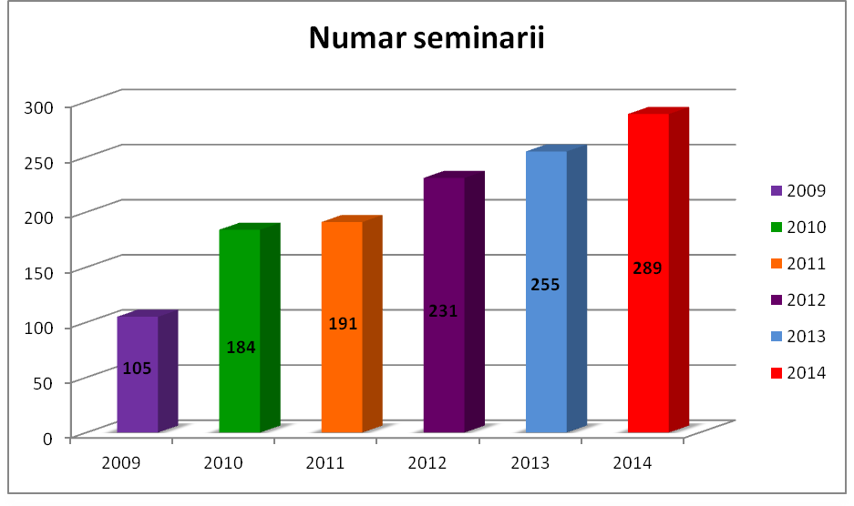
  - În ceea ce privește numărul participărilor la acțiunile de formare continuă, evoluția în timp a acestora poate fi ilustrată astfel:
  - 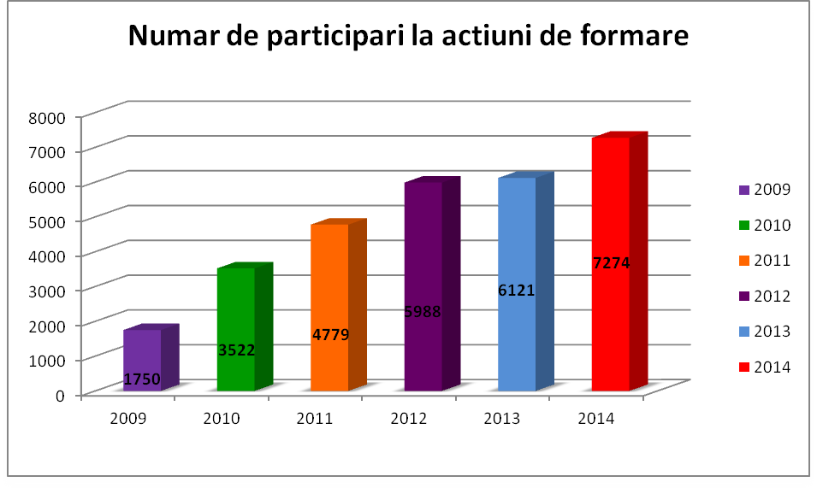
  - Așadar, în 2014 INM a format 73% din numărul magistraților din sistem (6.822 judecători și procurori).
  - 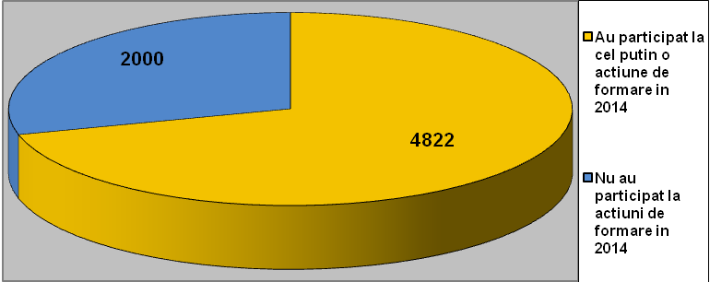
  - Dintre cei 7.274 magistrați și personal din sistemul judiciar formați 4.413 au fost judecători, 2.754 procurori, 31 magistrați-asistenți din cadrul ÎCCJ, 73 experți asimilați magistraților din cadrul MJ, CSM și PÎCCJ și 1 asistent judiciar.
  - 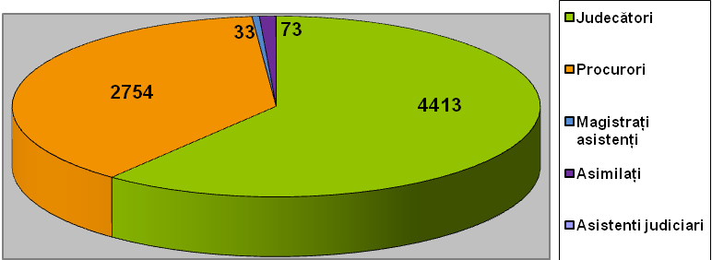
  - În ceea ce privește numărul opțiunilor formulate de magistrați la momentul transmiterii listelor de seminarii la începutul anului 2014, 6.136 dintre aceștia au formulat opțiuni de a participa la cel puțin una dintre acțiunile organizate de INM.
  - 4.507 (73%) dintre magistrații care au formulat opțiuni au participat la seminarii de formare continuă. Precizăm însă că mulți din cei care nu au participat la acțiunile de formare organizate de INM au fost selectați și invitați să participe, fiind însă, din diferite motive, în imposibilitate de a se prezenta.
  - 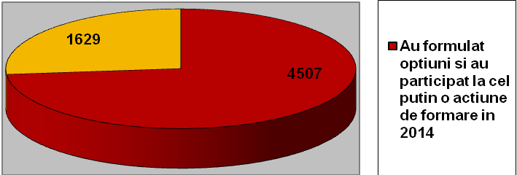
  - În ceea ce privește domeniile în care INM a asigurat formare, accentul a fost pus și în 2014 pe formarea în materia noilor coduri: 125 seminarii și conferințe au fost dedicate acestui obiectiv, rezultatul fiind un număr de 3.092 de magistrați formați (1.801 judecători și 1.253 procurori, 4 magistrați asistenți și 34 experți asimilați magistraților) – 4.260 participări (2.491 judecători și 1.716 procurori, 4 magistrați asistenți și 49 experți asimilați magistraților).
  - Precizăm că 4.983 din judecătorii si procurorii din sistem (73%) au participat pană în prezent la cel puțin o acțiune de formare în materia noilor coduri.
  - 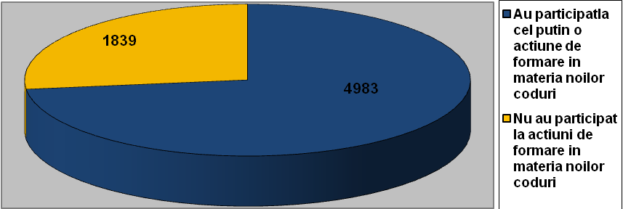
  - INM a organizat în 2014 8 conferințe naționale și 3 conferințe internaționale dedicate noilor coduri penal și de procedură penală. Alte 3 conferințe internaționale au fost realizate de MJ cu sprijinul INM și al Ambasadei Olandei la București.
  - Menționăm că în cursul anului 2014 au fost finalizate 17 module e-learning dedicate noilor coduri. Alte module sunt în curs de finalizare.
  - De asemenea, în cursul anului 2014 au fost lansate un ghid conținând modele de acte procedurale în materie penală specifice urmăririi penale și judecății și un ghid conținând modele de acte procedurale în materie civilă.
  - Alte două ghiduri oferă, într-o abordare accesibilă, modele de cereri de chemare în judecată (unul în materie civilă și unul în materie penală) atât pentru acțiuni cu un grad redus de complexitate, cât și pentru acțiuni de o complexitate ridicată, din perspectiva problemelor faptice și juridice deduse judecății (revendicare, partaj de bunuri).
  - Activități extracurriculare în plan extern
  - În cursul anului 2014, 350 de judecători și procurori români au participat în străinătate la diverse forme de pregătire profesională, iar 487 de judecători si procurori străini au venit în România prin intermediul programelor în care INM este partener. Raportat la situația anului 2013, numărul judecătorilor și procurorilor români care au participat în străinătate la diverse forme de pregătire profesională a crescut cu 40%, de la 250 la 350, iar numărul judecătorilor si procurorilor străini care au venit în România a crescut cu 99,5%, de la 244 la 487.

  - 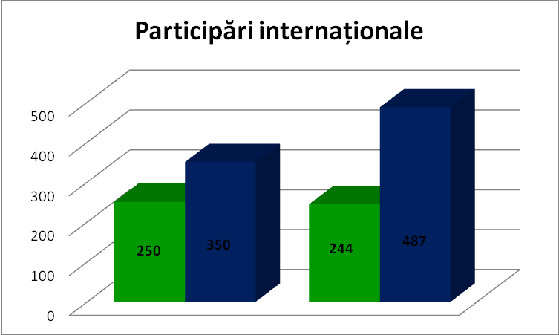
  - Activități de formare a formatorilor
  - În cadrul Mecanismului Financiar Norvegian 2009-2014 - Proiectul predefinit Nr. 2 - “Strengthening the capacity of the Romanian judicial system to face new legislative and institutional challenges/ Consolidarea capacității sistemului judiciar din România de a face față noilor provocări legislative și instituționale”, în perioada de raportare au fost organizate activități de formare a formatorilor în următoarele domenii: Management judiciar și Etică și deontologie judiciară.
  - C. Formarea profesională inițială organizată de Școala Națională de Grefieri a continuat să aibă în vedere exclusiv pregătirea grefierilor cu studii superioare juridice, activitatea de formare inițială a Școlii răspunzând necesității ocupării posturilor vacante de grefieri cu studii superioare juridice cu personal calificat.
  - În anul 2014, Școala Națională de Grefieri a organizat formarea inițială a două promoții de cursanți, după cum urmează:
  - În primul semestru al anului 2014, au continuat cursurile de formare inițială pentru promoția 2013-2014, pentru un număr de 120 cursanți, durata de școlarizare fiind de 6 luni, respectiv în perioada 14.10.2013-14.04.2014, la sfârșitul căreia au fost repartizați pe posturi 90 de grefieri cu studii superioare juridice la instanțele judecătorești și 30 de grefieri cu studii superioare juridice la parchete.
  - În al doilea semestru al anului 2014, s-au desfășurat cursurile de formare inițială pentru promoția 2014, care au totalizat un număr de 140 de cursanți, durata de școlarizare fiind de 6 luni, respectiv în perioada 23 iunie - 23 decembrie 2014. La data de 23 decembrie a avut loc festivitatea de absolvire, 90 de grefieri cu studii superioare juridice fiind repartizați la instanțe și 50 la parchete.
  - Formarea inițială în cadrul Școlii a urmărit cu precădere organizarea de acțiuni de formare profesională în raport de noile Coduri. Astfel, în planul de învățământ, cel mai mare număr de ore a fost alocat disciplinelor juridice Procedură civilă și, respectiv, Procedură penală (câte 130 ore).
  - De asemenea, în cadrul disciplinei Informatică aplicată, seminarele au fost desfășurate conform aplicației ECRIS funcționale, la momentul cursurilor, în instanțe și parchete, potrivit noilor Coduri, numărul de ore alocat pentru promoția 2013-2014 (atât în materie civilă, cât și în materie penală) fiind de 68 de ore, iar pentru promoția 2014 numărul de ore a fost suplimentat la 72 ore.
  - În urma propunerii inițiate de SNG, s-a încheiat un parteneriat cu British Council Romania, prin care Centrul Cultural Britanic a pus la dispoziția Școlii materiale didactice dedicate disciplinei Engleză juridică, pentru dezvoltarea unui curs online destinat cursanților SNG. În cadrul Departamentului de formare profesională inițială, în anul 2014 a fost susținut cursul de engleză juridică conform parteneriatului menționat.
  - În scopul realizării unei formări integrate, care să asigure cursanților SNG o viziune de ansamblu asupra întregului sistem judiciar, în cursul anului 2014 au fost organizate vizite de studiu la Curtea Constituțională a României, Administrația Națională a Penitenciarelor, Institutul Național de Expertize Criminalistice, Centrul de Cooperare Polițienească Internațională.
  - Formarea în cadrul Școlii a avut în vedere și alte tipuri de formare profesională decât seminarele propriu-zise, în cadrul unor acțiuni comune de formare inițială SNG și INM, respectiv organizarea unor procese simulate, standardizarea actelor de procedură conform noilor Coduri, organizarea unor ateliere de lucru comune, Stagiul practic, efectuat în cadrul judecătoriilor și parchetelor de pe lângă judecătoriile din București.
  - Departamentul de formare inițială a realizat și formarea inițială a grefierilor arhivari și grefierilor registratori prevăzută la art. 10 coroborat cu art. 28 din Legea nr. 567/2004. Această formă de pregătire inițială s-a desfășurat în temeiul programului de stagiu adoptat de Școală și aprobat de către Consiliul Superior al Magistraturii, în funcție de concursurile de ocupare a respectivelor posturi, organizate de curțile de apel și parchetele de pe lângă acestea, în anul 2014 fiind realizat stagiul de specializare pentru un număr de 13 grefieri arhivari si registratori.
  - D. Referitor la formarea profesională continuă a personalului auxiliar, în exercitarea atribuției de coordonator al Școlii Naționale de Grefieri, Consiliul Superior al Magistraturii a aprobat prin Hotărârea Plenului nr. 1407/10.12.2013 programul de formare continuă a grefierilor din cadrul instanțelor judecătorești și parchetelor de pe lângă acestea pentru anul 2014, care a fost completat prin Hotărârile Plenului nr. 529/06.05.2014, nr. 716/18.06.2014 și nr. 858/03.07.2014, iar prin Hotărârea Plenului nr. 92/23.01.2014 a aprobat rețeaua de formatori a Școlii Naționale de Grefieri pentru formare continuă în anul 2014.
  - Calendarul de formare continuă a grefierilor pentru anul 2014 a cuprins 64 de acțiuni de formare continuă organizate de Școală în cadrul celor 6 centre regionale de pregătire (Bârlad, Cheia, Vatra Dornei, Sovata, Giroc și Orșova) și 109 acțiuni derulate la sediile curților de apel și a parchetelor de pe lângă curțile de apel (în domeniile Drept procesual penal – atât pentru grefierii din cadrul instanțelor, cât și pentru grefierii din cadrul parchetelor, Drept procesual civil, Informații clasificate – atât pentru grefierii din cadrul instanțelor, cât și pentru grefierii din cadrul parchetelor și Statistică. ECRIS).
  - De asemenea, Școala a derulat 6 acțiuni desfășurate în forma învățământului la distanță (eLearning) în domeniile Drept procesual penal - Camera preliminară. Judecata, Drept procesual penal - Măsuri preventive, Drept procesual civil, Cooperare judiciară internațională în materie civilă, English for Legal Purposes și Limba română. Elemente de gramatică. Dificultăți. Ezitări. Confuzii (aflat în prezent în derulare).
  - În ceea ce privește grefierii recrutați prin concurs de ocupare în mod direct a posturilor, Școala a derulat în total 3 cursuri eLearning.
  - În cadrul programului de formare continuă pentru anul 2014 au fost introduse, pe lângă disciplinele abordate în anii anteriori și alte materii noi – Abilități non-juridice și Elemente de tehnoredactare. Mai mult, având în vedere necesitatea aprofundării de către grefieri a aplicației ECRIS, seminarele de Drept procesual penal și Drept procesual civil au cuprins și o secțiune dedicată atribuțiilor grefierilor de ședință în sistemul ECRIS.
  - Având în vedere Hotărârea Plenului CSM nr. 46/2012 privind calendarul trecerii la colectarea datelor statistice exclusiv prin intermediul aplicației ECRIS, la nivelul fiecărei curți de apel s-au derulat seminare cu tema Statistică. ECRIS.
  - De asemenea, cu caracter de noutate, Școala a susținut, în colaborare cu Inspecția judiciară, un seminar de formare cu tema Repartizarea aleatorie a cauzelor.
  - În plus, față de disciplinele abordate în anii anteriori în modalitatea învățământului la distanță, Școala a derulat un curs eLearning cu tema English for Legal Purposes, în baza unui protocol de colaborare încheiat cu British Council România și un curs eLearning cu tema Limba română. Elemente de gramatică. Dificultăți. Ezitări. Confuzii, ambele cursuri fiind foarte apreciate de participanți.
  - De asemenea, la solicitarea Tribunalului București și a Curții de Apel București – Secția a VII-a pentru cauze privind conflicte de muncă și asigurări sociale, personalul propriu din cadrul departamentului de formare continuă a susținut seminare de formare cu tema noul Cod de procedură penală și noul Cod de procedură civilă, pentru personalul auxiliar din cadrul acestor instanțe.
  - Astfel, în cursul anului 2014, au fost formați în centrele de formare un număr de 1322 de grefieri, în cadrul acțiunilor desfășurate la sediile curților de apel și a parchetelor de pe lângă curțile de apel un număr de 3221 grefieri, iar prin intermediul învățământului la distanță (eLearning) un număr de 611 grefieri, în total 5154 de grefieri, mai mult de jumătate din numărul grefierilor din cadrul sistemul judiciar.
  - Formatorii Școlii Naționale de Grefieri, în colaborare cu formatorii Institutului Național al Magistraturii, au participat la crearea Ghidurilor privind modele de acte de procedură în materie civilă și penală și a Ghidurilor privind modele de cereri, acțiuni pentru uzul justițiabililor.
  - Referitor la pregătirea profesională a personalului auxiliar în cadrul unor programe de formare cu finanțare externă, în anul 2014, SNG a participat în calitate de partener, sub coordonarea CSM, alături de Institutul Național al Magistraturii, Ministerul Justiției și parteneri din Olanda și Spania, la implementarea celui de al doilea an al proiectului JUST/2012/JPEN/AG/2949–Întărirea cooperării judiciare pentru protejarea victimelor infracțiunilor. De asemenea, în anul 2014, SNG a participat în calitate de co-beneficiar, sub coordonarea CSM, alături de Institutul Național al Magistraturii, Ministerul Justiției și parteneri internaționali din Spania, Polonia, Cehia și Bulgaria, la implementarea celui de al doilea an al proiectului JUST/2011/JPEN/AG/2956 – Îmbunătățirea înțelegerii reciproce cu scopul consolidării încrederii între autoritățile judiciare din statele membre ale Uniunii Europene.
  - În același timp, în acest an, SNG a participat în calitate de co-beneficiar, sub coordonarea CSM, alături de Institutul Național al Magistraturii, Ministerul Justiției și parteneri internaționali din Franța, Italia și Spania, la implementarea primului an al proiectului JUST/2011-2012/JCIV/AG/3381 – Exerciții practice pentru implementarea instrumentelor de cooperare judiciară în materie civilă și comercială.
  - În luna noiembrie 2014, SNG a semnat declarații de parteneriat cu INM, pentru implementarea a 3 proiecte finanțate de Comisia Europeană în cadrul programului “Justiție” pentru perioada 2014-2020, respectiv “Exerciții practice pentru implementarea instrumentelor de cooperare judiciară în materie penală”, “Exerciții practice pentru implementarea instrumentelor de cooperare judiciară în materie civilă”, “ Învățarea prin practică – procese simulate și exerciții practice pentru viitorii profesioniști din sistemul judiciar în domeniul cooperării judiciare internaționale în materie civilă”.
  - Școala Națională de Grefieri este principalul beneficiar al unui proiect finanțat de Banca Mondială prin Programul privind Reforma Sistemului Judiciar (Împrumutul BIRD 4811-RO), respectiv ”Technical assistance for the development of the network of trainers teaching techniques in long distance training (E-Learning) within National School of Clerks” - „Dezvoltarea tehnicilor de predare la distanță pentru rețeaua de formatori a SNG”.
  - Prin Departamentul de relații internaționale, în cursul anului 2014, Școala Națională de Grefieri a participat la implementarea activităților proiectului „Asistență pentru consolidarea capacității sistemului judiciar din România de a face față noilor provocări legislative și instituționale”, finanțat în cadrul Mecanismului Financiar Norvegian, care include o serie de activități în beneficiul Școlii Naționale de Grefieri, alături de INM, CSM, IJ și MP.
  - În cadrul acestui proiect s-a organizat o serie de seminare de formare a formatorilor.
  - Pe parcursul anului 2014 a fost organizată o serie întreagă de seminare comune de formare a magistraților și grefierilor în domeniul CEDO și două conferințe în domeniul noilor coduri, în materie penală,
  - Tot în cursul anului 2014 a început implementarea activităților următoarelor proiecte grant finanțate de Comisia Europeană, la care SNG a participat în calitate de co-beneficiar, sub coordonarea CSM, alături de Institutul Național al Magistraturii și parteneri internaționali din Belgia, Bulgaria, Italia, Polonia, Spania, Franța și ERA: proiectul JUST/2013/JPEN/AG/4495 - Social reintegration of sentenced persons: a comprehensive European approach, proiectul JUST/2013/JPEN/AG/4496 - Procedural rights in EU criminal law, și proiectul JUST/2013/JCIV/AG/4634 - Practical exercises in implementing the judicial cooperation in civil and commercial matters.
  - În cursul anului 2014, pentru ocuparea unor posturi de personal de instruire propriu, în scopul completării rețelei de formatori pentru formarea inițială sau continuă la disciplinele cu deficit de personal de instruire ori pentru recrutarea unor noi formatori în domenii actuale de interes, au fost organizate 7 proceduri de selecție în urma cărora au fost recrutați 22 de noi formatori ai Școlii Naționale de Grefieri, dintre care 5 formatori - personal de instruire propriu și 17 formatori - personal de instruire colaborator extern.
  - Ca urmare a recrutării de noi formatori, atât personal de instruire propriu, cât și colaboratori externi, Școala a organizat la data de 19 noiembrie 2014 un atelier de lucru dedicat dezvoltării aptitudinilor didactice ale formatorilor nou recrutați, la care au participat 16 formatori. În condițiile în care SNG nu are posibilitatea organizării de activități de formare a formatorilor din fonduri bugetare datorită lipsei unei reglementări în acest sens prin Legea nr. 567/2004, atelierul de lucru a fost organizat fără a implica resurse financiare, cu sprijinul specialistului în științele educației și formării din cadrul Institutului Național al Magistraturii, în cadrul colaborării instituționale dintre cele două instituții de formare.
E. Aprecieri ale instanțelor și parchetelor cu privire la activitatea de formare profesională continuă
În marea majoritate a răspunsurilor transmise de către instanțe și parchete, activitățile de formare continuă desfășurate de către Institutul Național al Magistraturii și Școala Națională de Grefieri au fost apreciate pozitiv, fiind privite ca principale modalități de perfecționare profesională, precum și de dobândire de noi cunoștințe necesare desfășurării activităților, atât de natură juridică, cât și non-juridică (IT, comunicare etc.).
Sub aspectul participării personalului auxiliar de specialitate la programe de formare profesională continuă organizate de Școala Națională de Grefieri, precum și la nivelul instanței/parchetului sau la nivelul instanțelor/parchetelor superioare din circumscripția curții de apel/parchetului de pe lângă curtea de apel s-a constatat că toate instanțele și parchetele au răspuns afirmativ.
Referitor la domeniile și principalele teme dezbătute în cadrul seminariilor, analiza răspunsurilor la chestionare evidențiază următoarele domenii ca având cea mai mare pondere de participare : Noile coduri de drept substanțial și procesual (atât în materie civilă, cât și în materie penală), utilizare ECRIS, cooperarea judiciară internațională în materie civilă și penală, gestionarea informațiilor clasificate, etică și deontologie, statistică judiciară, analiză comparativă între dispozițiile din vechile reglementări și dispozițiile din noile coduri, responsabilități ale personalului auxiliar de specialitate în derularea procesului civil/penal din perspectiva noilor Coduri de procedură civilă/penală, codul insolvenței, medierea, executări civile/penale, management, elemente de tehnoredactare, comunicare, arhivare și registratură.
În ceea ce privește caracterizarea programelor de formare profesională derulate prin Institutul Național al Magistraturii și Școala Națională de Grefieri, cu referire la asigurarea unei pregătiri corespunzătoare a magistraților și a personalului auxiliar de specialitate, în general, dar și cu referire la aplicarea noilor coduri, răspunsurile primite au avut un anumit grad de diversitate, opinia majoritară fiind de apreciere ca bune sau foarte bune a programelor de formare dedicate noilor coduri, existând însă unele instanțe și parchete care au apreciat doar parțial sau în mică măsură această activitate.
Dintre aspectele negative sesizate, cea mai mare proporție de răspunsuri a întrunit-o cea privind numărul de seminarii organizate, participarea unui număr limitat de persoane interesate, durata prea scurtă a acestora, precum și ponderea pregătirii teoretice în detrimentul pregătirii practice.

Principalele modificări legislative cu impact asupra activității sistemului judiciar în anul 2014

Impactul noilor coduri în materie penală.
La data de 1 februarie 2014 au intrat în vigoare: - noul Cod penal, adoptat la data de 25 iunie 2009 (ședința comună a Camerei Deputaților și Senatului din 22 iunie 2009) modificat prin Legea nr. 27 din 16 martie 2012, Legea nr. 63 din 17 aprilie 2012 și Legea nr. 187 din 24 octombrie 2012 și - noul Cod de procedură penală, adoptat prin Legea nr. 135/2010 și modificat prin Legea nr. 255/2010 pentru punerea în aplicare a Legii nr. 135/2010 privind Codul de procedură penală și pentru modificarea și completarea unor acte normative care cuprind dispoziții procesual penale.
Acest moment a fost marcat de o bună cooperare interinstituțională între principalii factori judiciari în cadrul unui grup de lucru condus de Consiliul Superior al Magistraturii, precum și de o serie de consultări cu magistrații din țară cu ocazia întâlnirilor organizate în acest scop.
În acest context, Consiliul Superior al Magistraturii a fost preocupat de pregătirea magistraților în privința modificărilor legislative majore din sistemul legal românesc aduse de intrarea în vigoare a noilor coduri, derulând următoarele activități:
- Seminar comun INM-SNG „Drept procesual civil”, 30 septembrie - 2 octombrie 2014, Sovata -12 judecători și 12 grefieri
- Întâlnirea reprezentanților Consiliului Superior al Magistraturii cu președinții secțiilor de contencios administrativ și fiscal de la Înalta Curte de Casație și Justiție și curțile de apel, a fost organizată la Suceava în perioada 23-24 octombrie 2014. La întâlnire au participat: ministrul justiției, 2 membri CSM, 1 judecător - formator INM, 2 judecători de la ÎCCJ, precum și 23 judecători de la alte instanțe.
- Întâlnirea reprezentanților Consiliului Superior al Magistraturii cu președinții secțiilor penale ai Înaltei Curți de Casație și Justiție și curților de apel, dedicată discutării aspectelor de practică în materia dreptului penal și procesual penal; a fost organizată la sediul Curții de Apel București, în perioada 27-28 noiembrie 2014. La întâlnire au participat: 3 membri CSM, 3 judecători de la ÎCCJ - președintele, vicepreședintele și președintele Secției penale, 1 procuror - formator INM la disciplina Drept penal și drept procesual penal, 3 reprezentanți din partea Ministerului Justiției - Direcția Elaborare acte normative, precum și 25 judecători de la curțile de apel.
- Proiectul româno - elvețian „Asistență pentru consolidarea capacității instituționale în domeniul formării judecătorilor și procurorilor pentru aplicarea noilor legi”.
În perioada iunie - iulie 2014, în cadrul proiectului menționat au fost organizate 14 seminarii la nivel descentralizat, în coordonarea INM, la care au participat 359 magistrați (243 judecători și 116 procurori).
- În cadrul Mecanismului Financiar Elvețian, Comitetul Director a aprobat extinderea perioadei de implementare cu 1 an, urmând a fi organizate 6 noi activități în domeniul micii corupții.
Proiecte în cadrul Mecanismului Financiar Norvegian
Începând din luna martie a.c., Consiliul Superior al Magistraturii, în calitate de promotor de proiect, implementează proiectul:
- „Consolidarea capacității sistemului judiciar din România de a face față noilor provocări legislative și instituționale/Strengthening the capacity of the Romanian judicial system to face new legislative and institutional challenges”, având ca principal obiectiv asigurarea resurselor necesare derulării activităților de formare profesională în domeniul noilor coduri și a altor domenii de interes;
- Conferință de lansare în data de 29 mai 2014
- 1.1 - Noile Coduri - în perioada septembrie – octombrie 2014, INM a organizat la nivel descentralizat un număr total de 37 de seminarii în domeniul noilor coduri, numărul de participanți fiind de aproximativ 25 pentru fiecare seminar,
- 2.1. – Unificarea jurisprudenței – În perioada 6-7 octombrie 2014, a fost organizată la București, prima Conferință cu tema „Practica neunitară - noul Cod penal și noul Cod de procedură penală”, la care au fost invitați 67 participanți, din care: 25 judecători, 25 procurori, 6 avocați și 11 grefieri;
- În acest context amintim câteva aspecte privind avizarea unor proiecte de acte normative.
În lumina atribuțiilor conferite de art. 38 alin. (3) din Legea nr. 317/2004, republicată, cu modificările ulterioare, și în anul 2014 Consiliului Superior al Magistraturii i-au fost înaintate spre avizare proiectele mai multor acte normative care privesc activitatea autorității judecătorești.
Printre cele mai importante proiecte de acte normative avizate favorabil, din perspectiva aspectelor reglementate, se numără:
- proiectul de Ordonanță de urgență a Guvernului privind măsurile necesare pentru funcționarea comisiilor de evaluare din penitenciare, din centrele de reeducare și din centrele de reținere și arestare preventivă, precum și pentru stabilirea unor măsuri în vederea bunei funcționări a instanțelor pe durata desfășurării activității acestor comisii (Hotărârea Plenului nr. 28 din 16 ianuarie 2014);
- proiectul de Lege privind desființarea unor instanțe judecătorești și a parchetelor de pe lângă acestea (Hotărârea Plenului Consiliului nr. 139 din 30 ianuarie 2014);
- proiectul de Ordin al Ministrului Justiției pentru aprobarea Regulamentului de ordine interioară al parchetelor (Hotărârea Plenului nr. 811 din 3 iulie 2014);
- proiectul Ordonanței Guvernului pentru modificarea Ordonanței Guvernului nr. 2/2001 privind regimul juridic al contravențiilor (Hotărârea Plenului nr. 917 din 26 august 2014)
- proiectul de Ordonanță de Urgență a Guvernului privind modificarea și completarea Legii nr. 134/2010 privind Codul de procedură civilă (Hotărârea Plenului nr. 916 din 26 august 2014).
De asemenea, Plenul Consiliului Superior al Magistraturii a analizat și avizat favorabil mai multe proiecte de acte normative prin care se urmărește asigurarea unui cadru optim desfășurării activității judecătorilor și procurorilor, cum ar fi proiectul de Hotărâre a Guvernului privind stabilirea numărului maxim de posturi pentru Înalta Curte de Casație și Justiție (Hotărârea Plenului nr. 920 din 26 august 2014) și proiectul de Hotărâre a Guvernului privind stabilirea numărului maxim de posturi pentru Înalta Curte de Casație și Justiție (Hotărârea Plenului nr. 1172 din 6 februarie 2014), proiectul de Hotărâre a Guvernului pentru modificarea Hotărârii Guvernului nr. 652/2009 privind organizarea și funcționarea Ministerului Justiției (Hotărârea Plenului nr. 138 din 30 ianuarie 2014) sau proiectul de Hotărâre a Guvernului privind suplimentarea numărului maxim de posturi pentru Ministerul Public (Hotărârea Plenului nr. 77 din 16 ianuarie 2014), elaborate în scopul suplimentării schemelor de personal ale Înaltei Curți de Casație și Justiție, celorlalte instanțe judecătorești și, respectiv, Ministerului Public.
Au fost întreprinse demersuri pentru punerea în acord a dispozițiilor Regulamentului de ordine interioară al instanțelor judecătorești, aprobat prin Hotărârea Plenului Consiliului Superior al Magistraturii nr. 387/2005, cu modificările și completările ulterioare, în acest sens fiind adoptate mai multe hotărâri (Hotărârile nr. 79 din 16 ianuarie 2014, nr. 130 din 30 ianuarie 2014, nr. 231 din 6 martie 2014, nr. 711 din 27 iunie 2013, nr. 511 din 10 aprilie 2014, nr. 545 din 6 mai 2014, nr. 1049 din 23 septembrie 2014 și nr. 1174 din 6 noiembrie 2014).
Principalele modificări ale acestui act normativ au fost aduse prin Hotărârile Plenului nr. 79/2014 și nr. 130/2014 și au fost determinate de intrarea în vigoare a noului Cod de procedură penală, adoptat prin Legea nr. 135/2010, cu modificările și completările ulterioare și a Legii nr. 255/2013 pentru punerea în aplicare a Legii nr. 135/2010 privind Codul de procedură penală și pentru modificarea și completarea unor acte normative care cuprind dispoziții procesual penale.
La nivelul Consiliului Superior al Magistraturii s-a pus în discuție necesitatea efectuării unei analize la cu privire la impactul implementării și aplicării noilor coduri în materie civilă și penală; evaluarea impactului noilor coduri reprezintă un angajament asumat de autoritățile române atât la nivel național, cât și internațional.
Astfel, conform art. 7 și art. 8 din H.G. nr. 216/2012 privind accelerarea implementării obiectivelor de referință prevăzute în cadrul MCV se înființează Grup de lucru interministerial pentru implementarea codurilor; printre atribuțiile acestei structuri se regăsesc stabilirea, monitorizarea și evaluarea implementării măsurilor logistice și financiare necesare pentru aplicarea noilor coduri.
Majoritatea instanțelor (62,5% - 10 din 16) au precizat că au întâmpinat dificultăți în implementarea noului Cod penal, fiind evocate, în principal: nereglementarea unor instituții importante de drept penal sau insuficienta lor reglementare; necorelări sau contradicții între diverse texte, insuficiența resurselor umane, lipsa/insuficiența infrastructurii necesare pentru punerea în aplicare a noului cod, insuficiența resurselor financiare, probleme organizatorice la nivelul unor instanțe din circumscripția curților de apel. Similar s-a menționat și din perspectiva implementării noului Cod de procedură penală.
Impactul noului Cod penal asupra volumului de activitate al instanțelor față de anul trecut, a fost resimțit de către instanțe, astfel: unele instanțe - 37,5% (6 din 16) au precizat că, față de anul 2013, în anul 2014, intrarea în vigoarea a noului Cod penal a condus la creșterea numărului de cauze, procentele indicate fiind diferite, altele (majoritatea) au menționat că volumul de activitate nu s-a modificat semnificativ. Au fost și instanțe care au menționat că numărul cauzelor înregistrate în anul 2014 s-a redus
În ceea ce privește necesitatea efectuării unor modificări ale noului Cod penal ca urmare a inadvertențelor constate în practică sau a normelor susceptibile a genera practică neunitară, în proporție de 62,5% (10 din 16), curțile de apel au apreciat că nu sunt necesare modificări în acest sens, restul instanțelor apreciind în sens invers.
Dintre modificările apreciate necesare de către instanțe privind noul Cod penal, cu titlu de exemplu, menționăm următoarele teme:
- acordul de mediere,
- modalitatea de aplicare a legii penale mai favorabile,
- reglementarea posibilității de renunțare la aplicarea pedepsei rezultante în caz de anulare conform art. 82 Cod penal,
- regimul sancționator aplicabil minorilor
- modalitatea de aplicare a pedepselor accesorii și complementare
- modificarea unor prevederi care au atras sesizări către Înalta Curte de Casație și Justiție sau Curtea Constituțională pentru dezlegarea unor probleme de drept, respectiv aspecte de constituționalitate
În ceea ce privește impactul noului Cod de procedură penală asupra volumului de activitate al instanțelor față de anul trecut, a fost indicat de către instanțe, astfel: majoritatea instanțelor - 62,5% (10 din 16) au precizat că, față de anul 2013, în anul 2014, intrarea în vigoarea a noului Codul de procedură penală a condus la creșterea numărului de cauze, procentele indicate fiind diferite, altele au menționat că volumul de activitate nu s-a modificat semnificativ. Au fost și câteva instanțe (foarte puține) care au menționat că numărul cauzelor înregistrate în anul 2014 s-a redus.
Referitor la necesitatea efectuării unor modificări ale noului Cod de procedură penală ca urmare a inadvertențelor constate în practică sau a normelor susceptibile a genera practică neunitară, majoritatea instanțelor (87,5% - 14 din 16 curți de apel) au apreciat că sunt necesare, restul instanțelor apreciind în sens invers.
Dintre modificările apreciate necesare de către instanțe privind noul Cod de procedură penală, cu titlu de exemplu, menționăm, dintre cele mai frecvent indicate, următoarele:
- eliminarea/modificarea procedurii de cameră preliminară
- modificări impuse de declararea ca neconstituționale a unor dispozițiile procedural penale
- modificări privind reglementarea procedurii de luare a măsurii preventive a controlului judiciar pe cauțiune în situația respingerii propunerii de luare a măsurii arestării preventive sau a măsurii arestului la domiciliu,
- eliminarea alin. (8) al art. 469 Cod procedură penală în ce privește extinderea redeschiderii procesului penal la părțile care nu au formulat cerere,
- excludere recurs în casație la hotărâri pronunțate prin recunoașterea vinovăției
- armonizarea dispozițiilor art. 56 alin. (4) și (5) cu jurisprudența CEDO (cauza Maszni contra României) și cu decizia Curții Constituționale nr. 610/2007
Demersurile efectuate în anul 2014 de Ministerul Justiției și Consiliul Superior al Magistraturii pentru organizarea și pregătirea sistemului judiciar din perspectiva intrării în vigoare a noilor coduri în materie penală au fost apreciate favorabil de către majoritatea instanțelor (bune - 10 curți de apel din 16, foarte bune - 1 cu referire la Consiliu, satisfăcătoare - 5); într-o opinie singulară, demersurile Ministerului au fost apreciate ca nesatisfăcătoare.
La nivelul parchetelor, demersurile efectuate în anul 2014 de Ministerul Justiției și Consiliul Superior al Magistraturii pentru organizarea și pregătirea sistemului judiciar din perspectiva intrării în vigoare a noilor coduri în materie penală au fost apreciate, în majoritate, favorabil. Astfel, în ceea ce privește demersurile Consiliului, în 4 opinii s-a considerat că aceste demersuri sunt foarte bune, în alte 10 că sunt bune, iar 1 - satisfăcătoare. Într-o opinie singulară s-a considerat că demersurile Consiliului au fost nesatisfăcătoare. Referitor la demersurile Ministerului Justiției în 2 opinii s-a considerat că sunt foarte bune, în alte 11 că sunt bune, iar 2 - satisfăcătoare.
În ceea ce privește impactul noului Cod penal asupra volumului de activitate în cazul parchetelor, majoritatea acestora au precizat că nu s-a modificat semnificativ (81,25% -13 parchete de pe lângă curțile de apel din 16), celelalte indicând o creștere a numărului de cauze.
În contextul menționat, majoritatea parchetelor (75% - 12 din 16) au precizat că au întâmpinat dificultăți în implementarea noului Cod penal, fiind evocate, în principal: nereglementarea unor instituții importante de drept penal sau insuficienta lor reglementare; necorelări sau contradicții între diverse texte, lipsa/insuficiența infrastructurii necesare pentru punerea în aplicare a noului cod, insuficiența resurselor umane. Similar s-a menționat și din perspectiva implementării noului Cod de procedură penală.
În ceea ce privește necesitatea efectuării unor modificări ale noului Cod penal ca urmare a inadvertențelor constate în practică sau a normelor susceptibile a genera practică neunitară, majoritatea parchetelor (81,25% - 13 din 16) au apreciat că sunt necesare, restul instanțelor apreciind în sens invers.
Dintre modificările apreciate necesare de către parchete privind noul Cod penal, cu titlu de exemplu, menționăm:
- posibilitatea procurorului de a uza în cadrul acordului de recunoaștere a vinovăției de prev. art. 396CP, regimul măsurilor de siguranță;
- stabilirea exactă a limitelor de pedeapsă între care se poate negocia acordul de recunoaștere a vinovăției
- creșterea limitelor de pedeapsă pentru unele infracțiuni,
- agravarea tratamentului sancționator al concursului,
- modificarea regimului sancționator al infractorilor minori (
- reglementarea posibilității împăcării părților în cazul infracțiunilor pentru care punerea în mișcare a acțiunii penale se face la plângerea prealabilă a persoanei vătămate
- reglementarea aspectelor de drept asupra cărora ÎCCJ - completul pentru dezlegarea unor probleme de drept a respins sesizările ca inadmisibile
În ceea ce privește impactul noului Codul de procedură penală asupra volumului de activitate în cazul parchetelor, majoritatea au precizat că nu s-a modificat semnificativ (11 parchete de pe lângă curțile de apel din 16), alte trei au indicat o creștere a numărului de cauze, iar două o diminuare a numărului de cauze înregistrate.
În contextul menționat, majoritatea parchetelor (11 din 16) au arătat că au întâmpinat dificultăți în implementarea noului Cod de procedură penală, fiind evocate, în principal: nereglementarea unor instituții importante de drept penal sau insuficienta lor reglementare; necorelări sau contradicții între diverse texte, lipsa/insuficiența infrastructurii necesare pentru punerea în aplicare a noului cod, insuficiența resurselor umane. Similar s-a menționat și din perspectiva implementării noului Cod de procedură penală.
În ceea ce privește necesitatea efectuării unor modificări ale noului Codului de procedură penală ca urmare a inadvertențelor constate în practică sau a normelor susceptibile a genera practică neunitară, majoritatea parchetelor (15 din 16) au apreciat că sunt necesare.
Dintre modificările apreciate necesare de către parchete privind noul Cod de procedură penală, exemplificăm, dintre cele mai frecvent menționate, următoarele:
- modificarea dispozițiilor de drept procesual penal declarate neconstituționale
- modificare normelor și prin raportare la deciziile Înaltei Curți de Casație și Justiție privind dezlegarea unor probleme de drept
- eliminarea/modificarea instituției camerei preliminare
- reglementarea reținerii datelor generate sau prelucrate de furnizorii de rețele publice de comunicații electronice, simplificarea procedurii legate de obținerea datelor financiare ale unei persoane;
- creșterea limitei maxime a pedepsei infracțiunilor pentru care se poate încheia acord de recunoaștere a vinovăției.

Alte modificări legislative cu impact asupra sistemului judiciar în anul 2014.
Un act normativ important pentru activitatea justiției este Legea nr. 85/2014 privind procedurile de prevenire a insolvenței și de insolvență, publicată în Monitorul Oficial nr. 466 din 25 iunie 2014.
Din această perspectivă, în ședința din 24.06.2014 a Comisiei nr. 2 - Eficientizarea activității Consiliului Superior al Magistraturii și a instituțiilor coordonate; parteneriatul cu instituțiile interne și societatea civilă, s-a decis la nivelul Consiliului, constituirea unui grup de lucru pentru pregătirea sistemului judiciar în vederea intrării în vigoare a legii precitate; la ședințele acestui grup de lucru au fost invitați să participe judecători specializați în materia insolvenței și reprezentanți ai Ministerului Justiției. La finalizarea dezbaterilor, pentru punerea în acord a dispozițiilor regulamentare, prin Hotărârea Plenului Consiliului Superior al Magistraturii nr. 1049 din 23 septembrie 2014, publicată în Monitorul Oficial nr. 732 din 7 octombrie 2014, s-a modificat și completat Regulamentului ordine interioară al instanțelor judecătorești.
Referitor la modificarea și completarea Legii nr.134/2010 privind Codul de procedură civilă, precum și pentru modificarea și completarea unor acte normative conexe, amintim Legea nr. 138/2014.
Majoritatea instanțelor au estimat că modificările Codului de procedură civilă și adoptarea Codului insolvenței din cursul anului 2014, au avut, mai degrabă o influență pozitivă asupra funcționării eficiente a sistemului judiciar.
Ca urmare a modificărilor aduse Legii nr. 182/2002 privind protecția informațiilor clasificate, prin Legea nr. 255/2013 pentru punerea în aplicare a Legii nr. 135/2010 privind Codul de procedură penală și pentru modificarea și completarea unor acte normative care cuprind dispoziții procesual penale, în temeiul art. 7 alin. (4) și (5) din acest act normativ Plenul Consiliului Superior al Magistraturii, prin Hotărârea nr. 140 din 06 februarie 2014, a aprobat Regulamentul privind accesul judecătorilor, procurorilor și magistraților asistenți ai Înaltei Curți de Casație și Justiție la informații clasificate secrete de stat și secrete de serviciu, care include și trei anexe - parte integrantă din regulament.
Totodată, Legea nr. 254/2013 privind executarea pedepselor și a măsurilor privative de libertate dispuse de organele judiciare în cursul procesului penal, a prevăzut la art. 187 alin. (3) obligația Consiliului Superior al Magistraturii de a adopta Regulamentul de organizare a activității judecătorului de supraveghere a privării de libertate. Acest regulament a fost aprobat de către Plenul Consiliului Superior al Magistraturii prin Hotărârea nr. 89 din 23 ianuarie 2014.
Dintre modificările de ordin legislativ și regulamentar indicate de instanțe ca fiind posibil a îmbunătăți activitatea, precizăm exemplificativ:
- degrevarea activității judecătorului de atribuții non-jurisdicționale
- arhivarea electronică a dosarelor în vederea eliberării spațiilor de arhivare,
- modificarea procedurii privind reexaminarea sancțiunilor contravenționale,
- eliminarea procedurii regularizării în materie civilă
- simplificarea Regulamentului de ordine interioară al instanțelor și stabilitate a reglementărilor (Curtea de Apel Brașov, Curtea de Apel București, Curtea de Apel Craiova, Curtea de Apel Pitești, Curtea de Apel Iași, Judecătoria Brad);
- renunțarea la repartizarea cauzelor la completul imediat următor și la repartizarea ciclică,
- crearea în mod real a unor alternative de soluționare a cauzelor de mică importanță,
- extinderea cazurilor de închidere a procedurii insolvenței;
- înlăturarea cerinței de a motiva cel puțin anumite categorii de încheieri și sentințe
- modificarea dispozițiilor procedurale privind termenul de pronunțare și cel de redactare a hotărârilor judecătorești
- crearea unei baze de date naționale de jurisprudență accesibilă tuturor judecătorilor,
- redimensionarea circumscripțiilor teritoriale ale instanțelor, etc.
Dintre modificările de ordin legislativ și regulamentar indicate de parchete ca fiind posibil a îmbunătăți activitatea exemplificam:
- eliminarea urmăririi penale proprii
- transferul poliției judiciare în subordinea Ministerului Public (este susținută de numeroase parchetele: Parchetul de pe lângă Curtea de Apel București, Parchetul de pe lângă Curtea de Apel Craiova, Parchetul de pe lângă Curtea de Apel Pitești, Parchetul de pe lângă Curtea de Apel Timișoara, Parchetul de pe lângă Curtea de Apel Bacău, Parchetul de pe lângă Curtea de Apel Cluj, Parchetul de pe lângă Curtea de Apel Galați);
- desființarea parchetelor cu volum redus de activitate
- reglementarea reținerii datelor generate sau prelucrate de furnizorii de rețele publice de comunicării electronice,
- simplificarea procedurii legate de obținerea datelor financiare ale unei persoane
- transferul activității non judiciare în competența personalului auxiliar,
- creșterea duratei măsurii preventive a reținerii
- majorarea schemelor de personal,
- actualizarea nomenclatorului arhivistic,
- eliminarea unor evidențe, condici, registre
- repartizarea aleatorie a cauzelor la procurori, etc.

Hotărâri ale Curții Constituționale și ale Înaltei Curți de Casație și Justiție.
Dintre deciziile pronunțate în cursul anului 2014 de către Curtea Constituțională, relevante din perspectiva activității sistemului judiciar, cele privind noile reglementări în materie penală, precum și unele referitoare la alte materii, precizăm următoarele:
- Decizia nr. 2 din 15 ianuarie 2014, publicată în Mod. nr.71 din 29.01.2014, cu privire la obiecția de neconstituționalitate a dispozițiilor art. I pct.5 și art. II pct. 3 din Legea pentru modificarea și completarea unor acte normative și a articolului unic din Legea pentru modificarea art. 253¹ Cod penal, prin care s-a admis obiecția de neconstituționalitate a acestor dispoziții.
- Decizia nr. 88/27.02.2014 prin care s-a constatat că dispozițiile art. 4 teza a doua din Legea nr.165/2013 privind măsurile pentru finalizarea procesului de restituire, în natură sau prin echivalent, a imobilelor preluate în mod abuziv în perioada regimului comunist în România sunt constituționale în măsura în care termenele prevăzute la art. 33 din aceeași lege nu se aplică și cauzelor în materia restituirii imobilelor preluate abuziv, aflate pe rolul instanțelor la data intrării în vigoare a legii;
- Decizia nr. 265 din 6 mai 2014, publicată în M. Of. nr. 372 din 20.05.2014, referitoare la excepția de neconstituționalitate a dispozițiilor art. 5 Cod penal invocată din oficiu de Înalta Curte de Casație și Justiție - Secția penală, prin care s-a admis excepția și s-a constat că dispozițiile art. 5 din Codul penal sunt constituționale în măsura în care nu permit combinarea prevederilor din legi succesive în stabilirea și aplicarea legii penale mai favorabile.
- Decizia nr. 266 din 7 mai 2014, publicată în M. Of. nr.464 din 25.06.2014, referitoare la excepția de neconstituționalitate a prevederilor art. 200 Cod procedură civilă, precum și celor ale art. 2 alin. (1) și (12) și art. 601 din Legea nr.192/2006 privind medierea și organizarea profesiei de mediator prin care s-a admis excepția și s-a constatat că prevederile art. 2 alin.(1) și (12) din Legea nr.192/2006 sunt neconstituționale;
- Decizia nr. 348 din 17 iunie 2014, publicată în M. Of. nr. 529 din 16.07.2014, referitoare la excepția de neconstituționalitate a dispozițiilor art. 650 alin. (1) și art. 713 alin. (1) Cod procedură civilă, prin care s-a admis excepția și s-a constatat că dispozițiile art. 650 alin. (1) din Codul de procedură civilă sunt neconstituționale.
- Decizia nr. 356 din 25 iunie 2014, publicată în M. Of. nr. 691 din 22.09.2014 referitoare la excepția de neconstituționalitate a dispozițiilor art. 118² alin. (2) lit. a) din Codul penal din 1969, prin care s-a admis excepția și s-a constatat că aceste dispoziții sunt constituționale în măsura în care confiscarea extinsă nu se aplică asupra bunurilor dobândite înainte de intrarea în vigoare a Legii nr. 63/2012 pentru modificarea și completarea Codului penal al României și a Legii nr. 286/2009 privind Codul penal.
- Decizia nr. 397 din 3 iulie 2014, publicată în M. Of. nr. 529 din 16.07.2014, referitoare la excepția de neconstituționalitate a dispozițiilor art. 47 alin. (1) lit. b) din Legea nr. 317/2004 privind Consiliul Superior al Magistraturii, prin care s-a admis excepția și s-a constatat că sintagma „rezoluția de clasare este definitivă” din cuprinsul art. 47 alin. (1) lit. b) din Legea nr.317/2004 este neconstituțională în ipoteza prevăzută de art. 45 alin. (4) lit. b) din aceeași lege.
- Decizia nr. 436 din 8 iulie 2014, publicată în M. Of. nr.523 din 14.07.2014, referitoare la excepția de neconstituționalitate a dispozițiilor art. 52 alin. (3) din Legea nr. 303/2004 privind statutul judecătorilor și procurorilor, prin care s-a admis excepția și s-a constat că sintagma „nu au fost niciodată sancționați disciplinar” este constituțională în măsura în care dispune numai cu privire la abaterile disciplinare săvârșite după intrarea în vigoare a Legii nr. 303/2004.
- Decizia nr. 440 din 8 iulie 2014, publicată în M. Of. nr. 653 din 04.09.2014, referitoare la excepția de neconstituționalitate a dispozițiilor Legii nr. 82/2012 privind reținerea datelor generate sau prelucrate de furnizorii de rețele publice de comunicații electronice și de furnizorii de servicii de comunicații electronice destinate publicului, precum și pentru modificarea și completarea Legii nr. 506/2004 privind prelucrarea datelor cu caracter personal și protecția vieții private în sectorul comunicațiilor electronice și ale art. 152 din Codul de procedură penală, prin care s-a admis excepția de neconstituționalitate și s-a constatat că dispozițiile Legii nr. 82/2012 privind reținerea datelor generate sau prelucrate de furnizorii de rețele publice de comunicații electronice și de furnizorii de servicii de comunicații electronice destinate publicului, precum și pentru modificarea și completarea Legii nr. 506/2004 privind prelucrarea datelor cu caracter personal și protecția vieții private în sectorul comunicațiilor electronice sunt neconstituționale;
- Decizia nr. 459 din 16 septembrie 2014, publicată în M.Of. nr. 712 din 30.09.2014, referitoare la excepția de neconstituționalitate a dispozițiilor art. 8 alin. (1) rap. la art. 2 alin. (1) lit. c) teza întâi din Legea contenciosului administrativ nr. 554/2004 prin care s-a admis excepția de neconstituționalitate invocată și s-a constatat că dispozițiile art. 8 alin. (1) rap. la art.2 alin. (1) lit. c) teza I din Legea contenciosului administrativ nr. 554/2004 sunt constituționale în măsura în care se interpretează în sensul că decretele Președintelui privind numirea judecătorilor la Curtea Constituțională sunt excluse din sfera controlului judecătoresc sub aspectul verificării îndeplinirii condiției „înaltei competențe profesionale.”
- Decizia nr. 462 din 17 septembrie 2014, publicată în M. Of. nr. 775 din 24.10.2014, referitoare la excepția de neconstituționalitate a dispozițiilor art. 13 alin. (2) teza a doua, art. 83 alin. (3) și art .486 alin. (3) din Codul de procedură civilă, prin care s-a admis excepția și s-a constatat că dispozițiile din Codul de procedură civilă cuprinse în art.13 alin. (2) teza a doua, art. 83 alin.(3), precum și în art.486 alin. (3) cu referire la mențiunile care decurg din obligativitatea formulării și susținerii cererii de recurs prin avocat sunt neconstituționale.
- Decizia nr. 508 din 7 octombrie 2014, publicată în M. Of. nr.843 din 19.11.2014 referitoare la excepția de neconstituționalitate a dispozițiilor art. 159 alin. (3) Cod penal, prin care s-a admis excepția de neconstituționalitate a dispozițiilor art. 159 alin. (3) Cod penal și s-a constatat că acestea sunt constituționale în măsura în care se aplică tuturor inculpaților trimiși în judecată înaintea datei intrării în vigoare a Legii nr. 286/2009 privind Codul penal și pentru care la acea dată momentul citirii actului de sesizare fusese depășit.
- Decizia nr. 599 din 21 octombrie 2014, publicată în M. Of. nr. 886 din 05.12.2014, referitoare la excepția de neconstituționalitate a dispozițiilor art. 38 alin.(1) lit. f) și art.341 alin. (5) - (8) din Codul de procedură penală, prin care s-a admis excepția de neconstituționalitate a dispozițiilor art. 341 alin. (5) din Codul de procedură penală și s-a constatat că soluția legislativă potrivit căreia judecătorul de cameră preliminară se pronunță asupra plângerii „fără participarea petentului, a procurorului și a intimaților” este neconstituțională.
- Decizia nr. 641 din 11 noiembrie 2014, publicată în M. Of. nr. 887 din 05.12.2014, referitoare la excepția de neconstituționalitate a dispozițiilor art. 344 alin.(4), art. 345, art. 346 alin. (1) și art. 347 din Codul de procedură penală, prin care s-a admis excepția de neconstituționalitate și s-a constatat că dispozițiile art. 344 alin. (4) din Codul de procedură penală sunt neconstituționale; s-a admis excepția de neconstituționalitate și s-a constatat că soluția legislativă cuprinsă în art. 345 alin. (1) și în art. 346 alin. (1) din Codul de procedură penală, potrivit căreia judecătorul de cameră preliminară se pronunță „fără participarea procurorului și a inculpatului”, este neconstituțională; s-a admis excepția de neconstituționalitate și s-a constatat că dispozițiile art. 347 alin. (3) Cod procedură penală raportate la cele ale art. 344 alin.(4), art. 45 alin.(1) și art. 346 alin. (1) din același cod sunt neconstituționale.
- Decizia nr. 712 din 04 decembrie 2014 prin care s-a admis excepția de neconstituționalitate a dispozițiilor art. 211-217 Cod procedură penală .
Conform opiniilor exprimate de instanțe, printre deciziile pronunțate de Curtea Constituțională în anul 2014 cu impact asupra activității acestora, au fost indicate deciziile nr. 265, 266, 269, 348, 462, 599 și 641 din 2014.
Referitor la deciziile pronunțate de Înalta Curte de Casație și Justiție, precizăm că ample referiri sunt efectuate în capitolul I.5.3. „Mecanisme de unificare a practicii judiciare”, fiind reliefat rolul deosebit de important al instanței supreme din această perspectivă, continuat și chiar accentuat în anul 2014.
În ceea ce privește deciziile pronunțate în anul 2014 de Înalta Curte de Casație și Justiție, opiniile instanțelor menționează, în esență, deciziile în interesul legii nr. 1, 3, 4, 6, 7 și 8 din 2014; deciziile completului pentru dezlegarea unor chestiuni de drept: nr. 1, 2, 5, 7 și 9 din 2014.
Dintre deciziile Înaltei Curți de Casație și Justiție care, în opinia parchetelor, au avut impact asupra activității acestora, au fost indicate următoarele decizii: decizia 1/2014 privind aplicarea legii penale mai favorabile; decizia nr. 25/17.11.2014 - completul ÎCCJ privind dezlegarea unor chestiuni de drept în materie penală; deciziile nr. 1, 7 și 15.

Independența și răspunderea judecătorilor, procurorilor și magistraților asistenți

Apărarea independenței, imparțialității și reputației profesionale a judecătorilor și procurorilor
Potrivit dispozițiilor art. 75 din Legea nr. 303/2004 privind statutul judecătorilor și procurorilor, republicată, cu modificările și completările ulterioare, și ale art. 30 din Legea nr. 317/2004 privind Consiliul Superior al Magistraturii, republicată, Consiliul Superior al Magistraturii apără judecătorii și procurorii împotriva oricărui act care le-ar putea afecta independența sau imparțialitatea sau ar crea suspiciuni cu privire la acestea.
De asemenea, Consiliul Superior al Magistraturii apără reputația profesională a judecătorilor și procurorilor, ceea ce este în deplină concordanță cu prevederile art. 8 și art. 10 din Convenția Europeană a Drepturilor Omului, care consacră protecția reputației sau a drepturilor altei persoane, precum și garantarea autorității și imparțialității puterii judiciare.
În această privință se impune a se realiza o distincție între apărarea independenței și imparțialității sistemului judiciar, pe de o parte, și apărarea reputației profesionale, independenței și imparțialității procurorilor, pe de altă parte.
A. Apărarea independenței și imparțialității sistemului judiciar
În cursul anului 2014, la Direcția de inspecție judiciară pentru judecători au fost înregistrate 13 cereri având ca obiect apărarea independenței și imparțialității sistemului judiciar, soluționate astfel: 7 cereri au fost admise de Plenul Consiliului Superior al Magistraturii, într-o cerere Plenul Consiliul Superior al Magistraturii și-a însușit conținutul raportului, 4 cereri au fost respinse, într-un caz Plenul Consiliul Superior al Magistraturii a dispus retrimiterea raportului pentru completări la Inspecția Judiciară, iar o cerere se afla în curs de soluționare la sfârșitul anului 2014, fiind soluționată la începutul anului 2015.
În cadrul Direcției de inspecție judiciară pentru procurori, în anul 2014 au fost înregistrate 12 cereri având ca obiect apărarea independenței și imparțialității sistemului judiciar, dintre care 10 au fost admise de Plenul Consiliului Superior al Magistraturii, în cazul unei cereri s-a constatat că nu cuprinde situații faptice care ar putea fi individualizate și analizate iar o cerere urmează a fi discutată în ședința Plenului Consiliului Superior al Magistraturii.
Situația cererilor se prezintă astfel:
- cererea Consiliul Superior al Magistraturii de efectuare a unor verificări cu privire la apărarea independenței sistemului judiciar, ca urmare afirmațiilor primului ministru în cadrul unei emisiunii televizate.
Prin Hotărârea nr. 8 din 16.01.2014, Plenul Consiliului Superior al Magistraturii a admis cererea.
- cererea Consiliul Superior al Magistraturii de efectuare a unor verificări cu privire la apărarea independenței și integrității procurorilor din cadrul Direcției Naționale Anticorupție, în raport cu declarațiile publice ale președintelui Consiliului Județean Constanța precum și față de mesajul publicat pe pagina oficială de internet a Consiliului Județean Constanța.
Prin Hotărârea nr.171 din data de 06.02.2014, Plenul Consiliului Superior al Magistraturii a admis cererea. S-a apreciat că afirmațiile cuprinse in comunicatul de presă publicat la data de 15.01.2014 pe pagina de internet a Consiliului Județean Constanța au fost de natură să afecteze independența și integritatea procurorilor Direcției Naționale Anticorupție. S-a decis, totodată, că afirmațiile președintelui Consiliului Județean, cercetat într-un dosar penal, nu au fost de natură să afecteze independența și integritatea procurorilor Direcției Naționale Anticorupție, întrucât exprimă o poziție strict personală și subiectivă a unei persoane ce face obiectul unei anchete judiciare.
- sesizarea transmisă de Consiliul Superior al Magistraturii de efectuare a unor verificări cu privire la apărarea independenței sistemului judiciar, ca urmare a afirmațiilor președintelui României, în cadrul unei emisiuni televizate.
Prin Hotărârea nr. 242 din 06.03.2014, Plenul Consiliului Superior al Magistraturii a respins cererea, reținând că afirmația Președintelui României, făcută în cadrul exprimării unor opinii personale referitoare la subiecte de natură politică, fără nicio legătură cu actul de justiție, nu este de natură a aduce atingere independenței sistemului judiciar, și nici de a crea o stare de pericol în raport de specificul atribuțiilor pe care le au magistrații.
- cererea Consiliul Superior al Magistraturii de efectuare a unor verificări în legătură cu afirmația potrivit căreia o instituție a statului a calificat activitatea Curții de Apel T M, afirmând în recursul declarat împotriva sentinței acesteia următoarele: “Argumentația în spatele căreia se ascunde instanța de fond și anume aceea potrivit căreia Legea nr. 161/2003 nu se referă la categoria de demnitari din care intimatul-reclamant face parte…”
Prin Hotărârea nr. 457 din 03.04.2014, Plenul Consiliului Superior al Magistraturii a respins cererea, considerând că afirmația cuprinsă în motivele de recurs ale instituției, în cadrul exprimării unor critici cu privire la soluția Curții de Apel TM nu este de natură să aducă atingere independenței sistemului judiciar, de a defăima corpul profesional al magistraților și nici de a crea o stare de pericol în raport de specificul atribuțiilor pe care îl are această categorie profesională sau cu privire la independența sau imparțialitatea vreunui judecător.
- cererea Consiliul Superior al Magistraturii de efectuare a unor verificări în legătură cu eventuala încălcare a independenței sistemului judiciar, prin publicarea pe site-ul "www.luju.ro" a scrisorii unui fost judecător.
Prin Hotărârea nr. 630 din 29.05.2014, Plenul Consiliului Superior al Magistraturii a admis cererea.
- cererea Consiliului Superior al Magistraturii de efectuare a unor verificări cu privire la apărarea independenței și integrității procurorilor din cadrul Direcției Naționale Anticorupție, urmare a declarațiilor făcute de în mass-media, cu caracter denigrator care încalcă dreptul procurorilor la imagine, consecința fiind afectarea independenței întregului sistem judiciar.
Prin Hotărârea nr. 845 din data de 03.07.2014, Plenul Consiliului Superior al Magistraturii a admis cererea formulată.
- cererea formulată de mai mulți judecători din cadrul Curții de Apel O., referitoare la faptul că în data de 31.03.2014 pe site-ul DNA a apărut un comunicat de presă prin care se aducea la cunoștința opiniei publice faptul că s-a dispus efectuarea urmăririi penale față de alți patru judecători din cadrul Curții de Apel O., respectiv, Tribunalul B.
Prin Hotărârea nr. 846 din 03.07.2014, Plenul Consiliului Superior al Magistraturii a respins cererea. Plenul a reținut că demersul de a da publicității informațiile solicitate se circumscrie reglementărilor interne și are legătură cu obligațiile autorităților de a pune la dispoziția opiniei publice informații despre proceduri penale aflate în derulare, ce reprezintă probleme de interes public din activitatea instanțelor și a parchetelor, conform principiului nr. 4 al Recomandării Rec(2003) 13 a Comitetului Miniștrilor către statele membre. S-a mai arătat că s-a dat publicității un comunicat care atestă faptul că se derulează cercetări cu privire la patru judecători ce sunt suspectați de săvârșirea unor fapte de corupție, urmând a se stabili doar la finalul anchetei penale dacă se confirmă sau nu faptele menționate.
- cererea Președintelui Consiliului Superior al Magistraturii prin care a solicitat apărarea independenței justiției, în raport de afirmațiile publice vehiculate în mass-media în data de 19.06.2014, privind președintele Înaltei Curți de Casație și Justiție și pe procurorul șef al Direcției Naționale Anticorupție.
Prin Hotărârea nr. 882 din 09.07.2014, Plenul Consiliului Superior al Magistraturii a admis cererea. Plenul a reținut că discuțiile purtate în cadrul ședinței unei instituții publice fără atribuții jurisdicționale, formularea unor opinii tranșante cu privire la legalitatea unei proceduri judiciare și la necesitatea suspendării din funcție a procurorului-șef al Direcției Naționale Anticorupție sunt aspecte care contravin obligației de rezervă ce incumbă reprezentanților puterii executive, în raport cu aprecierea legalității actelor efectuate de judecători și procurori.
- cererea Consiliul Superior al Magistraturii de efectuare a unor verificări privind apărarea independenței și imparțialității judecătorilor și procurorilor, urmare a apariției în mass-media a unor multiple articole și comentarii cu privire la activitatea de judecată desfășurată la nivelul Curții de Apel B. precum și cea de urmărire penală desfășurată de către procurorii Direcției Naționale Anticorupție.
Prin Hotărârea nr. 1022 din 23.09.2014, Plenul Consiliului Superior al Magistraturii a admis cererea.
- cererea unui judecător de apărarea independenței, imparțialității și reputației sistemului judiciar.
La data de 06.11.2014 Plenul Consiliului Superior al Magistraturii și-a însușit concluzia Inspecției Judiciare în sensul că cererea formulată nu cuprinde situații faptice ce ar putea fi individualizate.
- cererea Consiliul Superior al Magistraturii (ca urmare a Hotărârii Secției pentru judecători a Consiliului Superior al Magistraturii nr. 832/10.09.2014) de efectuare a unor verificări, în temeiul art. 30 alin.(1) și art. 74 alin.(1) lit. h) din Legea nr. 317/2004 privind Consiliul Superior al Magistraturii, privind posibila atingere adusă independenței justiției și a unui judecător de către Direcția Națională Anticorupție.
Plenul Consiliului Superior al Magistraturii a hotărât în ședința din data de 06.11.2014 retrimiterea raportului la Inspecția Judiciară pentru completări. Ulterior, prin Hotărârea Plenului Consiliului Superior al Magistraturii nr. 1467/17.12.2014, s-a decis că apariția în presă a unor fragmente din sesizarea adresată Inspecției Judiciare de către Direcția națională Anticorupție cu privire la un judecător al Înaltei Curți de Casație și Justiție a adus independenței sistemului judiciar.
- Plenul Consiliul Superior al Magistraturii, prin Hotărârea nr. 1090 din 09.10.2014, a solicitat Inspecției Judiciare, efectuarea unor verificări cu privire la apărarea independenței sistemului judiciar, ca urmare a declarațiilor din data de 3 octombrie 2014 făcute de Președintele României, cu ocazia analizării solicitărilor de începere a urmăririi penale împotriva unor foști miniștri. Prin aceeași hotărâre, s-a solicitat Inspecției Judiciare efectuarea unor verificări cu privire la apărarea independenței procurorilor, ca urmare a declarațiilor publice făcute, la data de 06.10.2014, de primul ministru al Guvernului României, referitoare la unele măsuri procesuale dispuse într-un dosar aflat pe rolul Parchetului de pe lângă Curtea de Apel Ploiești. A solicitat, de asemenea, Inspecției Judiciare, efectuarea unor verificări cu privire la apărarea independenței justiției, ca urmare a declarațiilor publice formulate în cadrul unei emisiuni, de către doamna europarlamentar M. M., la adresa procurorului general al Parchetului de pe lângă Înalta Curte de Casație și Justiție, cu privire la instrumentarea unui dosar aflat pe rolul Parchetului de pe lângă Curtea de Apel Ploiești. S-a solicitat, totodată, efectuarea unor verificări cu privire la o eventuală atingere adusă independenței justiției, având în vedere afirmațiile făcute de un senator la adresa judecătorilor de la Înalta Curte de Casație și Justiție și Curtea de Apel B, în data de 07.10.2014, în cadrul unei dezbateri televizate. Au fost admise cererile, fiind pronunțate următoarele hotărâri:
Prin Hotărârea nr. 1256/20.11.2014, Plenul Consiliului Superior al Magistraturii a reținut, în esență, că afirmațiile de tipul celor exprimate de un senator în cadrul unei emisiuni, concretizate în aprecieri negative cu privire la activitatea de judecată, nu ar trebui emise în spațiul public, astfel de afirmații încadrându-se în situația în care Curtea Europeană a Drepturilor Omului a afirmat constant că se impune restrângerea libertății de exprimare, în scopul de a asigura autoritatea și imparțialitatea justiției.
Prin Hotărârea nr. 1384 din 11.12.2014, Plenul Consiliului Superior al Magistraturii a apreciat că aprecierile publice negative exprimate de un europarlamentar cu privire la activitatea desfășurată de procurori în instrumentarea și soluționarea unor cauze penale concrete nu ar trebui emise în spațiul public, fiind de natură a crea o presiune asupra procurorului care instrumentează dosarul.
Prin Hotărârea nr. 1385 din data de 11.12.2014, Plenul Consiliului Superior al Magistraturii a reținut că interesul social general nu este acela de a fi informat, ci mai ales acela de a beneficia de o justiție independentă și imparțială. Or, sub pretextul informării populației, un lider politic nu poate discredita măsurile dispuse de către magistrați, cu consecința accentuării lipsei de încredere a populației în eficacitatea instrumentelor legale.
Prin Hotărârea nr. 1386 din 11.12.2014 Plenul Consiliului Superior al Magistraturii a reținut că, prin afirmațiile Președintelui României, s-au încălcat limitele libertății discursului politic în raport cu activitatea magistraților, fiind de natură a induce o presiune nejustificată asupra activității magistraților, în condițiile unei proceduri în curs de desfășurare.
- cererea înregistrată ca urmare a sesizării Partidului Național Liberal, în legătură cu afirmațiile publice redate în presă, în data de 27.10.2014 ale domnului V P, candidat la Președinția României privind starea de incompatibilitate a domnului K I.
Prin Hotărârea nr. 1387 din 11.12.2014, Plenul Consiliului Superior al Magistraturii a admis cererea și a reținut că declarațiile în care se face referire la soluția pe care ar trebui să o adopte și induce ideea existenței unei presiuni asupra Înaltei Curți de Casație și Justiție de a pronunța o soluție contrară practicii judiciare anterioare au fost încălcate limitele libertății discursului politic în raport cu activitatea magistraților și s-a adus atingere principiului constituțional al separației puterilor în stat, cu consecința afectării independenței sistemului judiciar.
- Plenul Consiliul Superior al Magistraturii, prin Hotărârea nr. 1043 din 23.09.2014, a solicitat Inspecției Judiciare, efectuarea unor verificări cu privire la apărarea independenței sistemului judiciar, ca urmare afirmațiilor făcute în cadrul emisiunii televizate de Președintele României, în seara zilei de 9 septembrie 2014, afirmații preluate în întreaga mass-media, conform cărora decizii ale unor procurori au fost influențate de un ziarist important.
Prin Hotărârea nr. 1466 din data de 17.12.2014, Plenul Consiliului Superior al Magistraturii a hotărât admiterea cererii, reținând că afirmațiile s-au constituit într-un element de presiune nejustificat asupra activității procurorilor, cu atât mai mult cu cât, la momentul la care au fost făcute, puteau fi în desfășurare anchete, în competența unor asemenea procurori.
- cererea Consiliul Superior al Magistraturii de efectuare a unor verificări privind apărarea independenței și imparțialității judecătorilor și procurorilor, ca urmare a afirmațiilor unui europarlamentar, făcute cu ocazia intervenției în sesiunea parlamentară a Parlamentului European de la Strasbourg, afirmații preluate de către mass media națională.
Prin Hotărârea nr. 35/5.01.2015, Plenul Consiliului Superior al Magistraturii a admis cererea, reținând că autorului unor acuzații le incumbă obligația de a furniza o bază factuală precisă, proporțională cu natura și forța afirmațiilor lor, îndatorire neîndeplinită, în speță. În aceste condiții, Plenul a apreciat că, prin declarații de genul celor analizate, prin care s-a pus în discuție existența unei implicări directe și fără echivoc a politicului în justiție, se aduce atingere independenței, prestigiului și credibilității justiției.
B. Apărarea reputației profesionale, independenței și imparțialității judecătorilor.
În perioada de referință, în cadrul Direcției de inspecție judiciară pentru judecători au fost înregistrate 14 cereri de apărare a reputației profesionale, independenței și imparțialității formulate de judecători, dintre care 6 cereri au fost admise de către Plenul Consiliului Superior al Magistraturii; 3 au fost respinse, 1 cerere a fost clasată de către Inspecția Judiciară, 2 cereri au fost înaintată Plenului Consiliului Superior al Magistraturii, urmând a fi analizată în perioada imediat următoare, iar 2 cereri se află în curs de soluționare.
Situația acestora se prezintă astfel:
a. Cereri respinse
1. Prin Hotărârea nr. 492 din 10.04.2014, Plenul Consiliului Superior al Magistraturii a hotărât respingerea cererii de apărare a independenței și reputație profesionale formulate de judecătorul P.A. din cadrul Judecătoriei S.M. apreciind că aspectele reclamate vizează măsuri administrative dispuse de președintele instanței în virtutea atribuțiilor sale manageriale, iar aceste măsuri nu au fost de natură să afecteze independența și reputația profesională a doamnei judecător.
2. Prin Hotărârea nr. 690 din 18.06.2014 Plenul Consiliului Superior al Magistraturii a hotărât respingere cererii de apărare a reputației profesionale formulate de judecătorul P.V.A. din cadrul Curții de apel B. Acesta reclamase faptul că reputația i-ar fi fost prejudiciată prin raportul de evaluare întocmit de Comisia de evaluare a lucrărilor la concursul de promovare în funcția de judecător la Înalta Curte de Casație și Justiție.
3. Prin Hotărârea nr. 1025 din 23.09.2014, Plenul Consiliului Superior al Magistraturii a hotărât respingerea cererii de apărare a reputației profesionale formulate de judecătorul Z.D. din cadrul Tribunalului M. privind efectuarea unui demers de către Consiliul Superior al Magistraturii referitor la oportunitatea adoptării unei forme de publicitate a soluției instanței supreme în materie disciplinară.
b. Cereri admise
1. Prin Hotărârea nr. 883 din 09.07.2014, Plenul Consiliului Superior al Magistraturii a hotărât admitea cererii de apărare a reputației profesionale formulate de domnul judecător Caian Cornel Gabriel din cadrul Judecătoriei Craiova în urma acuzațiilor cuprinse în interpelarea domnului senator Valer Marian adresată ministrului justiției și ministrului afacerilor externe al cărui conținut a fost dat publicității pe site-urile: Luju.ro, cotidianul.ro, ziartricolorul.ro .
2. Prin Hotărârea nr. 632 din 29.05.2014, Plenul Consiliului Superior al Magistraturii a hotărât admiterea cererii de apărare a reputației profesionale formulate de judecătorul Cosma Viorica din cadrul Înaltei Curți de Casație și Justiție ca urmare a unui articol de presă publicat pe luju.ro, în care se fac afirmații care nu corespund realității și se pune sub semnul întrebării competența sa profesională
3. Prin Hotărârea nr. 1023 din 24.09.2014, Plenul Consiliului Superior al Magistraturii a hotărât admiterea cererii apărare a reputației profesionale formulată de doamna judecător Elena Floarea din cadrul Înaltei Curți de Casație și Justiție ca urmare a unui articol de presă publicat pe adevarul.ro, în care se fac afirmații care nu corespund realității, de natură a pune la îndoială competența profesională a doamnei judecător.
4. Prin Hotărârea nr. 1119 din 16.10.2014, Plenul Consiliului Superior al Magistraturii a hotărât admitea cererii de apărare a reputației profesionale și imparțialității formulate de doamna judecător Daradics Oana Maria din cadrul Judecătoriei Cluj–Napoca în urma articolelor apărute în presa locală vizând conduita în sala de ședință a magistratului. S-a decis, totodată, transmiterea raportului Inspecției Judiciare comisiei de evaluare a activității profesionale a judecătorilor din cadrul Judecătoriei Cluj – Napoca, pentru a fi avut în vedere în cadrul activității de evaluare.
5. Prin Hotărârea nr. 1208 din 06.11.2014, Plenul Consiliului Superior al Magistraturii a hotărât admitea cererii de apărare a reputației profesionale formulate de doamna judecător Ioniță Irina din cadrul Judecătoriei Iași ca urmare a faptului că, în fața clădirii în care își desfășoară activitatea, se află expusă o pancartă pe care ar fi menționat numele său, în asociere cu acuzații de corupție în justiție. S-a apreciat că, prin afirmațiile făcute de autorul conținutului pancartei, se induce ideea că soluția pronunțată a fost dată cu încălcarea legii și este rezultatul săvârșirii unor fapte de corupție de către judecător. Mai mult, aflându-se în faza de judecare a apelului, prin conținutul afișat se poate aprecia faptul că s-a urmărit crearea unei presiuni asupra completului de control judiciar.
6. Prin Hotărârea nr. 1388 din 11.12.2014, Plenul Consiliului Superior al Magistraturii a hotărât admitea cererii de apărare a reputației profesionale formulate de judecătorul Tudorache Nela din cadrul Tribunalului Călărași ca urmare a unor articole de presă publicate în cotidianul local „Jurnalul de Călărași”. S-a apreciat că, prin prezentarea tendențioasă și trunchiată a faptelor în cadrul celor două articole, se creează o imagine și o percepție publică negativă asupra probității profesionale a doamnei judecător Tudorache Nela, ceea ce se reflectă în mod direct în activitatea profesională a acesteia și afectează autoritatea de care ar trebui să se bucure în exercitarea atribuțiilor specifice funcției publice deținute.
c Lucrări înaintate Consiliului Superior al Magistraturii
1. Cererea de apărare a reputației profesionale formulată de judecătorul D.D.D. din cadrul Judecătoriei P. cu privire la imixtiunea în activitatea sa profesională a procurorilor și a organelor de poliție.
Lucrarea a fost înaintată la data de 24.06.2014 Plenului Consiliului Superior al Magistraturii.
2. Cererea de apărare a reputației profesionale formulată de judecătorul F.M. din cadrul Judecătoriei C.C. ca urmare a măsurii impuse de conducerea instanței de a nu îi deconta contravaloarea transportului de la localitatea de domiciliu până la locul de muncă.
Lucrarea a fost transmisă la data de 08.01.2015 Plenului Consiliului Superior al Magistraturii
d. Lucrări în curs de soluționare la Inspecția Judiciară
1.Cererea formulată de judecătorul S.L. din cadrul Curții de apel B. de apărare a reputației profesionale a judecătorilor din cadrul acelei instanțe cu privire la susținerile și concluziile avocatei M.V., formulate cu ocazia dezbaterilor într-un dosar, apreciate de acesta ca fiind neadevărate și nefondate.
2.Cererea de apărare a reputației profesionale formulată de judecătorul M.P.M. din cadrul Tribunalului B. ca urmare a excluderii din componența completelor colegiale, care în opinia acesteia, este nejustificată.
C. Apărarea reputației profesionale, independenței și imparțialității procurorilor
În cadrul Direcției de inspecție judiciară pentru procurori au fost înregistrate 16 cereri de apărarea reputației profesionale, independenței și imparțialității formulate de procurori, dintre care 8 cereri au fost admise de către Plenul Consiliului Superior al Magistraturii, 5 au fost respinse, 2 cereri au fost retrase, iar o cerere urmează a fi înaintată Plenului Consiliului Superior al Magistraturii.
Situația acestora se prezintă astfel:
a. Cereri admise
1. Prin Hotărârea nr. 346 din data de 13.03.2014, Plenul Consiliului Superior al Magistraturii a hotărât admiterea cererii de apărare a reputației profesionale formulate de domnul procuror Man Ciprian Florentin șef al Serviciului Teritorial Oradea din cadrul Direcției Naționale Anticorupție ca urmare a afirmațiilor unui avocat în cadrul unei emisiunii și a imaginilor prezentate ce ar conține aspecte nereale cu privire la modul de derulare a procedurilor penale fiind puse în discuție și măsurile luate într-un dosar penal.
2. Prin Hotărârea nr. 461 din data de 03.04.2014, Plenul Consiliului Superior al Magistraturii a admis cererea de apărare a reputației profesionale formulată de domnul procuror Iulian Odină din cadrul Direcției de Investigare a Infracțiunilor de Criminalitate Organizată și Terorism - Biroul Teritorial Mehedinți ca urmare a afirmațiilor și știrilor apărute în mass-media cu ocazia începerii urmăririi penale față de mai multe persoane, precum și față de un avocat.
3. Prin Hotărârea nr. 692 din data de 18.06.2014, Plenul Consiliului Superior al Magistraturii a admis cererea de apărare a reputației profesionale formulată de domnul procuror Teodor Niță din cadrul Parchetului de pe lângă Curtea de Apel Constanța în raport de afirmațiile făcute în cadrul emisiunii televizate de către moderator, avocata M.V. și alți cetățeni. Procurorul precizează în cuprinsul cererii că s-a denaturat realitatea cu scopul vădit de a-i fi afectată reputația personală și profesională.
4. Prin Hotărârea nr. 882 din data de 09.07.2014, Plenul Consiliului Superior al Magistraturii a hotărât admiterea cererilor formulate de domnul judecător dr. Adrian Bordea, Președintele Consiliului Superior al Magistraturii, de doamna Procuror șef Laura Codruța Kovesi din cadrul Direcției Naționale Anticorupție, precum și de procurorii din cadrul Direcției Naționale Anticorupție în raport cu afirmațiile publice vehiculate în mass-media prin care se solicită demararea verificărilor necesare apărării reputației profesionale și a imaginii publice precum și a imparțialității procurorilor din cadrul aceleiași direcții.
5. Prin Hotărârea nr. 1026 din data de 23.09.2014, Plenul Consiliului Superior al Magistraturii a hotărât admiterea cererii de apărare a reputației profesionale formulate de doamna procuror Laura Belu din cadrul Parchetului de pe lângă Tribunalul Constanța în raport de aspectele semnalate în mass-media, respectiv apariția unor articole ce conțin afirmații grave și nefondate.
6. Prin Hotărârea nr. 1024 din data de 23.09.2014, Plenul Consiliului Superior al Magistraturii a admis cererea de apărare a reputației profesionale formulată de doamna Tena Tulitu, procurorul general adjunct la Parchetul de pe lângă Curtea de Apel Craiova , față de afirmațiile făcute de reprezentanții mass-media în cadrul unei emisiuni televizate, unde s-a pus în discuție probitatea sa profesională.
7. Prin Hotărârea nr. 923 din data de 26.08.2014, Plenul Consiliului Superior al Magistraturii a admis cererea de apărare a independenței și reputației profesionale formulată de doamna procuror Oana Andreea Schmidt Hăineală, membru ales al Consiliului Superior al Magistraturii, ca urmare a afirmațiilor denigratoare apărute în presă și în cadrul unor emisiuni televizate de către un fost procuror și moderator prin care se induce o reprezentare absolut denaturată și neconformă cu realitatea și reglementările în vigoare.
b. Cereri respinse
1. Prin Hotărârea nr. 239 din data de 06.03.2014, Plenul Consiliului Superior al Magistraturii a respins cererea de apărare a independenței profesionale formulată de procurorul P. I. F. din cadrul Parchetului de pe lângă Judecătoria O. în urma afirmațiilor făcute de un primar cu privire la modalitatea de soluționare a unui dosar penal, publicate în presă.
2. Prin Hotărârea nr. 459 din data de 03.04.2014, Plenul Consiliului Superior al Magistraturii a respins cererea de apărare a independenței profesionale formulată de procurorul Ș. G. din cadrul Parchetului de pe lângă Judecătoria T. ca urmare a afirmațiilor și atitudinii prim procurorului Parchetului de pe lângă Tribunalul T. și ale procurorului șef al Secției urmărire penală.
3. Prin Hotărârea nr.631 din data de 29.05.2014, Plenul Consiliului Superior al Magistraturii a hotărât respingerea cererii de apărare a reputației profesionale, independenței sau imparțialității formulate de procurorii O.D. și B.M.V. din cadrul Parchetului de pe lângă Judecătoria B. ca urmare a unor articole de presă publicate într-un cotidian local. În cuprinsul cereri, procurorii apreciază că s-ar induce ideea conform căreia nesocotesc constant normele de drept procesual, Codul deontologic și alte dispoziții legale.
4. Prin Hotărârea nr.691 din data de 18.06.2014, Plenul Consiliului Superior al Magistraturii a hotărât respingerea cererii apărare a reputației profesionale formulate de procurorul V.D.B, șef al Serviciului Teritorial O., din cadrul Direcției de Investigare a Infracțiunilor de Criminalitate Organizată și Terorism în urma declaraților făcute de către procuror într-un articol de presă care ar aduce atingere prestigiului structurii teritoriale.
5. Prin Hotărârea nr. 1207 din data de 06.11.2014, Plenul Consiliului Superior al Magistraturii a hotărât respingerea cererii de apărare a reputației profesionale formulate de procuror E.E. din cadrul Parchetului de pe lângă Tribunalul I. față de afirmațiile făcute de reprezentanții mass-media, cu caracter denigrator, unde s-a pus în discuție probitatea sa profesională.
c. Cereri la a căror soluționare s-a renunțat
1. Prin Hotărârea nr.924 din data de 26.08.2014, Plenul Consiliului Superior al Magistraturii a luat act de renunțarea la cererea de apărare a independenței profesionale formulată de procuror P.E. din cadrul Parchetului de pe lângă Curtea de Apel C. față de afirmațiile făcute de un fost procuror, în prezent pensionar, în cadrul unor emisiuni. Procurorul apreciază, în cuprinsul cereri, că afirmațiile îi aduc grave atingeri reputației profesionale și îi afectează independența și imparțialitatea în exercitarea funcției.
2. Prin Hotărârea nr. 1469 din data de 17.12.2014, Plenul Consiliului Superior al Magistraturii a luat act de renunțarea la cererea de apărare a reputației profesionale formulată de procurorul șef B.M.A. din cadrul Direcției de Investigare a Infracțiunilor de Criminalitate Organizată și Terorism, urmare imaginilor difuzate de site-ul www.Joscenzura2014.wordpress.com și preluate de mai multe posturi de televiziune, precum și a comentariilor făcute în spațiul public pe marginea acestora.

Răspunderea magistraților

Răspunderea disciplinară a judecătorilor, procurorilor și magistraților asistenți
A. Răspunderea disciplinară a judecătorilor
În anul 2014, în perioada de referință, inspectorii judiciari din cadrul Direcției de inspecție judiciară pentru judecători au exercitat 27 acțiuni disciplinare, soluționate după cum urmează:
a. Acțiuni disciplinare admise
1 Prin Hotărârea nr. 11J/29.05.2014 Secția pentru judecători a Consiliului Superior al Magistraturii a admis acțiunea disciplinară și a aplicat sancțiunea „suspendarea din funcție pe o perioadă de 6 luni”.. împotriva unui judecătorului M.S din cadrul Tribunalului București, pentru săvârșirea abaterii disciplinare prevăzută de art. 99 lit. i) teza a II-a din Legea nr. 303/2004 privind statutul judecătorilor și procurorilor, republicată, cu modificările și completările ulterioare, constând în faptul că judecătorul a temporizat procedurile, consecință a comportamentului adoptat manifestat fie prin formularea repetată de cereri de abținere în aceeași cauză, fie prin formularea unor cereri de abținere, contrar dispozițiilor legale.
În prezent, dosarul se află în calea de atac a recursului pe rolul Înaltei Curți de Casație și Justiție.
2. Prin Hotărârea nr. 13J/ 10.09.2014 Secția pentru judecători a Consiliului Superior al Magistraturii a admis acțiunea disciplinară și a aplicat sancțiunea „avertisment” împotriva judecătorului V.Ț. de la Judecătoria Sectorului 2 București, pentru săvârșirea abaterii disciplinare prevăzută de art. 99 lit. i) și lit. t) raportat la art. 99¹ din Legea nr. 303/2004 privind statutul judecătorilor și procurorilor, republicată, cu modificările și completările ulterioare, constând în aceea că judecătorul nu s-a abținut de la soluționarea unei excepții, deși era obligat să o facă întrucât era incompatibil de a judeca excepția de nelegalitate, din cauza faptului că existau elemente care nasc în mod întemeiat îndoieli cu privire la imparțialitatea sa.
În prezent, dosarul se află în calea de atac a recursului pe rolul Înaltei Curți de Casație și Justiție.
3. Prin Hotărârea nr. 16/22.10.2014 Secția pentru judecători a Consiliului Superior al Magistraturii a admis acțiunea disciplinară și a aplicat sancțiunea „diminuarea indemnizației de încadrare lunare brute cu 20% pe o perioadă de 3 luni” împotriva judecătorului D.C. cadrul Judecătoriei Giurgiu, pentru săvârșirea abaterii disciplinare prevăzută de art. 99 lit. h) din Legea nr. 303/2004 privind statutul judecătorilor și procurorilor, republicată, cu modificările și completările ulterioare, constând în aceea că judecătorul nu a respectat pe o lungă perioadă de timp normele legale privind termenul legal de redactare a unui număr mare de hotărâri judecătorești, precum și nerespectarea dispozițiilor prevăzute de art. 200 -201, 264 din vechiul Cod de procedură civilă, respectiv de art. 426 alin. 5 din noul Cod de procedură civilă și ale art. 310 alin. 2 din vechiul Cod de procedură penală, respectiv art. 406 din noul Cod de procedură penală.
În prezent, dosarul se află în calea de atac a recursului pe rolul Înaltei Curți de Casație și Justiție.
b. Acțiuni disciplinare respinse
1. Prin Hotărârea din data de 13.12.2014, Secția pentru judecători a Consiliului Superior al Magistraturii a respins acțiunea disciplinară exercitată împotriva judecătorului A.G din cadrul Judecătoriei Pitești, pentru săvârșirea abaterii disciplinare prevăzută de art. 99 lit. c) din Legea nr. 303/2004 privind statutul judecătorilor și procurorilor, republicată, cu modificările și completările ulterioare, constând în aceea că, judecătorul a adoptat o conduită contrară dispozițiilor legale și regulamentare care guvernează relațiile de serviciu, provocând incidente prin care a creat o stare de temere unor persoane cărora acesta le-a adresat amenințări și acuzații, starea conflictuală dintre persoanele implicate fiind cunoscută de întreg colectivul instanței, ceea ce a dus la afectarea climatului normal al desfășurării relațiilor de serviciu.
2. Prin Hotărârea nr. 8J/18.06.2014 Secția pentru judecători a Consiliului Superior al Magistraturii respinge acțiunea disciplinară exercitată împotriva judecătorului I.M.L din cadrul Tribunalului Argeș, pentru săvârșirea abaterilor disciplinare prevăzute de art. 99 lit. s) teza I din Legea nr. 303/2004 privind statutul judecătorilor și procurorilor, republicată, cu modificările și completările ulterioare, constând în aceea că, magistratul a folosit atât expresii inadecvate, cât și argumente vădit contrare raționamentului juridic, de natură să afecteze prestigiul justiției și demnitatea procurorilor care au efectuat urmărirea penală într-o cauză dedusă judecății, fiind date exemple concrete cu anumite pasaje din hotărârea respectivă.
Prin decizia nr. 19/23.02.2015, Înalta Curte de Casație și Justiție a respins ca nefundat recursul.
3. Prin Hotărârea nr. 17J/22.10.2014 Secția pentru judecători a Consiliului Superior a Magistraturii a respins acțiunea disciplinară exercitată împotriva judecătorului N.V. din cadrul Judecătoriei Moreni, pentru săvârșirea abaterilor disciplinare prevăzute de art. 99 lit. t) teza a II-a din Legea nr. 303/2004 privind statutul judecătorilor și procurorilor, republicată, cu modificările și completările ulterioare, constând în aceea că, judecătorul ar fi admis excepția tardivității formulării contestației în anulare în temeiul dispozițiilor noului cod de procedură civilă în condițiile în care speței îi erau aplicabile dispozițiile codului de procedură civilă anterior.
Hotărârea a
rămasă definitivă prin nerecurare.
4. Prin Hotărârea nr. 15/24.09.2014 Secția pentru judecători a Consiliului Superior al Magistraturii a respins acțiunea disciplinară exercitată împotriva judecătorului P.A. din cadrul Curții de Apel București pentru săvârșirea abaterii disciplinare prevăzută de art. 99 lit. f) din Legea nr. 303/2004 privind statutul judecătorilor și procurorilor, republicată, cu modificările și completările ulterioare, constând în aceea că judecătorul ar fi refuzat să participe la ședința de judecată din data de 04.03.2014, în care era programată conform planificării de ședință.
Hotărârea a
rămasă definitivă prin nerecurare
5. Prin Hotărârea din 09.12.2014 Secția pentru judecători a Consiliului Superior al Magistraturii respins acțiunea disciplinară exercitată împotriva judecătorului O.A.D. din cadrul Judecătoriei Câmpulung pentru săvârșirea abaterii disciplinare prevăzută de art. 99 lit. c) din Legea nr. 303/2004 privind statutul judecătorilor și procurorilor, republicată, cu modificările și completările ulterioare, constând în aceea că judecătorul ar fi înțeles să adopte un comportament arogant, catalogat de petiționari nedemn profesiei de magistrat.
În prezent hotărârea se află în curs de redactare.
6. Prin Hotărârea mr. 20J/ 03.12.2014 Secția pentru judecători a Consiliului Superior al Magistraturii respins acțiunea disciplinară exercitată împotriva judecătorului A.G. din cadrul Judecătoriei Pitești, pentru săvârșirea abaterii disciplinare prevăzută de art. 99 lit. a) din Legea nr. 303/2004 privind statutul judecătorilor și procurorilor, republicată, cu modificările și completările ulterioare, constând în aceea că judecătorul a făcut afirmații publice la un post de televiziune, declarații care vizau modul de înfăptuire al justiției în România.
7. Prin Hotărârea din 18J/26.11.2014 Secția pentru judecători a Consiliului Superior al Magistraturii respins acțiunea disciplinară exercitată împotriva judecătorului A.R.A. din cadrul Tribunalului Brașov, pentru săvârșirea abaterii disciplinare prevăzută de art. 99 lit. i) teza I din Legea nr. 303/2004 privind statutul judecătorilor și procurorilor, republicată, cu modificările și completările ulterioare, constând în aceea că judecătorul nu a formulat cerere de abținere de la soluționarea unui dosar, în situația în care soțul acesteia avea un contract de asistență juridică încheiat cu una dintre părți pentru asigurarea apărării în fața DNA- ST Brașov.
c. Acțiuni disciplinare admise în parte
1. Prin Hotărârea nr. 5J/03.04.2014 Secția pentru judecători a Consiliului Superior al Magistraturii a admis în parte acțiunea disciplinară și a aplicat sancțiunea constând în „diminuarea indemnizației de încadrare lunare brute cu 20% pe o perioadă de 2 luni” împotriva judecătorului Ș.I.V. din cadrul Judecătoriei Focșani, pentru săvârșirea abaterii disciplinare prevăzută de art. 99 lit. b) și t) teza a II-a din Legea nr. 303/2004 privind statutul judecătorilor și procurorilor, republicată, cu modificările și completările ulterioare, constând în aceea că, judecătorul nu s-a abținut de la soluționarea unui dosar având aceleași părți, același obiect și aceeași cauză, cu un alt dosar în care, anterior numirii în magistratură, judecătorul a avut calitatea de avocat.
Hotărârea a rămas definitivă prin decizia nr. 139 din 24.11.2014 pronunțată de Înalta Curte de Casație și Justiție.
2. Prin Hotărârea nr. 9J/19.06.2014 Secția pentru judecători a Consiliului Superior al Magistraturii admite în parte acțiunea disciplinară și aplică sancțiunea „diminuarea indemnizației de încadrare lunare brute cu 20% pe o perioadă de 3 luni” împotriva judecătorului D.D.D. din cadrul Judecătoriei Pitești, pentru săvârșirea abaterilor disciplinare prevăzute de art. 99 lit. c) și t) teza a II-a din Legea nr. 303/2004 privind statutul judecătorilor și procurorilor, republicată, cu modificările și completările ulterioare, constând în aceea că magistratul a abordat o modalitate de citare a reprezentantului Parchetului în dosarele aflate pe rolul instanței prin întocmirea citațiilor telefonice prin care solicita în mod imperios asigurarea prezenței în sală a reprezentantului parchetului care depășește cadrul legal și regulamentar precum și modalitatea de interogare și interpelare folosită de judecătorul cercetat în raportul profesional cu procurorul de ședință.
În prezent, dosarul se află în calea de atac a recursului pe rolul Înaltei Curți de Casație și Justiție.
3. Prin Hotărârea nr. 6J/28.05. 2014 Secția pentru judecători a Consiliului Superior al Magistraturii admite în parte acțiunea și aplică sancțiunea „avertisment împotriva judecătorului V.D.M din cadrul Judecătoriei Sighișoara, pentru săvârșirea abaterii disciplinare prevăzută de art. 99 lit. h) teza a I -a și lit. m) din Legea nr. 303/2004 privind statutul judecătorilor și procurorilor, republicată, cu modificările și completările ulterioare, constând în aceea că judecătorul a amânat în mod repetat o cauză, a repus-o pe rol, aceasta datorându-se și faptul că, în cauză s-a dispus și reconstituirea dosarului de urmărire penală (în dosar au fost acordate un număr de 41 de termen dintre care 16 termene au fost pentru amânarea pronunțării, instanța rămânând în pronunțare de 4 ori și de 3 ori a repus cauza pe rol). S-a reținut că, în afara dosarului susmenționat, judecătorul a procedat într-un număr semnificativ de cauze și în mod repetat la amânarea succesivă a pronunțării, pe o perioadă mai mare de 7 zile în materie civilă, respectiv mai mare de 14 zile în materie penală, urmată în unele dintre cauze de repunerea acestora pe rol, fiind încălcate dispozițiile codului de procedură civilă și vechiului cod de procedură penală.
Hotărârea a rămasă definitivă prin decizia 158/15.12.2014 a Înaltei Curți de Casație și Justiție.
4. Prin Hotărârea nr. 10J/25.06.2014 Secția pentru judecători a Consiliului Superior al Magistraturii admite în parte acțiunea și aplică sancțiunea „avertisment” împotriva judecătorului B.D. din cadrul Tribunalului Bistrița Năsăud, pentru săvârșirea abaterii disciplinare prevăzută de art. 99 lit. h) și t) teza a II-a și din Legea nr. 303/2004 privind statutul judecătorilor și procurorilor, republicată, cu modificările și completările ulterioare, constând în aceea că judecătorul a acordat 76 termene de judecată dintre care 30 de termene pentru lipsa inculpaților sau pentru faptul că inculpații nu aveau asigurată asistență juridică obligatorie, ori apărătorii aleși ai acestora sau desemnați din oficiu nu s-au prezentat fără să asigure înlocuirea, apreciindu-se că a existat o lipsă de fermitate în luarea măsurilor care se impuneau pentru soluționarea cu celeritate a cauzei, constând în neaplicarea dispozițiilor art. 198 Cod procedură penală și art. 83 Cod procedură penală, perioada de la data înregistrării dosarului pe rolul Tribunalului Bistrița Năsăud Secția penală și până la soluționarea acesteia în primă instanță este mai mare de 7 ani, iar de la înregistrarea în sistem este de 7 ani și 6 luni.
În prezent, dosarul se află în calea de atac a recursului pe rolul Înaltei Curți de Casație și Justiție.
5. Prin Hotărârea nr. 7J/11.06.2014 Secția pentru judecători a Consiliului Superior al Magistraturii admite în parte acțiunea și aplică sancțiunea „avertisment” împotriva judecătorului P.O. detașat în cadrul Ministerului de Justiție, pentru săvârșirea abaterii disciplinare prevăzută de art. 99 lit. b). 303/2004 privind statutul judecătorilor și procurorilor, republicată, cu modificările și completările ulterioare, constând în aceea că magistratul a deținut concomitent cu funcția de judecător, funcția de membru al consiliului de administrație al Companiei Naționale de Căi Ferate CFR SA începând cu data de 10.01.2014, ulterior, la data de 26.01.2014 fiind numit în funcția de președinte al Consiliului de Administrație.
În prezent, dosarul se află în calea de atac a recursului pe rolul Înaltei Curți de Casație și Justiție.
6. Prin Hotărârea nr. 14J/24.09.2014 Secția pentru judecători a Consiliului Superior al Magistraturii admite în parte acțiunea și aplică sancțiunea „avertisment” împotriva judecătorului D.M.D de la Judecătoria Sectorului 2 București, pentru săvârșirea abaterii disciplinare prevăzută de art. 99 lit. h) din Legea nr. 303/2004 privind statutul judecătorilor și procurorilor, republicată, cu modificările și completările ulterioare, constând în aceea că judecătorul, a depășit termenul legal de redactare a hotărârilor, astfel că la data de 31.12.2013 avea 321 de hotărâri judecătorești neredactate în termenul legal iar la data de 05.05.2014 avea neredactate un număr de 229 de hotărâri judecătorești, astfel că termenul de redactare de 30 de zile de la pronunțare, prevăzut de art. 426 alin. 5 din noul Cod de procedură civilă și de art. 246 din vechiul Cod de procedură civilă, a fost depășit, existând foarte multe hotărâri judecătorești nemotivate de peste un an de zile.
În prezent, dosarul se află în calea de atac a recursului pe rolul Înaltei Curți de Casație și Justiție.
d. Acțiuni disciplinare a căror soluționare a fost suspendată
1. acțiunea disciplinară exercitată la data de 11.06.2014 împotriva judecătorului G.S.P. din cadrul Curții de Apel Brașov, pentru săvârșirea abaterilor disciplinare prevăzute de art. 99 lit. b) din Legea nr. 303/2004 privind statutul judecătorilor și procurorilor, republicată, cu modificările și completările ulterioare, constând în aceea că, judecătorul a deținut concomitent funcția de judecător în cadrul Curții de Apel Galați cât și funcția de conducere de Prodecan al facultății de Științe Juridice, Sociale și Politice din cadrul Universității „Dunărea de Jos”, Galați.
Prin Încheierea din 10.09.2014 Secția pentru judecători în materie disciplinară a Consiliului Superior al Magistraturii a dispus suspendarea judecării cauzei privind acțiunea disciplinară până la soluționarea definitivă a unei cauze ce se află pe rolul Curții de Apel București.
e. Acțiuni disciplinare în curs de soluționare pe rolul Secției pentru judecători la sfârșitul anului 2014
1. acțiunea disciplinară exercitată la data de 17.06.2014 împotriva judecătorului C.M.L. din cadrul Curții de Apel București, pentru săvârșirea abaterii disciplinare prevăzută de art. 99 lit. h) teza a II-a din Legea nr. 303/2004 privind statutul judecătorilor și procurorilor, republicată, cu modificările și completările ulterioare, constând în aceea că judecătorul nu a redactat în termen un număr de 104 hotărâri care i-au fost repartizate în acest scop, pronunțate începând cu luna mai 2012. De asemenea, judecătorul nu a participat la nicio ședință de judecată în perioada 05 noiembrie 2013-05 februarie 2014 și nu i-au fost repartizate spre redactare alte hotărâri decât acelea pronunțate anterior perioadei de referință.
2. acțiunea disciplinară exercitată la data de 02.07.2014 împotriva judecătorului C.M.L. din cadrul Curții de Apel București, pentru săvârșirea abaterii disciplinare prevăzută de art. 99 lit. a) din Legea nr. 303/2004 privind statutul judecătorilor și procurorilor, republicată, cu modificările și completările ulterioare, constând în aceea că judecătorul, îmbrăcat în robă, a distribuit mai multe înscrisuri persoanelor aflate în sălile de ședință ale instanței, înscrisuri de natură a afecta prestigiul justiției.
Ulterior, judecătorul C.M.L a staționat în spațiul accesibil publicului cu o pancartă care conținea următoarea mențiune: „Judecător în greva foamei. Judecătorii mai presus de lege trebuie să plece. ”Cu aceeași ocazie a acordat mai multe interviuri reprezentanților mass-mediei, în care a prezentat aspecte nereale referitoare la activitatea sa, dar și a conducerii și personalului instanței, de natură a influența opinia publică cu privire la false probleme pe care le-ar avea în cadrul instanței.
3. acțiunea disciplinară exercitată la data de 31.07.2014 împotriva judecătorului C.M.L. din cadrul Curții de Apel București, pentru săvârșirea abaterii disciplinare prevăzută de art. 99 lit. f) din Legea nr. 303/2004 privind statutul judecătorilor și procurorilor, republicată, cu modificările și completările ulterioare, constând în aceea că judecătorul, la data de 28.05.2014, la ieșirea din ședința în care fusese planificat, a arătat că nu înțelege să participe la deliberări. De asemenea la data de 13.05.2014, deși era planificat în ședința de judecată, a refuzat să ia parte la aceasta, completul fiind întregit cu judecătorul planificat de permanență.
4. acțiunea disciplinară exercitată la data de 01.10.2014 împotriva judecătorului M.R.E. din cadrul Tribunalului București, pentru săvârșirea abaterii disciplinare prevăzută de art. 99 lit. h) din Legea nr. 303/2004 privind statutul judecătorilor și procurorilor, republicată, cu modificările și completările ulterioare, constând în aceea că judecătorul nu a respectat, din motive imputabile termenele de redactare într-un număr de 323 de hotărâri.
5. acțiunea disciplinară exercitată la data de 02.10.2014 împotriva judecătorului Ț.G.A, C.A.I, A.L.F. din cadrul Curții de Apel Oradea, pentru săvârșirea abaterii disciplinare prevăzută de art. 99 lit. t) teza a II-a raportat la art. 99¹ alin. 2 din Legea nr. 303/2004 privind statutul judecătorilor și procurorilor, republicată, cu modificările și completările ulterioare, constând în aceea că judecătorii au emis o încheiere prin care au modificat minuta unei decizii penale definitive și executorii în sensul că o pedeapsă rezultantă de 2 ani și 6 luni închisoare cu suspendarea executării sub supraveghere pe un termen de încercare de 7 ani și 6 luni a fost înlocuită cu o pedeapsă de 1 an și 6 luni închisoare cu executare pedepsei în regim de detenție.
6. acțiunea disciplinară exercitată la data de 15.10.2014 împotriva judecătorului B.L.R. din cadrul Judecătoriei Cluj Napoca, pentru săvârșirea abaterii disciplinare prevăzută de art. 99 lit. h) teza a II-a și lit. s) din Legea nr. 303/2004 privind statutul judecătorilor și procurorilor, republicată, cu modificările și completările ulterioare, constând în aceea că judecătorul a acordat, nenumărate termene într-un dosar al Direcției Naționale Anticorupție - Secția de combatere a infracțiunilor conexe infracțiunilor de corupție, având în vedere faptul că respectiva cauza are o vechime de peste 8 ani de la înregistrare.
7. acțiunea disciplinară exercitată la data de 03.11.2014 împotriva judecătorului C.G. din cadrul Curții de Apel Oradea, pentru săvârșirea abaterii disciplinare prevăzută de art. 99 lit. b) din Legea nr. 303/2004 privind statutul judecătorilor și procurorilor, republicată, cu modificările și completările ulterioare, constând în aceea că judecătorul a ocupat o funcție în cadrul Misiunii Uniunii Europene în Kosovo, fără a fi solicitat, în prealabil, avizul Consiliul Superior al Magistraturii pentru participarea la procedura de selecție și fără să fie detașat de Secția pentru judecători a Consiliul Superior al Magistraturii pe această funcție din cadrul misiunii.
8. acțiunea disciplinară exercitată la data de 04.11.2014 împotriva judecătorului M.M. din cadrul Tribunalului Galați, pentru săvârșirea abaterii disciplinare prevăzută de art. 99 lit. t) cu aplicarea art. 99¹ art. 2 din Legea nr. 303/2004 privind statutul judecătorilor și procurorilor, republicată, cu modificările și completările ulterioare, constând în aceea că judecătorul s-a pronunțat asupra menținerii măsurii preventive după ce măsura încetase de drept, dispunând menținerea arestării preventive, fapt ce a avut drept consecință constatarea încetării de drept a acestei măsuri preventive de către instanța de control judiciar.
9. acțiunea disciplinară exercitată la data de 05.11.2014 împotriva judecătorului D.C. judecător de supraveghere a privării de libertate la Penitenciarul Drobeta Turnu Severin, pentru săvârșirea abaterii disciplinare prevăzută de art. 99 lit. a) din Legea nr. 303/2004 privind statutul judecătorilor și procurorilor, republicată, cu modificările și completările ulterioare, constând în aceea că judecătorul a adoptat o conduită necorespunzătoare în relațiile cu conducerea penitenciarului și alți angajați ai acestei instituții precum și modalitatea, apreciată abuzivă, de exercitare a funcției, prin aceea că a procedat la audierea unui deținut, fără să existe o solicitare din partea acestuia și fără să i se fi încălcat vreun drept, prin consemnarea în declarația deținutului a unor aspecte nereale și defăimătoare referitoare la directorul penitenciarului și dispunerea citării în vederea audierii, în calitate de martori, a directorului, directorului adjunct pentru educație și asistență psihosocială.
10. acțiunea disciplinară exercitată la data de 16.12.2014 împotriva judecătorilor J.C. de la Tribunalul B. și J.A. de la Curtea de Apel B. pentru săvârșirea a abaterilor disciplinare prevăzute de art. 99 lit. a) și, respectiv art. 99 lit. a) și n) din Legea nr. 303/2004 privind statutul judecătorilor și procurorilor, republicată, cu modificările și completările ulterioare, constând în faptul că judecătorii (soți) au adresat injurii și cuvinte triviale echipajului medical, organelor de poliție și procurorilor sosiți la locuința acestora pentru a interveni, ca urmare a primirii de la o terță persoană a unui apel la numărul de urgență 112, în care se specifica faptul că este posibil ca una dintre persoanele din locuință să fie decedată. Judecătorul J. A. a refuzat accesul autorităților în locuința sa, în sprijinul refuzului invocând calitatea sa de magistrat și faptul că soția sa a decedat, împrejurare nereală.
B. Răspunderea disciplinară a procurorilor
În anul 2014, în perioada de referință, inspectorii judiciari din cadrul Direcției de inspecție judiciară pentru procurori au exercitat 11 acțiuni disciplinare soluționate după cum urmează:
a. acțiuni admise
1. Prin Hotărârea nr. 7 P/07.07.2014 Secția pentru procurori a Consiliului Superior al Magistraturii a admis acțiunea disciplinară acțiunea disciplinară exercitată la data de 17.03.2014 împotriva procurorilor B.M.V și O.D de la Parchetul de pe lângă Judecătoria Bicaz, pentru săvârșirea abaterilor disciplinare prevăzute de art. 99 lit. i), s), m) și t) din Legea nr. 303/2004 privind statutul judecătorilor și procurorilor, republicată, cu modificările și completările ulterioare, constând în aceea că, nemulțumiți fiind de faptul că prim procurorul D.M.L.G a sesizat modul necorespunzător în care și-au exercitat atribuțiile, procurorul B.M.V împreună cu procurorul O.D (soție), au declanșat o serie de acțiuni prin care a urmărit punerea în discuție a managementului prim procurorului unității în vederea luării unor măsuri administrative sau disciplinare față de acesta. Acțiunile celor doi procurori au avut ca efect perturbarea activității Parchetului de pe lângă Judecătoria Bicaz prin eludarea controlului ierarhic și subminarea autorității prim procurorului.
Secția pentru procurori în materie disciplinară a aplicat sancțiunea „excluderii din magistratură” pentru B.M.V și „suspendarea din funcție pe o perioadă de 6 luni” pentru O.D.
În prezent, dosarul se află în calea de atac a recursului, pe rolul Înaltei Curți de Casație și Justiție.
b. acțiuni admise în parte
1. Prin Hotărârea nr. 6P/25.06.2014 Secția pentru procurori a Consiliului Superior al Magistraturii admite în parte acțiunea și aplică sancțiunea „avertisment” procurorului M.M. de la Direcția de Investigare a Infracțiunilor de Criminalitate Organizată și Terorism –Serviciul Teritorial București, pentru săvârșirea abaterii disciplinare prevăzută de art. 99 lit. a) din Legea nr. 303/2004 privind statutul judecătorilor și procurorilor, republicată, cu modificările și completările ulterioare, constând în aceea că procurorul și-a declinat calitatea de procuror în relațiile cu organele de poliție cu ocazia instrumentării unor cauze în care avea calitatea de parte, a avut manifestări neconforme statutului de magistrat, prin care a urmărit să influențeze modul de instrumentare și soluționare a acestor cauze.
Hotărârea a rămasă definitivă prin hotărârea civilă nr. 146/24.11.2014 a Înaltei Curți de Casație și Justiție.
2. Prin Hotărârea nr. 10P/29.10.2014 Secția pentru procurori a Consiliului Superior al Magistraturii a admis în parte acțiunea disciplinară exercitată împotriva procurorilor E.E și C.S.M de la Direcția Națională Anticorupție Serviciul Teritorial Iași, pentru săvârșirea abaterilor disciplinare prevăzute de art. 99 lit. a), l) și t) din Legea 303/2004 privind statutul judecătorilor și procurorilor, republicată, cu modificările și completările ulterioare, constând în aceea că cei doi procurori au pus concluzii de admitere a cererii de înlocuire a măsurii arestării preventive formulată de către inculpatul C.T., față de care se luase măsura arestării preventive cu o lună în urmă, ulterior această măsură fiind prelungită. S- a aplicat sancțiunea „diminuarea indemnizației brute cu 20% pentru o perioadă de 5 luni” pentru E.E și „avertisment” pentru C.S.M.
În prezent, dosarul se află în calea de atac a recursului pe rolul Înaltei Curți de Casație și Justiție.
3. Prin Hotărârea 13P/ 16.12.2014 Secția pentru procurori a Consiliului Superior al Magistraturii a admis în parte acțiunea disciplinară exercitată la data de 26.05.2014 împotriva procurorilor H.C și I.A. de la Parchetul de pe lângă Tribunalul Ialomița, pentru săvârșirea abaterilor disciplinare prevăzute de art. 99 lit. n), j), respectiv art. 99 lit. l) din Legea nr. 303/2004 privind statutul judecătorilor și procurorilor, republicată cu modificările și completările ulterioare, constând în:
- prim procurorul (suspendat din funcție) H.C. a intervenit altfel decât în cadrul legal și prin folosirea funcției deținute, pentru transferarea unui subofițer de la IPJ Ialomița la IPJ Vrancea, încălcând astfel dispozițiile art. 11 alin. 3 din Codul deontologic al judecătorilor și procurorilor care prevede că „magistraților le este interzis să intervină pentru soluționarea unei cereri, să pretinde sau să accepte rezolvarea intereselor personale sau ale membrilor familiei sau ale altor persoane, altfel decât în limita cadrului legal”. De asemenea, s-a reținut faptul că H.C. a furnizat date și informații dintr-un dosar aflat în lucru, chiar dacă acesta a fost declinat ulterior la un alt parchet.
- prim procurorul adjunct I.A., a intervenit în modul de soluționare al unui dosar penal al PJ Slobozia, aflat în lucru la un alt procuror și s-a întâlnit în mod repetat cu procurorul care avea spre soluționare dosarul, deși demersul său nu a fost încununat de succes.
Secția pentru procurori a aplicat sancțiunea disciplinară constând în „suspendare din funcție pe o perioadă de 6 luni” pentru săvârșirea abaterilor prev. de art. 99 lit. j) din Legea 303/2004 privind statutul judecătorilor și procurorilor, republicată, cu modificările și completările ulterioare, pentru procurorul H.C. și a respins acțiunea pentru art. 99 lit. n) din Legea 303/2004 privind statutul judecătorilor și procurorilor, republicată, cu modificările și completările ulterioare. De asemenea, a admis acțiunea disciplinară și a aplicat sancțiunea „avertisment” procurorului I.A pentru săvârșirea abaterilor prev. de art. 99 lit. l) din Legea 303/2004 privind statutul judecătorilor și procurorilor, republicată, cu modificările și completările ulterioare.
În prezent, dosarul se află în calea de atac a recursului pe rolul Înaltei Curți de Casație și Justiție.
4. Prin Hotărârea nr. 12/26.11.2014 Secția pentru procurori a Consiliului Superior al Magistraturii a admis acțiunea disciplinară exercitată împotriva procurorilor B.M.V și O.D de la Parchetul de pe lângă Judecătoria Bicaz, pentru săvârșirea abaterilor disciplinare prevăzute de art. 99 lit. m) și t) respectiv art. 99 lit. t) din Legea nr. 303/2004 privind statutul judecătorilor și procurorilor, republicată, cu modificările și completările ulterioare și a aplicat sancțiunea „excludere din magistratură” pentru ambii procurori.
În prezent, dosarul se află în calea de atac a recursului pe rolul Înaltei Curți de Casație și Justiție.
5. Prin Hotărârea nr. 8P/24.09.2014 Secția pentru procurori în materie disciplinară a Consiliul Superior al Magistraturii a admis acțiunea disciplinară exercitată împotriva procurorului A.C.G de la Parchetul de pe lângă Tribunalul Covasna, pentru săvârșirea abaterii disciplinare prevăzută de art. 99 lit. h) din Legea nr. 303/2004 privind statutul judecătorilor și procurorilor, republicată, cu modificările și completările ulterioare, constând în faptul că a dat dovadă atitudine de „nepăsare” față de modul în care trebuie să își exercite atribuțiile de serviciu ceea ce se răsfrânge în mod negativ asupra imaginii colegilor săi și a unități în care activează și a aplicat sancțiunea „diminuarea indemnizației de încadrare lunare brute cu 20% pe o perioadă de 6 luni”; hotărârea a rămas definitivă prin neexercitarea căii de atac.
6. Prin Hotărârea nr. 11P/ 26.11.2014 Secția pentru procurori în materie disciplinară a Consiliul Superior al Magistraturii a admis acțiunea disciplinară exercitată împotriva procurorului B.A. de la Parchetul de pe lângă Tribunalul Covasna, pentru săvârșirea abaterii disciplinare prevăzută de art. 99 lit. m) și t) din Legea nr. 303/2004 privind statutul judecătorilor și procurorilor, republicată, cu modificările și completările ulterioare, constând în faptul că, începând cu data de 10.04.2009 și până în luna iunie 2014, procurorul nu a mai efectuat nici un act de urmărire penală într-o cauză de omor, înregistrată inițial cu autor necunoscut, ulterior fiind identificată o persoană cu privire la care existau date și indicii că ar fi autorul faptei, procurorul a continuat să raporteze semestrial dosarul, ca fiind cu autor necunoscut, potrivit Ordinului nr. 32/2009 al procurorului general al Parchetului de pe lângă Înalta Curte de Casație și Justiție. S-a aplicat sancțiunea „avertisment”.
La sfârșitul anului 2014, hotărârea se afla în curs de redactare.
c. acțiuni respinse
1. Prin Hotărârea nr. 4P/21.05.2014 Secția pentru procurori a Consiliului Superior al Magistraturii respins acțiunea disciplinară acțiunea disciplinară exercitată împotriva procurorului N.A.O de la Parchetul de pe lângă Judecătoria Iași , pentru săvârșirea abaterii disciplinare prevăzută de art. 99 lit. g) și p) din Legea nr. 303/2004 privind statutul judecătorilor și procurorilor, republicată, cu modificările și completările ulterioare, constând în aceea că nu a evidențiat și raportat date statistice reale, a urmărit, sau cel puțin acceptat, pe lângă crearea unei imagini mai favorabile, împiedicarea verificării unor dosare, atât pe cale ierarhică cât și de către Inspecția Judiciară.
Prin decizia nr. 1/12.01.2015 Înalta Curte de Casație și Justiție a respins ca nefondat recursul declarat împotriva acestei hotărâri.
2. Prin Hotărârea nr. 9P/01.10.2014 Secția pentru procurori a Consiliului Superior al Magistraturii respins acțiunea disciplinară exercitată împotriva procurorului I.A. de la Parchetul de pe lângă Tribunalul Ialomița, pentru săvârșirea abaterii disciplinare prevăzută de art. 99 lit. g) din Legea nr. 303/2004 privind statutul judecătorilor și procurorilor, republicată, cu modificările și completările ulterioare, constând în aceea că nu a respectat Ordinul nr. 21 din 19.05.2003 al procurorului general al Parchetului Național Anticorupție, cu modificările ulterioare, în sensul că nu a comunicat soluția pronunțată de instanță cu privire la cererea de revocare a măsurii preventive a obligării de a nu părăsi țara, astfel încât Direcția Națională Anticorupție nu a putut declara recurs împotriva unei încheieri, pronunțată într-un dosar aflat pe rolul Tribunalului Călărași.
În prezent, dosarul se află în calea de atac a recursului pe rolul Înaltei Curți de Casație și Justiție.
d. acțiuni aflate în curs de soluționare.
1. acțiunea disciplinară exercitată la data de 14.11.2014 împotriva procurorului P.M.C de la Parchetul de pe lângă Judecătoria Sectorului 1 București, pentru săvârșirea abaterii disciplinare prevăzută de art. 99 lit. h) din Legea nr. 303/2004 privind statutul judecătorilor și procurorilor, republicată, cu modificările și completările ulterioare constând în faptul că, procurorul P.M.C nu a respectat în mod constant dispozițiile legale privitoare la soluționarea cu celeritate a cauzelor.
La sfârșitul anului 2014, dosarul se afla pe rolul Secției pentru procurori în materie disciplinară.
e. acțiuni a căror soluționare a fost suspendată
1. acțiunea disciplinară exercitată la data de 14.04.2014 împotriva procurorului M.I de la Parchetul de pe lângă Judecătoria Gheorghieni, pentru săvârșirea abaterilor disciplinare prevăzute de art. 99 lit. a), b), j) și t) din Legea 303/2004 privind statutul judecătorilor și procurorilor, republicată, cu modificările și completările ulterioare, constând în faptul că s-a implicat activ într-o procedură de licitație pentru edificarea unei capele din oraș, în scopul desemnării ca și câștigător a societății reprezentate de partenerul său de viață.
Prin Încheierea din 28.05.2014 Secția pentru procurori a Consiliului Superior al Magistraturii a dispus suspendarea acțiunii disciplinare până la soluționarea în mod definitiv a cauzei penale ce face obiectul unui dosar înregistrat pe rolul Curții de Apel Târgu Mureș.
C. Răspunderea disciplinară a magistraților asistenți
În cursul anului 2014, nu au existat cazuri de atragere a răspunderii disciplinare ale magistraților asistenți.

Răspunderea penală a judecătorilor, procurorilor și magistraților asistenți
În cursul anului 2014, 7 judecători au fost condamnați definitiv pentru infracțiuni de corupție ori infracțiuni asimilate infracțiunilor de corupție.
În cursul aceluiași an, Consiliul Superior al Magistraturii s-a dispus suspendarea din funcție pentru 20 de judecători astfel: 12 judecători ca urmare a trimiterii in judecata, 2 judecători ca urmare a luării măsurii arestării preventive, 6 judecători ca urmare a luării măsurii arestării preventive și, ulterior, ca urmare a trimiterii în judecată.
În perioada de referință, Secția pentru judecători a admis 8 cereri de încuviințare a percheziției domiciliare, 5 cereri de încuviințare a percheziției informatice, 2 cereri de încuviințare a percheziției corporale, 6 cereri de încuviințare a reținerii, 13 cereri pentru încuviințarea arestării preventive și 4 cereri pentru încuviințarea arestului la domiciliu. Totodată, Secția pentru judecători a respins 5 cereri pentru încuviințarea reținerii.
În cursul anului 2014, 13 procurori au fost condamnați definitiv pentru infracțiuni de corupție ori infracțiuni asimilate infracțiunilor de corupție.
În cursul aceluiași an, Consiliul Superior al Magistraturii a dispus suspendarea din funcție a 17 procurori (1 – ca urmare a punerii în mișcare a acțiunii penale împotriva sa; 6 – ca urmare a dispunerii față de aceștia a măsurii arestării preventive; 8 – ca urmare a trimiterii în judecată pentru săvârșirea unor infracțiuni cu intenție și 2 – în conformitate cu dispozițiile art. 65¹ alin. 2 din Legea nr. 303/2004, republicată, cu modificările și completările ulterioare).
Totodată, Secția pentru procurori a Consiliului Superior al Magistraturii a admis 9 cereri pentru încuviințarea percheziției domiciliare si 4 cereri pentru încuviințarea percheziției informatice, fiind sesizata cu 6 cereri pentru încuviințarea reținerii și cu 8 cereri pentru încuviințarea arestării preventive, din care 7 au fost admise și una respinsă, iar 1 de cerere de încuviințarea a luării măsurii arestului la domiciliu a fost admisă.

Contribuția sistemului judiciar românesc la dezvoltarea spațiului european și cooperarea internațională

Cooperarea judiciară în materie penală
Și în anul 2014, sistemul judiciar din România a participat activ la dezvoltarea spațiului de libertate, securitate și justiție al Uniunii Europene, atât în contextul cooperării judiciare în materie penală și civilă, cât și prin participarea la activități de formare profesională în domeniul dreptului Uniunii Europene. În același timp, cooperarea cu statele terțe de Uniunea Europeană s-a amplificat.
1. Extrădarea
- Extrădarea activă
În anul 2014, MINISTERUL JUSTIȚIEI a solicitat, la propunerea instanțelor judecătorești, extrădarea unui număr de 81 de persoane localizate pe teritoriile mai multor state: Argentina, Azerbaidjan, Belarus, Brazilia, Canada, China, Costa Rica, Columbia, Cuba, Elveția, Emiratele Arabe Unite, Hong Kong, Israel, Iordania, Irak, Italia, Maroc, Mexic, Monaco, Norvegia, Republica Moldova, Rusia, Serbia, Statele Unite ale Americii, Turcia și Venezuela.
În ordine descrescătoare, cele mai multe cereri de extrădare au fost transmise, Elveției (19), Italiei (12) și Statelor Unite ale Americii (7).
Din numărul total al persoanelor sus menționate, un procent de 98% sunt căutate pentru executarea unor pedepse cu închisoare, aplicate prin hotărâri de condamnare definitive, iar restul pentru punerea în executare a unor mandate de arestare preventivă emise în faza urmăririi penale sau judecății, după caz.
Menționăm, totodată, că 69 cereri de extrădare au fost formulate în legătură cu cetățeni români și 12 cereri cu privire la cetățeni străini.
Un număr de 26 de cereri de extrădare au fost deja admise, procentul cel mai mare de cereri admise înregistrându-se în relația cu autoritățile elvețiene (16 din cele 18 de cereri transmise). Pentru restul persoanelor, cererile sunt în curs de soluționare, în diferite etape ale procedurii.
Din perspectiva tipologiei infracționale, extrădarea a fost solicitată pentru infracțiuni grave, precum trafic de droguri, trafic de persoane, trafic de minori, terorism, criminalitate informatică, infracțiuni de corupție, infracțiuni de fals, infracțiuni contra vieții persoanei, infracțiuni contra libertății persoanei (lipsire de libertate în mod ilegal și violare de domiciliu), dar și pentru infracțiuni economice, inclusiv fiscale.
Menționăm, totodată, că mai mult de o treime din cererile de extrădare formulate de autoritățile române în cursul anului 2014 au vizat infracțiuni contra patrimoniului.
- Extrădarea pasivă
În anul 2014, Serviciul cooperare judiciară internațională în materie penală din cadrul Ministerului Justiției a verificat un număr de 29 de cereri de extrădare și arestare provizorie în vederea extrădării. S-a stabilit că, în ceea ce privește cererile de arestare provizorie în vederea extrădării, într-un număr de 8 cazuri nu au fost îndeplinite condițiile legale (lipsa unui tratat, absența reciprocității, nerespectarea prevederilor tratatului aplicabil).
Din totalul de 21 de cereri, 10 au vizat cetățeni români.
Din perspectiva tipologiei infracționale, extrădarea și arestarea provizorie în vederea extrădării au fost solicitate pentru infracțiuni de criminalitate informatică, înșelăciune, fraudă bancară, infracțiuni de natură sexuală, participare la o grupare teroristă.
2. Procedura de predare în baza unor mandate europene de arestare
În anul 2014, instanțele judecătorești au emis un număr de 1.583 de mandate europene de arestare. Dintre acestea, 551 au fost transmise spre executare direct de instanța emitentă autorității de executare, prin INTERPOL - 50, prin Biroul Sirene - 229 și prin Ministerul Justiției - 28.
Ministerul Justiției a asigurat, prin Direcția Drept internațional și Cooperare Judiciară, SCJIMP, evidența tuturor acestor mandate europene de arestare și a realizat, la solicitarea expresă a instanțelor române, traducerea și/sau transmiterea lor spre executare sau a informațiilor suplimentare solicitate de statele de executare (Italia, Marea Britanie, Grecia, Bulgaria, Germania). Din cele 1.583 mandate europene de arestare emise, 755 au fost executate cu predare imediată (aducere în țară și încarcerare), în 19 de cazuri fiind dispusă predarea amânată.
Într-un număr de 70 de cazuri s-a refuzat predarea, principalele motive fiind: rezidența persoanei solicitate pe teritoriul statului solicitat, preluarea executării pedepsei de către statul solicitat, lipsa dublei incriminări, garanții considerate ca fiind insuficiente cu privire la rejudecarea persoanei solicitate.
Din perspectiva tipologiei infracționale, situația mandatelor europene de arestare emise de instanțele române se prezintă astfel:

Figura 1 - Statistica mandatelor europene de arestare în funcție de natura infracțiunilor
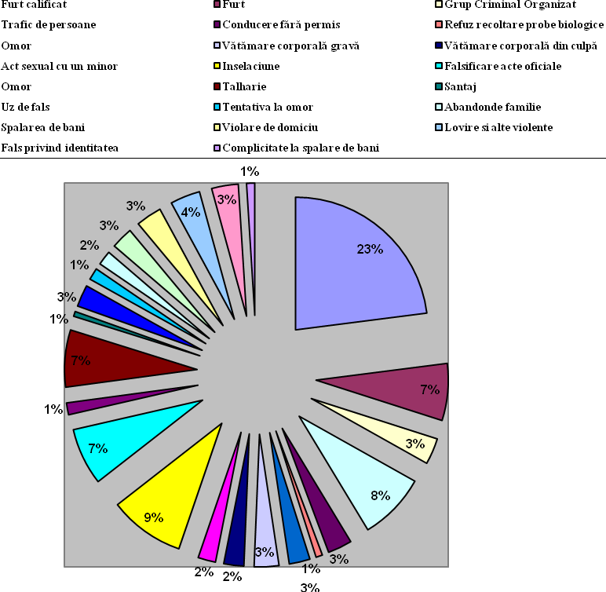
În anul 2014, curțile de apel au fost sesizate cu 614 de cereri de predare a unor persoane în baza mandatelor europene de arestare emise de celelalte state membre ale Uniunii Europene. Din cele 614 de dosare, un număr de 484 au vizat persoane având cetățenia română, iar în raport de cele 484 de dosare în 195 dintre acestea s-a solicitat garanția returnării persoanei în caz de condamnare. Un număr de 502 persoane au fost predate în 2014, dintre care 446 au fost de acord cu predarea, iar 56 nu au consimțit. În 112 de dosare soluția a fost de neexecutare a mandatelor europene de arestare, motivele principale fiind: retragerea mandatului de către autoritatea emitentă, recunoașterea pe cale incidentală a hotărârii de condamnare și preluarea executării pedepsei (în cazul cetățenilor români care și-au exprimat acordul în acest sens), netransmiterea de către instanța străină emitentă a mandatului/a traducerii/a informațiilor suplimentare solicitate de autoritatea română de executare, intervenirea prescripției răspunderii penale, persoana indicată nu este cea căutată, pedeapsa a fost deja executată în întregime.
Atunci când persoana solicitată a fost de acord cu predarea sa, durata medie de soluționare este de 15 de zile (minimul este de 5 zile de la data înregistrării dosarului pe rolul instanței, iar maximul este de 6 luni). În cazul în care persoana solicitată nu a fost de acord cu predarea sa, durata medie de soluționare definitivă (primă instanță și recurs) este de 25 de zile (minimul, în primă instanță, este de 5 zile de la data înregistrării dosarului pe rolul instanței, iar maximul, în primă instanță și recurs, este de 12 luni). În 2014, din totalul de dosare, într-un singur dosar s-a depășit termenul de 90 de zile prevăzute de lege pentru soluționarea unei astfel de cauze, fiind invocate motive umanitare legate de starea de sănătate a persoanei solicitate.
Cel mai mare număr de cereri având acest obiect s-a înregistrat pe rolul Curții de Apel București (105), urmată de Curtea de Apel Galați (72).
3. Transferarea în România a cetățenilor români condamnați în străinătate
În 2014, pe rolul Serviciului cooperare judiciară internațională în materie penală din cadrul Ministerului Justiției, s-au aflat în curs de soluționare 645 de dosare, aproximativ 15% fiind înregistrate în anul 2013 și aflându-se în diverse stadii de soluționare.
Datele statistice, în funcție de statul de condamnare, se prezintă după cum urmează:
Austria – 89 dosare, Belgia – 17 dosare, Bulgaria – 2 dosare, Cipru – 13 dosare, Croația – 1 dosar, Danemarca – 27 dosare, Franța – 9 dosare, Germania – 23 dosare, Grecia – 1 dosar, Irlanda - 1dosar, Italia - 272 dosare, Lituania – 3 dosare, Polonia – 10 dosare, Portugalia – 5 dosare, Regatul Unit al Marii Britanii și Irlandei de Nord – 2 dosare, Republica Cehă – 3 dosare, Slovenia – 1 dosar, Spania – 119 dosare, Suedia – 14 dosare, Ungaria – 32 dosare, Armenia – 1 dosar, Norvegia – 12 dosare, Serbia – 1 dosar, Statele Unite ale Americii – 8 dosare, Turcia – 1 dosar, Macedonia – 1 dosar.
În perioada de referință, Serviciul de cooperare judiciară internațională în materie penală din cadrul Ministerului Justiției a gestionat un număr de 7 cereri de transfer al unor cetățeni străini în statele de origine, astfel: Italia – 4 cereri, Turcia – 3 cereri.
Din analiza comparativă a cererilor înregistrate în 2013 și 2014, rezultă o creștere în 2014 a acestora în relația cu Italia, Spania, Ungaria, Danemarca, Norvegia, Marea Britanie și Cipru.
4. Cereri de tranzit
În anul 2014, Serviciul de cooperare judiciară internațională în materie penală din cadrul Ministerului Justiției a solicitat și a obținut autorizarea tranzitării (pe cale aeriană cu escală) teritoriilor altor state într-un număr de 102 dosare de cooperare judiciară internațională în materie penală. Statele tranzitate (solicitate) de escortele Ministerului Administrației și Internelor care au adus în țară persoane extrădate sau predate în baza unor mandate europene de arestare sunt: Olanda (89), Franța (6), Cehia (3), Germania (2), Ungaria (1), Belgia (1).
5. Efectuarea, pe cale de comisie rogatorie internațională, de acte procedurale în cauze instrumentate de autoritățile române
- În fază de urmărire penală
În 2014, Serviciul de cooperare judiciară internațională în materie penală din cadrul Ministerului Justiției a gestionat (primire, analiză, transmitere, coordonare) un număr de 51 de cereri formulate de Direcția de Investigare a Infracțiunilor de Criminalitate Organizată și Terorism (Structurile Centrală și Teritoriale), Direcția Națională Anticorupție și parchetatele de pe lângă judecătorii și tribunale.
Situația statistică pe categorii de autorități române solicitante: 37 - Direcția de Investigare a Infracțiunilor de Criminalitate Organizată și Terorism, 14 - Direcția Națională Anticorupție. State solicitate: Statele Unite ale Americii, China, Coreea, Chile.
Din perspectiva tipologiei infracționale, cererile au fost formulate în cauze având ca obiect cercetarea unor persoane sub aspectul săvârșirii de infracțiuni grave: criminalitate informatică (inclusiv fraudă informatică), spălare de bani, trafic de persoane, trafic de minori, trafic de droguri, infracțiuni economice, infracțiuni contra vieții, trafic de celule umane.
Activitățile solicitate pe cale de comisie rogatorie internațională sunt: obținerea de informații și documente, identificare/localizare persoane, ridicarea de obiecte, interceptarea convorbirilor și comunicărilor, luarea de declarații în calitate de inculpat, martor și parte vătămată, identificare titulari carduri și adresa IP.
- În fază de judecată
În 2014, Serviciul de cooperare judiciară internațională în materie penală din cadrul Ministerului Justiției a gestionat (primire, analiză, transmitere, coordonare) un număr de 335 de cereri formulate de instanțele judecătorești române.
Cererile au fost înregistrate în anul 2014 și au avut ca obiect în principal, audierea, în calitate de inculpat, martor, parte vătămată, a unor persoane domiciliate sau deținute pe teritoriile altor state, obținerea de documente și informații, transferul temporar al persoanelor deținute în străinătate în vederea participării la judecată în calitate de inculpat, obținerea de informații cu privire la situația juridică a inculpaților deținuți în străinătate, comunicarea de citații, hotărâri judecătorești și rechizitorii persoanelor aflate pe teritoriile altor state. Cererile au fost formulate în cauze aflate, după caz, în primă instanță, apel sau recurs, pe rolul judecătoriilor (Judecătoriile Sectoarelor 1,3,4,5,6 București, Judecătoria Galați, Judecătoria Târgu Bujor, Judecătoria Râmnicu Vâlcea, Judecătoria Buftea, Judecătoria Urziceni, Judecătoria Brașov, Judecătoria Piatra Neamț, Judecătoria Sighetu Marmației, Judecătoria Roșiorii de Vede, Judecătoria Slobozia, Judecătoria Iași, Judecătoria Timișoara) tribunalelor (Tribunalul Iași, Tribunalul București, Tribunalul Iași, Tribunalul Constanța, Tribunalul Suceava, Tribunalul Vaslui, Tribunalul Vrancea, Tribunalul Mehedinți) curților de apel (Curtea de Apel Alba Iulia, Curtea de Apel București, Curtea de Apel Cluj, Curtea de Apel Oradea, Curtea de Apel Târgu Mureș) și Înalta Curte de Casație și Justiție.
Situația statistică pe state solicitate: Republica Moldova, Statele Unite ale Americii, Ucraina, Turcia, Serbia, Grecia, Franța, Germania, Italia, Suedia, Republica Seychelles, Polonia, Franța, Canada, Rusia, Regatul Unit al Marii Britanii și al Irlandei de Nord, Liban, Ecuador, Costa Rica, Guatemala, Irak, Japonia, Liechtenstein, Iordania, Belarus, Federația Rusă.
De asemenea, instanțele române au raportat un număr de 40 de cereri transmise direct (și nu prin intermediul Ministerului Justiției) către autoritățile străine de executare, utilizând contactul direct permis de instrumentele juridice internaționale.
6. Efectuarea, pe cale de comisie rogatorie internațională, de acte procedurale în cauze instrumentate de autoritățile străine
- În fază de urmărire penală
În 2014, Serviciul de cooperare judiciară internațională în materie penală din cadrul Ministerului Justiției a gestionat (primire, analiză, transmitere, coordonare) un număr de 38 de cereri formulate de autoritățile străine din: Statele Unite ale Americii, Slovenia, Portugalia, Franța, Cipru, Grecia, Italia, Elveția, Republica Moldova, Olanda, Marea Britanie, Canada, Serbia, Monaco, Germania, Turcia, Bosnia și Herțegovina, Bulgaria, Slovacia, Principatul Liechtenstein, Confederația Elvețiană, India.
Cererile au avut ca obiect: investigații sub acoperire, efectuarea de percheziții, inclusiv a sistemelor informatice, obținerea de documente și informații, interceptări de convorbiri și comunicații, audierea în calitate de inculpat, martor sau parte vătămată a persoanelor aflate în România, ridicarea de obiecte și înscrisuri, efectuarea unor contra-expertize criminalistice.
Din perspectiva tipologiei infracționale, cererile au vizat infracțiuni de: trafic de arme, trafic de droguri, trafic de persoane, criminalitate informatică, spălare de bani, terorism și narco - terorism, fraudă, evaziune fiscală, migrațiune ilegală, înșelăciune, infracțiuni contra patrimoniului, insultă la adresa președintelui țării, prostituție, proxenetism.
Cererile au fost transmise și executate de Direcția de Investigare a Infracțiunilor de Criminalitate Organizată și Terorism (Structurile Centrală și Teritoriale) și parchetele de pe lângă judecătorii și tribunale.
- În fază de judecată
În 2014, Serviciul de cooperare judiciară internațională în materie penală din cadrul Ministerului Justiției a gestionat (primire, analiză, transmitere, coordonare) un număr de 582 de cereri formulate de instanțele străine.
Cererile au fost înregistrate în anul 2014 și au avut ca obiect audierea, în calitate de inculpat, martor, parte vătămată, a unor persoane domiciliate sau deținute în România, efectuarea de expertize și comunicarea de citații, hotărâri judecătorești și rechizitorii persoanelor domiciliate în România.
Cererile au fost transmise și executate de judecătorii (Judecătoria Slatina, Judecătoria Dej, Judecătoria Focșani, Judecătoria Brăila, Judecătoria Galați, Judecătoria Râmnicu Vâlcea, Judecătoria Lugoj, Judecătoria Mangalia, Judecătoria Timișoara, Judecătoria Constanța, Judecătoria Piatra Neamț, Judecătoria Buzău, Judecătoria Pașcani, Judecătoria Baia Mare, Judecătoria Ploiești, Judecătoria Pitești, Judecătoriile Sectoarelor 1, 3 și 4 București) și tribunale (Tribunalul București, Tribunalul Brașov, Tribunalul Dolj, Tribunalul Vâlcea, Tribunalul Dâmbovița, Tribunalul Constanța, Tribunalul Galați).
Situația statistică pe state solicitante: Turcia, Grecia, Spania, Republica Moldova, Macedonia, Spania, Polonia, Principatul Liechtenstein.
Din perspectiva tipologiei infracționale, cererile au fost formulate în cauze privind infracțiuni de contrabandă, trafic de droguri, trafic de persoane, infracțiuni bancare, criminalitate informatică, înșelăciune, amenințare.
De asemenea, instanțele române au raportat un număr de 125 de cereri primite direct (și nu prin intermediul Ministerului Justiției) de la autoritățile străine emitente, utilizând contactul direct permis de instrumentele juridice internaționale.
7 .Audieri prin video-conferință
În anul 2014, Serviciul de cooperare judiciară internațională în materie penală din cadrul Ministerului Justiției a gestionat (primire, analiză, transmitere, coordonare) un număr de 18 de cereri de audieri prin video-conferință formulate de instanțele judecătorești române (judecătorii, tribunale, curți de apel și Înalta Curte de Casație și Justiție).
La acestea se adaugă un număr de 26 de cereri de audiere prin video-conferință emise de autoritățile judiciare române și transmise direct autorităților străine de executare, utilizând contactul direct permis de instrumentele juridice internaționale.
Printre instanțele care au solicitat și realizat audierea prin video-conferință amintim: Înalta Curte de Casație și Justiție, Curtea de Apel București, Curtea de Apel Craiova, Curtea de Apel Brașov, Judecătoria Craiova.
Din perspectiva tipologiei infracționale, cererile au vizat audierea în cauze penale având ca obiect cercetarea unor persoane sub aspectul săvârșirii infracțiunilor de trafic de stupefiante, trafic de persoane, spălare de bani, infracțiuni de corupție, infracțiuni contra patrimoniului, ucidere din culpă, înșelăciune, criminalitate informatică, punerea în circulație de monedă străină contrafăcută, sustragere de sub sechestru.
Tot în anul 2014, Serviciul de cooperare judiciară internațională în materie penală din cadrul Ministerului Justiției a gestionat (primire, analiză, transmitere, coordonare) un număr de 39 de cereri de audieri prin video-conferință formulate de autoritățile străine.
Printre instanțele care au primit spre executare astfel de cereri de audiere prin video-conferință formulate de alte state sunt: Curtea de Apel Alba Iulia, Curtea de Apel Bacău, Curtea de Apel Brașov, Curtea de Apel București, Curtea de Apel Cluj, Curtea de Apel Constanța, Curtea de Apel Craiova, Curtea de Apel Galați, Curtea de Apel Iași, Curtea de Apel Pitești, Curtea de Apel Ploiești, Curtea de Apel Suceava, Curtea de Apel Târgu Mureș, Curtea de Apel Timișoara.
Din perspectiva tipologiei infracționale, cererile au fost formulate în cauze având ca obiect cercetarea mai multor persoane sub aspectul săvârșirii de infracțiuni grave: spălare de bani, trafic de persoane, trafic de droguri, prostituție, proxenetism, criminalitate informatică (skimming bancar), infracțiuni de fals, infracțiuni contra vieții, infracțiuni contra patrimoniului (consecințe grave și deosebit de grave).
Cererile au fost adresate în special de următoarele state: Italia, Olanda, Austria, Germania, Ungaria, Spania.
8. Transferul de proceduri penale în și din România
În anul 2014, Serviciul de cooperare judiciară internațională în materie penală din cadrul Ministerului Justiției a gestionat (primire, analiză, transmitere, coordonare) 36 de cereri de preluare a urmăririi penale formulate de alte state în cauze având ca obiect săvârșirea de către cetățeni români de infracțiuni pe teritoriile următoarelor state: Slovenia, Slovacia, Belgia, Austria, Confederația Elvețiană, Bulgaria, Letonia.
Din perspectiva tipologiei infracționale, infracțiunile săvârșite fac parte din categoria infracțiunilor contra patrimoniului, contra persoanei, la regimul circulației pe drumurile publice și contrabanda.
9. Măsuri asigurătorii (ordine de indisponibilizare emise în baza DC 2003/577/JAI din 22 iulie 2003/cereri de asistență); Confiscare; Sancțiuni pecuniare
a. Indisponibilizare
În anul 2014, Serviciul de cooperare judiciară internațională în materie penală din cadrul Ministerului Justiției a gestionat un număr de 3 ordine de indisponibilizare emise de Judecătoria Miercurea Ciuc pentru infracțiunea de înșelăciune și transmise autorităților competente din Germania.
În aceeași perioadă de referință, Serviciul de cooperare judiciară internațională în materie penală din cadrul Ministerului Justiției a gestionat un număr de 3 ordine de indisponibilizare emise de Italia pentru infracțiunea de înșelăciune și transfer fraudulos de valori.
Totodată, în 2014, Serviciul de cooperare judiciară internațională în materie penală din cadrul Ministerului Justiției a gestionat 1 cerere de ridicare a măsurii sechestrului formulată de Italia.
b. Confiscarea (ordine de confiscare emise în baza DC 2006/783/JAI din 6 octombrie 2006/ cereri de asistență)
În anul 2014, Serviciul de cooperare judiciară internațională în materie penală din cadrul Ministerului Justiției a gestionat 1 cerere de confiscare emisă de Tribunalul Sibiu care a fost înaintată autorităților din Germania, care a avut ca obiect confiscarea sumei de 10.000 euro pentru săvârșirea infracțiunii de trafic de droguri.
De asemenea, instanțele române au raportat faptul că în cursul anului 2014 au transmis direct autorităților maghiare 2 cereri de confiscare.
În aceeași perioadă de referință, autoritățile române au primit spre executare un număr de 4 cereri de confiscare emise de Olanda, Regatul Spaniei, Regatul Unit al Marii Britanii și Irlandei de Nord și Italia. Cererile au fost emise pentru săvârșirea infracțiunilor de: omor, utilizare carduri bancare falsificate, contrabandă cu țigări.
De asemenea, Tribunalul Galați a fost sesizat direct de către autoritățile belgiene cu o cerere de confiscare emisă pentru săvârșirea infracțiunii de tâlhărie.
c. Sancțiuni pecuniare (DC 2005/214/JAI din 24 februarie 2005)
În anul 2014, Serviciul de cooperare judiciară internațională în materie penală din cadrul Ministerului Justiției a gestionat (primire, analiză, transmitere, coordonare) 416 de hotărâri definitive prin care persoanelor aflate pe teritoriul României au fost obligate la plata unor sancțiuni pecuniare. Hotărârile au fost date fie de organele de urmărire penală, fie de instanțe, fie de autorități administrative. Hotărârile au fost luate ca urmare a săvârșirii unei fapte care potrivit legislației statului emitent este infracțiune sau în legătură cu fapte care potrivit legislației statului emitent sunt infracțiuni (infracțiuni administrative) sau în legătură cu o fapte care potrivit legislației statului emitent constituie o încălcare a normelor legale (contravenții).
Suma totală este de 190.384 euro. Valoarea medie a unei sancțiuni pecuniare este de 300 euro. Cea mai mică sancțiune aplicată este de 19 de euro.
Cererile au fost transmise și executate de judecătorii (Arad, Bacău, Baia Mare, Botoșani, Brașov, Buftea, Carei, Cluj Napoca, Constanța, Craiova, Curtea de Argeș, Drobeta Turnu Severin, Făgăraș, Focșani, Galați, Marghita, Onești, Ploiești, Reșița, Judecătoriile Sectoarelor 1, 3, 4, 5, 6, Sibiu, Suceava, Timișoara, Vânju Mare, Oradea, Tulcea, Mediaș, Turnu Măgurele, Măcin, Rădăuți, Roșiori de Vede, Turda, Piatra Neamț, Sălaj, Zalău, Câmpulung Moldovenesc, Rădăuți, Onești, Calafat, Bârlad, Reghin, Vaslui, Adjud, Odorheiu Secuiesc, Roman, Slobozia, Dorohoi, Buhuși, Târgu Lăpuș, Deva, Panciu, Șimleul Silvaniei, Hunedoara, Huedin, Caransebeș).
Statele solicitante sunt, în principal: Germania, Olanda, Slovenia, Ungaria, Franța, Marea Britanie. Majoritatea sancțiunilor pecuniare au fost aplicate pentru săvârșirea de infracțiuni la regimul circulației pe drumurile publice.
În anul 2014, Serviciul de cooperare judiciară internațională în materie penală din cadrul Ministerului Justiției a gestionat (primire, analiză, transmitere, coordonare) 4 hotărâri definitive prin care persoanelor aflate pe teritoriul altor state membre ale Uniunii Europene au fost obligate la plata unor sancțiuni pecuniare constând în cheltuieli judiciare avansate de stat și despăgubiri ( în sumă de 5.400 lei) aplicate prin hotărâri judecătorești definitive emise în cauze în care au fost cercetate persoane sub aspectul săvârșirii de infracțiuni de evaziune fiscală, trafic de droguri, trafic de persoane și ucidere din culpă.
Cererile au fost transmise următoarelor state: Ungaria, Germania.
În perioada de referință, instanțele române au raportat transmiterea directă către autoritățile străine de executare a unui număr de 8 cereri privind executarea cheltuielilor judiciare avansate de statul român (în valoare de 4.275 lei) aplicate prin hotărâri judecătorești definitive emise în cauze în care au fost cercetate persoane sub aspectul săvârșirii de infracțiuni de falsificare instrumente de plată electronice, încălcarea legislației rutiere.
Statele destinatare sunt: Ungaria, Bulgaria, Slovacia și Spania.
10. Punerea în executare a cheltuielilor judiciare avansate de stat în relația cu state nemembre ale Uniunii Europene
Dintre cele 582 cereri, 171 au avut ca obiect recunoașterea și executarea pe teritoriul altor state a sentințelor penale de condamnare emise de autorităților române. Aceste cereri au fost transmise spre executare autorităților din Republica Moldova, Turcia, Bulgaria.
Printre autoritățile române emitente, amintim: Judecătoria Huși, Judecătoria Tg. Bujor, Judecătoria Bârlad, Judecătoria Iași, Judecătoria Arad.
11. Comunicarea de informații din cazierul judiciar și de hotărâri judecătorești
În anul 2014, Serviciul de cooperare judiciară internațională în materie penală din cadrul Ministerului Justiției a primit a gestionat (primire, analiză, transmitere) un număr de 53 de caziere judiciare și hotărâri judecătorești date de instanțele străine și române împotriva unor cetățeni români sau străini, după caz. Cererile au avut ca obiect comunicarea hotărâri judecătorești date de instanțele străine împotriva unor cetățeni străini (art. 22 din Convenția Consiliului Europei din 1959).

Cooperarea judiciară în materie civilă
În îndeplinirea atribuțiilor specifice de autoritate centrală în domeniul cooperării judiciare europene și internaționale în materie civilă și comercială, la Ministerul Justiției au fost înregistrate, spre evidență:
- 589 cereri de asistență judiciară având ca obiect comunicări de acte, formulate de instanțele judecătorești române în baza Regulamentului nr. 1393/2007 privind comunicarea actelor judiciare și extrajudiciare în materie civilă;
- 305 cereri de asistență judiciară având ca obiect comunicări de acte către persoane fizice/juridice cu domiciliul/sediul în România, formulate de instanțele judecătorești din Statele Membre ale Uniunii Europene, în baza Regulamentului nr. 1393/2007 privind comunicarea actelor judiciare și extrajudiciare în materie civilă;
- 518 cereri de comisie rogatorie formulate de instanțele române în baza Regulamentului nr. 1206/2001 privind cooperarea între instanțele statelor membre în domeniul obținerii de probe în materie civilă sau comercială.
De asemenea, la Ministerul Justiției au fost înregistrate și transmise în străinătate (state nemembre ale Uniunii Europene):
- 410 cereri de asistență judiciară având ca obiect comunicări de acte, formulate de instanțele judecătorești române, în baza Convenției privind notificarea și comunicarea de acte judiciare și extrajudiciare, Haga, 1965, precum și a tratatelor/convențiilor bilaterale/curtoaziei internaționale;
- 125 cereri de asistență judiciară internațională având ca obiect obținerea de probe, formulate de instanțele judecătorești, în baza Convenției privind obținerea de probe în străinătate, Haga, 1970, precum și a tratatelor/convențiilor bilaterale/ curtoaziei internaționale.
În domeniul obligațiilor de întreținere, aferent anului 2014, se află în curs de soluționare aproximativ 200 de dosare în/din străinătate, în aplicarea Regulamentului (CE) nr. 4 privind competența, legea aplicabilă, recunoașterea și executarea hotărârilor și cooperarea în materie de obligații de întreținere, în relația cu următoarele state membre ale Uniunii Europene: Belgia, Cipru, Cehia, Germania, Danemarca, Finlanda, Franța, Ungaria, Irlanda, Italia, Letonia, Lituania, Luxemburg, Olanda, Austria, Polonia, Portugalia, Suedia, Slovacia, Spania, Marea Britanie. În plus, au fost soluționate aproximativ 60 de cereri de localizare a adresei debitorilor, la solicitarea instanțelor române.
În domeniul obligațiilor de întreținere, aferent anului 2014, sunt în curs de soluționare aproximativ 300 de dosare în/din străinătate, în aplicarea Convenției de la New York din 1956 privind obligațiilor de întreținere, în relația cu state membre și nemembre ale Uniunii Europene (Belgia, Cehia, Cipru, Germania, Danemarca, Elveția, Finlanda, Franța, Grecia, Israel, Ungaria, Irlanda, Italia, Letonia, Lituania, Maroc, Moldova, Noua Zeelandă, Olanda, Austria, Polonia, Portugalia, Suedia, Slovacia, Spania, Marea Britanie, Turcia, Ucraina).
În domeniul obligațiilor de întreținere, aferent anului 2014, este în curs de soluționare 1 dosar de obținere a pensiei de întreținere din Norvegia, în aplicarea Convenției de la Haga din 2007 privind obținerea pensiei de întreținere din străinătate pentru copii și alți membri ai familiei, aprobată de Uniunea Europeană prin Decizia Consiliului nr. 2011/432/UE din 9 iunie 2011.

Participarea la rețelele judiciare europene în domeniul cooperării judiciare și la Eurojust. Activitatea rețelelor judiciare române
1. Rețeaua Judiciară Europeană în materie penală
  - În anul 2014, corespondentul național la Rețeaua Judiciară Europeană în materie penală a acordat asistență (consultări, puncte de vedere, obținere de documente și informații cu privire la situația juridică a unor persoane aflate în detenție ori din cazierul judiciar sau deblocarea unor cereri de cooperare judiciară transmise anterior) la cererea autorităților cererea autorităților din: Germania, Belgia, Slovenia, Olanda și Grecia, precum și la cererea instanțelor române - judecătorii, tribunale, Înalta Curte de Casație și Justiție și parchete.
  - În ceea ce privește reuniunile Rețelei Judiciare Europene organizate în anul 2014, reprezentarea României a fost asigurată după cum urmează:
  - - 11 – 12 septembrie 2014, București: Reuniunea națională a Rețelei Judiciare Europene. Tema reuniunii a fost: Eurojust și Rețeaua Judiciară Europeană: consultare și complementaritate; reuniunea s-a adresat judecătorilor din cadrul tribunalelor, curților de apel, Înaltei Curți de Casație și Justiție, precum și procurorilor din cadrul DIICOT, DNA, parchetelor de pe lângă curțile de apel și punctelor naționale de contact la Rețeaua Judiciară Europeană, fiind invitați să participe și Membrul Național Eurojust și Adjunctul acestuia;
  - - 19 - 21 noiembrie 2014, Roma: cea de-a 43-a reuniune Plenară a Rețelei Judiciare Europene. Reprezentarea a fost asigurată la nivel de Minister al Justiției și Minister Public; pe parcursul dezbaterilor, experții au prezentat cele mai bune practici întâlnite în materia extrădării și a transferului de persoane condamnate în relația cu statele din Balcanii de Vest, statele din America Latină și state terțe (Canada și Statele Unite ale Americii).
2. Rețeaua Judiciară Română de cooperare în materie penală
  - Componența și atribuțiile Rețelei Judiciare Române în Materie Penală au fost actualizate prin Ordinul Ministrului Justiției nr. 1930/C/29.05.2014.
  - Reuniunile bianuale ale RJR s-au desfășurat la datele de 17 – 18 februarie 2014 la București și la 6 – 7 octombrie 2014 la Sinaia.
  - La aceste reuniuni au participat judecători și procurori din cadrul curților de apel și parchetelor de pe lângă curțile de apel, reprezentanți ai Înaltei Curți de Casație și Justiției, precum și ai Parchetului de pe lângă Înalta Curte de Casație și Justiție. S-au dezbătut subiecte legate de organizarea și funcționarea Rețelei, identificarea unor posibile soluții pentru problemele semnalate în practică identificate la nivelul instanțelor și parchetelor, modificările legislative intervenite în materia cooperării judiciare internaționale în materie penală, respectiv intrarea în vigoare a Legii nr. 300/2013 publicată în Monitorul Oficial al României nr. 772/11.12.2013, a Legii nr. 286/2009 privind Codul Penal și a Legii nr. 135/2010 privind Codul de procedură penală.
  - A fost publicat și distribuit Buletinul Rețelei Judiciare Române în materie penală pentru anul 2013.
3. Rețeaua Judiciară Europeană în Materie Civilă și Comercială – activități desfășurate în cursul anului 2014
  - În cursul anului 2014, Rețeaua Judiciară Europeană în materie civilă și comercială a organizat 5 reuniuni (2 reuniuni la Bruxelles, 2 reuniuni la Roma dedicate Regulamentului Bruxelles II bis și aspectelor civile ale răpirii internaționale de copii, precum și o reuniune la Atena, dedicată insolvenței și obligațiilor de întreținere). România a fost reprezentată la toate aceste reuniuni, în funcție de temele discutate, de către punctele naționale de contact, de reprezentanți ai autorității centrale desemnate în baza Regulamentului Bruxelles II bis și Regulamentului privind obligațiile de întreținere, precum și de magistrați, membri ai Rețelei Judiciare Române în materie civilă și comercială din cadrul Curții de Apel Timișoara (1), Constanța (2), Iași (2), Alba Iulia (1), Oradea (1), Suceava (2), Cluj (2), Pitești (1), Ploiești (1), București (1), Galați (1), precum și Tribunalului București (2).
  - În cadrul reuniunilor susmenționate au fost discutate, în principal, aspecte practice ale aplicării unor acte normative ale Uniunii Europene în domeniul comunicării actelor, dreptului consumatorilor, insolvenței, obligațiilor de întreținere, dreptul familiei. Majoritatea reuniunilor au avut în agendă, ca și în anii precedenți, prezentarea stadiului migrării site-ul Atlasului Judiciar European în materie civilă și comercială către site-ul E-Justice, precum și completarea actualizată a fișelor tehnice de țară (conținutul dreptului străin).
  - În ceea ce privește migrarea conținutului atlasului către site-ul E-Justice, până în prezent, au fost actualizate de Comisia UE și au fost formulate răspunsurile statelor membre ale UE la fișele de țară referitoare la prelucrarea automată a dosarelor, sesizarea instanței, divorțul, executarea hotărârilor, măsuri provizorii, competența, somația de plată, termenele procedurale, cererile cu valoare redusă, obținerea probelor, deplasarea licită a copiilor în străinătate, succesiuni, insolvență, obligații de întreținere, răspundere părintească.
4. Rețeaua Judiciară Română în Materie Civilă și Comercială – activități desfășurate în cursul anului 2014
  - Corespondenta la nivel național a Rețelei Judiciare Europene în materie civilă și comercială este Rețeaua Judiciară Română în materie civilă și comercială, a cărei componență a fost actualizată prin Ordinul ministrului justiției nr. 1929/C/29.05.2014.
  - Rețeaua judiciară română în materie civilă și comercială este formată din judecători de la secțiile civile ale Înaltei Curți de Casație și Justiție, curților de apel, precum și de la instanțele/secțiile specializate pentru minori și familie; cele două puncte naționale de contact din cadrul Ministerului Justiției; trei persoane reprezentând Ministerul Justiției, autoritatea centrală română cu atribuții în domeniul cooperării; trei membri ai asociațiilor profesionale ai avocaților, notarilor și executorilor judecătorești; doi judecători de legătură din Rețeaua Globală pentru Convenția de la Haga din 1980 cu privire la aspectele civile ale răpirii internaționale de copii; un judecător desemnat în cadrul autorității române de decizie pentru soluționarea cererilor de obținere a compensațiilor financiare din România în străinătate pentru victimele infracțiunilor violente.
  - Membrii Rețelei Judiciare Române în materie civilă și comercială reprezintă, la rândul lor, puncte locale de contact care diseminează informațiile de drept al UE și drept internațional privat.
  - În anul 2014, prima Reuniune a Rețelei judiciare române în materie civilă a fost organizată la Orșova, în perioada 5-6.06.2014, împreună cu reprezentanții instanțelor din raza Curții de Apel Craiova. Tematica reuniunii a vizat discutarea dificultăților apărute în aplicarea anumitor instrumente de drept internațional privat în materia dreptului familiei, civil și comercial, precum și jurisprudența CJUE; legislația internă în domeniul dreptului internațional privat, recent adoptată sau aflată în procedură parlamentară, precum și proiecte de instrumente ale Uniunii Europene aflate în curs de negociere. Cu această ocazie, au fost distribuite participanților mai multe publicații, în limba română, tipărite de Comisia Europeană.
  - Cea de-a doua reuniune a Rețelei judiciare române în materie civilă a fost organizată la Târgu - Mureș, în perioada 6-7.11.2014, împreună cu reprezentanții instanțelor din raza Curții de Apel Târgu - Mureș. Agenda reuniunii a avut ca obiect prezentări și discuții referitoare la instrumentele Uniunii Europene, recent adoptate sau aflate în procedură avansată de adoptare, în domeniul insolvenței, popririi asigurătorii bancare, competenței, recunoașterii și executării hotărârilor judecătorești în materie civilă și comercială, precum și a celor aflate în curs de negociere în domeniul titlurilor executorii europene.
5. Alte activități desfășurate în cursul anului 2014, în materia cooperării judiciare în materie civilă și comercială în cadrul UE
  - În cadrul Programului ”Justiție Civilă”, în anul 2014 a fost finalizat Proiectul „Consolidarea cooperării judiciare internaționale în materia obligațiilor de întreținere”, având ca parteneri Franța, prin Școala Națională a Magistraturii, și Conferința de Drept Internațional Privat de la Haga. Scopul proiectului, derulat pe parcursul a doi ani, în perioada 2012-2014, a fost acela de a contribui la familiarizarea practicienilor cu aplicarea instrumentelor care au intrat recent în vigoare în materia obligațiilor de întreținere, respectiv, Regulamentul (CE) nr. 4/2009 privind competența, legea aplicabilă, recunoașterea și executarea hotărârilor și cooperarea în materie de obligații de întreținere, Protocolul de la Haga privind legea aplicabilă obligațiilor de întreținere și Convenția de la Haga privind obținerea pensiei de întreținere pentru copii și alți membri ai familiei, aplicabilă de SM ale UE în relația cu state nemembre ale UE. Astfel, au fost organizate 9 sesiuni practice de formare specifică, a fost elaborat un manual pentru autoritățile competente (instanțe, autorități centrale) și o broșură informativă cu caracter general pentru creditorii obligațiilor de întreținere.
  - În 2014, a fost finalizată derularea Proiectului « Îmbunătățirea cooperării dintre judecători și notarii publici în materie civilă cu caracter transfrontalier » coordonat de Ministerul Justiției și Uniunea Națională a Notarilor Publici din România. Proiectul a fost derulat în cadrul Programului European „Justiție Civilă” și a avut ca parteneri Fundația IRZ, Fondazione Italiana del Notariato și Consiliul Notariatelor Uniunii Europene. Pe parcursul a doi ani (2012-2014) au fost organizate 6 sesiuni de formare și s-au elaborat două ghiduri.
  - În 2014, a început derularea Proiectului „Exportul automat al datelor naționale către Baza de Date Europeană a Instanțelor”, proiect selectat spre finanțare de Comisia Europeană în cadrul programului specific „Justiție Penală” 2013 și al cărui coordonator este Ministerul Federal al Justiției din Austria. Ministerul Justiției participă în acest proiect care se va derula pe durata a unui an alături de mai multe organizații și instituții din state membre ale UE. Acesta se încadrează în domeniul E-Justice, propunerea Austriei venind pe fondul necesității migrării Atlasului Judiciar existent la nivelul Rețelei Judiciare Europene în Materie Civilă și Comercială (EJN) în cadrul Portalului E - Justice.
  - În septembrie 2014, a început derularea Proiectului privind Gestionarea electronică a dosarelor autorităților centrale în domeniul obligațiilor de întreținere (ECRIS), derulat de Comisia Europeană și Conferința de la Haga de Drept Internațional Privat.
  - Date relevante privind lucrările efectuate în domeniul cooperării judiciare internaționale în materie civilă și comercială în cadrul Serviciului de cooperare judiciară internațională în materie civilă și comercială.

Raporturile dintre sistemul justiției și celelalte instituții și organisme, precum și cu societatea civilă

Raporturile puterii judecătorești cu puterea legislativă și executivă
În cadrul raporturilor puterii judecătorești cu puterea legislativă, la fel ca în anii precedenți, și în cursul anului 2014, raporturile Consiliului Superior al Magistraturii cu Parlamentul României s-au concretizat, în principal, în participarea unor reprezentanți ai Consiliului la ședințele comisiilor de specialitate ale celor două camere ale Parlamentului, în care s-au discutat acte normative care vizau sistemul judiciar.
Sub acest aspect, este de menționat, în primul rând, participarea reprezentanților Consiliului Superior al Magistraturii la ședințele Comisiei juridice, de numiri, disciplină, imunități și validări a Senatului, în care a fost expusă poziția Consiliului cu privire la proiectul de Lege pentru modificarea și completarea Legii nr.135/2010 privind Codul de procedură penală, precum și pentru completarea Legii nr.187/2012 pentru punerea în aplicare a Legii nr. 286/2009 privind Codul penal, dar și la proiectul de lege pentru completarea Legii nr. 303/2004 privind statutul judecătorilor și procurorilor în sensul prevederii că magistrații care, chiar ulterior eliberării din funcție, au fost condamnați definitiv ori s-a dispus amânarea aplicării pedepsei pentru o infracțiune de corupție, o infracțiune asimilată infracțiunilor de corupție sau o infracțiune în legătură cu acestea, săvârșite înainte de eliberarea din funcție nu vor beneficia de pensia de serviciu prevăzută la art. 82 și 83¹ și de indemnizația-prevăzută la art. 81 (Legea nr. 118/2014).
De asemenea, se poate remarca participarea reprezentanților Consiliului Superior al Magistraturii la ședințele Comisiei juridice, de disciplină și imunități a Camerei Deputaților în care s-au purtat dezbateri cu privire la proiectul de Lege privind procedurile de prevenire a insolvenței și de insolvență (Legea nr. 85/2014 privind procedurile de prevenire a insolvenței și de insolvență) și propunerea legislativă pentru modificarea și completarea Legii nr.134/2010 privind Codul de procedură civilă, precum și pentru modificarea și completarea unor acte normative conexe (Legea nr.138/2014).
Reprezentanții Consiliului Superior al Magistraturii au mai participat și la discuțiile anterioare, purtate în cadrul ședințelor Comisiei juridice, de disciplină și imunități a Camerei Deputaților cu privire la proiectul de Lege pentru modificarea Legii nr.134/2010 privind Codul de procedură civilă, însă această procedură legislativă a încetat prin respingerea definitivă a proiectului de către Camera Deputaților.
Printre alte proiecte de acte normative referitoare la activitatea instanțelor judecătorești și a parchetelor de pe lângă acestea, la a căror dezbatere Consiliul Superior al Magistraturii a fost reprezentat, se numără: proiectul de Lege pentru abrogarea art. 276 din Legea nr. 286/2009 privind Codul Penal, proiect de act normativ, care, deși a fost adoptat se află la Curtea Constituțională pentru soluționarea sesizării de neconstituționalitate formulată de președintele României.
Nu trebuie omisă nici participarea la discuțiile purtate în cadrul ședințelor Comisiei juridice, de disciplină și imunități a Camerei Deputaților cu privire la proiectul de Lege privind desființarea unor instanțe judecătorești și a parchetelor de pe lângă acestea. Acest proiect a fost, însă, respins de către Camera Deputaților, fiind înaintat Senatului în calitate de cameră decizională.
Raporturile Consiliului Superior al Magistraturii cu puterea legislativă s-au manifestat și prin exprimarea unor puncte de vedere asupra unor propuneri legislative sau proiecte de acte normative, la solicitarea Camerelor Parlamentului. Cu titlu de exemplu, menționăm punctul de vedere referitor la proiectul de Lege privind aprobarea Ordonanței de urgență a Guvernului nr. 60/2006 pentru modificarea și completarea Codului de procedură penală, precum și pentru modificarea altor legi, elaborat la solicitarea Comisiei juridice, de disciplină și imunități a Camerei Deputaților (ședința Plenului din 20 noiembrie 2014).
În ceea ce privește raporturile puterii judecătorești cu puterea executivă, se evidențiază colaborarea Consiliului Superior al Magistraturii cu Ministerul Justiției din perspectiva procesului legislativ, colaborare în cadrul căreia Consiliul și-a exercitat atribuțiile referitoare la avizarea actelor normative care privesc activitatea autorității judecătorești, prevăzute de art. 38 alin. (3) din Legea nr. 317/2004, republicată, cu modificările ulterioare.
Astfel, în anul 2014 Consiliului Superior al Magistraturii i-au fost înaintate spre avizare 33 de proiecte de acte normative care privesc activitatea autorității judecătorești. Din totalul celor 33 de proiecte de acte normative transmise spre avizare Consiliului Superior al Magistraturii, 31 au primit aviz favorabil, cu sau fără observații. Două proiecte de acte normative au primit aviz negativ, respectiv propunerea legislativă pentru modificarea și completarea Legii nr. 47/1992 privind organizarea și funcționarea Curții Constituționale (Hotărârea Plenului nr. 27 din 16 ianuarie 2014) si propunerea legislativă pentru modificarea art. 99 din Legea nr. 303/2004 privind statutul judecătorilor și procurorilor, republicată, cu modificările și completările ulterioare (Hotărârea Plenului nr. 1199 din 6 noiembrie 2014).
O altă componentă importantă a acestor raporturi o constituie sesizările transmise de către Consiliul Superior al Magistraturii, Ministerului Justiției, în temeiul art. 38 alin. (5) din Legea nr. 317/2004, republicată, cu modificările ulterioare, pentru inițierea sau modificarea unor acte normative, respectiv 46 sesizări în cursul anului 2014, dintre care menționăm: sesizarea referitoare la necesitatea inițierii unui proiect de act normativ de modificare a noului Cod de procedură civilă (ședința Plenului din 23 ianuarie 2014), proiect de hotărâre de guvern referitoare la actualizarea datelor de identificare și a valorii de inventar a imobilelor aflate în administrarea Consiliului Superior al Magistraturii (ședința Plenului din 18 iunie 2014), sesizarea referitoare la necesitatea inițierii demersurilor în vederea trecerii unui imobil aflat în domeniul public al statului, din administrarea Ministerului Apărării Naționale în administrarea Ministerului Justiției, pentru Curtea de Apel Galați (ședința Plenului din 6 mai 2014), sesizarea referitoare la necesitatea întreprinderii demersurilor pentru abrogarea art. 58 alin. (2) și (3) din Legea nr.304/2004 privind organizarea judiciară, republicată, cu modificările și completările ulterioare (ședința Plenului din 19 martie 2014), sesizarea referitoare la necesitatea inițierii demersurilor în vederea modificării dispozițiilor art.23 din Legea nr.567/2004, în sensul ca absolvenții Școlii Naționale de Grefieri să poată fi repartizați doar la judecătorii și parchetele de pe lângă judecătorii și, numai dacă la aceste instanțe și parchete nu sunt suficiente locuri vacante pentru repartizarea tuturor absolvenților, să poată fi alocate locuri vacante de la instanțele sau parchetele ierarhic superioare (ședința Plenului din 29 mai 2014), sesizarea referitoare la necesitatea inițierii demersurilor în vederea inițierii unei hotărâri a Guvernului privind suplimentarea numărului posturilor de inspector judiciar din cadrul Inspecției Judiciare cu un număr de 10 posturi de inspector judiciar (ședința Plenului din 23 septembrie 2014), sesizarea referitoare la necesitatea inițierii demersurilor în vederea stabilirii domeniului de funcționare a tribunalelor (ședința Plenului din 19 martie 2014).
Ministerul Justiției a întreprins demersurile necesare pentru inițierea proiectelor de acte normative propuse.
În același context se înscrie și exprimarea unor puncte de vedere, la solicitarea Ministerului Justiției, cu privire la diverse proiecte de acte normative. În acest sens, exemplificăm: punctul de vedere referitor la propunerea legislativă privind modificarea și completarea articolului 24 din Legea nr. 96/2006 privind statutul deputaților și senatorilor și a Legii nr. 115/1999 privind responsabilitatea ministerială (ședința Plenului 16 octombrie 2014), punctul de vedere referitor la proiectul de Lege pentru modificarea și completarea Legii nr. 26/1990 privind registrul comerțului, republicată, cu modificările și completările ulterioare, a Legii societăților nr. 31/1990 republicată cu modificările și completările ulterioare și a Legii nr. 359/2004 privind simplificarea formalităților la înregistrarea în registrul comerțului a persoanelor fizice, asociațiilor familiale și persoanelor juridice, înregistrarea fiscală a acestora, precum și autorizarea funcționării persoanelor juridice, cu modificările și completările ulterioare (ședința Plenului din 26 august 2014) și punctul de vedere referitor la amendamentele formulate de Ministerul Justiției la Legea nr. 192/2006 privind medierea și organizarea profesiei de mediator (ședința Plenului din 16 octombrie 2014).
Consiliul Superior al Magistraturii a exprimat puncte de vedere și la solicitarea altor ministere, precum Ministerul pentru Societatea Informațională și Ministerul Dezvoltării Regionale și Administrației Publice și anume punctul de vedere cu privire la proiectul de Ordonanță de Urgență pentru completarea Legii nr. 506/2004 privind prelucrarea datelor cu caracter personal și protecția vieții private în sectorul comunicațiilor electronice, cu modificările și completările ulterioare (ședința Plenului din 11 decembrie 2014), respectiv punctul de vedere cu privire la proiectul de Lege pentru modificarea Legii administrației publice locale nr. 215/2001, republicată (ședința Plenului din 3 iulie 2014).
Nu în ultimul rând, trebuie menționată participarea reprezentanților Consiliului, alături de cei ai Ministerului Justiției, la lucrările diverselor grupuri de lucru interinstituționale, constituite la nivelul Ministerului Justiției, sau, după caz, al Consiliului Superior al Magistraturii, pe teme privind sistemul judiciar, dintre care amintim, cu titlu de exemplu: Comisia de actualizare a nomenclatoarelor aferente aplicației ECRIS de la nivelul Ministerului Justiției (care are atribuția de a analiza și actualiza, din perspectiva noilor reglementări în materie penală și procesual-penală, informațiile cuprinse în nomenclatoarele aferente aplicației ECRIS), grupurile de lucru interinstituționale pentru pregătirea sistemului judiciar în vederea intrării în vigoare a noilor coduri în materie civilă și penală, grup de lucru pentru pregătirea sistemului judiciar în vederea intrării în vigoare a Legii nr. 85/2014 privind procedurile de prevenire a insolvenței și de insolvență, sub coordonarea doamnei judecător Mona-Lisa Neagoe, membru ales al Consiliului Superior al Magistraturii, grup de lucru la care au fost invitați să participe judecători specializați în materia insolvenței și reprezentanți ai Ministerului Justiției, grupul de lucru pentru analizarea propunerilor de modificare și completare a Regulamentului de ordine interioară al instanțelor judecătorești.
În ceea ce privește relația puterii judecătorești cu Președintele României, aceasta s-a circumscris prevederilor art. 134 din Constituția României și ale Legilor nr. 317/2004 privind Consiliul Superior al Magistraturii, republicată și nr. 303/2004, republicată, cu modificările și completările ulterioare. Astfel, au fost înaintate Președintelui României hotărârile Plenului Consiliului Superior al Magistraturii de numire în funcțiile de judecător și procuror, de eliberare din funcțiile de judecător și procuror, de reîncadrare în funcția de judecător.

Raporturile cu societatea civilă și mass-media
Activitatea de comunicare publică desfășurată de instituțiile sistemului judiciar pe parcursul anului 2014 a avut un caracter predominant predictibil și unitar, determinat de raportarea acesteia la prevederile Ghidului privind relația dintre sistemul judiciar român și mass-media, adoptat prin HCSM nr.482/2012, modificată și completată prin HCSM nr. 573/2014, dar și la prevederile Manualului pentru purtătorii de cuvânt și structurile de informare publică și relații cu mass media.
Conform prevederilor regulamentare, purtătorul de cuvânt al CSM a coordonat activitatea purtătorilor de cuvânt de la instanțele judecătorești și parchetele de pe lângă acestea, în scopul utilizării acelorași bune practici în activitatea de relații publice și comunicare a sistemului judiciar. Deși au existat unele sincope în comunicarea dintre reprezentanții mass media și instanțele sau parchetele din țară, având ca izvor interpretări diferite ale unor prevederi ale ghidului sau chiar ale Legii nr. 544/2001, acestea au fost remediate fie prin emiterea unor puncte de vedere, fie printr-o mediere directă cu purtătorii de cuvânt ai instanțelor sau parchetelor în cauză.
Raporturile cu societatea civilă:
Din această perspectivă, instanțele judecătorești au apreciat că din totalul cauzelor înregistrate pe rolul instanțelor în anul 2014, doar un procent de 0,5% au reprezentat intervenții formulate de organizații non-guvernamentale. Majoritatea instanțelor au apreciat că aceste intervenții nu au influențat în nici un fel modul de soluționare a cauzelor. Două instanțe, respectiv Curtea de Apel Bacău și Curtea de Apel Oradea, au considerat că „intervențiile formulate de organizațiile non-guvernamentale au contribuit la o mai bună soluționarea a cauzelor”, în timp ce Curtea de Apel București a precizat că astfel de intervenții „au determinat tergiversarea soluționării prin formularea unor cereri abuzive în majoritatea cauzelor înregistrate”.
La nivelul parchetelor, șase unități de parchet de pe lângă curțile de apel au caracterizat relația instituțională cu organizațiile non-guvernamentale ca fiind foarte bună și alte șase unități de parchet ca fiind bună. În mod excepțional, Parchetul de pe lângă Curtea de Apel Bacău a apreciat nesatisfăcătoare această relație interinstituțională.
În vederea eficientizării dialogului justiție – societate la nivelul sistemului judiciar, unitățile de parchet au identificat următorii factori de natură să contribuie în mod benefic la îmbunătățirea relației instituționale cu organizațiile non-guvernamentale: comunicarea interinstituțională, participarea la programe comune (PCA Cluj), solicitarea unor date pertinente referitoare la activitatea parchetului (PCA Craiova), participarea activă a acestor organizații la dezbaterile publice care vizează propuneri de modificare legislativă (PCA Galați), comunicarea principială și în limitele legii (PCA Ploiești). Parchetul de pe lângă Curtea de Apel Oradea consideră necesare „demersuri pentru mai buna cunoaștere de către organizațiile non guvernamentale a activității specifice organului de urmărire penală în funcție de care să procedeze la abordarea problemelor cu efect asupra creșterii credibilității acestora în rândul societății civile.” Parchetul de pe lângă Curtea Militară de Apel a apreciat oportună „cooperarea în cadrul unor proiecte comune cum ar fi prevenirea infracționalității în rândul militarilor”. Șapte unități de parchet nu au identificat factori de natură să contribuie în mod benefic la îmbunătățirea acestei relații instituționale sau nu au răspuns.
Raporturile cu mass-media:
Referitor la relațiile cu reprezentanții mass media, din punct de vedere instituțional, instanțele judecătorești au caracterizat colaborarea ca fiind foarte bună, excepție făcând Curtea de Apel Iași, care a apreciat ca fiind bună această relație.
Pe același palier, unitățile de parchet au apreciat această relație ca fiind foarte bună sau bună.
Deși relația instituțională cu mass media a fost caracterizată în parametrii evidențiați, pe parcursul anului 2014, reprezentanții sistemului judiciar au manifestat o preocupare constantă în vederea îmbunătățirii acesteia, identificând și alți factori prin care să o dezvolte. Reprezentanții instanțelor judecătorești au identificat, preponderent, factori precum: obiectivitate, transparență, participare la seminarii de formare profesională (CA Constanța, CA Iași), comunicare eficientă, promptitudine (CA Ploiești), organizarea conferințelor de presă și a unor întâlniri informale. Curtea de Apel București consideră benefică acceptarea de către mass media a existenței unor limite privind comunicarea informațiilor și acreditarea unui număr mai mic de jurnaliști, propunând instituirea unui cadru legislativ care să sancționeze eficient instituțiile media care, în mod deliberat, denaturează informațiile. De asemenea, Curtea de Apel Timișoara a evidențiat „cunoașterea particularităților profesiei de jurnalist, fluidizarea fluxului informațional și un feed-back mai pronunțat din partea mass media”. În două cazuri, Curtea de Apel Suceava și Curtea de Apel Bacău, a fost semnalată necesitatea asigurării și îmbunătățirea logisticii, precum și organizarea de seminare destinate purtătorilor de cuvânt.
În același sens, la nivelul parchetelor, ca factori de natură să contribuie la îmbunătățirea relației cu mass media au fost identificați: respectarea standardelor de deontologie profesională (PCA Cluj), transparența, demersuri vizând conștientizarea reprezentanților media cu privire la specificul activităților desfășurate de procurori (PCA Bacău). A fost subliniată importanța stabilirii unor date de contact între reprezentanții mass media și purtătorii de cuvânt (PCA Târgu Mureș), precum și organizarea întâlnirilor periodice cu jurnaliștii pentru unificarea practicii (PCA Timișoara) și „realizarea unor întâlnirii și seminare comune pe tema comunicării în sfera judiciară”(PCA Iași). Unele unități de parchet nu au comunicat răspuns și în mod singular, Parchetul de pe lângă Curtea de Apel Galați a apreciat ca necesară „continuarea adoptării unei atitudini proactive în relația cu mass media și furnizarea cu promptitudine a informațiilor de interes public”.
Din punct de vedere al obiectului celor mai frecvente solicitări ale justițiabililor, instanțele de judecată au indicat cererile vizând informații referitoare la: stadiul dosarelor, motivarea hotărârilor, comunicarea unor hotărâri, eliberarea de copii (anonimizate) ale hotărârilor/ înscrisurilor/documente din dosare, aspecte legate de judecata în fond sau relații cu privire la procedura prealabilă, urgentarea redactării hotărârilor sau soluționării cauzelor, informații privind acordarea ajutorului public judiciar, solicitări privind jurisprudența instanței, reanalizarea unor cauze soluționate. Curtea de Apel Timișoara a semnalat faptul că foarte multe solicitări au fost înregistrate în legătură cu „date statistice vizând diverse tipuri de cauze în condițiile în care modulul statistic din ECRIS este insuficient adaptat și subdimensionat.”
Majoritatea unităților de parchet au consemnat că cele mai multe dintre solicitările justițiabililor au avut ca obiect solicitarea informațiilor privind: stadiul cercetării penale/cauzelor penale, existența unor sesizări penale, eliberarea de copii ale diverselor documente, comunicarea soluțiilor, cereri de soluționare cu celeritate a cauzelor.
Referitor la eficiența „Ghidului privind relația dintre sistemul judiciar din România și mass media”, modificat și completat, precum și la dificultățile întâmpinate în aplicarea prevederilor acestuia, conform chestionarelor, instanțele judecătorești au apreciat că „Ghidul reprezintă un progres și un instrument eficient în desfășurarea activității de comunicare publică” (CA Alba Iulia). De asemenea, Curtea de Apel București a subliniat eficiența instrumentului, apreciind că acesta „clarifică anumite aspecte anterior controversate” și că „oferă recomandări pentru activitatea purtătorilor de cuvânt”.
Unele instanțe au consemnat ca pozitiv conținutul Ghidului, menționând că „eficiența este redusă datorită necunoașterii ghidului de către reprezentanții mass media” (CA Pitești). Curtea de Apel Iași a indicat faptul că soluționarea cererilor de studiu al dosarelor formulate de către jurnaliști este îngreunată de cerința avizului judecătorului investit cu soluționarea cauzei, fapt care întârzie soluționarea cererii. A fost totodată sesizată lipsa dispozițiilor care să reglementeze situația unui aviz negativ al judecătorului cauzei. Tribunalul Iași a notat faptul că modificările aduse Ghidului cu privire la studierea de către jurnaliști a dosarelor civile aflate în faza de regularizare și în privința eliberării de extrase ale încheierilor pronunțate în materie penală au cauzat o creștere a volumului de activitate la nivelul Birourilor de informare publică și relații publice. Curtea de Apel Cluj consideră că prevederile Ghidului sunt eficiente în desfășurarea activităților purtătorului de cuvânt, „fără a acoperi toate situațiile faptice din perspectiva modului de gestionare a problematicii”. Curtea de Apel Timișoara consideră „necesară o coordonare cu activitatea omologilor – purtătorii de cuvânt de la parchete în ceea ce privește informațiile solicitate în cauzele penale în cameră preliminară, respectiv de judecătorul de drepturi și libertăți”. Majoritatea curților de apel au consemnat că nu au întâmpinat dificultăți în aplicarea dispozițiilor Ghidului, considerând instrumentul ca fiind unul util, eficient și practic, de natură a duce la „îmbunătățirea comunicării publice prin informare rapidă, corectă și completă a instituțiilor mass media, sprijinind înțelegerea justiției de către opinia publică și asigurând o comunicare unitară, omogenă, predictibilă între instanțe și mass media” (CA București). De asemenea, Curtea de Apel București apreciază că forma actuală a Ghidului este mai eficientă „deoarece acoperă o gamă mai largă de situații ivite în practică.”
Per ansamblu, respondenții consideră dispozițiile Ghidului și modificările aduse acestuia ca fiind utile și eficiente. Documentul reprezintă un îndrumar de natură a îmbunătăți calitatea activității Birourilor de Informare și Relații Publice, dar și calitatea actului de justiție, constituind un reper important al transparenței relației dintre sistemul judiciar, justițiabili și mass media (CA Ploiești).
În mod excepțional, Curtea de Apel Constanța a menționat faptul că „Ghidul nu aduce elemente lămuritoare față de prevederile legii”.
În unanimitate, reprezentanții parchetelor au precizat că nu au întâmpinat dificultăți în aplicarea prevederilor Ghidului, evidențiind faptul că este un instrument util, edificator, cu „caracter de îndrumare”, care „a dat un plus de eficiență în relația parchetelor cu mass media” (PCA Oradea), „facilitând aplicarea unitară a procedurilor de comunicare la nivelul tuturor unităților de parchet” (PCA Cluj).
Raportat la activitatea desfășurată în anul 2014 cu privire la aplicarea prevederilor Legii nr. 544/2001 privind liberul acces la informațiile de interes public, modificată și completată, marea majoritate a instanțelor au arătat că, pe parcursul anului 2014, nu au existat probleme de interpretare și aplicare a acestui act normativ. Totuși, au subliniat necesitatea clarificării noțiunii de informații publice și a identificării tipurilor de solicitări având ca obiect informații publice (Curtea de Apel Ploiești). Ca măsuri organizatorice adoptate pentru interpretarea și aplicarea, în mod unitar, a acestui act normativ la nivelul instanței, au fost menționate următoarele: discuții cu privire la modalitatea de aplicare a dispozițiilor Legii nr. 544/2001, punerea la dispoziția justițiabililor a ghidului, spre consultare, înființarea structurii de comunicare la nivelul instanțelor (Curtea de Apel Bacău). Curtea de Apel Târgu Mureș a menționat ca măsură adoptată publicarea informațiilor într-un limbaj clar și accesibil. Curtea de Apel Cluj a specificat că „aplicarea dispozițiilor Legii nr.544/2001 intră în competența Biroului de Informare și Relații Publice, iar asigurarea unei interpretări și aplicări unitare la nivelul instanței a acestei legi a fost posibilă datorită exercitării atribuțiilor specifice doar de acest birou, prin reprezentanții săi, sub coordonarea conducerii instanței, existând o practică constantă în acest domeniu”. Curtea de Apel București „a adoptat măsuri privind întocmirea și publicarea listei cu documentele de interes public pe site-ul instanței”.
Cu privire la acest aspect, Curtea de Apel Constanța a precizat că „modificările aduse Legii nr.544/2001 au fost transmise tuturor judecătorilor și grefierilor de la curtea de apel și celor de la instanțele din circumscripție”, indicând și actualizarea portalului instanței.
Pe aceeași problematică, la nivelul parchetelor au fost organizate activități vizând: analize, discuții, dezbateri la nivelul colectivelor de procurori, studierea și cunoașterea dispozițiilor legale în materie, desemnarea purtătorilor de cuvânt, publicarea pe site-urile parchetelor a principalelor informații de interes public. La Parchetul de pe lângă Curtea de Apel Galați a fost desemnată o singură persoană cu atribuții în legătură cu aplicarea Legii nr. 544/2001 și a Legii nr. 677/2001 și „a fost constituită o mapă la nivelul parchetului cuprinzând practica și actele normative adoptate la nivel național în domeniul accesului la informații de interes public”. Parchetul de pe lângă Curtea Militară de Apel a considerat oportună discutarea problemelor apărute, consultarea structurilor specializate când a fost necesar și studierea practicii în această materie. În cadrul Parchetului de pe lângă Curtea de Apel Timișoara și Parchetului de pe lângă Curtea de Apel Constanța s-a procedat la „comunicarea permanentă și consultarea constantă a Biroului de informare publică și relații cu presa din cadrul Parchetului de pe lângă Înalta Curte de Casație și Justiție și întâlniri directe cu reprezentanții parchetelor subordonate”.
La nivelul instanțelor de judecată și al unităților de parchet au fost asigurate integral mijloacele logistice destinate birourilor de presă. Au fost conturate două excepții: la Curtea de Apel Bacău, care a menționat că „din lipsă de fonduri, nu s-a putut îmbunătăți logistica,” iar Parchetul Militar de pe lângă Curtea Militară de Apel a precizat că „au fost solicitate mijloace materiale necesare, prin proiectul bugetului anual”.
În ansamblu, și pe parcursul anului 2014, au fost continuate eforturile de standardizare și uniformizare a activităților structurilor de informare publică și relații cu mass media pe ambele componente, logistică și organizatorică.
Referitor la deficiențele constatate în cursul anului 2014 în legătură cu derularea activităților specifice privind aplicarea Legii nr. 544/2001, marea majoritate a instanțelor nu au constatat deficiențe. Curtea de Apel Craiova a sesizat probleme de interpretare privind anumite acte întocmite de instanță, iar Curtea de Apel Timișoara a semnalat „lipsa unei baze de date statistice comprehensive vizând toate tipurile de cereri și acțiuni în instanță”.
La nivelul parchetelor nu au fost identificate deficiențe, fiind sesizată doar lipsa unui informatician la Parchetul de pe lângă Curtea Militară de Apel, precum și solicitarea unor informații care nu constituie informații cu caracter public la Parchetul de pe lângă Curtea de Apel Ploiești.
Având în vedere că la nivelul sistemului judiciar nu au fost semnalate deficiențe majore care să necesite luarea unor măsuri destinate combaterii acestora, a fost subliniată preocuparea constantă pentru îmbunătățirea relațiilor pe acest segment. Astfel, Curtea de Ape Pitești a indicat interpretarea riguroasă, unitară și nediferențiată a legii, Curtea de Apel Bacău a adoptat măsuri în vederea degrevării judecătorului delegat la Biroul de presă, Curtea de Apel Brașov a publicat pe pagina de internet documentele de importanță publică, informații ori hotărâri adoptate și, în măsura posibilităților, informațiile au fost furnizate pe loc. De asemenea, a fost creat contul de poștă electronică destinat exclusiv Biroului de informare publică și relații cu presa, iar Curtea de Apel Craiova a stabilit caracterul de informație publică a minutelor de practică unitară. Curtea de Apel Timișoara a dezvoltat module statistice în ECRIS, a creat o bază de date autonome și a înființat un site propriu.
În același sens, și unitățile de parchet au arătat că nu au fost identificate deficiențe majore care să necesite luarea unor măsuri destinate combaterii acestora în activitatea de aplicare a Legii nr.544/2001. Parchetul de pe lângă Curtea Militară de Apel a solicitat crearea unui post de informatician, constituirea registrelor și evidențelor prevăzute de lege, precum și publicarea informațiilor de interes public.
Referitor la obligația instituită prin dispozițiile art. 5 alin (4) lit. a din Legea nr. 544/2001 privind liberul acces la informațiile de interes public, de comunicare din oficiu a actelor normative care reglementează organizarea și funcționarea autorității sau instituției publice, acestea au fost implementate la majoritatea instanțelor de judecată, care au publicat pe paginile de internet proprii informațiile prevăzute. Totodată, în legătură cu obligațiile instituite prin dispozițiile art. 5 alin.(1) lit. a, b, c, d, e, f, g, h, i, respectiv prin alin. (2) documentele și informațiile prevăzute au fost publicate la nivelul majorității instanțelor judecătorești.
În mod excepțional, în circumscripția Curții de Apel Constanța – Judecătoria Medgidia nu a implementat dispozițiile alin. 2 ale art.5 din actul normativ menționat, iar în circumscripția Curții de Apel Târgu Mureș, din 13 instanțe, cinci au implementat doar parțial dispozițiile legale menționate.
Dispozițiile legale menționate au fost implementate la toate unitățile de parchet (inclusiv cele referitoare la obligația publicării pe pagina de internet proprie). Într-o singură situație, în circumscripția Parchetului de pe lângă Curtea de Apel Iași, s-a amintit că unele unități de parchet nu au pagină de internet proprie. Parchetul de pe lângă Curtea Militară de Apel a arătat că datele sunt în general publicate dar, din cauza lipsei unui informatician, nu pot fi întotdeauna actualizate la timp, fapt evidențiat și în raportarea aferentă anului 2013.
Categoria de documente și informații prevăzute în conținutul Hotărârii CSM nr.515/2012, de modificare și completare a „Regulamentului de ordine interioară a instanțelor judecătorești”, au fost actualizate pe paginile de internet ale instanțelor în totalitate în cazul a 12 curți de apel și parțial la cinci instanțe din circumscripția a trei curți de apel (CA Constanța, CA Ploiești, CA Târgu Mureș). Doar Curtea Militară de Apel înregistrează deficiențe la acest capitol, în sensul că informațiile regulamentare nu au fost postate pe pagina de internet.
Pe parcursul anului 2014, diseminarea datelor de interes public privind sistemul judiciar a fost asigurată de majoritatea instanțelor prin oferirea acestora prin intermediul Birourilor de Informare și Relații Publice, a portalului instanței sau prin afișarea la avizier a unor informații accesibile, corecte și complete; punerea la dispoziția justițiabililor a ghidurilor elaborate de CSM; organizarea manifestărilor de tipul Zilei porților deschise și Ziua Europeană a Justiției Civile; discuții cu reprezentanții mass-media și organizarea de conferințe de presă; afișarea de materiale informative la sediul instanței; punerea la dispoziția justițiabililor a Ghidurilor practice de drept civil și procedură civilă, precum și a Ghidurilor practice de procedură penală; organizarea de conferințe de presă cu tema noul Cod penal și noul Cod de procedură penală; publicarea și actualizarea pe pagina de internet a datelor de interes public general cu caracter judiciar; distribuirea de ghiduri, broșuri sau materiale informative realizate de instanță sau comunicate de Ministerul Justiției și Consiliul Superior al Magistraturii; asigurarea de îndrumare pentru justițiabili si practicieni, precum și de alte materiale informative cu privire la cele mai noi acte legislative adoptate și postarea acestora pe site-uri; furnizarea informațiilor de interes public ca urmare a cererilor formulate în acest sens de cetățeni; publicarea pe portalul instanței a comunicatelor de presă privind Ghidurile practice adoptate de Consiliul Superior al Magistraturii în cadrul Programului de cooperare elvețiano-român; distribuirea și postarea pe site a Ghidului de mediere în materia litigiilor de familie (CA Timișoare); funcționarea info-chioșcurilor; diseminarea informațiilor publice cu în cadrul programului „Școala altfel”.
Cu referire la demersurile întreprinse unitățile de parchet, pe parcursul anului 2014, în vederea diseminării datelor de interes public privind sistemul judiciar, au fost indicate măsuri privind: diseminarea ghidurilor elaborate de CSM; comunicarea principalilor indicatori statistici ai parchetelor; acordarea audiențelor; organizarea unor activități specifice cu prilejul manifestărilor de tipul „ Zilei porților deschise”, publicarea rapoartelor de activitate, afișarea la intrarea în instituție a listei cu informații de interes public ce pot fi solicitate; publicarea pe pagina de internet, proprie a parchetelor, a comunicatelor de presă privind cauzele mai importante constatate/instrumentate; comunicarea principalelor ordine emise de conducerea parchetului unităților din subordine; organizarea de conferințe de presă; afișarea informațiilor relevante în locul special amenajat, accesibil publicului.
Sintetizând aspectele rezultate din analiza răspunsurilor comunicate de instanțele judecătorești și unitățile de parchet de pe lângă instanțele de judecată la întrebările conținute de chestionare, se constată o preocupare constantă a sistemului judiciar de eficientizare a comunicării cu societatea civilă și mass media, fiind remarcate eforturile concertate depuse de reprezentanții fiecărei instituții din cadrul sistemului, axate pe conturarea, stabilirea și dezvoltarea unor relații interinstituționale încadrate în parametrii comunicaționali europeni.

Raporturi interne
1. Raporturile dintre instanțe și parchete
Instanțele de la nivelul întregii țări au apreciat relația cu parchetele corespunzătoare ca fiind foarte bună, trei curți de apel apreciind-o drept bună.
Ca elemente de natură să îmbunătățească această relație au fost enumerate următoarele: instituirea unui dialog permanent între conducerile administrativ-manageriale în vederea identificării, discutării și soluționării problemelor curente apărute între cele două instituții; organizarea de seminarii de formare continuă comune, la nivel descentralizat, în scopul unei mai bune înfăptuiri a justiției; schimburi de informații periodice la nivel instituțional care să vizeze identificarea vulnerabilităților locale în desfășurarea și organizarea activităților judiciare de interes comun, precum și în scopul creării unor bune practici; reglementarea unor proceduri de lucru și funcționarea aplicației Ecris și pentru parchete.
Parchetele au caracterizat, la rândul lor, relația cu instanțele corespunzătoare ca fiind foarte bună, un număr de patru parchete de pe lângă curțile de apel apreciind-o ca fiind bună.
Pentru îmbunătățirea relației instituționale cu instanțele, parchetele au indicat următoarele demersuri: modificarea Regulamentului de ordine interioară a instanțelor, în sensul ca ședințele de judecată pentru cauzele penale ale DNA și DIICOT să se desfășoare distinct și în alte zile față de cauzele penale de competența parchetelor tradiționale; accesul la arhiva electronică a instanțelor (evidențele ECRIS); spații corespunzătoare la instanțe pentru procurorii de ședință; îmbunătățirea sistemului de transfer al rechizitoriilor la instanțe.
2. Relația dintre instanțe și parchete cu CSM
Instanțele judecătorești și parchetele au apreciat relația cu Consiliul Superior al Magistraturii ca fiind foarte bună, 5 instanțe și 3 parchete apreciind-o drept bună.
Atât instanțele cât și parchetele au formulat sugestii în vederea îmbunătățirii relației instituționale, între acestea menționăm solicitarea ca CSM să consulte mai des instanțele și parchetele în procesul său decizional, să dezvolte comunicarea cu întreg corpul magistraților prin întâlniri periodice, revista CSM, forumul informatic al magistraților etc., să apere eficient magistrații împotriva oricăror imixtiuni de natură politică sau economică.
3. Relația cu baroul de avocați
Instanțele judecătorești și parchetele au apreciat relația instituțională cu barourile de avocați ca fiind foarte bună, indicând drept elemente pentru îmbunătățirea acesteia respectarea normelor deontologice specifice fiecărei profesii și manifestarea unui respect reciproc; încheierea unui Protocol privind comunicarea actelor în format electronic; asigurarea prezenței avocaților din oficiu conform programărilor; întâlniri comune în care să se discute disfuncționalitățile apărute; purtarea unor discuții funcționale periodice, pentru o comunicare eficientă, cu accent pe acordarea atenției cuvenite de către Baroul de Avocați sesizărilor adresate cu privire la conduita avocaților.
4. Relația instanțelor și parchetelor cu biroul local pentru expertize tehnice judiciare, relația instanțelor cu consilieri juridici, relația parchetelor cu Institutul Național de Medicină Legală
Instanțele au caracterizat relațiile cu Biroul local de expertize judiciare și cu consilierii juridici ca fiind, în mare majoritate, bune.
La rândul lor, parchetele cu caracterizat relația cu Institutul Național de Medicină Legală, cu experții judiciari și cu organele de cercetare penală ca fiind bune.
5. Relația judecătorilor care soluționează în primă instanță cauze privind conflictele de muncă si asigurări sociale și asistenții judiciari și relația parchetelor cu organele de cercetare penală a căror activitate o supraveghează
Judecătorii care soluționează în primă instanță cauze privind conflictele de muncă si asigurări sociale au caracterizat relația cu asistenții judiciari drept foarte bună, arătând însă că se impune realizarea unei recrutări pe baza de examen/concurs pentru verificarea cunoștințelor juridice, precum și o formare profesională continuă pentru asistenții judiciari.
Parchetele au considerat ca relația cu organele de cercetare penală a căror activitate o supraveghează este bună.

Concluzii
Scopul întocmirii prezentului raport îl reprezintă atât evidențierea eforturilor depuse de întregul sistem judiciar, dar și de a identifica eventualele vulnerabilități, în vederea optimizării funcționării sistemului.
Vulnerabilitățile apreciem că pot fi structurate pe mai multe categorii, astfel:
1. Vulnerabilități de ordin legislativ
Din materialele prezentate, ca și din cifrele statistice, rezultă că activitatea sistemului judiciar a fost marcată, în cursul anului 2014, în principal de intrarea în vigoare a noilor coduri( penal și de procedură penală). Dincolo de dificultățile inerente legate de infrastructură și resurse umane, trebuie subliniat că principala dificultate a rezultat din schimbarea – pentru toți angajații sistemului – a unor legi cunoscute în mod tradițional, studiate încă de pe băncile școlii, în privința cărora exista o jurisprudență relativ stabilă și o bogată doctrină. Desigur, programele de formare profesională s-au axat, în ultimii ani, pe seminarii legate de noile coduri, dar efortul individual este esențial.
Nu este surprinzător, așadar, că majoritatea instanțelor - chestionate cu privire la principalele vulnerabilități ale sistemului judiciar identificate pe parcursul anului 2014 - au indicat legislația ca principală dificultate. Se vorbește despre necesitatea adoptării unui cadru legal clar și coerent , se arată că existența unei legislații care să nu sufere modificări dese și imprevizibile ar aduce beneficii atât destinatarilor săi cât și celor care aplică legea, în sensul larg al cuvântului ; se vorbește despre necorelări și modificări frecvente ale normelor legislative . Vorbind despre instabilitatea legislativă, se propune ca CSM și/sau Înalta Curte de Casație și Justiție să aibă inițiativă legislativă sau implicarea mai eficientă a CSM în ameliorarea acestei deficiențe. Se mai arată că există reflexul de a copia din legislația ce reglementează sistemele judiciare ale altor state din vestul Europei și de a solicita părerea unor „experți” din aceeași zonă. Se propune, așadar, găsirea soluțiilor care corespund realității românești, plecând de la cele care s-au dovedit a fi bune de-a lungul timpului; realizarea unor studii, de către specialiști români, privind sistemele judiciare ale altor state, cu evidențierea dificultăților cu care acestea se confruntă. Se propune și suplimentarea programelor de formare profesională continuă.
Aspectul legislației a fost abordat și în Raportul privind Mecanismul de Cooperare și Verificare pe 2014 al Comisiei Europene care a recomandat, între altele, țării noastre să finalizeze cât mai curând posibil modificările care se impun a fi aduse codurilor penal și de procedură penală, în consultare cu CSM, ICCJ și cu Ministerul Public. Raportul evidențiază că obiectivul următor ar trebui să fie acela de a asigura un cadru stabil, care să nu necesite modificări succesive.
Trebuie menționat, la acest punct, că deciziile Curții Constituționale nr. 599/2014 și nr. 641/2014, vor avea un impact major asupra activității instanțelor începând cu 2015, atât sub aspectul resurselor umane, cât și sub aspectul resurselor materiale. Astfel, prin Decizia Curţii Constituţionale nr . 599 din 21 Octombrie 2014 Curtea a admis excepţia de neconstituţionalitate a dispoziţiilor art. 341 alin. (5) din Codul de procedură penală şi a constatat că soluţia legislativă potrivit căreia judecătorul de cameră preliminară se pronunţă asupra plângerii “fără participarea petentului, a procurorului şi a intimaţilor” este neconstituţională. De asemenea, prin Decizia nr.641 din 11 noiembrie 2014, Curtea Constituţională a constatat că dispozițiile art.347 alin.(3) din Codul de procedură penală raportate la cele ale art.344 alin.(4), art.345 alin.(1) și art.346 alin.(1) din același cod sunt neconstituționale, întrucât aceste norme care reglementează procedura în camera preliminară omit citarea şi, respectiv, comunicarea documentelor către toate părţile interesate, încălcând astfel dreptul la proces echitabil.

2. În domeniul resurselor umane
Un alt domeniu vulnerabil indicat de instanțe îl reprezintă schemele de personal. Se evidențiază insuficiența personalului pentru toate categoriile profesionale - judecători, grefieri, arhivari, agenți procedurali etc. Se apreciază necesară redimensionarea schemelor de personal, dar și normarea muncii pentru personalul auxiliar de specialitate in vederea corectei dimensionări a activităților pe care le desfășoară; evaluarea, în mod realist, a tuturor resurselor umane ce activează în cadrul instanțelor judecătorești, distinct pe categorii de personal, pentru categoria personalului auxiliar de specialitate urmând a fi avute în vedere atribuțiile concrete, stabilite prin Regulamentul de ordine interioară și în raport de multiplele modificări legislative care au responsabilizat activitatea acestuia (Noul Cod de Procedură Civilă). Se vorbește și despre existența unui volum mult prea mare pe judecător de sarcini non-judiciare . Sunt și instanțe care consideră necesară o mai bună politică de resurse umane a CSM. Una dintre soluțiile propuse vizează redistribuirea posturilor existente în schemele actuale, pe baza unor criterii obiective, între instanțe corespunzător volumului de activitate al fiecăreia, dar și asigurarea finanțării necesare pentru înființarea unor posturi noi. Se indică, de asemenea, și fluctuația de magistrați la nivelul instanțelor, această vulnerabilitate ar putea fi atenuată prin modificarea Regulamentului privind organizarea si desfășurarea concursului de promovare a judecătorilor și procurorilor și a Regulamentului privind transferul și detașarea judecătorilor și procurorilor, delegarea judecătorilor, numirea judecătorilor și procurorilor în alte funcții de conducere, precum și numirea judecătorilor în funcția de procuror și a procurorilor în funcția de judecători, prin stabilirea unei condiții de vechime minimă de funcționare la instanța de unde se promovează, respectiv de unde se solicită transferul .
Necesitatea finalizării procesului de reorganizare a instanțelor și parchetelor este semnalată de Comisia Europeană încă din 2011. Ultimul Raport de țară dat publicității în luna ianuarie 2015 constată în continuare problema unui volum de lucru excesiv în anumite instanțe și parchete, problemă exacerbată de incertitudini în ceea ce privește impactul codurilor. Se subliniază că este important să se analizeze problema cu care sistemul se confruntă de mai mult timp a reechilibrării resurselor disponibile.
În ultimii ani, Consiliul Superior al Magistraturii a manifestat o preocupare constantă în vederea reechilibrării schemelor de personal, reușind, astfel, să rezolve, în bună măsură, situațiile dificile cu care se confruntau unele instanțe. Astfel, statistica ultimilor ani a demonstrat avantajele recurgerii la procedura redistribuirii, fiind reflectate în cifre scăderea încărcăturii pe judecător la instanțele excesiv de aglomerate și creșterea calității actului de justiție. Consiliul Superior al Magistraturii a manifestat, de asemenea, o preocupare constantă pentru raționalizarea instanțelor și parchetelor, în cursul anului 2014 fiind analizată, în Parlament, propunerea înaintată de Consiliului Superior al Magistraturii încă din anul 2012 de desființare a 30 de instanțe și parchete.

3. În domeniul resurselor materiale
Resursele materiale insuficiente sunt, de asemenea, indicate ca vulnerabilitate de majoritatea instanțelor chestionate.
Într-adevăr, așa cum rezultă din materialul întocmit, există încă sedii necorespunzătoare desfășurării activității în condiții optime. Este imperios necesar să se asigure sedii corespunzătoare pentru instanțe, ca și pentru parchete, în vederea creșterii calității actului de justiție, condițiile materiale fiind determinante în multiple aspecte ale activității judiciare, de la organizarea ședințelor de judecată și până la aplicarea riguroasă a noilor dispoziții procesuale. De asemenea, este de menționat că și confortul personalului reprezintă un element de motivare important și care ar trebui să fie pus la îndemâna managerilor instanțelor și parchetelor, cu scopul obținerii unor rezultate performante.
De asemenea, resursele materiale insuficiente determină imposibilitatea dotării instanțelor și parchetelor cu aparatura necesară, aceasta în condițiile în care evoluția tehnologiei este foarte rapidă, astfel încât programe sau sisteme noi nu pot fi implementate pe echipamentele existente.
Există instanțe care reclamă necesitatea adaptării sistemului ECRIS . Se arată că programul ECRIS solicită timp îndelungat pentru introducerea și salvarea datelor; conține o serie de câmpuri inutile, dar obligatorii, pentru accesarea programului este necesar a se parcurge mai multe etape, în vederea completării unor câmpuri, aspecte care prelungesc modul de lucru referitor la introducerea datelor din dosare.
4. Alte vulnerabilități
- lipsa de credibilitate; se arată că această vulnerabilitate s-ar putea înlătura sau cel puțin diminua, prin asigurarea unei pregătiri profesionale corespunzătoare, inclusiv sub aspectul comportamentului și al interacțiunii sociale, stabilirea unui profil al judecătorului de care să se țină seama cu precădere și în procedura de recrutare; de asemenea, încrederea în justiție ar putea crește odată cu diminuarea cazurilor de practică neunitară; în același scop ar fi necesară stoparea justiției televizate și rezerva în utilizarea informațiilor dintr-un dosar aflat pe rolul unei instanțe; în fine, utilizarea eficientă a mecanismelor deja existente pentru prevenirea unor abateri grave săvârșite de judecători și procurori ar putea contribui la creșterea încrederii în justiție.

- Imixtiunea mass-media și a societății civile în actul de judecată, direct și indirect.
- Integritatea magistraților
- Practica neunitară.
Apreciem că, pe lângă elementele indicate de instanțe, mai pot fi adăugate:
- Dezinteresul pentru ocuparea funcțiilor de conducere
- Creșterea numărului de cauze.

Un post de judecător la Înalta Curte de Casație și Justiție a fost suplimentat prin H.G. nr. 973/2014.
Două posturi din totalul de 4706 se regăsesc numai temporar în schemele instanțelor (1 la judecătorii și 1 la curțile de apel), fiind alocate din fondul de rezervă la revenirea în instanță a unor judecători ale căror posturi au fost ocupate în condițiile art. 134¹ din Legea nr. 304/2004, republicată, cu modificările și completările ulterioare. Aceste posturi vor fi reincluse de drept în fondul de rezervă, la momentul primei vacantări la instanțele în cauză.
altele decât ICCJ și cele militare.
Exemplu: Tribunalul Iași - 60%; Tribunalul București, Tribunalul Prahova, Judecătoria Găești, Judecătoria Moreni - 50%; Tribunalul Giurgiu - 49,18%; tribunalele arondate Curții de Apel Craiova - 44,5%; Tribunalul Dâmbovița - 40%;Curtea de Apel Pitești - 19%; Curtea de Apel București - aprox.15%.
Exemplu: Tribunalul Ialomița, Tribunalul Ilfov, Tribunalul Teleorman.
Exemplu: Tribunalul Călărași, Judecătoria Câmpulung Moldovenesc scădere cu 50%; Judecătoria Hârlău - 42%; Judecătoria Rădăuți -17%;
Exemplu: Tribunalul Tulcea creștere aprox. 80%; Tribunalul Ilfov 75% ; Tribunalul Iași 60%; Tribunalul Covasna 52,54%; Tribunalul București, toate creștere cu 50%; tribunalele arondate Curții de Apel Craiova - 44,5%; Curtea de Apel Pitești - 19%; Curtea de Apel Brașov -17,92%, Curtea de Apel București -15%.
Exemplu: Judecătoria Răducăneni
Exemplu: Judecătoria Câmpulung Moldovenesc - scădere cu 50%; Judecătoria Hârlău - 42%.
Parchetul Militar de pe lângă Curtea Militară de Apel, Parchetul de pe lângă Curtea de Apel Ploiești, Parchetul de pe lângă Curtea de Apel Suceava.
Mandatele europene de arestare cu privire la care s-a dispus, în cursul anului 2014 predarea, au fost emise în perioada 2007 – 2014 iar transmiterea mandatelor, ca urmare a localizării / arestării persoanei căutate a avut loc în perioada 2013 – 2014, răspunsul autorității străine solicitate fiind comunicat în anul 2014.
Curţile de Apel Bucureşti, Galaţi, Piteşti, Timişoara, Târgu Mureş. De asemenea, unele instanţe din raza Curţii de Apel Constanţa şi a Curţii de Apel Iaşi.
Parchetele de pe lângă Curţile de Apel Bacău, Târgu Mureş, Piteşti. Parchetul de pe lângă Curtea de Apel Braşov a comunicat că relaţia cu CSM a fost satisfăcătoare
Curtea de Apel Alba Iulia
Tribunalul Tulcea, Curtea de Apel Iași
Curtea de Apel Constanța, Craiova, Ploiești, Galați, Târgu Mureș, Timișoara, Curtea Militară de Apel
Curtea de Apel Suceava, Oradea
Curtea de Apel Cluj
Curtea de Apel Iași
Curtea de Apel Iași
Curtea de Apel Bacău, Brașov, Cluj, Constanța, Craiova, Pitești, Târgu Mureș
Curtea de Apel Iași
Curtea de Apel Galați
Curtea de Apel București, Curtea de Apel Oradea
Curtea de Apel Constanța
Curtea de Apel Bacău se referă la lipsa echipamentelor IT performante , la tehnica necorespunzătoare (de slabă calitate) folosită pentru înregistrarea ședințelor de judecată, la lipsa totală a echipamentelor care să permită transcrierea automată a ședințelor de judecată
Curtea de Apel Bacău, Curtea de Apel Timișoara
Curtea de Apel București
Curtea de Apel Alba Iulia
Curtea de Apel Brașov
Curtea de Apel Constanța

